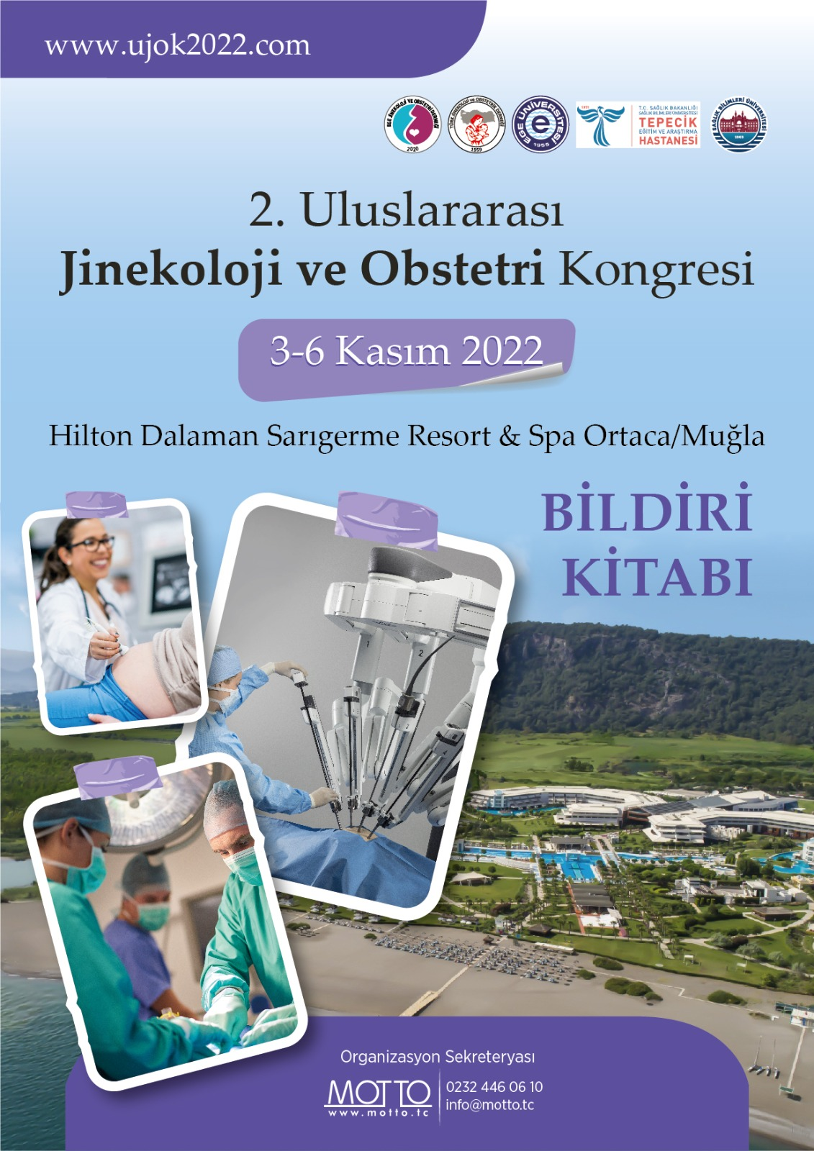

İÇİNDEKİLER;

Sayfa

Davet 3
Kurullar 4-6
Ana Konular 7
Bilimsel Program 8-14
Posterler Bildiriler 15-20
Sözel Bildiriler 21-194

Değerli Meslektaşlarımız;
Ege Jinekoloji ve Obstetri Derneği' nin 2. Kongresi' nin 3-6 Kasım 2022 tarihinde Hilton Dalaman Sarıgerme Resort & Spa Ortaca/Muğla' da düzenleneceğini sizlere iletmek istiyoruz.
Kongremiz Obstetri ve Jinekoloji pratiğinde sıklıkla merak edilen konularda en güncel bilgileri multidisipline bir ekip ile sizlere aktarılacak uluslararası konuşmacıların olduğu oturumlar ile içeriğimiz daha da zenginleşecektir. Ayrıca, önemli çalışmalar ve olguların aktarılacağı sözlü sunum oturumları da kongremizde yer alacaktır. Amacımız her daim birlikte bilgi paylaşımında bulunmak, bütün pozitif enerjimiz ve heyecanımızla keyifle geçen bir kongre sunmaktadır.
Tüm dünyayı etkisi altına alan COVID 19 pandemisinde yoğun çalışmalarından ve özverilerinden dolayı hekimlerimize ve tüm sağlık çalışanlarımıza bir kez daha teşekkür ediyor,
hayatını kaybeden kahraman sağlık şehitlerimizi ise saygıyla anıyoruz.
Kongremizde sizleri aramızda görmekten mutluluk duyacağız.
KONGRE BAŞKANLARI

Prof. Dr. Mehmet ÖZEREN | Prof. Dr. İsmail Mete İTİL | Prof. Dr. A. Özgür YENİEL

KONGRE BAŞKANLARI

Prof. Dr. Mehmet ÖZEREN | Prof. Dr. İsmail Mete İTİL | Prof. Dr. A. Özgür YENİEL
KONGRE SEKRETERLERİ

Dr. Ali AKDEMİR
Dr. Alpay YILMAZ
Dr. Alper İLERİ
Dr. Emrah TÖZ
Dr. Gökay ÖZÇELTİK
Dr. Gökhan TOSUN

Bilimsel Kurul
Adnan BUDAK
Ahmet DEMİR
Ahmet GÜLER
Ahmet Mete ERGENOĞLU
Ahmet Özgür YENİEL
Ali AKDEMİR
Alkım YILDIRIM
Alpay YILMAZ
Alper BİLER
Alper İLERİ
Atalay EKİN
Aydın ÖZSARAN
Ayşe Rabia ŞENKAYA
Babür KALELİ
Can ATA
Can TÜRKLER
Çağdaş ŞAHİN
Ebru ŞAHİN
Emrah TÖZ
Enver İLHAN
Ertan SARIDOĞAN
Fatih ŞENDAĞ
Fırat ÖKMEN
Fuat AKERCAN
Gökay ÖZÇELTİK
Gökhan TOSUN
H. Gürsoy PALA
Hakan GÖLBAŞIL
İbrahim GÜLHAN
İ. Egemen ERTAŞ
İbrahim GÜLHAN
İbrahim KARACA
İbrahim UYAR
İlker ÇAKIR
İsa Aykut ÖZDEMİR
İsmail Mete İTİL
İsmail ÖZDEMİR
İsmet HORTU
Levent AKMAN
Mehmet GÖKÇÜ
Mehmet ÖZEREN
Mehmet Sait YÜCEBİLGİN
Mert KAZANLI
Mine KANAT PEKTAŞ
Murat ULUKUŞ
Mustafa Coşan TEREK
Mustafa EMİROĞLU
Mustafa KOCAER
Nedim KARADADAŞ
Onur ALDEMİR
Ömer Erbil DOĞAN
Özgür HARMANLI
Paşa ULUĞ
Sedat AKGÜL
Sercan KANTARCI
Serdar ÖZŞENER
Sermet SAĞOL
Serpil AYDOĞMUŞ
Şükrü BUDAK
Teksin ÇIRPAN
Tülin ÖZCAN
Volkan EMİRDAR

ANA KONULAR
Jinekoloji
* Robotik Cerrahi
* Laparaskopi
* Histereskopi
* V-Notes
Obstetri
* Postpartum Kanama
* Distosi
Infertilite
* Infertil Hastaya Yaklaşım
Perinatoloji
* Tarama Yöntemlerine Yaklaşım
* Fetal Anomali Taraması
Onkoloji
* HPV
* Kolposkopi
Ürojinekoloji
KURSLAR
Laparoskopi / Histereskopi Kursu
Ultrason Kursu
Ürojinekoloji Kursu

BİLİMSEL PROGRAM

3 KASIM 2022, PERŞEMBE
09:30- 13:30 | OTEL KAYIT
13:00-14:00 | Açılış Oturumu  Oturum Başkanları: Mehmet Özeren, İsmail Mete İtil, A. Özgür Yeniel
Açılış Konuşması
Bülent Tıraş (Online)
Kadın Hastalıkları ve Doğum Uzmanı Olmak Geçmişten Geleceğe
İsmail Mete İtil
Perinatoloji 1. Oturum
Oturum Başkanları: Mehmet Osmanağaoğlu, Serpil Aydoğmuş
14:00-14:15 | Konvansiyonel Test Yoluyla Prenatal Anöploidi Taramaları  Atalay Ekin
14:15-14:30 | cffDNA: Güncel Uygulamalar  Tülin Özcan (Inova Maternal Fetal Medicine, Fairfax, Virginia, USA) (Online )
14:30-14:45 | Prenatal Invaziv Tanı Testleri (Tarama ve Teknikler)  Hüseyin Ekici
14:45-15:00 | Tartışma
15:00-15:30 |   UYDU SEMPOZYUMU:  Gebelikte Beslenme Neden Önemli?  Moderatör: Adnan Budak  Konuşmacı: H. Gürsoy Pala
15:30-15:45 | KAHVE MOLASI
LAPAROSKOPİ 1.OTURUM
Oturum Başkanları: Özgür Harmanlı,Gökhan Tosun
15:45- 16:00 | Laparoskopide batına giriş ve konvansiyonel laparoskopik histerektomi  Erdal Sak
16:00-16:15 | Derin Endometrioziste Laparoskopik cerrahi  Fatih Şendağ
16:15-16:30 | Gebelikte laparoskopik cerrahi  Emrah Töz
16:30-16:45 | Robotik fertilite arttırıcı cerrahiler  Fatih Şendağ
16:45-17:00 | Tartışma
17:00-17:15 | KAHVE MOLASI
Perinatoloji 3. Oturum
Oturum Başkanları: Babür Kaleli, Mehmet Özeren
17:15-17:30 | Erken ve Geç Başlangıçlı Preeklampsi Yönetimi  Gürsoy Pala
17:30-17:45 | Preterm Doğumda Güncel Tarama Yöntemleri, Profilaktik Müdahaleler ve Tedavi  Rıza Madazlı (online)
17:45-18:00 | İntrauterin Gelişme Geriliği Konusunda Güncel Bilgiler  Alper Tanrıverdi
18:00-18:15 | Yüksek Riskli Gebeliklerde Doğum Zamanlaması  Hakan Timur (online)
18:15-18:30 | TARTIŞMA

4 KASIM 2022, CUMA
İNFERTİLİTE 1.OTURUM
Oturum Başkanları: Ahmet Demir, Erbil Doğan
09:00-09:15 | İnfertilite Değerlendirilmesi  Nuri Peker
09:15-09:30 | Ovulasyon İndüksiyonu: Endikasyon&Yöntemler  Alper Biler
09:30-09:45 | Her yönüyle İUİ  Hasan Bulut
09:45-10:00 | TARTIŞMA
10:00-10:15 | UYDU SEMPOZYUMU:  Oturum Başkanı : Alper Biler  Konuşmacı : Zeynep Yasemin Önür
10:15-10:30 | KAHVE MOLASI
İNFERTİLİTE 2.OTURUM
Oturum Başkanları: Ertan Sarıdoğan, Erbil Doğan, Funda Göde
10:30-10:45 | Fertilite Korumada Güncel Teknikler ve Seçenekler  Volkan Emirdar
10:45-11:00 | Benign nedenlerle fertilite prezervasyonu  Funda Göde
11:00-11:15 | Kanserli Kadın Hastalarda Fertilite Koruma  Volkan Turan
11:15-11:30 | TARTIŞMA
11:30-12:00 |   UYDU SEMPOZYUMU:  Jinekoloji de NSAI’lerin Yeri  Moderator: Mete Ergenoğlu  Konuşmacı: Gökhan Tosun
12:00- 13:00 | ÖĞLE YEMEĞİ
Perinatoloji 2. Oturum
Oturum Başkanları: Mete Ergenoğlu, Orkun Çetin
13:00-13:15 | İlk trimester Ultrasonografik Değerlendirme  Fırat Ökmen
13:15-13:30 | İkinci Trimester Ultrasonografik Değerlendirme  Hakan Gölbaşı
13:30-13:45 | Genetic Sonogramda Belirteçleri (Soft Marker) Tanımlamak  Çağrı Gülümser (online )
13:45-14:00 | TARTIŞMA
14:00-14:30 |   UYDU SEMPOZYUMU :  Vajinit Tedavisinde Floranın Önemi,  Moderatör: Ali Akdemir  Konuşmacı: Volkan Emirdar
14:30-14:45 | KAHVE MOLASI
LAPAROSKOPİ 2. OTURUM
Oturum Başkanları: Erdinç Kamer, Mustafa Emiroğlu,Volkan Kurtaran
14:45-15:00 | Pelvik organ prolapsusunda laparoskopik cerrahi, hasta seçimi  Cenk Yaşa
15:00-15:15 | Laparoskopik myomektomi  Ali Akdemir
15:15- 15:30 | Laparoskopide majör komplikasyonlar:Önlem ve yönetimi  Hasan Terzi
15:30-15:45 | TARTIŞMA
15:45-16:15 |   UYDU SEMPOZYUMU:  Gebelikte Reflüye Güncel Yaklaşımlar  Moderatör: Mehmet Özeren  Konuşmacı: İlker Turan
16:15-16:30 | KAHVE MOLASI
JİNEKOLOJİK ONKOLOJİ 1. OTURUM
Oturum Başkanları: Aykut Özdemir,Şükrü Budak
16:30-16:45 | Servikal Kanser Taramalarında Pap Smear ve HPV Testi: Metodların Relatif Risk ve Avantajları  Mine Dağgez
16:45-17:00 | Servikal İntraepitelyal Neoplazilerin Güncel Yönetimi  Selçuk Erkılınç
17:00-17:15 | Adnexial Kitlesi Olan Hastaya Yaş Spesifik Yaklaşım: Adolesan, Postmenapozal ve Gebe Bireyler  Aykut Özdemir
17:15-17:30 | Erken Evre Endometrium Kanseri Tedavisi  Nuri Yıldırım
17:30-17:45 | Non Epitelyal ve Borderline Over Kanserlerinde Minimal İnvaziv Fertilite Koruyucu Cerrahi  Coşan Terek
17:45-18:00 | TARTIŞMA

5 KASIM 2022, CUMARTESİ
Ürojinekoloji 1. Oturum
Oturum başkanları: İsmail Mete İtil, Özgür Yeniel
09:00-09:15 | Üriner inkontinans tanımlar, sınıflandırma ve değerlendirme  Bulut Varlı
09:15-09:30 | Başlangıç tedavi yaklaşımları  Kuntay Kokanalı
09:30-09:45 | Üriner inkontinansın cerrahi tedavisi  İsmail Mete İtil
09:45-10:00 | Aşırı Aktif Mesane Tedavisinde Sürdürme Tedavileri  Fuat Kızılay
10:00-10:15 | Aşırı Aktif MesaneTedavisinde Zor Olguların Yönetimi  Funda Güngör Uğurlucan
10:15-10:30 | TARTIŞMA
10:30-11:15 |   UYDU SEMPOZYUMU:  B-FIX Miduretral Sling  Oturum Başkanı: İsmail Mete İtil  Konuşmacı : Özgür Yeniel
11:15-11:30 | KAHVE MOLASI
Ürojinekoloji 2. Oturum
Oturum Başkanları: Funda Güngör Uğulucan, Kuntay Kokanalı
11:30-11:45 | Pelvik Organ Prolapsusu olgularında değerlendirme  Özge Kömürcü Karuserci
11:45-12:00 | Konservatif yaklaşımlar  Mine İslimiye Taşkın
12:00-12:15 | Pelvik Organ Prolapsusu Cerrahisinde tedavide güncel durum: tercihler ve beklentiler  Özgür Harmanlı (Yale School of Medicine, USA)
12:15-12:30 | Transvaginal mesh cerrahilerinde neredeyiz ?  Fuat Demirci
12:30-12:45 | TARTIŞMA
12:45- 13:30 | ÖĞLE YEMEĞİ
Ürojinekoloji 3. Oturum
Oturum Başkanları: Fuat Kızılay, Özgür Yeniel
13:30-13:45 | Üriner İnkontinans Cerrahi Tedavisinde Komplikasyonlar ve yönetimi  Hakan Aytan
13:45-14:00 | Komplikasyonlar ve yönetimi  Melike Doğanay
14:00-14:15 | Pelvik tabanın anatomisi: komplikasyonların minimize edilmesi için bilinmesi gerekenler-  Ömer Lütfi Tapısız
14:15-14:30 | TARTIŞMA
14:30-14:45 |   UYDU SEMPOZYUMU:  Ön Duvar ve Apikal Prolapsus Tedavisinde SRS Operasyonu,  Moderatör: Özgür Yeniel  Konuşmacı: Fuat Demirci
14:45-15:00 | KAHVE MOLASI
Ürojinekoloji 4. Oturum
Oturum Başkanları: İsmail Mete İtil,Fuat Demirci
Ürojinekoloji video Maraton
15:00-15:10 | Midüretral slingler  Funda Güngör
15:10-15:20 | Burch  Cenk Yaşa
15:20-15:30 | Pektopeksi  Hasan Terzi
15:30-15:40 | Kolpoklesis  Özge Kömürcü Karuserci
15:40-15:50 | Sakrospinoz Fiksasyon  Özgür Yeniel
15:50-16:00 | Sakrokolpopeksi  Özgür Harmanlı
16:00- 16:10 | Sakrospinoz Fiksasyon  Kuntay Kokanalı
16:10-16:20 | Zor Vaginal Histerektomi  Özgür Harmanlı
16:20-16:30 | V-NOTES Uterosakral Ligament Süspansiyonu  Gökay Özçeltik
16:30-16:45 | TARTIŞMA

6 KASIM 2022, PAZAR
Postpartum Kanama Oturumu
Oturum Başkanları: Yaprak Üstün (online), Mehmet Özeren , Adnan Budak
09:00-09:15 | Gebelikte anemi ve demir desteği  Mehmet Özer
09:15-09:30 | Medikal ve Minimal İnvaziv Uygulamalar (İntrauterin Balon Tamponat, Uterin Kompresyon Sütürleri ve Uterin Devaskülarizasyon)  İsmail Özdemir
09:30-09:45 | Plasenta Akreata Spektrumu  Alkım Şahingöz Yıldırım
09:45-10:00 | Postpartum Kanamada Acil Histerektomi Zamanlaması  Polat Dursun (online)
10:00-10:15 | TARTIŞMA
10:15-11:00 |     UYDU SEMPOZYUMU:  Genel ve kozmetik jinekolojide PRP ve ACRS kullanımı  Oturum Başkanları: Sevtap Hamdemir Kılıç, Ozan Doğan  Konuşmacılar: Sevtap Hamdemir Kılıç, Ozan Doğan
11:00-11:15 | KAHVE MOLASI
Distosi Oturumu
Oturum Başkanı:İbrahim Uyar,Emin Ayağ
11:15-11:30 | Risk faktöreleri  Süleyman Cemil Oğlak
11:30-11:45 | Tanı  İbrahim Karaca
11:45-12:00 | Obstetrisyen ve Jinekologlar için Önlem Stratejileri  A.Seval Erdinç
Kontrasepsiyon Oturumu
Oturum Başkanları: Mine İslimye Taşkın, Adnan Budak
12:00-12:15 | Kontrasepsiyona Güncel Bakış  Sultan Özkan
12:15-12:30 | Şiddetli Menstrüel Kanamada Yeni Bakış Açıları  Gürhan Güney
12:30-12:45 | Kontrasepsıyon Danışmanlığinda Kadın Doğum Uzmanlarının Rolü ve Etkili Danışmanlık İçin Yöntemler  Rıfat Göklü
12:45-13:00 | Polikistik Over Sendromunda ideal Oral Kontraseptif özellikleri neler olmalı  Sabahattin Anıl Arı
13:00-13:15 | TARTIŞMA
13:15-14:00 | KAPANIŞ

POSTER BİLDİRİLER

P-02 The experience of using the magnetic nature of water in medicine
U.R.Shahmaliyeva

Scientific-Research Institute of Obstetrics and Gynecology, Baku

From the point of view of magnetism, the human body is diamagnetic, its main composition is water, therefore the effect of magnetic fields is extremely weak. Under the action of a magnetic field, the chemical structure of water does not change, but the morphology and cohesive force of a number of mixtures change. As is known, during magnetic treatment of water, mixtures of calcium (CaCO3) lose their ability to settle in the form of dense stones and crystallize in the form of a fine suspension. Upon contact of magnetized water with dissolved salts, they partially dissolve and break down to a state of fine, easily removable sludge, which is captured by standard filters for removing mechanical impurities. [1].
Numerous studies have shown that the magnetic field (MF) changes the physical and chemical properties of water over several decades [2].
When water passes through the MF, it becomes a magnetic field. Han X. et al. studied the optical properties of water between two strong magnets and found that magnetized water changes the absorption properties of infrared radiation [3].
Holysz L. et al. concluded that the magnetic field increases water permeability and reduces surface tension [4]. Cai R. et al. in their studies, the influence of a magnetic field on the hydrogen bonds of water was shown, the mechanism of magnetization was discussed on the basis of molecular dynamics modeling, and experimental and theoretical models were built [5].
Currently, opinions on the issue of treatment with magnetic water are ambiguous [3]. However, due to the change in physical and chemical properties, magnetized water has found application mainly in agriculture, industry and construction. For example, it can purify wastewater, stimulate plant growth, prevent scale formation on metal surfaces, and improve the performance of concrete [6].
Although many studies have shown many properties of water under the influence of a magnetic field, only a few studies have focused on specific heat capacity, evaporation rate and boiling point. These properties are very important in various applications, including condensing systems, thermal power engineering. From the results of experimental studies, it was known that some physical properties of magnetized water, including specific heat capacity, evaporation rate, and boiling point, change [7].
Wei H. et al. in their study, test conditions ranged from room temperature to boiling point, and in other studies, only at room temperature. This can be explained by the acceleration of evaporation during heating. In addition, in this work, the effect of magnetized water on the specific heat capacity and boiling point was studied, while a decrease in the specific heat capacity and boiling point was observed. These properties of water form the basis for its application in industry. is an important result [6]. At the same time, the differences between the magnetization of pure water and highly purified water were studied [8]. In general, the results were the same, but tap water had a larger evaporation volume, lower surface tension and higher electrical conductivity [9]. Accordingly, it can be concluded from this that dissolved solids and ions have a very limited effect on magnetization.
Some studies have shown that magnetized water is formed between hydrogen atoms at the expense of water molecules. However, the exact mechanisms of this effect have not been reported [10].
Ma Y.L. et al. [11] observed physiological efficacy when magnetized water increased glutamate decarboxylase activity by about 30%. This was interpreted as a decrease in the interaction between the magnetized water molecules, the interaction between the enzymes and the magnetized water was enhanced by the weak magnetic field generated by the magnetized water and therefore affected the structure of the enzymes.
Lee H.J. et al. studies have shown that electrolytes in water have a higher degree of ionization, magnetic treatment of such water changes its physical and chemical properties. This happens due to a change in the kinetic energy of the ions in electricity, so electrolyte ions are activated to the extent that they can combine with others [12].
In 1998 Johnson K.E. et al. studied the cleansing effect of magnetized water in caries and caries. studies have shown that the magnetization compared with the control group. When using water, 64% more plaque is removed. [13].
These results are from Watt D.L. and others. was also confirmed in his studies [14].
Although previous studies with magnetized water have shown promising results in terms of some positive effects on human and animal health, these studies are very limited and have a poor experimental design. Well-designed double-blind studies on this topic have been rare [15]. In addition, the reported studies are mostly uncontrolled observational studies conducted 20-30 years ago, and few investigators have been active in this area. Thus, there is a need for a thorough scientific analysis using well-designed clinical studies in the future to confirm the beneficial effects of magnetized water on health.

Reference
1.Никифоров В.Н. Биомедицинские применения магнитных наночастиц // Наука и технологии в промышленности, 2011, №1, с.90-99
2.Wang Y., Zhang B., Gong Z. et al. The effect of a static magnetic field on the hydrogen bonding in water using frictional experiments // J Mol Struct., 2013, 1052(11), p.102–4
3. Han X., Peng Y., Ma Z. Effect of magnetic field on optical features of water and KCl solutions. // Optik-Int J Light Electron Optics, 2016, 127(16), p.6371-6
4. Holysz L., Szczes A., Chibowski E. Effects of a static magnetic field on water and electrolyte solutions // J Colloid Interface Sci, 2007, 316(2), p.996
5. Cai R., Yang H., He J. et al. The effects of magnetic fields on water molecular hydrogen bonds // J Mol Struct., 2009, 938(1-3), p.15-9
6. Wei H., Wang Y., Luo J. Influence of magnetic water on early-age shrinkage cracking of concrete // Constr Build Mater., 2017, 147(1), p.91-100
7. Guo Y-Z., Yin D-C., Cao H-L. et al. Evaporation rate of water as a function of a magnetic field and field gradient // Int J Mol Sci., 2012, 13(12), p.16916-28
8. Cai R., Yang H., He J. et al. The effects of magnetic fields on water molecular hydrogen bonds // J Mol Struct., 2009, 938(1-3), p.15–9
9. Liu B., Gao B., Xu X. et al. The combined use of magnetic field and iron-based complex in advanced treatment of pulp and paper wastewater // Chem Eng J., 2011, 178(1), p.232-8
10.Wang Y., Zhang B., Gong Z. et al. The effect of a static magnetic field on the hydrogen bonding in water using frictional experiments // J Mol Struct., 2013, 1052(11), p.102-4
11.Ma Y.L., Ren H., Ren S. et al. A study of the effect of magnetized water on enzyme activities by potentiometric enzyme electrode method // J Tongji Med Univ., 1992, 12, p.193-6
12. Lee H.J., Jo H.R., Jeon E.J. et al. Effect of the magnetized water supplementation on lymphocyte DNA damage in mice treated with diethylnitrosamine // Korean J Nutr., 2010, 43, p.570-7
13. Johnson K.E., Sanders J.J., Gellin R.G. et al. The effectiveness of a magnetized water oral irrigator (Hydro Floss) on plaque, calculus and gingival health // J Clin Periodontol., 1998, 25, p.316-21.
14.Watt D.L., Rosenfelder C., Sutton C.D. The effect of oral irrigation with a magnetic water treatment device on plaque and calculus // J Clin Periodontol., 1993, 20, p.314-7
15.Lee H.J., Kang M.H. Effect of the magnetized water supplementation on blood glucose, lymphocyte DNA damage, antioxidant status, and lipid profiles in STZ-induced rats // Nutr Res Pract., 2013, 7(1), p.34-42

P-02 The experience of using the magnetic nature of water in medicine
U.R.Shahmaliyeva

Scientific-Research Institute of Obstetrics and Gynecology, Baku

From the point of view of magnetism, the human organism is diamagnetic, its main composition is water, therefore the effect of magnetic fields is extremely weak. Under the influence of a magnetic field, the chemical structure of water does not change, but the morphology and adhesion force of a number of mixtures change. As it is known, during the magnetic treatment of water, calcium mixtures (CaCO3) lose their ability to settle in the form of dense stones and crystallize in the form of a fine suspension. Although previous studies with magnetized water have shown promising results in terms of some positive effects on human and animal health, these studies are very limited and have had poor experimental design. Well-designed double-blind studies on this topic have rarely been conducted. In addition, the reported studies are mostly uncontrolled observational studies conducted 20-30 years ago, and few researchers have been active in this field. Thus, there is a need for rigorous scientific analysis using well-designed clinical studies in the future to confirm the beneficial health effects of magnetized water..

P-03 The Antiadhesive Effects Of Bemiparine Sodium Vs Hyaluronic Acid On A Rat Uterine Horn Adhesion Model: A Randomized Controlled Experimental Trial.
Ayse Filiz Gokmen Karasu

Amaç: Bemiparin sodyum, hyaluronik asitin antiadezyon etkilerini sıçan adezyon modelinde makroskopik, histolojik ve immünhistokimyasal olarak belirlemek. Materyal Metod: 20 hamile olmayan 180-220 g ağırlığında Sprague Dawley sıçan dört gruba randomize edildi. . Bemiparine group, hyaluronic acid (HA) group, bemiparine+hyaluronic and kontrol grubunun hepsinde 5 hayvan vardı. Bütün hayvanların sağ uterin hornuna standart olarak 10w koter ile lezyonlar oluşturuldu. Yirmi hayvanın uterin hornları adhezyon ağırlığu,yaygınlığı, gücü bakımından makroskopik; ayrıca hematoksilen-eozin ile mikroskopik ve VEGF ve TGF-beta ile immünhistokimyasal olarak incelendi. Bulgular: adhezyon ağırlığu,yaygınlığı, gücü Bemiparine Na+HA grubunda hem HA hem de control grubuna göre anlamlı olarak azdı(p<0,05). Adezyon ağırlığı açısından Bemiparine Na+HA , Ha grubu ile karşılaştırıldığında da anlamlı fark mevcuttu(p<0,01) . Adezyon yaygınlığı açısından Bemiparine Na+HA , Ha grubu ile karşılaştırıldığında da anlamlı fark mevcuttu(p<0,05) Mikroskopik, immünhistokimyasal olarak ise anlamlı bir fark izlanmedi. Sonuç: Bemiparin Sodyum ve HA kombinasyonu efektif bir adezyon önleyici olarak ümit vadetmektedir.
Anahtar Kelimeler: Pelvic adhezyon; Bemiparine Na; Hyaluronic acid; VEGF; TGF-B

SÖZEL BİLDİRİLER

S-01 Surgıcal Approach To Adnexıal Torsıon In Pregnancy
Abdülkadir Anğay¹, Ferruh Acet¹, A. Özgür Yeniel¹, İsmail Mete İtil¹
1 Ege Üniversitesi Tıp Fakültesi Hastanesi Kadın Hastalıkları ve Doğum Abd
Ege University Medical Faculty Hospital Obstetrics And Gynecology Department, Izmir

ADNEX TORSION
Adnexial torsion; It can be defined as partial or complete rotation of the ovary and tube together or on their individual ligaments. Adnexal torsion is more common on the right. (uteroovarian ligament longer than left, Sigmoid colon on left may prevent torsion ) It is more common in reproductive age and in cases with ovarian size larger than 5 cm.
Risk factors can be listed as follows: ovarian masses , torsion history
, ovulation induction , intense exercise.
Factors reducing torsion; endometriosis can be listed as tuboovarian abscess.
When we look at the clinical picture; stabbing and often sudden onset pain. May be localized or widespread. It may spread to the back, sides and groin, and may be accompanied by nausea - vomiting and fever.
Enlarged ovary on ultrasound follicles are observed in a peripheral line-up. (Venous return arrest , Edema ) Doppler blood flow may be normal, decreased or absent.
In the differential diagnosis , it is necessary to rule out ectopic pregnancy ,acute appendicitis, ruptured ovarian cyst , Tubo-ovarian abscess and degenerated myoma.
CASE REPORT :
A 33-year-old patient with a diagnosis of hypothyroidism who applied with the complaint of right flank pain at 26 weeks and 1 day G1P0 IVF according to embryo transfer is using 25 mcg 1x1 , Oksapar 0,4 1x1 , Coraspirin 100 mg 1x1
Vital: : TA 116/79 mmHg Pulse 90 /dk Fever 36.2 *C SpO2 %99
On physical examination, the abdomen was relaxed, there was no defense, rebound and tenderness. KVAH (-/-) In the speculum examination, there was no active bleeding and water leakage, and vaginitis was observed. The touch was observed in the vaginal closed view.
TA-USG : Single fetus Placenta Localization anterior , FHR(+) amniotic fluid was observed as normal. Usg measurements are compatible with 28-29 weeks. Retroplacental pathology was not observed. Cervical length was measured 40 mm.
Laboratory liver function test, kidney function test normal crp:18 Wbc:11420 Hb:11.5 Htc:34.8 Plt:293000 Abdominal USG and MRI of the entire abdomen were taken to the patient.
Abdominal USG :The right ovary is 6x4 cm in size and has a volumatous appearance and parenchyma echo increased. Vascular coding in parenchyma could not be observed on Doppler US. Swirl sign was observed. The findings were found to be compatible with ovarian torsion.
Abdomen Mr : The left ovary was selected at the level of the iliac fossa and measured 3.5x2.5 cm. Stroma signal was normal and small diameter cysts were observed in its periphery. The right ovary was approximately 2 times larger, measuring 6.2x3.4 cm. Since the swirl pattern was also defined in sonography, the appearance of ovarian torsion was considered. The patient was administered preoperative magnesium loading maintenance, antibiotic therapy, betamethasone and proluton depot.
The case was considered as ovarian torsion. Abdomen was entered with laparotomy.
In the abdominal observation, a 7-month-old uterus was observed. It was observed that the right ovary was purple and torsioned 3 times around itself.
The right ovary was detorsioned. Left adnex intact. The patient was discharged on the postoperative 4th day with good general condition and stable vitals.
RESULT : Adnexal torsion is a clinical picture that should be excluded in a pregnant woman who presents with the complaint of abdominal pain. The approach to Adnexal Torsion in pregnancy is the same as the Nanobstetric Adnexal Torsion approach.
It has been observed that the Adnexal Detorsion Operation can be performed without harming the mother and the fetus, and the pregnancy continues in its normal course after the operation.

S-02 Müsinöz Borderline Over Tümörü
Ahmet Güdüklü¹, Burcu Ceren Seferoğlu¹
1 Tepecik Eah

Borderline over tümörleri, tüm epitelyal over tümörlerinin %10'unu temsil eder, ancak epitelyal over tümörlerinin aksine, çok daha iyi prognoza sahiptirler. Over tümörleri olan hastalar için yönetim stratejilerini uyarlamak için klinik sunum, fizik muayene, radyolojik ve biyokimyasal bulguların değerlendirilmesi gereklidir. Preoperatif tanıya yönelik farklı yaklaşımları anlatmakta ve tümör histolojisi hakkında bazı bilgiler getirebilecek yaklaşımları tartışmaktadır. Ayrıca, güvenli cerrahi planlama sağlamak için borderline over tümörlerinin güvenilir teşhisi için hangi görüntüleme tekniklerinin önerilmesi gerektiği sorusunu gündeme getirmektedir.
Anahtar Kelimeler: over kisti, borderline tümör, pelvik kitle, ultrason
Giriş
Tüm yumurtalık tümörlerinin %70-75'i epitel kökenlidir ve borderline over tümörleri bu neoplazmaların %10'unu oluşturur (1). Borderline over tümörleri, atipik proliferatif tümörler veya stromaya mikroinvazyon ile düşük malign potansiyele sahip tümörler olarak tanımlanır. Borderline over tümörlerinde histolojik tipler: seröz(%65), müsinöz(%32), endometrioid, berrak hücreli, Brenner, farklılaşmamış ve mikst tümörler. Belirgin malignite belirtileri olmayan kistler arasında borderline over tümörü insidansı yaklaşık %0,6’dır (2).
Borderline over tümörü tanısı histopatolojik incelemeye dayandırılsada hastanın klinik, radyolojik ve laboratuvar tablosunun ameliyat öncesi değerlendirilmesi büyük önem taşımaktadır. Epitelyal over kanserinden daha iyi bir prognoz ile ilişkilidir (3). Lezyonun karakteri ile ilgili doğru radyolojik bulgular cerrahi tedavinin planlanmasında önemli rol oynayabilir. Bu, hastalığın genellikle, muhtemelen daha az radikal bir ameliyat geçirerek üreme potansiyellerini sürdürmek isteyen genç kadınları etkilemesi nedeniyle de önemlidir.
Olgu
20 yaşında kadın hasta karın ağrısı ve ele gelen kitle şikayeti ile kadın hastalıkları ve doğum polikliniğe başvurdu. Fizik muayenede batın distandü idi. Defans ve rebaund saptanmadı. Hastanın kronik hastalığı, ilaç kullanımı ve soygeçmişinde ek özellik yoktu. Hastanın diğer sistem muayenelerinde patoloji saptanmadı. Labarotuar bulgularında Hb:14,6 g/dl, Wbc:6,100 mm³ , tümör markerlar normal saptandı (CA125:29,5U/Ml, CA15-3:4,9U/mL, CA19-9:2,3U/mL, CEA:1,07ng/L).
Ultrason incelemesinde mesaneden umblikusa kadar uzanan 26x12 cm ölçülen internal fokal septasyon alanların izlendigi kompleks kistik kitle izlendi. Manyetik Rezonans incelemesinde; uterus normaldir. Sol overde 25 mm basit kistik yapı mevcuttur. Sağ overden köken alarak pelvisi dolduran ve üst batına uzanan boyutları 30x22x10 cm ölçülen ince duvarlı, inkomplet septalar barındıran kistik kitle lezyonu izlenmiştir. Belirgin solid komponent ayırt edilmemiştir. Postkontrast görüntülerde ince duvar kontrastlanması göstermektedir. Bu bulgularla benign kriterlidir (kistadenom?). Pelvik sıvı veya lenfadenopati ayırt edilmemiştir. Over kaynaklı olabilecek bir malignite düşünülerek laparotomi ve frozen kararı alındı. Cerrahi eksplorasyonda uterus ve sol adneks normal izlendi, kitlenin tüm batını doldurduğu, sağ over kaynaklı olduğu görüldü. Sağ salpingooferektomi yapıldı.Frozen sonucu borderline müsinöz olarak bildirildi. Omentum biopsi, periton biopsi alındı. Operasyona son verildi. Patoloji sonucu borderline müsinöz over tümörü geldi.
Tartışma
Jinekolojik maligniteler içerisinde ikinci en yaygın yumurtalık kanseridir ve jinekolojik kanserli kadınlar arasında önde gelen ölüm nedenidir (4). Borderline over tümörleri epitelyal over tümörlerinin yaklaşık %10'unu temsil eder, ancak prognozları daha iyidir. Bu tümörler daha genç yaşta ve daha düşük evrelerde tespit edilir.
Her değerlendirme düzeyinde zorluklar ortaya çıkar. Görüntüleme yöntemleri, tümörlerin bu alt grubunda tanı, evreleme ve tedavide önemli bir rol oynar, ancak basit bir algoritma önermek zordur (5). Tanı yönteminin seçimi çoğunlukla klinik duruma bağlıdır (6). Ultrason, teknik ve ekonomik açıdan ilk tercih gibi görünüyor.
Ultrason veya diğer daha gelişmiş yöntemlerle saptanabilen borderline over tümörlerini net olarak tanımlayan belirli radyolojik özellikler yoktur. Bu, teşhis sürecini daha zor hale getirir. Ultrason incelemesi, transvaginal ultrasonun daha önemli olmasıyla birlikte adneksiyal kitlelerin saptanması ve tanımlanmasında önemli bir rol oynar. Tümör kitlelerini IOTA'nın (Uluslararası Yumurtalık Tümörü Analizi) önerdiği kadar kesin olarak değerlendirmek yeterli değildir (7). Sıklıkla ortaya çıkan sorular şunlardır: a) hangi algoritmalar izlenecek; görüntüler yalnızca destekleyicidir. b) hangi hareket tarzı izlenecek ; operasyon veya takip mi? Ayrıntılı değerlendirme farklı yaklaşımlar sağlar: IOTA'nın terimleri veya McDonald ve diğerleri tarafından önerilen araştırmalarını 3 tip adneksiyal kitle artı/eksi tümör belirteci yükselmesine dayandırdılar (solid vs. kistik vs. kompleks + CA 125) (8) . Epitelyal over kanseri vakalarının %77,3'ünün tanımlanmasından CA125 yükselmesi ile katı/kompleks kütle kombinasyonunun sorumlu olduğunu bulmuşlardır. Sorun şu ki, epitelyal over kanseri veya borderline over tümörünün tipik bir ultrason resmi yoktur. Gramellini ve ark. 5 sonomorfolojik yumurtalık tümörünün tümünde borderline over tümörü buldu. Bununla birlikte, en yaygın olarak papiller çıkıntılar içeren uniloküler katı kistler tüm gruplar arasında baskındı (9). Tanımlanan vakada benzer bir lezyon tipi gözlemlemedik. MR, adneksiyal kitlelerin değerlendirilmesinde rutin bir işlem değildir. Olgumuzda borderline over tümörünün preoperatif teyidi için MR yapıldı. MR taramalarında 4 kategoride Borderline over tümörü görünümü tanımlandı: 1) uniloküler kistler; 2) papiller projeksiyonlu minimal septalı kistler; 3) plak benzeri çıkıntılara sahip belirgin şekilde bölünmüş lezyonlar ve 4) ekzofitik papiller çıkıntılara sahip ağırlıklı olarak katı lezyonlar (10). MRG bulguları ultrason çalışmalarından elde edilenlerden farklı olmasa da, organ ve bozuklukların daha objektif ve kapsamlı bir şekilde değerlendirilmesini sağladı (11).

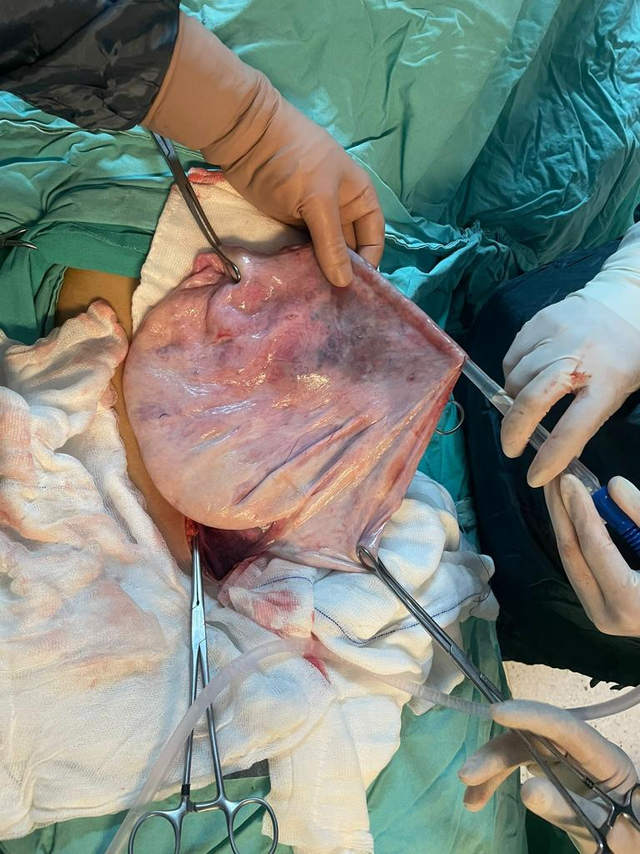

Sonuç
Borderline over tümörünün nihai tanısı histopatolojik incelemeye dayandırılsada hastanın klinik, radyolojik ve laboratuvar tablosunun değerlendirilmesi takip ya da ameliyat kararı için büyük önem taşımaktadır.

Kaynaklar
1. Hart WR. Borderline epithelial tumors of the ovary. Mod Pathol. Şubat 2005;18 Suppl 2:S33-50.
2. Sharma A, Apostolidou S, Burnell M, Campbell S, Habib M, Gentry-Maharaj A, vd. Risk of epithelial ovarian cancer in asymptomatic women with ultrasound-detected ovarian masses: a prospective cohort study within the UK collaborative trial of ovarian cancer screening (UKCTOCS). Ultrasound Obstet Gynecol. Eylül 2012;40(3):338-44.
3. Romeo M, Pons F, Barretina P, Radua J. Incomplete staging surgery as a major predictor of relapse of borderline ovarian tumor. World J Surg Oncol. 23 Ocak 2013;11:13.
4. Chan JK, Teoh D, Hu JM, Shin JY, Osann K, Kapp DS. Do clear cell ovarian carcinomas have poorer prognosis compared to other epithelial cell types? A study of 1411 clear cell ovarian cancers. Gynecol Oncol. Haziran 2008;109(3):370-6.
5. Van Calster B, Valentin L, Van Holsbeke C, Testa AC, Bourne T, Van Huffel S, vd. Polytomous diagnosis of ovarian tumors as benign, borderline, primary invasive or metastatic: development and validation of standard and kernel-based risk prediction models. BMC Med Res Methodol. 20 Ekim 2010;10:96.
6. Lucidarme O, Akakpo JP, Granberg S, Sideri M, Levavi H, Schneider A, vd. A new computer-aided diagnostic tool for non-invasive characterisation of malignant ovarian masses: results of a multicentre validation study. Eur Radiol. Ağustos 2010;20(8):1822-30.
7. Timmerman D, Valentin L, Bourne TH, Collins WP, Verrelst H, Vergote I, vd. Terms, definitions and measurements to describe the sonographic features of adnexal tumors: a consensus opinion from the International Ovarian Tumor Analysis (IOTA) Group. Ultrasound Obstet Gynecol. Ekim 2000;16(5):500-5.
8. McDonald JM, Doran S, DeSimone CP, Ueland FR, DePriest PD, Ware RA, vd. Predicting risk of malignancy in adnexal masses. Obstet Gynecol. Nisan 2010;115(4):687-94.
9. Gramellini D, Fieni S, Sanapo L, Casilla G, Verrotti C, Nardelli GB. Diagnostic accuracy of IOTA ultrasound morphology in the hands of less experienced sonographers. Aust N Z J Obstet Gynaecol. Nisan 2008;48(2):195-201.
10. Bazot M, Daraï E, Nassar-Slaba J, Lafont C, Thomassin-Naggara I. Value of magnetic resonance imaging for the diagnosis of ovarian tumors: a review. J Comput Assist Tomogr. Ekim 2008;32(5):712-23.
11. Thomassin-Naggara I, Balvay D, Aubert E, Daraï E, Rouzier R, Cuenod CA, vd. Quantitative dynamic contrast-enhanced MR imaging analysis of complex adnexal masses: a preliminary study. Eur Radiol. Nisan 2012;22(4):738-45.

Abstract
Borderline ovarian tumors represent 10% of all epithelial ovarian tumors, but unlike epithelial ovarian tumors, they have a much better prognosis. Clinical presentation, physical examination, and evaluation of radiological and biochemical findings are necessary to tailor management strategies for patients with ovarian tumors. It describes different approaches to preoperative diagnosis and discusses approaches that may provide some information about tumor histology. It also raises the question of what imaging techniques should be recommended for reliable diagnosis of borderline ovarian tumors to ensure safe surgical planning.
Keywords: ovarian cyst, borderline tumor, pelvic mass, ultrasound
Bacground
70-75% of all ovarian tumors are of epithelial origin and borderline ovarian tumors constitute 10% of these neoplasms (1). Borderline ovarian tumors are defined as atypical proliferative tumors or tumors of low malignant potential by microinvasion into the stroma. Histological types in borderline ovarian tumors: serous (65%), mucinous (32%), endometrioid, clear cell, Brenner, undifferentiated and mixed tumors. The incidence of borderline ovarian tumor among cysts without obvious signs of malignancy is approximately 0.6% (2).
Although the diagnosis of borderline ovarian tumor is based on histopathological examination, preoperative evaluation of the patient's clinical, radiological and laboratory conditions is of great importance. It is associated with a better prognosis than epithelial ovarian cancer (3). Accurate radiological findings related to the character of the lesion may play an important role in the planning of surgical treatment. This is also important as the disease often affects young women who wish to maintain their reproductive potential by possibly undergoing less radical surgery.
Case Report
A 20-year-old female patient was admitted to the obstetrics and gynecology outpatient clinic with complaints of abdominal pain and a palpable mass. On physical examination, the abdomen was distended. Defense and rebound were not detected. There was no additional feature in the patient's chronic disease, drug use and family history. No pathology was detected in the patient's other system examinations. In laboratory findings, Hb: 14.6 g/dl, Wbc: 6.100 mm3, tumor markers were found to be normal (CA125:29.5U/Ml, CA15-3:4.9U/mL, CA19-9:2.3U/mL, CEA :1.07ng/L).
On ultrasound examination, a complex cystic mass with internal focal septation areas measuring 26x12 cm extending from the bladder to the umbilicus was observed. In Magnetic Resonance examination; uterus is normal. There is a 25 mm simple cystic structure in the left ovary. A thin-walled cystic mass lesion with incomplete septa measuring 30x22x10 cm, originating from the right ovary, filling the pelvis and extending to the upper abdomen was observed. No significant solid component was distinguished. It shows thin-wall enhancement on postcontrast images. It is benign with these findings (cystadenoma?). Pelvic fluid or lymphadenopathy were not distinguished. Considering a malignancy that may have originated from the ovary, laparotomy and frozen section were decided. In the surgical exploration, uterus and left adnexa were observed to be normal, it was seen that the mass filled the entire abdomen and originated from the right ovary. Right salpingoopherectomy was performed. The frozen result was reported as borderline mucinous. Omentum biopsy and peritoneal biopsy were taken. The operation was terminated. The pathology result was borderline mucinous ovarian tumor.

Discussion
It is the second most common ovarian cancer among gynecological malignancies and is the leading cause of death among women with gynecological cancer (4). Borderline ovarian tumors represent approximately 10% of epithelial ovarian tumors, but have a better prognosis. These tumors are detected at a younger age and at lower stages.
Difficulties arise at every level of assessment. Imaging modalities play an important role in diagnosis, staging and treatment in this subset of tumors, but it is difficult to propose a simple algorithm (5). The choice of diagnostic method mostly depends on the clinical situation (6). Ultrasound seems to be the first choice from a technical and economic point of view.
There are no specific radiological features that clearly define borderline ovarian tumors that can be detected by ultrasound or other more advanced methods. This makes the diagnostic process more difficult. Ultrasound examination plays an important role in the detection and identification of adnexal masses, with transvaginal ultrasound being more important. It is not sufficient to evaluate tumor masses as precisely as suggested by IOTA (International Ovarian Tumor Analysis) (7). Frequently asked questions are: a) which algorithms to follow; Images are only supportive. b) what course of action will be followed; operation or follow-up? Detailed evaluation provides different approaches: they based their research in terms of IOTA or proposed by McDonald et al. on 3 types of adnexal mass plus/minus tumor marker elevation (solid vs. cystic vs. complex + CA 125) (8). The combination of solid/complex mass with CA125 elevation from identification of 77.3% of epithelial ovarian cancer cases.
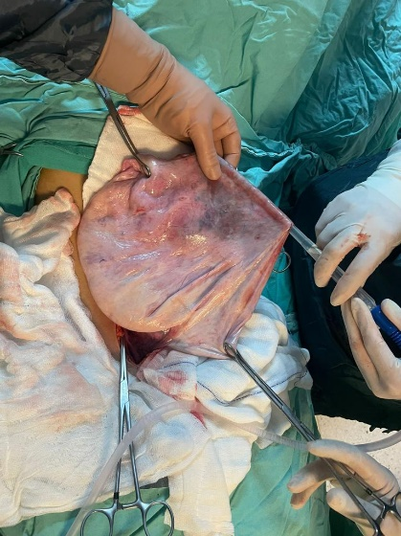

Conclusion
Although the final diagnosis of borderline ovarian tumor is based on histopathological examination, the evaluation of the patient's clinical, radiological and laboratory conditions is of great importance for the decision of follow-up or surgery.

References
1. Hart WR. Borderline epithelial tumors of the ovary. Mod Pathol. Feb 2005;18 Suppl 2:S33-50.
2. Sharma A, Apostolidou S, Burnell M, Campbell S, Habib M, Gentry-Maharaj A, et al. Risk of epithelial ovarian cancer in asymptomatic women with ultrasound-detected ovarian masses: a prospective cohort study within the UK collaborative trial of ovarian cancer screening (UKCTOCS). Ultrasound Obstet Gynecol. Sep 2012;40(3):338-44.
3. Romeo M, Pons F, Barretina P, Radua J. Incomplete staging surgery as a major predictor of relapse of borderline ovarian tumor. WorldJ Surg Oncol. January 23, 2013;11:13.
4. Chan JK, Teoh D, Hu JM, Shin JY, Osann K, Kapp DS. Do clear cell ovarian carcinomas have poorer prognosis compared to other epithelial cell types? A study of 1411 clear cell ovarian cancers. Gynecol Oncol. June 2008;109(3):370-6.
5. Van Calster B, Valentin L, Van Holsbeke C, Testa AC, Bourne T, Van Huffel S, et al. Polytomous diagnosis of ovarian tumors as benign, borderline, primary invasive or metastatic: development and validation of standard and kernel-based risk prediction models. BMC Med Res Methodol. October 20, 2010;10:96.
6. Lucidarme O, Akakpo JP, Granberg S, Sideri M, Levavi H, Schneider A, et al. A new computer-aided diagnostic tool for non-invasive characterisation of malignant ovarian masses: results of a multicentre validation study. Eur Radiol. Aug 2010;20(8):1822-30.
7. Timmerman D, Valentin L, Bourne TH, Collins WP, Verrelst H, Vergote I, et al. Terms, definitions and measurements to describe the sonographic features of adnexal tumors: a consensus opinion from the International Ovarian Tumor Analysis (IOTA) Group. Ultrasound Obstet Gynecol. Oct 2000;16(5):500-5.
8. McDonald JM, Doran S, DeSimone CP, Ueland FR, DePriest PD, Ware RA, et al. Predicting risk of malignancy in adnexal masses. Obstet Gynecol. April 2010;115(4):687-94.
9. Gramellini D, Fieni S, Sanapo L, Casilla G, Verrotti C, Nardelli GB. Diagnostic accuracy of IOTA ultrasound morphology in the hands of less experienced sonographers. Aust N Z J Obstet Gynaecol. April 2008;48(2):195-201.
10. Bazot M, Daraï E, Nassar-Slaba J, Lafont C, Thomassin-Naggara I. Value of magnetic resonance imaging for the diagnosis of ovarian tumors: a review. J Comput Assist Tomogr. Oct 2008;32(5):712-23.
11. Thomassin-Naggara I, Balvay D, Aubert E, Daraï E, Rouzier R, Cuenod CA, et al. Quantitative dynamic contrast-enhanced MR imaging analysis of complex adnexal masses: a preliminary study. Eur Radiol. April 2012;22(4):738-45.

S-03 Kornual Gebeliğin Laparoskopik Yönetimi: Vaka Sunumu

Alaattin Karabulut¹, Sercan Kantarcı², Hamit Çetin³
1 İzmir Aliağa Devlet Hastanesi Kadın Hastalıkları Ve Doğum Kliniği
2 Aydın Kadın Doğum Ve Çocuk Hastalıkları Hastanesi
3 İzmir Tepecik Eğitim Ve Araştırma Hastanesi

Abstract
Cornual pregnancy, in other words interstitial pregnancy, is a rare type of ectopic pregnancy. It can lead to serious consequences. Meanwhile, it should be well differentiated from angular pregnancy which is very similar in early pregnancy. In this case report, laparoscopic surgical treatment of a patient who was diagnosed with correct cornual pregnancy and who did not respond to medical treatment is described. Since laparoscopic surgical treatment in cornual pregnancy is open to complications, it should be performed by surgeons with high laparoscopy experience. As a result, fatal outcomes in the case of cornual pregnancy can only be avoided with correct and timely diagnosis and treatment.
Özet
Kornual gebelik diğer bir deyişle intersitisyel gebelik, ektopik gebeliğin nadir bir formudur. Ciddi sonuçlara yol açabilmektedir. Bununla birlikte erken gebelikte oldukça benzeyen anguler gebeliğin ayırdı iyi yapılmalıdır. Bu vaka takdiminde doğru kornual gebelik tanısı alan, medikal tedaviye yanıt vermeyen bir hastanın laparoskopik cerrahi ile tedavisi irdelenmiştir. Kornual gebelikte cerrahi tedavi komplikasyona açık olduğundan laparoskopi tecrübesi yüksek cerrahlarca gerçekleştirilmelidir. Sonuç olarak, kornual gebelik durumunda ölümcül sonuçlardan kaçınmanın yolu zamanında ve doğru tanı ile tedaviden geçmektedir.
Keywords: Cornual pregnancy, interstitial ectopic pregnancy, laparoscopy
Anahtar Kelimeler: Kornual gebelik, interstisyel dış gebelik, laparoskopi
Introduction
Ectopic pregnancy is a pregnancy which the blastocyst implants at a site other than the endometrium. The fallopian tube is the most common extrauterine location and accounts for 96 percent of all ectopic pregnancies¹. The interstitial part of the tube is the proximal segment embedded in the myometrium. A pregnancy implanted in this area is an interstitial pregnancy. While the term cornual pregnancy was originally mentioned in uterine anomalies, it has become widely used to describe interstitial pregnancy over time². Interstitial pregnancies account for 2.4 to 2.6 percent of all ectopic pregnancies^{1,3}. The diagnosis of interstitial pregnancy is difficult to be certain because of partial implantation in the endometrium. Therefore, it may be misdiagnosed as an intrauterine pregnancy⁴. Although the risk factors are similar to other tubal ectopic pregnancies, the history of ipsilateral salpingectomy is a specific risk factor for cornual pregnancy.
Angular pregnancy is a pregnancy that is implanted in the lateral corner of the uterine cavity, medial to the uterotubal junction, close to the proximal ostium of the tube. It is located medial to the round ligament, while interstitial pregnancy is located lateral. On laparoscopic inspection, uterine enlargement is medial to the round ligament in angular pregnancy and laterally in interstitial pregnancy². Angular pregnancy is rare and usually does not cause major complications like uterine rupture⁵.
Criteria for presumed angular pregnancy:
- Nonanomalous uterus: not unicornuate, bicornuate, or septate
- Implantation of the embryo in the lateral angle of the uterine cavity, just medial to the uterotubal junction
- No more than 1 cm of myometrial thickness from the gestational sac to the outer border of the uterus
- Presence of completely circumferential endometrium surrounding the gestational sac and, therefore, diagnostic of intrauterine gestation
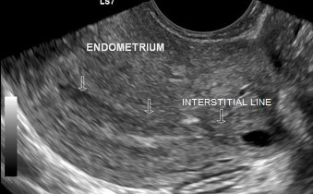
- Lack of an "interstitial line sign"; this is defined as an echogenic line in the upper lateral region of the uterus bordering the gestational sac and is thought to represent the interstitial portion of the fallopian tube^{6–8} (Figure-1)

Figure-1: Interstitial line sign

In the treatment of interstitial pregnancy, besides systemic methotrexate (MTX); selective arterial embolization, local MTX injection or local injection of potassium chloride can be used⁹. Laparotomy or laparoscopy is planned in patients with unstable hemodynamic situation and MTX failure or MTX contraindications¹⁰. If surgical treatment is necessary, salpingectomy or removal of the pregnancy by cornuostomy (and if necessary, excision of the interstitial part of the tube) may be preferred.
Case Report
The patient was admitted to our outpatient clinic with pelvic pain and menstrual delay for three weeks. She was 36 years old, gravida 2 parity 2, had no comorbidity and no previous ectopic pregnancy. The patient had a history of 2 cesarean sections. There was no significant finding except cervical tenderness in vaginal and abdominal examination. Her vital signs were normal. Hemoglobin value was 11,6 g/dL and β-hCG was 1473 IU/L. In transvaginal ultrasonographic examination endometrial thickness was 1,2 mm, uterus was normal size. There was a 21x20x16 mm heterogenic nodular solid lesion compatible with ectopic pregnancy at the point where the right tube penetrated the myometrium.
Systemic methotrexate therapy was preferred. However, there was no expected decrease in β-hCG between the 4th and 7th days and the patient was offered surgical treatment. Upon the patient's request for sterilization, laparoscopic bilateral salpingectomy was performed. We were lucky that there was almost no bleeding, no need for suturing and the operation was completed laparoscopically (Figure 2-3).
Figure 2-3: Preoperative and postoperative laparoscopic view
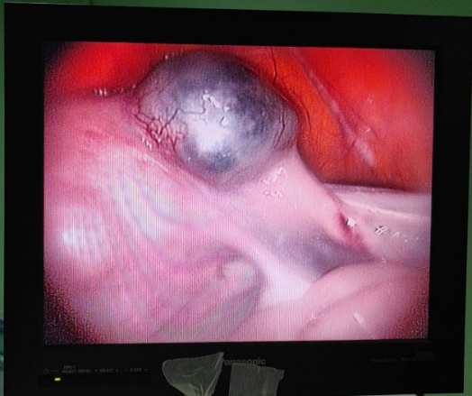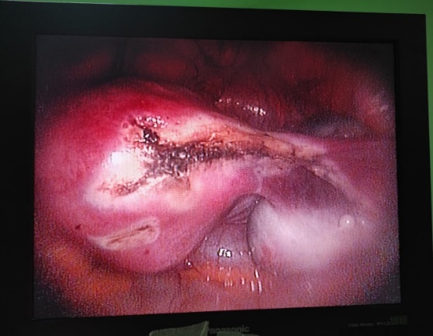
Postoperatively hemoglobin was 11,4 g/dL. The patient was discharged without any complication on the second day after surgery.
Discussion
Pregnancy of unknown location is always difficult to diagnose for an obstetrician. Transvaginal ultrasound is often used in diagnosis, and magnetic resonance imaging is also helpful. It is important to diagnose interstitial pregnancy at the right time. Historically, the surgical treatment of interstitial pregnancies has been referred to as hysterectomy. This is due to excessive delays in the diagnosis in the past. However, nowadays, patients can be treated with the least invasive method if diagnosed on time^{11–13}. If surgical treatment is to be chosen in interstitial pregnancy, we prefer laparoscopy firstly. However, the surgeon should be prepared for hemorrhage and experienced to manage possible complications.
References
1. Bouyer J, Coste J, Fernandez H, Pouly JL, Job-Spira N. Sites of ectopic pregnancy: a 10 year population-based study of 1800 cases. Hum Reprod. 2002;17(12):3224-3230. doi:10.1093/HUMREP/17.12.3224
2. Lau S, Tulandi T. Conservative medical and surgical management of interstitial ectopic pregnancy. Fertil Steril. 1999;72(2):207-215. doi:10.1016/S0015-0282(99)00242-3
3. Tang P, Li X, Li W, Li Y, Zhang Y, Yang Y. The trend of the distribution of ectopic pregnancy sites and the clinical characteristics of caesarean scar pregnancy. Reprod Health. 2022;19(1). doi:10.1186/S12978-022-01472-0
4. Tulandi T, Al-Jaroudi D. Interstitial pregnancy: results generated from the Society of Reproductive Surgeons Registry. Obstet Gynecol. 2004;103(1):47-50. doi:10.1097/01.AOG.0000109218.24211.79
5. PS B, HK C. Angular ectopic pregnancy presenting as rupture of lateral wall of the uterus. J Hum Reprod Sci. 2008;1(1):33. doi:10.4103/0974-1208.38970
6. Ackerman TE, Levi CS, Dashefsky SM, Holt SC, Lindsay DJ. Interstitial line: sonographic finding in interstitial (cornual) ectopic pregnancy. Radiology. 1993;189(1):83-87. doi:10.1148/RADIOLOGY.189.1.8372223
7. Grant A, Murji A, Atri M. Can the Presence of a Surrounding Endometrium Differentiate Eccentrically Located Intrauterine Pregnancy from Interstitial Ectopic Pregnancy? J Obstet Gynaecol Can. 2017;39(8):627-634. doi:10.1016/J.JOGC.2017.03.087
8. Arleo EK, DeFilippis EM. Cornual, interstitial, and angular pregnancies: clarifying the terms and a review of the literature. Clin Imaging. 2014;38(6):763-770. doi:10.1016/J.CLINIMAG.2014.04.002
9. Kim MJ, Cha JH, Bae HS, et al. Therapeutic outcomes of methotrexate injection in unruptured interstitial pregnancy. Obstet Gynecol Sci. 2017;60(6):571-578. doi:10.5468/OGS.2017.60.6.571
10. Balikoglu M, Bayraktar B, Akar MM. The effect of ultrasonography in predicting medical treatment success in ectopic pregnancy. Aegean J Obstet Gynecol. 2019;1(1):5-7. doi:10.46328/AEJOG.V1I1.13
11. Habana A, Dokras A, Giraldo JL, Jones EE. Cornual heterotopic pregnancy: contemporary management options. Am J Obstet Gynecol. 2000;182(5):1264-1270. doi:10.1067/MOB.2000.103620
12. Moon HS, Choi YJ, Park YH, Kim SG. New simple endoscopic operations for interstitial pregnancies. Am J Obstet Gynecol. 2000;182(1 Pt 1):114-121. doi:10.1016/S0002-9378(00)70499-6
13. Moawad NS, Mahajan ST, Moniz MH, Taylor SE, Hurd WW. Current diagnosis and treatment of interstitial pregnancy. Am J Obstet Gynecol. 2010;202(1):15-29. doi:10.1016/J.AJOG.2009.07.054

S-04 Stress Incontınence Treatment Wıth Laparoscopıc Burch Surgery
Aybüke Kaya¹
1 Gaziosmanpaşa Eğitim Araştırma Hastanesi

SUMMARY: Community epidemiological studies report the prevalence of urinary incontinence as 25-51%. The most common condition in patients with urinary incontinence that can be treated as an outpatient is stress incontinence, which is seen in 29-75% of the cases. As age increases, which is the most important risk factor, the prevalence of incontinence increases regularly Some age-related physiological changes of the lower urinary system; predisposes to incontinence, overactive bladder and other voiding disorders Obesity, pregnancy, menopause, cognitive and functional disorders, and chronic increased intra-abdominal pressure can be important risk factor.
CASE: The patient applied to our clinic with the complaints of coughing and urinary incontinence with exercise for 3 years. The 47-year-old patient, who had 2 cesarean deliveries, was diagnosed with stress incontinence after the examination and tests performed in our polyclinic, and the decision was made to operate. A laparoscopic burch operation was planned for the patient.. In exploration, uterus and ovaries were observed as normal. Retrius space was entered with the help of ligasure from the intersection of the medial umbilical ligaments from the anterior abdomen. Cooper's ligaments were exposed in front of the pubic bone. A 1/0 prolene suture was passed through the Cooper ligamet, bilateral suture was placed in the periurethral area, bleeding was controlled. the operation was terminated. The patient was discharged on the 2nd postoperative day.
RESULTS: Our patient, who did not have stress incontinence in the 1th, 3th and 6th months postoperatively, had no complaints. In conclusion, stress incontinence is a condition that increases in prevalence with age, especially affecting women, and requires surgery, mostly unresponsive to medical treatment with laparoscopic bush operation, smaller incision scars and faster healing can be achieved compared to alternative treatment methods, and long-term successful results can be obtained without using mesh.

KEYWORDS: laparoscopi, laparoscopic burch, stress incontinence, urinary incontinence,

S-05 Olağandişi B-Hcg Yüksekliği ile Seyreden Komplet Mol Olgu Sunumu
Aycan Sıkı¹
1 Tepecik Eğitim ve Araştırma Hastanesi

GİRİŞ
Mol hidatiform , gestasyonel dokudan kaynaklanan, premalign gestasyonel trofoblastik hastalık grubuna dahildir.Rapor edilen bölgesel farklılıklar nedeniyle insidansını belirlemek zordur. Patolojik ve genetik olarak komplet mol ve parsiyel mol olarak ikiye ayrılır. Komplet mol 46XX, 46XY karyotipinde olup tüm kromozomlar paternal kaynaklıdır, fetal ve embriyonik yapı içermez. Parsiyel mol ise 69XXY, 69XYY, 69XXX karyotipinde olup ekstra kromozom paternal kaynaklıdır, fetal ve embriyonik yapı içerir. Bhcg yüksekliği ile seyreden komplet mol olgusu sunulmuştur.
OLGU
22 yaşında G1P0 kadın hasta kusma ve karın ağrısı şikayetiyle acil servise başvurdu. Bilinen ek hastalığı yoktu, fizik muayenede batın alt kadranlarda hassasiyet saptandı. Lekelenme tarzında kanaması mevcuttu. Ultrasonografide İntrauterin kavitede 11cm kistik, heterojen mol gebelik ile uyumlu görünüm izlendi. Sağ overde 40*35mm sol overde 25*39mm multiloküle kistler izlendi. Douglasta sıvı izlenmedi. Bhcg değeri 1,632,484 U/L saptandı. Hasta mol gebelik ön tanısıyla servise yatırıldı.
Bilgilendirme sonrası onamları alınan hastaya; genel anestezi ile kavitedeki materyale usg eşliğinde aspirasyon küretaj yapıldı. Keskin küret ile kürete edildi. Spesmenler patolojiye gönderildi.
TSH : 0,01 sT3: 9,21 saptandı. Vital bulgular stabildi. Tiroid usg tiroid glandı parankimi heterojen, kaba ve psödonodüler, Doppler sonografide vaskülaritesi artmış değerlendirildi. Endokrinoloji önerisiyle semptom takibi, taşikardi olması halinde Dideral 1*1 ve iv hidrasyon verilmesi ve 3 gün sonra tft kontrol görülmesi önerildi. Hastanın işlem sonrası Bhcg değeri 589,057 U/L saptandı.
Hasta haftalık kontrol ve kontrasepsiyon önerilerek, metimazol 10mg ve propranolol 40mg reçetesiyle taburcu edildi. Kontrole gelen hastanın kanaması yoktu. Patolojisinde komplet mol hidatiform saptandı. Kontrol Bhcg değeri 54,742 U/L’ye geriledi. USG’de uterus normal boyutlarda, endometrium düzenli 9mm saptandı. Bilateral adnekslerde patoloji saptanmadı, douglasta sıvı yoktu. Haftalık Bhcg ve usg takiplerine devam edildi.
SONUÇ
Komplet mol olgularındaki Bhcg değerindeki belirgin yükselme bazı klinik sonuçlarla ilişkilidir. Bunlar teka lutein kistleri, hiperemezis gravidarum, hipertiroidizmdir. Teka lutein kistleri sıklıkla bilateral, multiloküledir. Dolaşımdaki yüksek Bhcg düzeylerinden kaynaklanan yumurtalık hiperstimulasyonunun sonucudur. Tedavi sonrası birkaç hafta sonra düzelir. Bhcg ile TSH arasındaki alt birimlerin benzerliğinden dolayı Bhcg tirotropik etkisine bağlı T4 ve T3 toplam konsantrasyonlarında pozitif korelasyon görülebilir. Olağandışı yüksek Bhcg ve ultrason bulguları ile şüphelenilen mol gebelik olgularının Kesin tanısı küretaj materyalinin patolojik değerlendirmesiyle konulur.

INTRODUCTION Mole hydatiform is included in the group of premalignant gestational trophoblastic diseases arising from gestational tissue. Its incidence is difficult to determine due to regional variations reported. Pathologically and genetically, it is divided into two as complete moles and partial moles. Complete mole is in 46XX, 46XY karyotype and all chromosomes are of paternal origin and do not contain fetal and embryonic structures. A case of complete mole with high Bhcg is presented. CASE A 22-year-old G1P0 female patient presented to the emergency department with complaints of vomiting and abdominal pain. There was no known additional disease, and physical examination revealed tenderness in the lower abdominal quadrants. He had spotting bleeding. On ultrasonography, an 11 cm cystic appearance compatible with heterogeneous molar pregnancy was observed in the intrauterine cavity. Multiloculated cysts of 40*35mm in the right ovary and 25*39mm in the left ovary were observed. No fluid was observed in Douglas. Bhcg value was determined as 1,632,484 U/L. The patient was admitted to the service with the preliminary diagnosis of molar pregnancy. Under general anesthesia, aspiration curettage was performed on the material in the cavity under the guidance of USG. TSH: 0.01 fT3: 9.21. Vital signs were stable. Thyroid USG revealed that the parenchyma of the thyroid gland was heterogeneous, coarse and pseudonodular. With the recommendation of endocrinology, it was recommended to monitor the symptoms, in case of tachycardia, give Dideral 1*1 and iv hydration and 3 days later, TFT control was recommended. The patient's Bhcg value was 589,057 U/L after the procedure. The patient was discharged with a prescription of methimazole 10mg and propranolol 40mg, with weekly control and contraception recommended. The patient who came to the control did not have bleeding. Control Bhcg decreased to 54,742 U/L. CONCLUSION The significant increase in Bhcg in complete mole cases is associated with some clinical outcomes. These are theca lutein cysts,hyperthyroidism. Theca lutein cysts are often bilateral and multiloculated. Due to the similarity of the subunits between Bhcg and TSH, a positive correlation can be observed in total concentrations of T4 and T3 due to the thyrotropic effect of Bhcg.

S-06 A Case Presented with Arrest After Rupture of Gross Granulosa Cell Tumor
Öztürk Ayşe Betül¹ Türe Fadime², Sancı Muzaffer³

Summary
Granulosa Cell Tumor (GCT) are non-epithelial tumor, rare subtype of ovarian cancer, that constitute 2-4% of all ovarian malignancy. Inhibin, estradiol and low FSH levels can be used in the diagnosis of sex cord stromal tumors. Generally GCT is low malignant potential, slow growth rate and hormone active tumor.The most common reason for admission is pelvic mass, endometrial hyperplasia and vaginal bleeding can be seen as a result of prolonged exposure of the patients to estrogen secretion by the tumor.In this study, a case of gross ovarian mass rupture who was taken to emergency operation and diagnosed with GHT as a result of pathology is presented.
Keywords: Granulosa cell tumor, estradiol, adnexal mass

Introduction
Granulosa cell tumors are examined in the sex cord stromal tumor group from nonepithelial tumors of the ovary. It constitutes 3% of all ovarian tumors and 70% of sex cord stromal tumors. There are two types as Adult (95%) and Juvenile (5%) (2). Adult type is usually seen around the age of 52 in the postmenopausal period, while the juvenile type is seen before the age of 20. The majority of GHT is 10-12 cm in size at diagnosis. They are hormone-active tumors that produce estrogen (75%). Low FSH and high estradiol levels should bring this tumor group to mind in the diagnosis.

Case Report
A 38-year-old female patient, G2P2Y2 NSD, was brought to the emergency room by ambulance with 10 minutes of CPR performed. The patient was intubated during resuscitation and a pulse was taken at the 15th minute after CPR. GCS: E4M6V5. When the patient's anamnesis history was scanned from the system, in the MRI report taken one week ago due to pelvic mass, a mass originating from the right ovary and extending into the abdomen, measuring 164*87*180 mm, containing large cystic areas of hemorrhagic degeneration and a small amount of fluid in the pelvis were observed. Uterus was normal, diffuse free fluid in the abdomen and a heterogeneous mass(12*16 cm) originating from the right adnexal area filling the entire abdomen was observed. Since the abdomen of the patient was distended, Hgb: 4.8 g/dl, 2 units of 0 Rh negative erythrocyte suspension + 2 g fibrinogen was given to the patient under emergency conditions. Lab:glucose 536 , cre:2,4 ,potassium: 6.2 ,INR:2.04 ,pH: 7.13 d-dimer:32 560 AST:263, ALT:201
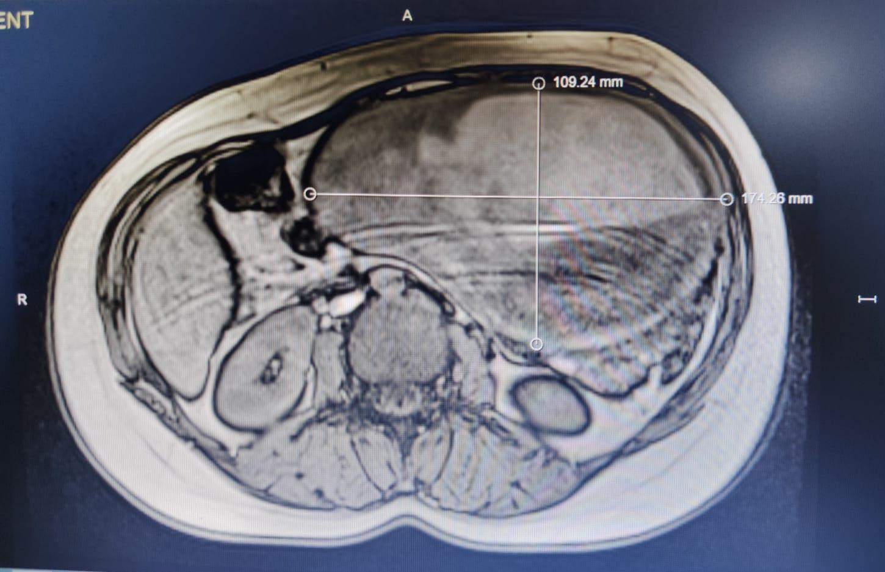
A pre-diagnosis of arrest due to hypovolemic shock after pelvic mass rupture was considered. After the patient's vitals were stable, she was taken over by the obstetrics team. The relatives of the patient were informed and an emergency operation decision was made. The abdomen was entered with the midline incision technique. A torsion-ruptured right adnexal mass, approximately 25 cm in diameter, covering the entire abdomen was observed. The infindubulapelvic ligament was involved, cut, and then tied. Approximately 500 cc of blood was drained. A drain was placed in the Douglas cavity and the operation was terminated. Patient was put into intensive care unit for 2 days. She was conscious and cooperatively oriented, and was discharged on the 5th postoperative day.
Pathology result: 2645 g, 21*17*14 cm in size, solid tumoral lesion with hemorrhagic-necrotic cross-section surrounded by a capsule containing a large perforation area.
The result is compatible with adult type granulosa cell tumor. Chemotherapy treatment continues

Discussion
Symptoms in GHT are abdominal or pelvic pain, postmenopausal vaginal bleeding due to hyperestrogenism (50%), menstrual disorders in the reproductive period, oligomenorrhea, amenorrhea (3%), rarely virilizing symptoms due to androgen production, hirsutism, breast pain and tenderness.
Estradiol and inhibin can be used in laboratory tests, although they are not specific for GHT. They are also used in postoperative follow-up with LH and FSH. Postmenopausal low FSH levels should be stimulating. Abdominal and pelvic USG, CT and MRI are frequently used in diagnosis, although they have low sensitivity. The majority of GHT is 10-12 cm in size at the time of diagnosis. Patients mostly present with a palpable mass, 85-95%. Most of the cases are unilateral (95%) and they are usually diagnosed at Stage 1. Recurrence is most frequently observed in the peritoneal cavity, and metastasis is most frequently observed in the liver, lung, and bone (1). They are tumors with solid and cystic areas on pathological sections and their surfaces are gray, white or yellow. Large areas of necrosis and bleeding can be seen. Pathognomonic microscopic finding is “Call-Exner bodies” (2).
The treatment in GHT is primarily surgery.The malignant potential of the tumor is low. Recurrence is rare and late. Therefore, only USO can be performed in patients who want fertility and are diagnosed in stage 1A. If necessary,intraoperation frozen result and postmenopausal period applied is TAH + BSO (3). In patients undergoing conservative treatment, care should be taken against endometrial carcinoma that may develop in the endometrium due to estrogen secreted from the tumor tissue, and endometrial carcinoma should be excluded with endometrial biopsy when necessary.
Again, it should be kept in mind that the tumor may be bilateral at a rate of 2% in patients treated conservatively (unilateral salpingo-oophorectomy).
After surgery in advanced stages, adjuvant chemotherapy and radiotherapy may be considered in selected cases. Adjuvant therapy was not applied because the cases were evaluated as Stage 1A. Routine gynecological examination, annual chest X-ray, and tumor marker follow-up are recommended every month in the first year, every 4 months for the next 4 years, and every 6 months after the 5th year (4). Since it is difficult to distinguish GCTs from epithelial ovarian tumors, intraoperative staging, total abdominal hysterectomy, bilateral salpingooopherectomy, and omentectomy can also be selected as initial treatment.Tumor staging is the only prognostic factor for survival in patients with GCT. The 5-year relative survival rate of patients with early disease was greater than 90%, while that of patients with stage II and stage III or IV disease was 55-75% and 22-50%, respectively [5].

CONCLUSION
GHT is difficult to diagnose because it is rare tumors and similar to epithelial ovarian cancers preoperatively. However, it is one of the ovarian cancers that responds best to treatment with primary surgery and adjuvant therapies. Preoperative GHT should be considered in patients presenting with abdominal pain, pelvic or adnexal mass, endometrial hyperplasia, abnormal uterine bleeding, secondary amenorrhea, low FSH, high estradiol clinical and laboratory findings.

References
1. Malmström H, Högberg T, Risberg B, Simonsen E. Granulosa cell tu-
mors of the ovary: prognostic factors and outcome. Gynecol Oncol
1994; 52: 50-5.
2. Kavuri S, Kulkarni R, Reid-Nicholson M. Granulosa cell tumor of the
ovary: cytologic findings. Acta Cytol 2010; 54: 551-9.
3. Segal R, DePertillo AD, Thomas G. Clinical review of adult cell tumors
of the ovary. Gynecol Oncol 1995; 56: 338-44.
4. Ovarian Cancer Guideline. NCCN Clinical Practice Guidelines in Oncology. http://www.nccn.org/professionals/ physician-gls/ 18.07.2012

S-07 Stres Üriner İnkontinansta Otolog Fasya Sling Uygulaması
Ayse Filiz Gokmen Karasu¹, Senad Kalkan¹, Caglar Cetin¹
1 Bezmialem Vakıf Üniversitesi

İlk olarak 1942’de Aldridge’in tarif ettiği ve 1980’lerde McGuire ve Blavias’ın popülarize ettiği rektus fasya pubovajinal slingler, 1990 larda orta üretra askı (MUS) cerrahilerinin kullanıma girmesi ile sadece sekonder vakalarda kullanımı devam etmişti. Sentetik MUS artan komplikasyonları ve FDA in uyarılarından sonra kullanımlarının azalması PVSin tekrardan popüler hale getirmiştir. Vaka 52 yaşında ve daha önceden TOT cerrahisi geçirmiş bir hastadır. Mesh erozyonu nedeniyle mesh eksizyonu sonrası tekrar semptomatik SUİ gelişmiştir. Önce pfannenstiel insizyonla otolog fasya grefti hazırlanmıştır. Rektus abdominis fasya greftinin her iki ucu 2/0 PDS ile sütüre edilmiştir. Ardından vajinal yaklaşıma geçilmiştir. Mesaneye bir Foley kateter yerleştirilmesini takiben balonu 15 cc şişirilerek mesane boynu belirlenmiştir. Ön vajinal duvarda foley balonun ortasına gelecek şekilde transvers insizyon yapılmıştır. Sonrasında bilateral ipsilateral omuz hizasına doğru keskin ve künt diseksiyonla ilerlenip endopelvik fasya ya ulaşılır. Sonrasında abdominal insizyondan TVT iğneleri ( veya uzun bir klemp ) yardımıyla mesane korunarak vajinal bölgeye ulaşılır. Bu aşamada sistoskopi ile hem mesane hem mesane boynu kontrol edilir. Slingin serbest uçları bu tünelden geçirilmiş, pds sütür uçları TVT iğnesi aracılığıyla abdominal insizyona geçirilir ve daha sonra abdominal rektus fasya üzerine alınır. Rektus fasya para üretral alana 3/0 vicrl ile migrasyonu engellemek için 2 veya 4 noktadan tespit edilir Sonrasında vajinal açıklık kapatılır. Rektus fasya açıklığı 0 numara loop pds ile kapatılır. Düğüm araya iki parmak koyarak pds ile gergisiz atılmıştır. Abdominal insizyon uygun şekilde kapatıldıktan sonra vajinal rulo tampon yerleştirilerek işleme son verilmiştir.
Anahtar Kelimeler: üriner inkontinans, stres üriner inkontinans, otolog fasya grefti
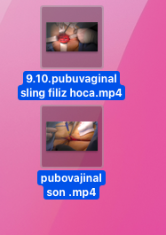

S-08 Primigravid Hastalarda Uterus Prolapsusu Yönetimi. Olgu Sunumu.
Aytaj Jafarzade¹
1 Koru Ankara Hastanesi

Abstract
Pelvic organ prolapse during pregnancy is a rare condition. There are several case report studies in the literature on this, especially in patients with nulliparity. We presented the management and post-surgical follow-up of a case of pelvic organ prolapse that developed during pregnancy and immediately after delivery in two patients. Both of our patients with descensus uteri were young (26 and 27 years old) and had normal BMI values, with no family history, no risk factors, and no history of trauma. Conservative treatment was preferred for our patient who was diagnosed with descensus in the third trimester of pregnancy. Pelvic organ prolapse did not regress after childbirth, as was expected. Although descensus occurred at the end of the third trimester of pregnancy in the first case, it developed during and immediately after delivery in the second case, and there was no regression there after in either case. The cervix protruded from the hymenal os in both patients' postpartum 4th-month controls, this had a significant impact on the patients' sexual, social, and psychological lives. Both patients had a desire to have children. Suspension surgeries using Mesh and Tape were not preferred because of the negative effects of synthetic suspension materials on the next pregnancy. Both patients underwent laparoscopic Round ligament shortening and Sacrouterin ligament plication surgery. The patients were told that these operations were not permanent and that there was a possibility of sagging again afterwards. After the operation, the patients were followed up for about 2 years. In one of the patients, recurrence developed in the 19th month, 1 cm above the hymenal os. Although descensus uteri are rarely observed in young patients, the knowledge of the literature is quite limited. Unfortunately, there is no literature available to guide clinicians in the management and treatment of such health problems in young patients who want to have children. Therefore, multicenter studies including more patients are needed.

Keywords: Case report; pregnancy; primigravid women; uterine prolapse;
Introduction
Uterine prolapse that develops during the first pregnancy is a very rare condition. Its incidence varies between 1/10,000-15,000 ¹. Pelvic organ prolapse (POP) during pregnancy brings both maternal and fetal health problems ². The most important etiological cause of pelvic organ prolapse is vaginal delivery. However, this health problem leads to psychosocial, economic and sexual disorders ³. In young patients (especially those under 30 years of age), uterine prolapse, especially matrix metalloproteinase-1 (MMP-1) expression disorder ⁴ or collagen metabolism abnormality ⁵ comes to mind. In both cases, pelvic organ prolapse is observed in young patients. There are different approaches to the management and treatment of pelvic organ prolapse (POP): conservative (pessary treatment), and surgical treatment ⁶. In the cases we have presented, both patients are under the age of 30. In the first patient, uterine descensus occurred in the third trimester of pregnancy and was successfully managed. In the second patient, it occurred during and immediately after the delivery.
Case-1.
A 26-year-old patient with gravida 1 parity 0 applied to us at the 35th week of pregnancy due to vaginal spotting. The patient has no previous history of abdominal or vaginal surgery. Her BMI was 23.5. No health problems were detected during the gestational period controls and there were no accompanying diseases. When the patient was admitted to us with vaginal spotting, she was at 35 weeks + 6 days of gestation and on ultrasound, a live fetus with fetal biometry of 35 + 2 days, fetal heartbeats, normal amniotic fluid, and localized in placenta fundus was observed. The applied non-stress test was reactive and no contraction was observed in the toco. Collum close effacement was not observed in the vaginal examination, however, it was observed that the collum hymen was eroded and bleeding due to irritation. Antibiotic treatment and pessary treatment were recommended to the patient with uterine prolapse/descensus. The patient did not accept pessary treatment. The pregnant patient applied with groin and lower back pain to the clinic when she was 38 weeks and 4 days pregnant. The examination revealed that the patient had 5-6 cm cervical dilation and 70-80% cervical effacement. It was observed that the cervix was protruding from the hymen. The patient gave birth to a 3260 gr baby girl with APGAR 8 in the 2nd minute without intervention. The placenta and its appendages were separated spontaneously. The patient was called for control 1 week, 40 days and 4 months after delivery. During the controls, the cervix was found to protrude 2 cm more than the hymen (Figure 1), and medical (pessary) or surgical treatment was recommended. The patient did not accept pessary treatment. Considering that the patient was 26 years old, sexually active and wanted a second child, laparoscopic shortening of the ligamentum rotundum + ligamentum sacrouter plication was recommended as surgical treatment. Ligament rotundum shortening + ligament sacrouterin plication was applied to the patient. No recurrence was observed in the patient who was followed up for 2 years postoperatively. Figure 2.

Case-2.
A 28-year-old patient with gravida 1 parity 0 applied to our clinic with a palpable mass in the genital area. It was reported that 4 days before her anamnesis, she had a spontaneous vaginal delivery at 39 weeks+4 days. It was learned that she did not experience any health problems during her pregnancy controls, did not undergo pelvic or abdominal surgery, and gave birth comfortably, in a short time, and without intervention. The patient's BMI, who had no history of pelvic and abdominal surgery and trauma, was calculated as 22.8. The patient said that her complaint had been present for 2 days, and that she had felt something light immediately after giving birth, but that these complaints had increased. In her vaginal examination, it was observed that the cervix had protruded 2 cm from the hymen line. Uterus suitable for puerperium was observed on ultrasound and bilateral ovaries were normal. A pessary was recommended to the patient. On the 40th day and 4th month, despite the use of pesser and uterine involution, it was observed that the cervix protruced 1 cm from the hymenal line. Considering the patient's age, sexual activity, and the desire for a second child, continued use of the pessary or laparoscopic ligament Rotundum shortening + plication of the ligament sacrouter was recommended. Since the use of pessary affected her psychologically and negatively affected her sexual life, the patient preferred the surgical procedure and the procedure was performed. The patient who had a recurrence in the 19th postoperative month (1 cm above the cervix hymen line) was recommended to use a pesser until she considers a new pregnancy. (Figure 3).
Discussion
Pelvic organ prolapse is a common condition in postmenopausal and multiparous patients. The most important causes may be pelvic trauma, family history, advanced age, high BMI, interventional birth, collagen metabolism disorders, matrix metalloproteinase-1 (MMP-1) expression disorders, Marfan syndrome, Ehlers-Danlos syndrome and other causes ⁷. However, in this article that we have presented, both patients are young and do not have the aforementioned predisposing risk factors and histories. The main structure of the uterine ligaments consists of collagen. Mutation in collagen genes can cause the ligaments of the uterus to become very weak ⁸. We think that both of our patients have a gene mutation of collagen or matrix tissue. Pelvic organ (POP) treatment is examined in two groups medical (pessary treatment) and surgical ⁶. Complications of uterine prolapse include the threat of fetal miscarriage, preterm labor, maternal urinary infections, maternal and fetal death ⁹, infection due to cervical erosion resulting in cervical dystocia, and cervical tears that may extend to the uterus during delivery ¹⁰. For this reason, some authors argue that it would be more appropriate to recommend cesarean delivery to patients with uterine prolapse during pregnancy. Regarding the management of uterine prolapse during pregnancy, most authors recommend conservative monitoring until the end of delivery and, if necessary, antibiotic treatment for cervical erosions ¹¹. Because most of the time, with the end of the postpartum puerperium period, the descensus uteri regresses spontaneously. Because the descensus uteri usually regresses spontaneously at the end of the postpartum puerperium period ¹⁰. There are data in the literature on performing laparoscopic hysteropexy for the descensus uteri that occurs during pregnancy ¹², however, this issue is highly controversial. Both patients we presented had apical prolapse and there was no regression in their 4th-month postpartum controls. The patients stated that their disease affected their social and sexual life negatively, and both of our patients wanted a second pregnancy. For this reason, sling surgery treatment applied to patients using tape or polypropylene Mesh was not preferred. Round ligament shortening and sacrouter ligament plication are still controversial issues in the literature because these procedures provide short-term benefits and the recurrence rate is high ¹³. If longer-acting surgical methods would be preferred, it was not preferred to use Tape or polypropylene Mesh to avoid negative effects for the next pregnancy and detailed information was given to the patients about the situation. Unfortunately, there is still not enough information in the literature about sling operations performed using Mesh or Tape.
Conclusion
Although there are short case reports in the literature, there is not enough information about the management and treatment of uterine descensus during pregnancy. In addition, when we searched the literature, we could not find sufficient information about the treatment modalities of patients under the age of 30 with descensus uteri who want to have a child. Multicentric studies with a large number of patients are needed in this regard.

References
- Horowitz ER, Yogev Y, Hod M, Kaplan B. Prolapse and elongation of the cervix during pregnancy. Int J Gynaecol Obstet 2002;77:147-8
- Partsinevelos GA, Mesogitis S, Papantoniou N, Antsaklis A. Uterine prolapse in pregnancy: a rare condition an obstetrician should be familiar with. Fetal Diagn Ther 2008;24:296-8
- M.W. Anne, M.W. Anne, B. Linda, S. Joseph, et al. An overview of pelviv organ prolapsed .Office urogynaecology, Mc Graw Hill, New York (2004), pp. 189-196
- Dviri M, Leron E, Dreiher J, Mazor M, Shaco-Levy R (2011) Increased matrix metalloproteinases-1,-9 in the uterosacral ligaments and vaginal tissue from women with pelvic organ prolapse. Eur J Obstet Gynecol Reprod Biol 156(1):113–117
- C.H. Philips, F. Anthony, C. Benyon, A.K. Monga Collagen metabolism in the uterosacral ligaments and vaginal skin of women with uterine prolapse Br J Obstet Gynaecol, 113 (2005), pp. 39-46
- Ishida H, Takahashi K, Kurachi H. Uterine prolapse during late pregnancy in a nulliparous woman. Int Urogynecol J 2014;25:1739-40
- Guariglia L, Carducci B, Botta A, Ferrazzani S, Caruso A. Uterine prolapse in pregnancy.Gynecol Obstet Invest 2005; 60: 192-4
- M. Bode. Characterization of type I and type III collagens in human tissues OULU (2000), pp. 1-76
- Partsinevelos GA, Mesogitis S, Papantoniou N, Antsaklis A. Uterine prolapse in pregnancy: a rare condition an obstetrician should be familiar with. Fetal Diagn Ther 2008;24:296-8
- Mohamed-Suphan N, Ng RK. Uterine prolapse complicating pregnancy and labor: a case report and literature review. Int Urogynecol J 2012;23:647-50
- Kart C, Aran T, Guven S. Stage IV C prolapse in pregnancy. Int J Gynaecol Obstet 2011;112:142-3
- Karatayli R, Gezginc K, Kantarci AH, Acar A. Successful treatment of uterine prolapse by abdominal hysteropexy performed during cesarean section. Arch Gynecol Obstet 2013;287:319-22.
- Lin LL, Ho MH, Haessler AL, Betson LH, Alinsod RM, Liu CY, Bhatia NN (2005) A review of laparoscopic uterine suspension procedures for uterine preservation. Curr Opin Obstet Gynecol 17:541–546

Figure1. Examination 4 months after delivery.
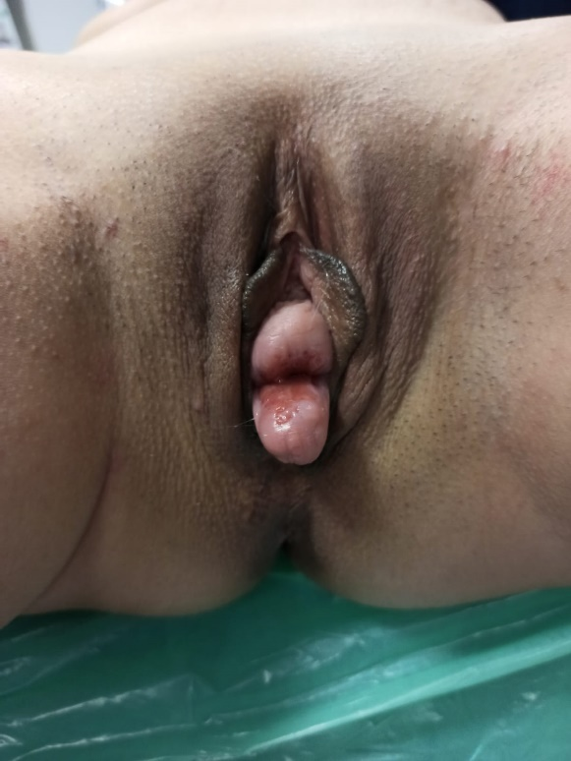

Figure 2. Control two years after operation ( shortening of the ligamentum rotundum + ligamentum sacrouter plication)
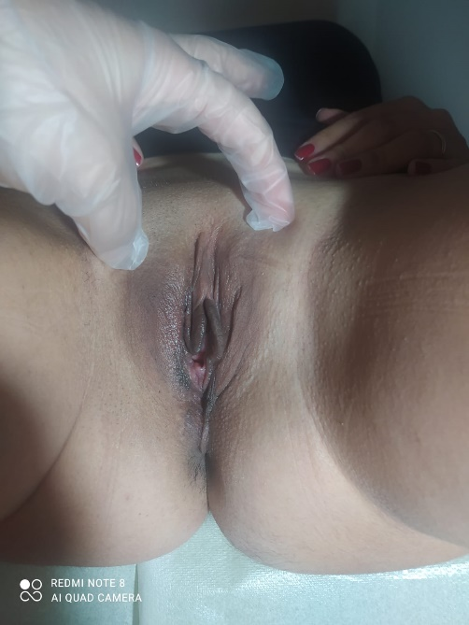

Figure 3. Recurrence in the 19th month after operation.Cervix 1 cm above the hymenal line.
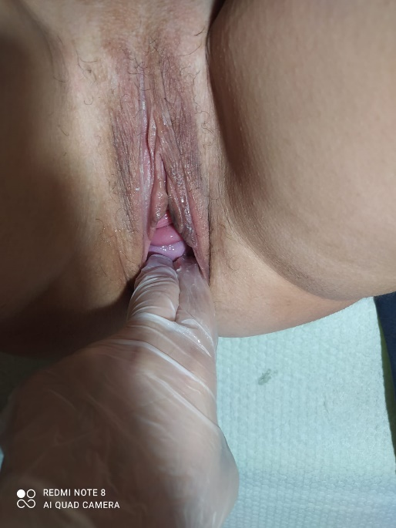

S-09 V-Notes Histerektomi ve Total Vajinal Histerektomi Ameliyatı Olan Hastaların Sonuçlarının Karşılaştırılması
Batuhan Turgay¹, Kuntay Kokanalı²
1 Ankara Yıldırım Beyazıt Üniversitesi Ankara Şehir Hastanesi
2 Sağlık Bilimleri Üniversitesi Ankara Şehir Hastanesi

Objective: The aim of this study is to compare the results of patients who underwent v-NOTES hysterectomy and total vaginal hysterectomy performed in our clinic.
Material and Methods: Fourteen patients who underwent v-NOTES hysterectomy operation and forty nine patients underwent total vaginal hysterectomy(TVH) for various indications in 2021 were included in this study. All operations were performed with benign indications by same surgeon and patients were selected from patients who had not had previous abdominal surgery and stage four uterine prolapsus. All operations were performed by the same surgical method. Demographic information of the patients, surgical complications, operation time, hospitalization time and postoperative hemoglobin differences were recorded.
Results: The mean age of the patients was 56.27±6.39 in v-NOTES group and 58.97±5.67 in TVH group (p:0.67). The mean operation times were calculated as 69.21±11.21 and 60.12±8.21 respectively (p:0.04). The post- operative hemoglobin differences were found to be 0.86±0.18 g/dl and 0.91±0.20 (p:0.57). None of the patients were converted to laparotomy. All of the patients in v-NOTES group were underwent also bilateral salpingo-oophorectomy and 61.2% of patients in TVH group underwent bilateral salpingo-oophorectomy. No intra-operative complication was observed in any of the patients but two patients had a postoperative urinary retention and one patient had a fever and postoperative abscess in TVH group (p:0.34). (Table 1)
Conclusion: v-NOTES hysterectomy that is the newest technic for hysterectomy had a similar results with VTH except the mean operation time and it can be useful in patients especially who should be undergone salpingo-oophorectomy.

Keywords: v-NOTES hysterectomy, total vaginal hysterectomy

Table 1: Features of the patients according to groups

 | v-NOTES  (n=14) | TVH  (n=49) | P
Age, years; mean±SD | 56.27±6.39 | 58.97±5.67 | 0.67
BMI, kg/m²; mean±SD | 29.1±3.3 | 31.6±2.7 | 0.35
Indications for surgery, n  Adenomyosis  Adnexal mass  Endometrial pathology  Uterine prolapse | 0  6  8  0 | 2  8  14  25
Systemic disease, n (%) | 10 (71.4) | 39 (79.5) | 0.15
Bilateral salphingo-oophorectomy, n (%) | 14 (100) | 30(61.2) | 0.007
Operative time, min; mean±SD | 69.21±11.21 | 60.12±8.21 | 0.04
Hemoglobin drop, g/dL; mean±SD | 0.86±0.18 | 0.91±0.20 | 0.57
Hospital stay, days; mean±SD | 1.8±1.3 | 2.1±1.9 | 0.47
Post-operative complication, n (%) | 0 (0) | 3 (6.1) | 0.34

S-10 Adölesan Dönemde Görülen Leiyomyosarkom
Güldeniz Toklucu¹, Bilge Doğan Taymur¹
1 Sancaktepe Eğitim ve Araştırma Hastanesi

Amaç: Leiomyosarkom uterus sarkomlarının en sık görülen alt tipi olup nadir görülen düz kas tümörüdür. Spindle (iğsi) Hücre Leiomyosarkomu, Epiteloid Leiomyosarkom,Miksoid Leiomyosarkom olarak üç alt tipi vardır.Literatürde ortalama görülme yaşı 40-60 yaş arasıdır. Düz kas neoplazileri, kadın genital sisteminin en sık görülen neoplazmalarıdır. Leiomyosarkom, yetişkinlerde tüm yumuşak doku sarkomlarının %7-10'unu oluşturan nadir bir tümördür, ancak çocukluk çağında sıklığı %3’ün altındadır. Kliniğimizde opere olan adölesan çağda epiteloid tip leiomyosarkom vakasını bildirmek istedik.
Olgu: 17 yaşında virgo hasta şubat 2019 tarihinde hastanemiz çocuk acil servise ağrı nedeniyle başvurdu yapılan ultrasonografisinde tüm batını dolduran 25*30 cm karaciğer ve dalak lojuna kadar uzananan palpasyonla mobil uterustan köken alan enfarkt alanları gösteren solid kitle tespit edildi. Operasyon kararı verildi Batını tümüyle dolduran uterus fundus posterior kaynaklı sarı renkli yer yer hemorajik alanları olan frajil ödemli ovari propriumları içine alan karaciğer dalak lojuna uzanan sol pararektal alana uzandığı izlenen posteriorda barsaklara filmi adezyonları bulunan dev myom izlendi.Uterus anteriordan 1 cm lik alandan uterus rüptüre izlendi. Adezyonlar giderildikten sonra myom parçalar halinde tümüyle çıkarıldı .Çıkarılan dokular frozena gönderildi, frozen sonucu malignite potansiyeli belirsiz tümör olarak belirtilmesi üzerine hastanın yaşı göz önünde bulundurularak myomektomi ve omentum biyopsi ile operasyon sonlandırıldı.Son patoloji sonucunda epiteloid tipte leiyomyosarkom,omentum biopsi sonucu malign tümör metastazı olarak raporlandı. Hastanın dış merkez onkoloji takibi devam etmektedir.
Sonuç: Uterus sarkomları genel olarak 50 yaş civarında görülen kanserlerdir.Literatürde az sayıda adölesan çağda uterin leiomyosarkom vakası bulunduğundan olgumuzun ayırıcı tanısı literatüre katkı sağlayacaktır.18 yaş altı hastalarda dev myom tanısında ayırıcı tanıda leiomyosarkom düşünülmelidir.
Anahtar kelimeler:adölesan,leiyomyosarkom,uterus
.

S-11 Vulvanin Granüler Hücreli Tümörü; Olgu Sunumu
Bilge Key Emiroğlu¹, Emrah Töz¹, Duygu Ayaz²
1 S.b.ü. Tepecik Eğitim ve Araştırma Hastanesi, Kadın Hastalıkları Ve Doğum Anabilim Dalı
2 S.b.ü. Tepecik Eğitim Ve Araştırma Hastanesi, Tıbbi Patoloji Anabilim Dalı

INTRODUCTION
Granular cell tumors (GCTs) are rare neoplasms of peripheric neural sheath origin, the majority of which occur in the skin, submucosal or subcutaneous soft tissue of the head and neck. GCTs originating from Scwhann cells, are usually benign and only 1–3% of the cases have malign behaviour. 5–15% of the cases are seen in the vulvar region. Even it is rare, GCTs also can be seen in ovary, uterus, cervix, vagina, mons pubis and episiotomy scar. GCTs have slightly higher incidence in women, mainly adults but have wide age range of presentation. GCTs generally present as slowly growing papule or nodule, rarely have ulceration. Rare cases can exhibit multiple lesions. GCTs are typically treated with wide local excision. GCTs are poorly circumscribed and show adherence to the surrounding adipose and connective tissue.

CASE REPORT
A 58-year-old female complained painless, slow-growing lump on the left labium majus. Physical examination showed a two centimeter mass at left labium majus. Patient has no other spesific features in history. Patient underwent an excision biopsy of a two centimeter mass. Histologic examination showed clusters of cells with small central nuclei and abundant granular eosinophilic cytoplasm. The cells were positive for S100 and CD68 immunostain and showed positivity with PAS stain. These features were consistent with a granular cell tumor, and the lesional cells focally involved the specimen margins. Then patient underwent second excision biopsy. Histologic examination was the same as before and specimen margins were clear. Patient defaulted after 6 months of follow-up. In this 6 months patient has not shown any signs of recurrence.

CONCLUSİON
Vulvar GCT is a rare tumor of the vulva and patients presenting with a mass in the vulva should be considered in differantial diagnosis. Diagnosis can be made with histopathological evaluation. Local surgical excision, if complete, is curative for benign GCT. Early diagnosis is important because malignant GCTs have aggressive course and have a poor response to radiotherapy and chemotherapy. As a result, follow-up and periodic physical examination of the patients are required following the treatment.

S-12 İstmosel Tedavisi
Burcu Çiçek¹, Pınar Tuğçe Ozer ²
1 İzmir Tepecik Eğitim ve Araştırma Hastanesi Kadın Hastalıkları ve Doğum Kliniği
2 İzmir Kemalpaşa Devlet Hastanesi

Abstract: It is a defect that occurs in the form of a fluid-filled sac in the anterior wall of the uterus due to a cesarean section with an isthmocele. Its prevalence ranges from 19% to 84%. Different definitions have been given to post-cesarean dehiscence: isthmocele, niche, cesarean scar defect. The majority of patients are asymptomatic, but typical symptoms are intermittent abnormal vaginal bleeding, pain, and infertility. Pregnancy complications related to isthmocele are ectopic pregnancy, miscarriage and uterine rupture. MRI and transvaginal ultrasound are the gold standard diagnostic methods, it can also be diagnosed by sonohysterography. Although the surgical treatment of isthmocele is still controversial, surgical treatment should be offered to symptomatic women and patients who want pregnancy. When the surgical approach is preferred as a treatment option, laparoscopy-assisted hysteroscopy, hysteroscopy only, or vaginal repair may be preferred depending on the character of the isthmocele and the surgeon's experience. It was first described by Morris in 1995, first treated laparoscopically by Jacobson in 2003. It was first reported as a scar defect by Stewart in 1975. Its prevalence ranges from 19% to 84%. According to Vander Voet et al., a higher number of patients (56%-78%) can be diagnosed with isthmocele with sonohysterography than with transvaginal ultrasound.
Case: A 34-year-old female patient was admitted to our obstetrics and gynecology outpatient clinic with complaints of spotting after menstrual periods. In the detailed anamnesis of the patient, he had a history of 3 cesarean sections; She stated that her menstrual cycles were irregular and she had abnormal spotting after 5 days of bleeding. In the examination, coll nulliparous spotting bleeding was observed. In the trans-vaginal ultrasound, the endometrium was irregular 21mm thick, while the myometrium layer was thinned under the cesarean section scar line on the anterior wall of the uterus and a 4*5mm fluid-filled sac was observed. Elective L/S isthmocele correction surgery was planned for the patient. The patient underwent laparoscopic isthmocele excision and myometrial repair surgery. The bladder was mobilized from the cesarean scar area. Since he had a large isthmocele defect, this patient's defect was seen laparoscopically and the defect was removed using cold scissors. The entire defect was removed until bloody, healthy myometrial tissue was seen. Continuity between the cervical canal and the uterine cavity was ensured by placing a curette no. 3 into the cavity. The myometrial repair was closed with 0 vicryl sutures at single-layer intervals. Finally, the bladder peritoneum was closed continuously with 2/0 sutures. After the laparoscopic isthmocele correction surgery, the patient's complaints disappeared.
Discussion: As a result of the significantly increasing cesarean section rates in the last 30 years, pregnancy complications are increasing gradually and cause isthmocele. Although the patient's symptoms (eg, abnormal menstrual bleeding, pain, spotting, and secondary infertility) are the same, and in addition, myometrial thickness and defect area are evident, the concept of isthmocele is not known to many gynecologists. Laparotomy, laparoscopy, hysteroscopy, vaginal repair and many combined methods have been defined for isthmocele repair, which are not statistically superior to each other. There is no consensus on defect types and treatment benefits. In addition, there is no gold standard treatment method. Vaginal repair has similar efficacy to laparoscopic repair. Vaginal repair is more effective than hysteroscopic repair, but has a long operation time. The recent trend is for smaller isthmocele areas (2.5mm according to Jeremy et al; and 3.0mm according to Marotaa et al.) to be treated hysteroscopically. On the other hand, larger defect areas (less than 2.5-3.0mm of remaining myometrial tissue) may be better treated laparoscopy or vaginally because of the risk of perforation. This is especially important in order to prevent the risk of uterine perforation in women who want pregnancy. Therefore, the purpose, risks and benefits of the surgical intervention should be discussed in detail with the patient. Considering the future gynecological effects, it should be discussed with the patient that there is a preference for a no-treatment approach. Depending on the patient's fertility request and surgical experience, a choice should be made between the vaginal or laparoscopic method, because no method is completely superior to the other.
Result: Surgical approach is the treatment option for isthmocele and should be recommended in symptomatic patients who want to preserve their uterus and in asymptomatic patients planning pregnancy. We recommend laparoscopy, vaginal surgery or hysteroscopic approach in the treatment of isthmocele. Since no significant superiority has been achieved among surgical methods to date, the decision should be made by discussing it with the patient. As prospective, multicenter and comparative studies are published, more accurate data will be obtained about which treatment method will be more appropriate for which patient.
Key words: Isthmocele, laparoscopy

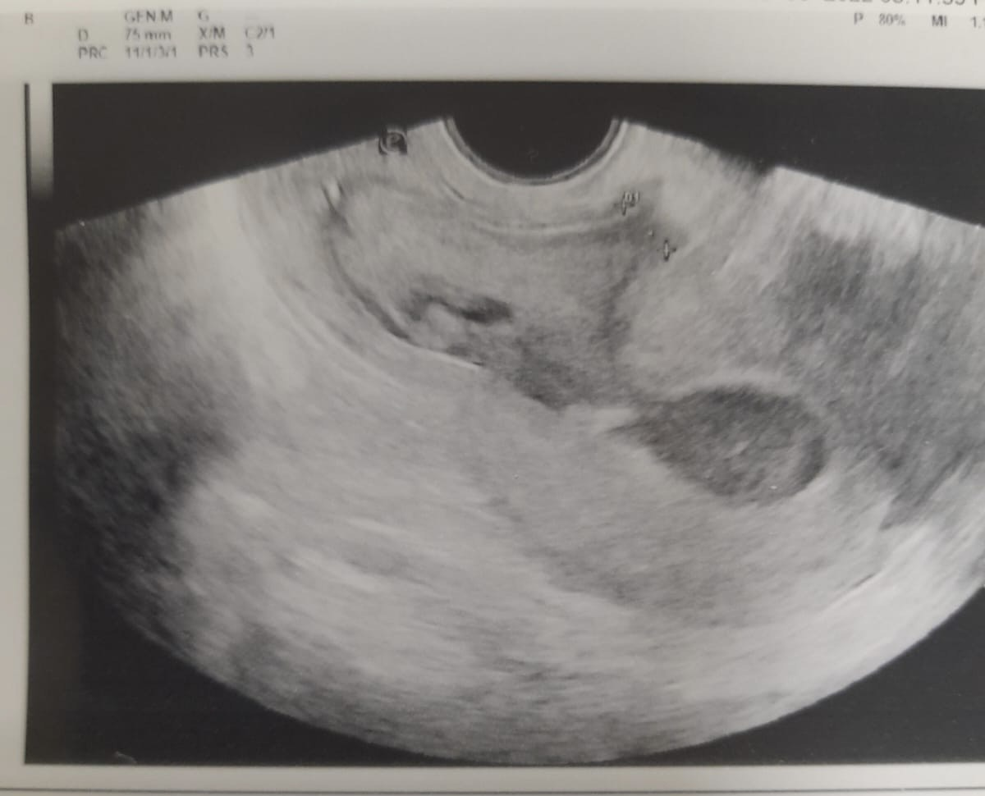

Isthmocele MR:
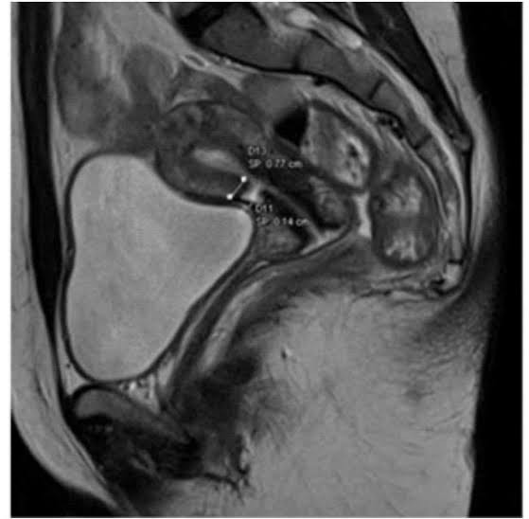

Post op control transvaginal usg
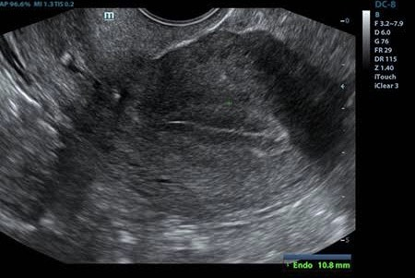

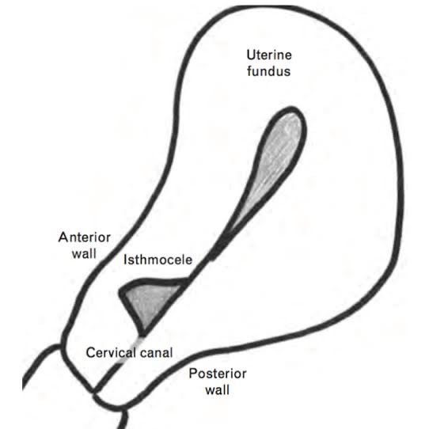

S-14 Huge Atypıc Sarcomatous Pelvıc Mass; A Rare Case Report

Cansu Tuğçe Çetinbaş¹, Egehan Bilen¹, Onur Yavuz¹, Hatice Yetkiner¹, Aslı Akdöner¹, Mehmet Güney¹
¹ Dokuz Eylül University School of Medicine, Department of Obstetrics and Gynecology, İzmir, Turkey

Introduction

Sarcomas represent a heterogeneous group of rare malign tumors derived from embryonic mesoderm. A sarcoma can be developed from muscle, adipose tissue, cartilage, bone, haematopoietic or nervous tissues, with various localizations. Chondrosarcoma is a primary bone tumor originating from chondrocytes.
It is extremely rare for it to occur as a pelvic mass. The absence of any anatomical barrier in the pelvis to limit these masses leads to its presentation as a pelvic giant mass. Although there are no specific symptoms, the appearance of symptoms may begin after the pelvic mass reaches a certain size
The differential diagnosis of pelvis masses is challenging. In this report, a case of chondrosarcoma originating from the pelvis was presented.

Case Report
The patient is a 62-year-old post-menopausal woman who presented with abdominal pain and distension. During the pelvic examination, a mass that filled the pelvis was detected. Ultrasonography and magnetic resonance imaging revealed a solid mass 105x115x195 mm diameter that was highly suspicious for ovarian malignancy. The uterus was atrophic and the endometrium thickness was 4 mm. The preoperative serum level of CA125 was elevated to 302 U/mL.
During exploratory laparotomy spontaneous rupture of the adnexal mass and massive ascites were observed. The mass was densely adherent and had invaded the pararectal area, rectum and descending colon. Partial resection of the omentum, total abdominal hysterectomy with bilateral salpingo-oophorectomy, and resection of sigmoid colon with colostomy performed.

The final pathology report shows that the primary focus was the right tuba uterina. The tumor is a heterologous carcinosarcoma with areas of chondrosarcoma and an epithelial component which is high-grade serous carcinoma.
After the decision of the council, dose-dense paclitaxel/carboplatin chemotherapy was started.

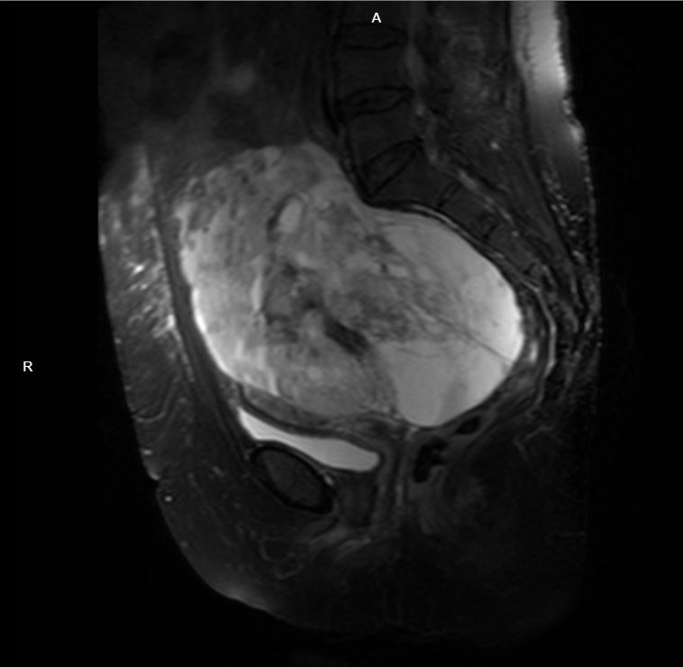

Figure 1. Magnetic resonance imaging shows a semisolid mass with 105x115x195 mm in diameter including cystic degenerated and calcified areas.

Conclusion
Although it is a rare situation, pelvic sarcomas should be considered in patients who have pelvic masses with solid components. Preoperative evaluations may be inadequate for the diagnosis.
It should be considered that these interventions should be performed at well-experienced multidisciplinary centers. Patients with carcinosarcoma have diagnostic and therapeutic difficulties, and even after radical removal, the disease may relapse.

Key words: Adnexial mass, chondrosarcoma, malign tumors, pelvic mass, sarcomas

S-15 Laparoskopik Pelvik Kitle
Ceyla Ceyhan¹
1 Sağlık Bilimleri Üniversitesi İzmir Tepecik Eğitim ve Araştırma Hastanesi

61 year old patient.She is admitted to the hospital with abdominal pain and swelling in the abdomen.The general condition of the patient is good.Her vitals are stable and her laboratory values are normal.On usg,uterus and ovaries are in normal size and location. A 22x25 cm internal septal cystic lesion is observed in the right adnexal lodge and 7-8 cm cystic lesion in observed in left adnexal lodge.gle and we decided to operate her. Crescent-style 3 cm ıncısion was made around the umblicus,and the abdomen was entered.A circular was placed on the cyst capsule, and the cyst on the right side was aspired.A cystic mass approxımately 25*30 cm in pelvis uterus on the right lodge was 7*8 cm in diameter on the left source.A pneumoperiton was created through the ıncısıon site around the umblıcus,with a 10 trocar and then trocars 1 no 10 and 2 no 5 were entered.and tlh bso was done.
frozen result is mucinous cystadenom,reported as mucınous cystadenofıbrom.
No problem developed in the patient’s follow-up.she was discharged on the 2nd postoperative day.

CONCLUSION
Most pelvic mass surgeries are for benign masses and are typically performed with mis.Laparoscopic surgery refers to surgical procedures that are performed through one or multiple small incisions, rather than through a larger, usually single, incision through the abdominal wall.

Advantages of laparoscopy over laparotomy include smaller scars, quicker recovery, decreased adhesion formation and for some procedures , less bleeding, fewer complications, and shorter procedure duration.The disadvantange is the potential for cancer cells to spread if the mass is malignant.Neither preoperative clinical nor sonographic evalution nor laporoscopic view can reliably predict which masses are malignant.However,these risks can be minimized by appropriate patient selection.

S-16 C-section management in term pregnant woman who presented with hereditary angioedema attack

¹Fatih Şahin, ³Rezzan Şerefoğlu, ²Duygu Cebecik, ¹Fikret Bayar, ³Ayça Taş Tuna ¹Sakarya Eğitim araştırma Hastanesi, Anesteziyoloji ve Reanimasyon Kliniği, Sakarya ²Sakarya Eğitim araştırma Hastanesi, Kadın Hastalıkları ve Doğum Kliniği, Sakarya ³Sakarya Üniversitesi Tıp Fakültesi, Anesteziyoloji ve Reanimasyon Anabilim Dalı, Sakarya

INTRODUCTIONHereditary angioedema is a rare and potentially life-threatening inherited disease caused by C1 complement inhibitory deficiency (C1-INH). It characterizes attacks of cutaneous and submucosal swelling (1). In this case report, we aimed to present our management in the emergency cesarean section of a 38+4 weeks pregnant woman who applied to our emergency service with an acute attack of hereditary angioedema.

CASE REPORT
Twenty-three years old G2P1Y1, 38+4 weeks pregnant patient applied to the emergency service of an external center with symptoms of abdominal pain and urticarial rash. She stated that she had a diagnosis of Type 2 hereditary angioedema in her history, and she was referred to the Gynecology and Obstetrics clinic of our hospital after intravenous (IV) administration of 500 IU C1-esterase inhibitor. (Cynrize, Centurion Pharma, Italy)
When the patient was evaluated in the emergency department, there were complaints of abdominal pain, nausea, and dizziness. Her blood pressure was 90/60 mmHg, heart rate was 112/min, and peripheral oxygen saturation was 95%. In the ultrasonographic evaluation, BPD: 37+6, AC:37+4, FL:37+5, TFA:3220, AFI:sufficient. Performed vaginal examination; the cervix was closed, had no cervical dilatation or drainage, and was followed with a non-stress test. The patient was evaluated by immunology, dermatology, and anesthesia before cesarean section. 0.5 mg/kg prednol slow IV and 2 lt/min nasal oxygen were administered to the patient who had a relapse in the delivery room. After the patient stabilized, we planned a c-section.
Since the patient was allergic to analgesics whose names she did not know, combined spinal epidural (BSE) anesthesia was planned, considering postoperative analgesia. Preoperatively, 2gr of Cefazolin and 2mg of midazolam for sedation were administered. The epidural area was reached at 6 cm from the lumbar 3-4 intervertebral space with an 18 gauge epidural needle by the isotonic resistance loss method. 12 mg bupivacaine heavy (Buvion 0.5%, Turkey) was applied to the subarachnoid space through a spinal needle inserted through the epidural needle, and an epidural catheter was placed in the epidural space.
500 IU of C-1 esterase inhibitor was administered intraoperatively. Three thousand one hundred fifty grams of a male baby was delivered with the head. After the cord clamping, an IV infusion of 20 IU oxytocin in 1000 mL Ringer's Lactate and three Cytotec were applied into the uterus. The patient with intraoperative hypertensive attacks could not be administered methylergonovine maleate. After the surgical operation, which lasted for 60 minutes in total, the patient was followed up in the intensive care unit, and obstetric hemorrhage-diuresis follow-up was performed hourly. The patient was administered 1000 U/2 vials of C1 esterase inhibitor at the 6th hour postoperatively for prophylaxis. Epidural patient-controlled analgesia (PCA) was applied with bupivacaine 0.15% for postoperative analgesia, and VAS (Visual analog scale) pain score was <4. Enoxaparin administration was not done in the first 24 hours.
DISCUSSION
It is essential to know the triggering factors of acute exacerbation of hereditary angioedema and to prevent anxiety. Regional techniques must be prioritized in the anesthesia of cesarean section. Avoiding the use of opioid analgesics and providing adequate postoperative analgesia are also essential. Finally, C-1 esterase inhibitor therapy in treating acute attacks should be kept in mind.

REFERENCES
1.Reshef A, Kidon M, Leibovich I. The story of angioedema: from Quincke to bradykinin. Clin Rev Allergy Immunol 2016;51:121-39.

S-17 Sezaryen Vakasında Matür Kistik Teratom Materyalinde Tiroid Papiller Ca; Olgu Sunumu Eşliğinde Literatür Taraması
Elif Terzi¹
1 Lokman Hekim Üniversitesi

33 yaşında 2. gebeliği olan hastanın eski CS nedeniyle yapılan sezaryen operasyonu sırasında sol overden kaynaklanan 6 cm büyüklüğündeki kitle dermoid kist düşünülerek total olarak eksize edilmiş ve patolojiye gönderilmiştir. Patoloji incelemesi sırasında matür kistik teratom zemininde gelişmiş fokal tiroid papiller ca tespit edilmiştir. Ailede tiroid ca öyküsü olan hasta ileri değerlendirme için endokrinoloji bölümüne gönderilmiştir. Nadir olan bu olgu ile beraber literatür taramasını bildiride sunmak istedik.
Dermoid kist, endoderm, ektoderm ve mezoderm hücre katmanlarından oluşan iyi diferansiye germ hücreli tümörler olarak tanımlanır. Herhangi bir yaş grubunda görülebilmekle beraber reprodüktif yaş grubunda daha sık görülmektedir. Bu yaş grubundaki ovaryan tümörlerin yaklaşık olarak %10-20’sini dermoid kistler oluşturmaktadır. Olguların yaklaşık olarak %90’ı unilateraldir ve malign transformasyon olasılığı oldukça nadirdir. Olguların %1-2'sinde uzun dönemde karsinomatöz değişiklikler ortaya çıkabilir. Matür kistik teratom bütün germ hücrelerinden parçalar taşıyabildiği için farklı dokulardan kaynaklanan malign değişim görülebilir. En sık görülen malignite epidermoid karsinom olmakla beraber karsinoid tümör, bazal hücreli karsinom, malign melanom, leiomyosarkom, kondrosarkom ve tiroid karsinomu geliştiği tanımlanmıştır. Adneksiyel kitlelere gebelik sırasında %1 oranında rastlanabilir. Bu kitlelerin büyük bir çoğunluğu gebeliğin 16. haftasında kendiliğinden kaybolur, ancak bazı adneksiyal kitleler kalıcı olabilir ve %1-3'ü malign değişilkik gösterebilir. Literatürde gebelik sırasında tespit edilen adneksiyel kitlelerde histolojik tanı olarak matür kistik teratom en sık görülen histopatolojik tip olmakla beraber kistadenom ve fonksiyonel kistler sıklıkla izlenir.
Struma ovarii matur kistik teratomdan farklı olarak tiroid dokusunun toplam kitlenin %50'sinden fazlasını oluşturduğu germ hücre kaynaklı over tümörünün nadir bir formudur. struma ovarii tipi tümörlerin yaklaşık %5 ila %37'sinde tiroid karsinomunun histolojik özellikleri bulunurken matür teratomlarda nadiren ortaya çıkar. Matur kistik teratomdan kaynaklanan diferansiye tiroid karsinomu histopatolojide tesadüfen bulunan istisnai bir olgudur ve insidansı yaklaşık %0,1 ila %0,2'dir. En sık görülen histopatolojik tip papiller tiroid karsinomudur ve vakaların yaklaşık yarısında izlenir. Papiller tiroid karsinomunun foliküler varyantı ve foliküler karsinom diğer histopatolojik tiplerdir. Matur kistik teratom içinde ortaya çıkan tiroid karsinomunun optimal tedavisi, hastalığın nadir olması nedeniyle belirsizdir. Olguların bir kısmında tiroidektomi yapılırken bir kısmında ek bir cerrahi işlem yapılmadan hastalar takip edilmiştir. Tiroidektomi over metastazlı tiroid karsinomu ile matur kistik teratom zemininde gelişen tiroid karsinomunun ayırt edilmesini sağlar.

S-18 12 Saat Vaginal Dinoproston Ovül Ile Servikal Olgunlaştırma Sonrası Indüksiyona Yanıtsız Kalan Olgumuzda Sezaryan Doğum Sonrası Atoniye Yaklaşımı Değerlendirmek
Funda Genç¹, Uğur Pelin Pehlivan¹, Hakkı Aytaç ²
1 Tepecik Eğitim ve Araştırma Hastanesi
2 Eşrefpaşa Devlet Hastanesi

Introduction: Atony, ablatio placenta, disseminated intravascular coagulopathy and uterine rupture may be seen as side effects in patients who used cervical ripening with dinoprostone vaginal ovule. There are studies that do not support the use of dinoprostone in patients with a history of previous uterine surgery. Although uterine atony and ablatio placenta are more common in dinoprostone use after previous cesarean section, we should be careful in terms of atony in patients who have not given birth before.
Objective: To evaluate the approach to atony after cesarean section in our case who did not respond to induction after cervical ripening with a 12-hour dinoprostone vaginal ovule.
The 34-year-old female g1p0 patient was 39+6 weeks old according to the date of her last menstrual period and was evaluated as fetal anomaly due to incomplete posterior urethral valve and increased diameter in the bladder in the perinatology clinic in our unit.
The patient does not have any additional disease and does not use any medication. She had not been hospitalized before. She states that double screening test and detailed ultrasound are normal in antenatal follow-ups.
The patient's hospitalization vaginal examination: no dilatation, no effacement, head was mobile. Hemogram is hgb: 11.1 gr/dL, wbc: 9400 platelet: 293000, and hospitalization vitals are TA: 110/70 pulse: 72. Propess induction was started in the form of vaginal suppository, and the patient was followed up in the delivery room. In the delivery room follow-up, the patient received a 12-hour propess induction. The vaginal touch of the patient progressed to a small degree of patency. The patient's propess induction treatment stopped and the delivery room follow-up was continued. During the 8-hour delivery room follow-up, cesarean section was planned for the patient because of non-progressing travail and vaginal bleeding. The pre-op coagulation values of the patient were normal and her fibrinogen was 485 mg/dL.
3725 gram alive male baby with proper transvers insision is born with apgar 8 at zero minute. Placenta was removed by hands, partial ablasiation state was observed. The uterus was sutured in a single layer. Suggested that the uterus tonus is less than normal, 2 sublingual cytotec, 40 unite synpitan and 1 gr of metergine was done to the patient. Bilateral tuba and ovaries were normally in the observation. After uterine atonia occured, uterine massage was given to patient, additional to 40 unite more synpitan 0,5 gr transamine, 2 gr fibrinogen and 4 rectal cytotec. B lynch compression suture applied. The Bakri balloon was inflated to 400 cc. The patient was observed for bleeding with Bakri balloon. Bilateral uterine arterial ligation was done after the continued superior bleeding. Extra trauma was excluded by control of the vaginal, after 1000 cc of bleeding from the Bakri balloon and the patient's bleeding did not stop.
hemodynamia was not stable. because of serious low hemoglobin level and increased base deficit we decided emergency hysterectomy with the approval of the family. in addition peroperative 2 gr fibrinogen 4 unite erythrocyte suspension, 4 unite fresh frozen plasma and 2 unite platelet suspension was given. The postoperative fibrinogen value of the patient was 210 mg / dl, and the patient underwent anesthesia, intensive
transferred to follow-up care.In the patient's drain, post op 1st day 200 cc serohemaragic and CBC detected :hgb: 8.4 wbc :11400 platelet : 217000. The patient was transferred to service after 2 days of vital follow-up in the anesthesia intensive care unit.
Postoperative 2nd day ultrasound of the patient was normal,no active bleeding was observed. The patient's drain removed properly. 1 more day of follow-up at the hospital no acute pathology was observed. The patient was discharged in good condition.
Key words: dinoprostone, atoni,cesarean, hysterectomy

S-19 Antenatal Ultrasonografide Fetal Over Kisti Tanısı Koyulan Fetüslerin Prenatal ve Postnatal Sonuçları
Oya Demirci¹, Gizem Elif Dizdaroğulları¹
1 Zeynep Kamil Kadın Hastalıkları Ve Çocuk Eğitim Ve Araştırma Hastanesi

Introduction
Fetal ovarian cysts are the most common abdominal cysts in female fetuses. It is hypothesized that these cysts are formed as a result of the stimulation of follicles by placental hormones and maternal gonadotropins. They are generally diagnosed in the third trimester and they may be detected in a simple or complex structure on ultrasound examination. This study aimed to determine the natural history of fetal ovarian cysts that are diagnosed prenatally.

Materials and Methods

Pregnancies diagnosed as fetal ovarian cyst in the perinatology clinic of
our hospital between January 2018 and January 2022 were included in the study. Maternal ages, gestational ages at the time of diagnosis, antenatal follow-ups, prenatal fetal ultrasonography reports, and perinatal outcomes were obtained from the electronic medical record system of our hospital.

Results

A total of 31 cases were diagnosed as fetal ovarian cyst in 5 years. (Figure 1) Three of these 31 cases were excluded because their follow-up examinations were performed in other hospitals. 28 cases were included in the study group. The mean gestational age at the time of diagnosis was 32 (range, 20–38 weeks) weeks. The average size of fetal ovarian cysts at the time of diagnosis was 43,2 mm (range, 15–88 mm). Eighteen (64.3%) cysts were simple cysts and 10 (35.7%) were complex cysts. In the prenatal period, spontaneous resolution occurred in 5/18(27.2%) cases with a simple cyst and in 2/10 (20.0%) cases with a complex cyst. Surgical treatment was required in five (27.8%) cases in the simple cyst group and four (40%) cases in the complex cyst group. Salpingo-oophorectomy was performed in six (66.7%) cases and cystectomy in three (33.3%) cases.

Conclusion

Fetal ovarian cysts may regress spontaneously in the neonatal period or in utero. On the other hand, the fetus with ovarian cysts is at risk for rupture of the cyst, intracystic hemorrhage, or torsion. These situations can cause ovarian damage in the newborn and may require surgical intervention. In the absence of these complications, the prognosis is favorable.

Keywords: fetal abdominal cyst, fetal ovarian cyst, prenatal diagnosis, prenatal ultrasound,

Figure 1. Flow chart of fetal ovarian cysts included in the study.

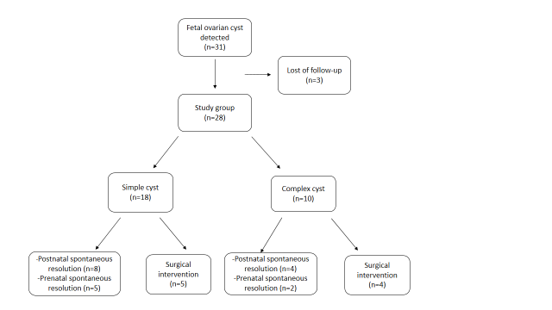

Figure 2.Sonogram of a simple fetal ovarian cyst.

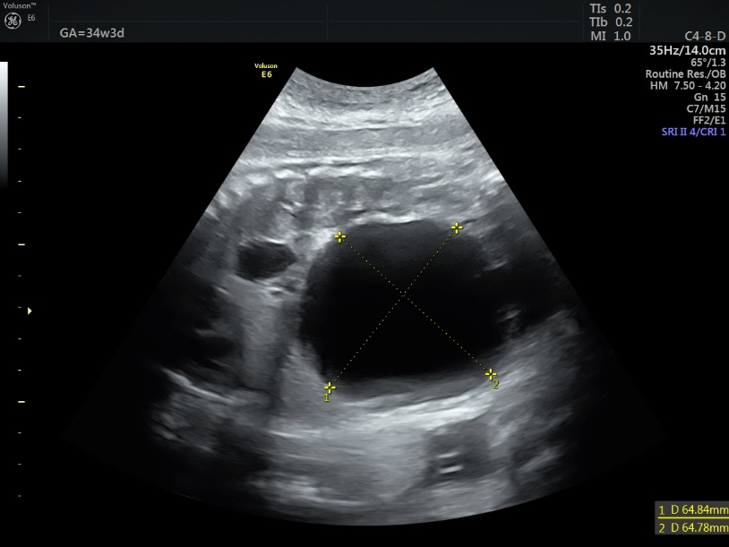

S-20 Üç Kere Terme Ulaşan Uterin Didelfis: Olgu Sunumu
Gülsüm Damla Önal Erdemir¹, Adnan Budak¹, Kaan Okan Alkan¹
1 Sağlık Bilimleri Üniversitesi İzmir Tepecik Eğitim ve Araştırma Hastanesi

Introduction:

Congenital anomalies of the female reproductive tract are of special interest because of their association with various reproductive difficulties: impaired possibility of natural or assisted conception, increased rate of first and second trimester miscarriages, preterm birth, placental abruption, lower birth weight and fetal growth restriction, malpresentation at delivery, and perinatal mortality [1].
The prevalence of congenital uterine anomalies in the general populationis 5.5%, 8.0% in women with infertility, 13.3% of the population with abortions, and reaches 24.5% in patients with abortions and infertility [2].
Most women with uterus didelphys experience no symptoms, although some may experience dyspareunia as a result of a vaginal septum. Reproductive outcome of women with this anomaly is better than that of women with unicornuate malfor- mation due to better vascularity. Approximately 60% of women with uterus didelphys have suc- cessful full-term pregnancies.[3]

Case:
A 27 year-old patient at the 37th week of her third pregnancy
presented to our clinic first time, and also it was the only appointment to a medical facility during her pregnancy .
The measurements recorded in the ultrasound examination of the patient, whose first hospital admission was in the third trimester, were consistent with the gestational week.Uterine didelphys could not be detected in the ultrasound.Our patient who had two previous cesarean deliveries had no knowledge of her rare condition; uterine didelphys.Cervical dilatation and effacement were not observed in the vaginal examination.Vital signs which include blood values ​​and blood pressure measurement were within normal ranges. The patient's non-stress test was reactive and uterine contraction was not observed.The patient was given an appointment for the day of cesarean section
During the c-section , it was revealed that the patient had Uterine didelphys.
A heathy infant was delivered by primary low-transverse cesarean section at 38 weeks, 6 days.

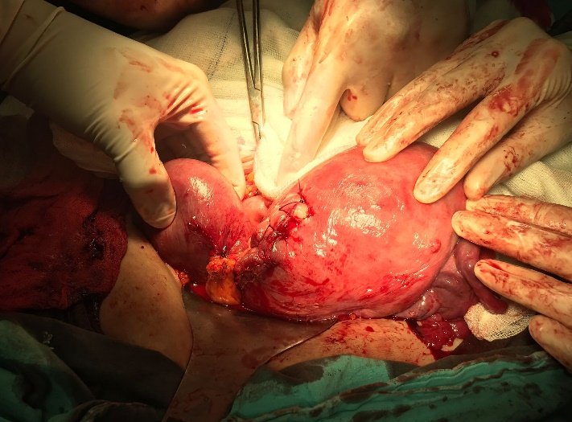
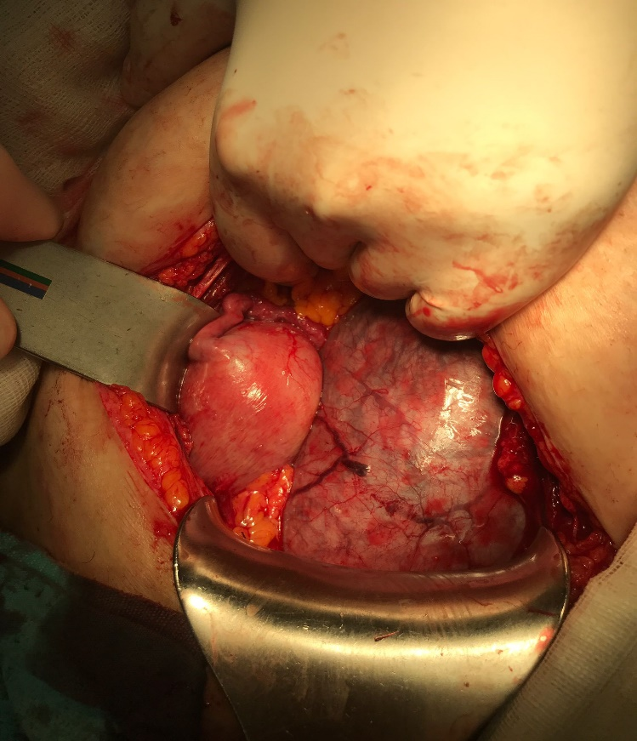
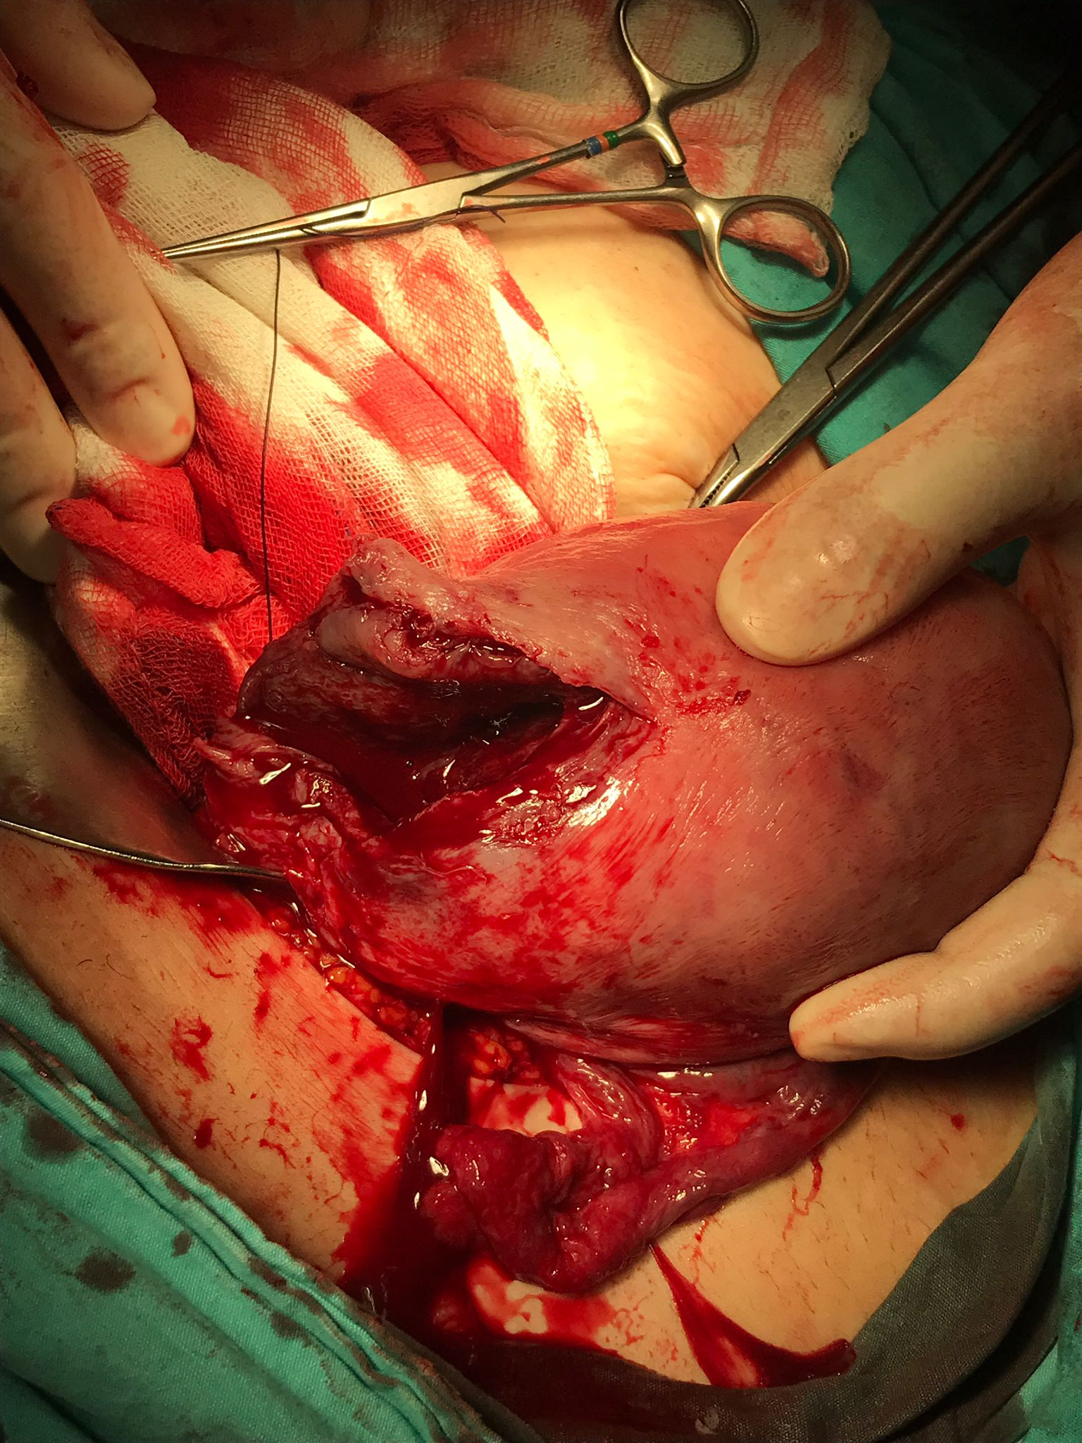
Discussion:
Basically The pathogenesis of uterus didelphys is a failure of the Mullerian (or paramesonephric) ducts to fuse.
The pregnancy outcome of women with uterus didelphys is comparatively good, but they still be- long to a high-risk group.[4]
In our case the patient had two term pregnancy and two healthy births which were delivered by cesarean operation before. So we made the third and final surgical operation.
As it is seen obviously from the surgical per-op pictures (pic 1,2,3) the non functional uterus is almost 10% percentage of the bigger one which includes the fetus and plasenta. It is easily can not recognized by the physician before the operation , especially at the third trimester because of the physiological hypertrophy and the hyperplasia of the uterus which carries a fetus.

References
1. Venetis C., Papadopoulos S.P., Campo R., Gordts S., Tarlatzis B.C., Grimbizis G.F. Clinical implications of congenital uterine anomalies: A meta-analysis of comparative studies. Reprod. Biomed. Online. 2014;29:665–683. doi: 10.1016/j.rbmo.2014.09.006. [PubMed] [CrossRef] [Google Scholar]
2. Chan Y., Jayaprakasan K., Zamora J., Thornton J.G., Raine-Fenning N., Coomarasamy A. The prevalence of congenital uterine anomalies in unselected and high-risk populations: A systematic review. Hum. Reprod. Update. 2011;17:761–771. doi: 10.1093/humupd/dmr028. [PMC free article] [PubMed] [CrossRef] [Google Scholar]
3.2. Wagner BJ, Woodward P: Magnetic resonance evalua- tion of congenital uterine anomalies. Semin Ultrasound CT MRI 1994;15(1):4–17.
4. EVE ANNE FELKER, BS, RT(R), RDMS , Uterus Didelphys and Pregnancy , JDMS 20:131–133
March/April 2004

S-21 The Effect of Endometrial Polyp and Myoma Uteri on Fertility-Related Genes in the Endometrium
Gürkan ÖZBEY1¹, Muş State Hospital, Gynecology and Obstetrics Clinic, Mus, Turkey, ozbeyg@hotmail.com
Abdullah Karaer², İnönü University, Faculty of Medicine, Department of Obstetrics and Gynecology, Malatya, Turkey
Yılmaz Çiğremiş³, İnönü University, Faculty of Medicine, Department of Medical Biology and Genetics, Malatya, Turkey

ABSTRACT
Endometrial polyps are hyperplastic overgrowths of the endometrium that contain both glands and stroma. Myoma uteri is the most common benign tumor of the female pelvis and uterus. It is the most common of all soft tissue tumors. It occurs in 20-30% of women of reproductive age. HOXA-10, which is involved in the organogenesis of the uterus in the embryonic period; It is expressed in the endometrial gland and stroma in response to estrogen and progesterone during the menstrual cycle. Studies have revealed that HOXA genes are essential transcription factors for endometrial differentiation during the developmental process that provides endometrial receptivity for embryo implantation. The aim of this study was to compare the expression levels of infertility related genes (HOXA10 and prokineticin gene family) in endometrial tissue taken from patients with endometrial polyp and myoma uteri and from healthy controls.
A total of 36 patients, including 15 women with endometrial polyp and 21 women with myoma uteri, and 23 healthy controls were enrolled in the study. All patients were evaluated by transvaginal ultrasonography. Endometrial tissue samples were taken from the patient and control groups between the 19th and 21st days of the menstrual cycle. Expression levels of the receptivity markers PROK1, PROKR1, PROK2, PROKR2 and HOXA10 genes were determined by RT- PCR.
When the patients diagnosed with endometrial polyp and the healty controls were compared, it was observed statistically significantly that the expression of PROKR1 increased in endometrium tissue of patients with endometrial polyp (p˂0,05). There was no statistically significant difference between the two groups in terms of expression levels of other genes studied (p˃0,05). In patients diagnosed with myoma uteri, gene expression levels of endometrial PROKR1 was statistically significant increased and gene expression levels of PROK1, PROKR2, HOXA10 were found to be statistically significantly decreased compared to the controls. No difference was determined between the two groups in terms of PROK2 gene expression levels.
Changes in the endometrial expression of the HOXA10 and prokineticin gene family in patients with myoma uteri and endometrial polyps may explain some aspects of infertility in these patients.
Keywords: Myoma uteri, endometrial polyp, infertility, gene expression, HOXA-10, prokineticin 1, prokineticin 2, prokineticin receptor 1, prokineticin receptor 2.

Introduction
Endometrial polyps (EP) are mostly benign masses. Its frequency increases with age, but the most common age group is the fifth decade [1]. The frequency of detection of endometrial polyps in endometrial biopsy and hysterectomy materials is between 10-24%. Endometrial polyps were found in autopsy materials with a frequency of 8-10% [2]. The frequency of endometrial polyps can be observed up to 15% in asymptomatic infertile women [3]. Polyps between 0.7 and 1.3 cm detected in premenopausal women without any complaints may regress spontaneously [4]. Endometrial polyps are benign endometrial tumors of unknown etiology. However, premalignant and malignant changes can be observed. They are not true neoplasms, but they can be observed in endometrial hyperplasia areas [1]. Transvaginal ultrasonography, sonohysterography, saline infusion sonography, hysterosalpingography are used in the diagnosis of endometrial polyps, while the gold standard diagnostic method is hysteroscopy [5]. EP can be sessile or pedunculated, as well as in multiples or singly. It may be associated with cervical polyps [5]. It can cause menstrual cycle irregularities, can be asymptomatic or can sometimes be detected in patients who apply to infertility clinics with the desire to have a child. EP was detected in 25% of patients who underwent hysteroscopy due to unexplained infertility [6]. Myoma uteri is the most common benign tumor of the uterus. It occurs in 20-77% of women in the premenopausal period. It is the cause of 30% of all hysterectomies [1]. HOX genes are regulated at the receptor level under the influence of various hormones [7-10]. HOXA 10 is a member of the homeobox (HOX) gene family. Hox proteins are also able to regulate genes in adult tissues that have completed their development [11, 12]. Four HOX genes play an important role in the development of the reproductive tract (HOXA 9, HOXA 10, HOXA11, HOXA13) [13].
During the mestrual cycle, HOXA 10 and HOXA 11 are expressed in the endometrial gland and stroma. In the midluteal period, the expression of both HOX genes increases markedly during the implantation period and continues to remain high throughout the luteal phase. This increase correlates with the known development of endometrial receptivity of HOXA 10 [7, 8, 14]. Endocrine gland-derived vascular endothelial growth factor (EG-VEGF), also known as Prokineticin 1 (PROK1), is known to have a wide range of functions, including tissue-specific angiogenesis, modulation of the inflammatory response, and regulation of hematopoiesis [15]. The expression of PROK1 is mainly limited to steroidogenic organs (ovary, testis, adrenal gland and placenta) and is related to the physiological functions of the male reproductive and female reproductive system [15, 16].
Expression of endometrial EG-VEGF and prokineticin receptor 1 (PROKR1) is highest in the luteal phase of the menstrual cycle and becomes higher as pregnancy progresses and continues between the 8th and 10th weeks of pregnancy decreases after a week. Its expression in the early pregnancy period is mainly localized in syncytiotrophoblasts and cytotrophoblasts [17-19]. Prokineticin-2 (PROK2), also called Bv8. It shows angiogenesis effect in testicles [7]. Recently, PROK-1 has been recognized as a marker of uterine receptivity and has been shown to regulate a group of genes that are critical for the implantation of the embryo and the continuation of pregnancy [20-23]. PROK1 acts through the activation of two G protein-coupled receptors (GPCR), PROKR1 and prokinetisin receptor 2 (PROKR2). PROKR1 and PROKR2 are encoded on 2p13.1 and 20p12.3 different human chromosome regions, respectively. The two receptors share an 85% amino acid identity and are mainly separated from each other by N-terminal sequences. The structure of GPCRs includes an extracellular N-terminal domain, a 7-transmembrane domain and an intracellular C-terminal domain. It can detect molecules outside the cell and activate intracellular signal transduction pathways through modification of the transmembrane structure and binding to different G proteins [15, 24-32].
The aim of this study is to compare the expression levels of infertility-related genes such as PROK1, PROKR1, PROK2, PROKR2, HOXA10 and prokineticin gene family in endometrial tissue taken from patients diagnosed with endometrial polyps and myoma uteri with healthy controls and to investigate the effect of these genes on fertility.
Material and methods
Subjects
This study was planned as a prospective case-control study. A total of 36 patients, including 15 patients with histopathological diagnosis of endometrial polyps and 21 patients with myoma uteri, who applied to the Inonu University Faculty of Medicine, Department of Obstetrics and Gynecology between June 2019 and November 2020, were included in this study. Twenty-three patients without endometrial polyp and myoma uteri pathology were included in the control group. A standard form was prepared and the information and physical examination findings of each patient and control group were recorded. As the patient group inclusion criteria; The patient is between 20-49 years old, between the 19th and 21st days of the menstrual cycle, it is determined by hysteroscopy or saline infusion sonography or transvaginal USG that there is an endometrial polyp or myoma uteri in the uterine cavity, and the diagnosis of endometrial polyp or myoma uteri is confirmed histopathologically after surgery. The control group inclusion criteria are; The controls were between 20 and 49 years of age, between the 19th and 21st days of the menstrual cycle, no history of infertility, no evidence of endometrial polyp and myoma uteri by imaging methods, no finding of endometrial polyp or myoma uteri in the endometrial sampling results. Age, gravida, parity, abortion and number of living, chronic disease, education level, birth control method used, if any, and infertility duration of the patients included in the study were questioned. Patients who were outside the age range of 20 to 49 years, were not in the reproductive period, had a history of previous myomectomy or polypectomy, and were outside the 19-21 days of the menstrual cycle were not included in the study. After the bladder was emptied in the lithotomy position after the gynecological examination, ultrasonographic examinations of all patients were performed by a single clinician using the IC5-9-D 7 MHz transducer of the Voluson (GE Healthcare, Milwaukee, WI, USA) ultrasonography device. Patients with suspected endometrial polyps and myoma uteri were tried to confirm the diagnosis by performing saline infusion sonography or hysteroscopy or transvaginal USG. The diagnosis of endometrial polyp was made by hysteroscopy performed after transvaginal ultrasonography. The obtained materials were sent for pathological evaluation, and the diagnosis of polyps was confirmed histologically. All study participants were included in the study after obtaining a signed informed consent form after explaining the purpose and content of the study. The study was designed and performed in accordance with the Declaration of Helsinki, and was approved by the local ethics review board (approval number: 2019/77).
The samples
Endometrial tissue samples from patients with myoma uteri diagnosis and control group were taken by probe curettage (P/C), and endometrial samples from patients diagnosed with endometrial polyp were taken between the 19th and 21st days of the menstrual cycle by hysteroscopy. Then the samples were divided into two groups . First, samples were stored in 1 ml RNA-later solution at -80 ℃ until assay for real-time quantitative polymerase chain reaction (RT- PCR) and second the they were fixed in 10 % buffered formalin for immunohistochemistry analysis. The timing of the biopsy was dated according to the last menstrual period indicated and was confirmed by histological evaluation according to the criteria set by Noyes et al and Karaer et al [32, 33].
Clinical measurement
RNA extraction / cDNA Synthesis Protocol
Total RNA was extracted using the RNeasyJ Plus Mini Kit (Qiagen INC, Germantown, MD, USA) according to the manufacturer’s guidelines. For the reverse transcription process (RT²), the cDNA transcription kit RT² kit, produced by Qiagen, was used. cDNA synthesis was performed in accordance with the protocol proposed by the company. In summary, 2.0 µg total RNA, 1 µl primer (4 pmol genspecific primer), 1 µl dNTP (10 mM) and bidistilled water were added to a 100 µl PCR tube with a total volume of 14 µl, mixed and heated in a PCR device at 65 °C for 15 minutes. 4 µl 5x first strand buffer, 2 µl DTT, 1 µl distilled water, 1 µl RT2 reverse transcriptase enzyme were added to this mixture and mixed and heated in the PCR device at 50 °C for 60 minutes and then at 70 °C for 15 minutes, then stored at -20 °C until analyzed [32].

Real-Time PCR Protocol (RT-PCR)
As a real-time PCR device (RT-PCR), the analysis was performed on the Qiagen Rotorgene Q (Qiagen, Hilden) model. SYBR Green Master Mix (Qiagen) was used. The reactions were performed in a total volume of 25 µl and the Rotor-Disc was carried out in 72 discs. The mixture consisted of 5 µl cDNA, 1 µl advanced primer (10 pmol/ul), 1 µl reverse primer (10 pmol/ul), 6.5 uL DNase/RNase-free distilled water and 12.5 µl 2x SYBR Green Master Mix. PCR conditions after optimization of primers; initial denaturation; 2 minutes at 95 ºC, denaturation at 94 ºC for 15 seconds, annealing at 60 ºC for 30 seconds, and the number of cycles was 40 [32]. ACTB was used as the reference gene. The GenBank sequences for the respective primers are given in Table 1.

Table 1. Human gene (RT² Primer Assays Qiagen).
Position | Ref Seq Number | Symbol | Description
1 | NM_032414 | PROK1 | Prokineticine 1
2 | NM_138964 | PROKR1 | Prokineticine receptor 1
3 | NM_021935 | PROK2 | Prokineticine 2
4 | NM_144773 | PROKR2 | Prokineticine reseptor 2
5 | NM_018951 | HOXA-10 | Homeobox A10
6 | NM_001101 | ACTB | Actin beta

Statistical analysis
The data were analyzed by using the Statistical Package for Social Science Software 26.0 for windows software (IBM/SPSS, Inc). The Kolmogirov-Smirnov test was used to determine normally distributed of data. The age variable was expressed as mean±standard deviation (SD) for the patient and control groups. The p˂0.05 value was considered statistically significant in statistical decisions.

Results

Demographic Findings
A total of 36 (61%) patients, including 15 patients (25.4%) diagnosed with endometrial polyps and 21 patients (35.5%) diagnosed with myoma uteri, were included in this study. It was carried out with a total of 59 patients, 23 (38.9%) healthy people in the control group. The mean age of the patients with the diagnosis of endometrial polyp was 38.07 ± 6.57 years, while the mean age of the patients with the diagnosis of myoma uteri was 42.67 ± 3.83 years. The mean age of the control group was 37.65 ± 6.03 years, while the mean age of the study group was 40.75 ± 5.56 years. A statistically significant difference was found between the mean age of the patient group diagnosed with myoma uteri and the control group (p=0.01)
The Gene expression levels of PROK1, PROKR1, PROK2, PROKR2, HOXA10 and ACTB in the endometrial tissue of patients with endometrial polyps and control groups.
PROK1, PROKR1, PROK2, Decr2, HOXA10 and ACTB gene expression levels between patients diagnosed with endometrial polyps and control groups are presented in Table 2. In this study; It was observed that the expression of PROKR1 increased 8.66 times (p=0.001925) in patients diagnosed with endometrial polyps, and this increase was statistically significant (p˂0.05). When the cases diagnosed with endometrial polyps were compared with the control group, it was found that the expression of PROK2 increased 5.91 times (p=0.13603) in patients with endometrial polyp, but this increase was not statistically significant (p˃0.05). In addition, when the patients diagnosed with endometrial polyps and the control groups were compared, it was observed that the level of PROKR2 gene expression decreased by 0.37 (p=0.054276) times in the patient group with endometrial polyp, but this decrease was not statistically significant (p˃0.05). When the patients diagnosed with endometrial polyps and the control group were compared, no statistical difference was found between the groups in the expression levels of PROK1, HOXA10 and ACTB genes (Figure 1).
Table 2. Comparison of PROK1, PROKR1, PROK2, PROKR2 and HOXA10 mRNA expression between women with Endometrial polyps and controls (fold change).
 | Group 1 (Endometrial polyps) Fold change (comparing to control group)
Position | Gene Symbol | Fold change | P* value
1 | PROK1 | 1.04 | 0.827463
2 | PROKR1 | 8.66 | 0.001925
3 | PROK2 | 5.91 | 0.136303
4 | PROKR2 | 037 | 0.0054276
5 | HOXA10 | 0.55 | 0.149883
6 | ACTB | 1.00 | non
* p < 0.05.

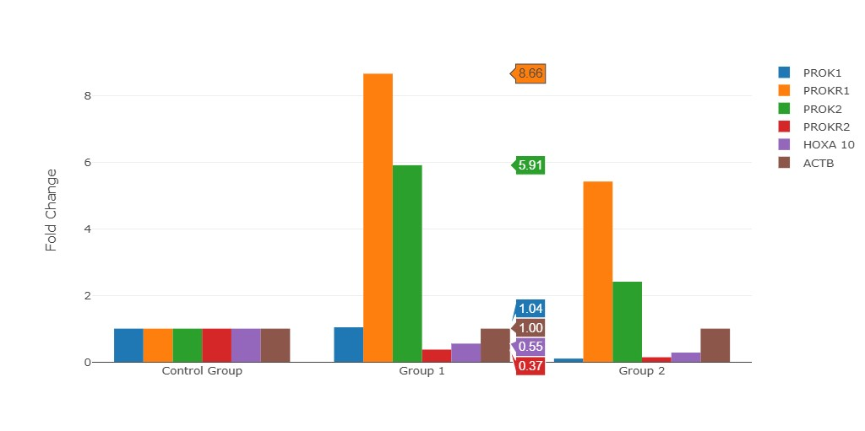
Figure 1. The Comparison of fold changes in the expression levels of PROK1, PROKR1, PROK2, PROKR2, HOXA10 and ACTB genes in control groups and patients diagnosed with endometrial polyps.
Group 1: Group of patients diagnosed with endometrial polyps
Control group

Gene expression levels of PROK1, PROKR1, PROK2, PROKR2, HOXA10 and ACTB in the endometrial tissue of patients with myoma uteri and control groups
PROK1, PROKR1, PROK2, PROKR2, HOXA10 and ACTB gene expression levels between patients diagnosed with myoma uteri and control groups are presented in Table 3.
Table 3. Comparison of PROK1, PROKR1, PROK2, PROKR2 and HOXA10 mRNA expression between women with myoma uteri and controls (fold change).
 | Group 2 (Myoma uteri) Fold change (comparing to control group)
Position | Gene Symbol | Fold change | P* value
1 | PROK1 | 0.10 | 0.026141
2 | PROKR1 | 5.42 | 0.010739
3 | PROK2 | 2.41 | 0.565634
4 | PROKR2 | 0.14 | 0.001909
5 | HOXA10 | 0.28 | 0.004209
6 | ACTB | 1.00 | non
* p < 0.05.
In this study, it was observed that the expression level of PROKR1 in patients diagnosed with myoma uteri increased 5.42 times compared to controls (p=0.010739). Compared to the control group, the expression levels of the genes PROK1 0.10-fold, PROKR2 0.14-fold, HOXA10 0.28-fold genes were decreased in patients diagnosed with myoma uteri (p=0.026141, p=0.001909 and p=0.004209, respectively). There was a statistically significant difference between women with myoma uteri and controls regarding PROKR1, PROK1, PROKR2 and HOXA10 expressions (p <0.05). PROK2 mRNA levels were 2.41 times (p=0.565634) higher in women with myoma uteri than controls, but this increase was not found statistically significant (p ˃ 0.05) (Figure 2).
v 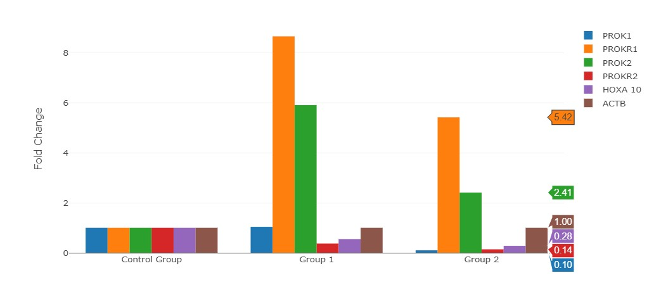
Figure 2. The Comparison of fold changes in the expression levels of PROK1, PROKR1, PROK2, PROKR2, HOXA10 and ACTB genes in control groups and patients diagnosed with myoma uteri.
Group 2: Group of patients diagnosed with myoma uteri
Control group

Discussion

To this study; A total of 36 patients, 15 of whom were diagnosed with EP and 21 with the diagnosis of myoma uteri, and 23 healthy controls were included. The patients were evaluated with transvaginal USG. Endometrial tissue samples were taken from the patient and control groups. Patients with EP were removed by hysteroscopic polypectomy. Endometrial tissue samples were examined by hysteroscopy on the 19th-21st days of the menstrual cycle. taken between the days. Expression levels of receptivity markers PROK1, PROKR1, PROK2, PROKR2, HOXA10 and ACTB genes were determined by RT-PCR and analyzed with Kolmogirov Smirnov Test. It was investigated whether there was a difference between the expression levels of infertility-related genes (HOXA-10 and prokineticin gene family) in the endometrial tissue of healthy controls of patients diagnosed with endometrial polyps and myoma uteri. A statistically significant increase in PROKR1 gene expression was observed in the endometrial tissue of patients diagnosed with endometrial polyps and myoma uteri. There was no statistically significant difference between the two groups in terms of expression levels of other genes, whereas PROK1, PROKR2 and HOXA-10 gene expressions were found to be statistically significantly decreased in the endometrial tissue of patients diagnosed with myoma uteri. No statistically significant difference was observed in terms of PROK2 and ACTB gene expression levels. In the light of these data; endometrial polyps and myomas were found to cause changes in the gene expressions of HOXA-10 and prokineticin, which are genes associated with infertility, in the endometrium of the uterus. Endometrial polyp is the name given to a single or multiple tumoral formation of various sizes that originates from the endometrium and is connected to the endometrium by a stalk. Its histological appearance is similar to the endometrium, with a central vessel and glandular hyperplasia surrounding the vessel. The effects of asymptomatic endometrial polyps on infertility are not clear. However, endometrial polyps can cause infertility by disrupting sperm and embryo transport by mechanical effect, preventing embryo attachment, or reducing endometrial receptivity. In addition, the number, size and localization of the polyp may affect reproductive outcomes [34]. There are few studies investigating the relationship between endometrial polyps and infertility, and no study can reach a definite conclusion. Different studies have reported that polyps are frequently seen especially in young infertile cases and may cause infertility [29, 30, 35-37]. Myoma uteri is the most common benign mass in women in the reproductive period, and there are studies reporting that its prevalence is higher in infertile women [38]. Approximately 5 to 10% of patients who apply to the clinic with the complaint of infertility have 1 or more fibroids [38, 39]. In studies, it has been reported that the cumulative pregnancy rate decreased by 40-50% in a 1-year period in women with fibroids [40, 41]. Apart from the presence of myoma uteri, other parameters such as the size and number of myoma uteri have critical importance in terms of fertility [42]. As shown in previous studies, the most prominent effect of myoma uteri on fertility is that it adversely affects implantation [43, 44]. The HOXA-10 gene plays a role in the development of the uterus, endometrium and endometrial stroma. The expression of the HOXA-10 gene, whose expression is regulated by estrogen and progesterone, in adult human endometrium continues throughout the menstrual cycle in both epithelial and stromal cells, and its peak level occurs in the midluteal phase, during the period corresponding to the implantation window [45]. This suggests that the HOXA-10 gene may have a role in implantation and may be a potential marker in uterine receptivity [45]. This gene regulates their transcriptional expression by binding to regulatory regions of downstream target genes related to endometrial development [46]. One of the main causes of implantation failure in infertile cases is impaired endometrial receptivity, and it has been suggested to be responsible for approximately 2/3 of implantation failures [47, 48]. In humans, impaired expression of HOX genes has been reported in cases of unexplained infertility, PCOS, endometriosis, and recurrent pregnancy loss [14, 49, 50]. All these studies show the importance of HOX genes in embryo implantation. Changes in HOXA gene expression in endometriosis cases are interesting. In this study, when the patients diagnosed with endometrial polyps were compared with the control group, no statistically significant difference was found between the two groups in terms of expression levels of the HOXA-10 gene. However; A statistically significant decrease in HOXA-10 gene expression was found in the endometrium of patients diagnosed with myoma uteri compared to the control group.
In the present study, a decreased PROKR1 was found in endometrium of women with RIF at both mRNA and protein levels. Although there was a significant elevation in PROK1 mRNA levels in women with RIF compared to controls, this difference was not verified at protein levels. There was no statistically significant difference regarding PROK2 and PROKR2 between women with RIF and controls. The EG-VEGF gene, also known as prokineticin 1, is known to have a wide range of functions, including tissue-specific angiogenesis, modulation of inflammatory responses, and regulation of hematopoiesis [27]. PROK2 is mainly expressed in the central nervous system and nonsteroidogenic cells of the testicles [51, 52]. PROK1 and PROK2 are predominantly expressed in a number of organs, including the brain, ovary, testis, placenta, adrenal cortex, peripheral blood cells, intestines, heart, and bone marrow [53, 54]. PROK1 is predominantly expressed in steroidogenic organs such as ovary, testis, adrenal cortex, and placenta [16]. In terms of human reproduction, PROK1 has been reported to have a regulatory effect on the gonads [31]. In contrast, PROK2 was not detected in human ovarian tissue [51]. PROK1 has also been detected in endometrial tissue in addition to the ovary, and it has been reported that women of reproductive age reach their maximum expression level during the “implantation window” [54, 55]. In contrast, PROK2 expression in the endometrium remains constant throughout the menstrual cycle [55]. Recent studies show that PROK1 plays a role in the immune response of endometriosis, ectopic pregnancy and pregnancy [56, 57-60]. Several studies demonstrated that PROK1 play a major role in the success of embryo implantation [20]. PROK1 can also be used as a potential biomarker to predict endometrial receptivity in IVF patients [21, 60]. Studies conducted in the last decade have focused on the roles and molecular mechanisms of PROK1 and its receptors PROKR1 and PROKR2 after implantation, especially in the placenta. In the literature reviews, no study was found on the expression of the mechanism of action and its roles in the uterine tissue during the preimplantation process of this factor, which plays an important and essential role in placental development. As a result, the fact that the expression of PROKR1 especially increases on the 4th day before implantation, decreases on the 5th day of the implantation, and starts to increase again from the 7th day after implantation shows that this protein is involved in the processes necessary for a healthy pregnancy. In addition, the fact that PROK1 and PROKR1 proteins are expressed preimplantation, during and after implantation suggests that these proteins play important roles in these periods. The PROK1/PROKR1 signaling system also coordinates the expression of key genes for implantation processes. In agreement with this study, some studies reported that polymorphism in PROK1 and PROKR1 genes was associated with recurrent abortion [15].
Conclusion
In conclusion, in the present study, a statistically significant increase was found in the expression of endometrial PROKR1 in patients diagnosed with endometrial polyps. A statistically significant increase in the level of PROKR1 in the endometrial tissue in patients diagnosed with myoma uteri, while a statistically significant decrease in the gene expression levels of PROK1, PROKR2, HOXA10 was detected. In agreement with this study, some studies reported that polymorphism in PROK1 and PROKR1 genes was associated with recurrent abortion [15]. The available information in the literature has been reported in cases of impaired expression levels of HOXA-10 and prokineticins, such as unexplained infertility, PCOS, endometriosis, and recurrent pregnancy loss. Although the HOXA-10 and prokineticin gene family are known to be genes associated with infertility, there is insufficient data on the mechanisms by which these genes affect fertility. Clarifying the roles of related genes in the normal implantation process in the literature and increasing the information about the implantation process of diseases such as myoma uteri and endometrial polyps and their relationship with infertility may guide the development of new treatment methods to increase implantation after both spontaneous and assisted reproductive techniques treatment.In women with future gene expression disorders, gene therapy will be a spot-on treatment compared to current empirical treatment approaches. It will increase pregnancy rates by excluding the implantation failure, which is an important cause of infertility in both spontaneous and IVF treatment, at least due to endometrial causes

Funding
The study was supported by Scientific Research Projects Unit of Inonu University and was approved by the local ethics review board [under grant number 2019/77].
Conflict of interest statement
The authors have no conflicts to disclose.
Acknowledgment
I would like to thank İnönü University Scientific Research and Coordination Unit and Zeynep TUNÇ, Research Assistant of the Department of Statistics, for supporting this study.

REFERENCES
[1] Eisinger SH, Meldrum S, Fiscella K, le Roux HD, Guzick DS. Low-dose mifepristone for uterine leiomyomata. Obstetrics & Gynecology 2003, 101: 243-250.
[2] Fernandez-Parra J, Rodrirqez OA, Lopez CS, Parrilla FF, Montoya VF. Hysteroscopic evaluation of endometrial polyps. Int J Gynaecol Obstet 2006, 95: 144-8.
[3] Anastasiadis PG, Koutlaki NG, Skaphida PG, Galazios GC, Tsikouras PN, Liberis VA. Endometrial polyps: prevalence, detection, and malignant potential in women with abnormal uterine bleeding. Eur J Gynaecol Oncol 2000, 21: 180-3.
[4] Clevenger-Hoeft M, Syrop CH, Stovall DW, Van Voorhis BJ. Sonohysterography in premenopausal women with and without abnormal bleeding. Obstet Gynecol 1999, 94: 516-20.
[5] Costa-Paiva L, Godoy CE Jr, Antunes A Jr, Caseiro JD, Arthuso M, Pinto-Neto AM. Risk of malignancy in endometrial polyps in premenopausal and postmenopausal women according to clinicopathologic characteristics Menopause 2011, 18(12): 1278-82.
[6] Hileeto D, Fadere O, Martel M, Zheng W. Age dependent association of endometrial polyps with inceased risk of cancer involvement. Worl J Surg Oncol 2005, 8: 1-6.
[7] Taylor HS, Arici A, Olive D, Igarashi P. HOXA10 is expressed in response to sex steroids at the time of implantation in the human endometrium. J Clin Invest 1998, 1;101(7): 1379-84.
[8] Taylor HS, Igarashi P, Olive DL, Arici A. Sex steroids mediate HOXA11 expression in the human peri-implantation endometrium. J Clin Endocrinol Metab 1999, 84(3): 1129-35.
[9] Magli MC, Largman C, Lawrence HJ. Effects of HOX homeobox genes in blood cell differentiation. J Cell Physiol 1997, 173(2): 168-77.
[10] Magli MC, Barba P, Celetti A, De Vita G, Cillo C, Boncinelli E. Coordinate regulation of HOX genes in human hematopoietic cells. Proc Natl Acad Sci USA 1991, 15;88(14): 6348-52.
[11] Raman V, Martensen SA, Reisman D, Evron E, Odenwald WF, Jaffee E, Marks J, Sukumar S. Compromised HOXA5 function can limit p53 expression in human breast tumours. Nature 2000, 405: 974-8.
[12] Chu MC, Selam FB, Taylor HS. HOXA10 Regulates p53 Expression and Matrigel Invasion in Human Breast Cancer Cells. Cancer Biology & Therapy 2004, 3: 568-72.
[13] Taylor HS, Vanden Heuvel GB, Igarashi P. A conserved Hox axis in the mouse and human female reproductive system: late establishment and persistent adult expression of the Hoxa cluster genes. Biol Reprod 1997, 57(6): 1338-45.
[14] Eun Kwon H, Taylor HS. The role of HOX genes in human implantation. Ann N Y Acad Sci 2004, 1034: 1-18.
[15] MT, Lin SH, Chen YC, Wu LW, Kuo PL. Prokineticin receptor variants (PKR1-I379V and PKR2-V331M) are protective genotypes in human early pregnancy. Reproduction 2013, 146(1): 63-73.
[16] LeCouter J, Kowalski J, Foster J, Hass P, Zhang Z, Dillard-Telm L, Frantz G, Rangell L, DeGuzman L, Keller GA. Identification of an angiogenic mitogen selective for endocrine gland endothelium. Nature 2001, 412: 877-84.
[17] LeCouter J, Lin R, Tejada M, Frantz G, Peale F, Hillan KJ, Ferrara N. The endocrine-gland-derived VEGF homologue Bv8 promotes angiogenesis in the testis: localization of Bv8 receptors to endothelial cells. Proc Natl Acad Sci USA 2003, 100: 2685-90.
[18] Gan ES, Tam PK. Prokineticin-signaling pathway. Int J Biochem Cell Biol 2008, 40: 1679-84
[19] Pasquali D, Rossi V, Staibano S, De Rosa G, Chieffi P, Prezioso D, Mirone V, Mascolo M, Tramontano D, Bellastella A, Sinisi AA. The endocrine-gland-derived vascular endothelial growth factor (EG-VEGF)/prokineticin 1 and 2 and receptor expression in human prostate: Up-regulation of EG-VEGF/prokineticin 1 with malignancy. Endocrinology 2006, 147(9): 4245-51.
[20] Evans J, Catalano RD, Morgan K, Critchley HO, Millar RP, Jabbour HN. Prokineticin 1 signaling and gene regulation in early human pregnancy. Endocrinology 2008, 149: 2877-87.
[21] Cillo C, Cantile M, Faiella A, Boncinelli E. Homeobox genes in normal and malignat cells. J Cell Physiol 2001, 188(2): 161-9.
[22] Ferrara N, Frantz G, LeCouter J, Dillard-Telm L, Pham T, Draksharapu A, Giordano T, Peale F. Differential expression of the angiogenic factor genes vascular endothelial growth factor (VEGF) and endocrine gland-derived VEGF in normal and polycystic human ovaries. American Journal of Pathology 2003, 162: 1881-93.
[23] Fraser HM, Bell J, Wilson H, Taylor PD, Morgan K, Anderson RA, Duncan WC. Localization and quantification of cyclic changes in the expression of endocrine gland vascular endothelial growth factor in the human corpus luteum. Journal of Clinical Endocrinology and Metabolism 2005, 90: 427-34.
[24] Gorowiec MR, Catalano RD, Norman JE, Denison FC, Jabbour HN. Prokineticin 1 induces inflammatory response in human myometrium a potential role in initiating term and preterm parturition. American Journal of Pathology 2011, 179: 2709-19.
[25] Haouzi D, Mahmoud K, Fourar M, Bendhaou K, Dechaud H, De Vos J, Re`me T, De endometrial receptivity in the natural cycle. Human Reproduction 2009, 24: 198-205.
[26] Hoffmann P, Feige JJ, Alfaidy N. Expression and oxygen regulation of endocrine gland-derived vascular endothelial growth factor/prokineticin-1 and its receptors in human placenta during early pregnancy. Endocrinology 2006, 147: 1675-84.
[27] Hoffmann P, Saoudi Y, Benharouga M, Graham CH, Schaal JP, Mazouni C, Feige JJ, Alfaidy N. Role of EG-VEGF in human placentation: physiological and pathological implications. Journal of Cellular and Molecular Medicine 2009, 13: 2224-35.
[28] Van Bogaert LJ. Clinicopathologic findings in endometrial polyps. Obstet Gynecol 1988, 71: 771-3.
[29] Chavez NF, Garner EO, Khan W, Quade BJ, Sharif NA, Syed F, Stewart EA. Does the Introduction of New Technology Change Population Demographics? Minimally Invasive Technologies and Endometrial Polyps. Gynecol Obstet Invest 2002, 54: 217-20.
[30] Lass A, Williams G, Abusheikha N, Brinsden P. The effect of endometrial polyps on outcomes of IVF cycles. J Assits Reprod and Genet 1999, 16: 410-5.
[31] Maldonado-Pe´rez D, Evans J, Denison F, Millar RP, Jabbour HN. Potential roles of the prokineticins in reproduction. Trends Endocrinol Metab 2007, 18: 66 -72.
[32] Karaer A, Tuncay G, Uysal O, Sevimli TS, Şahin N, Karabulut U, Sarıboyacı AE. The role of prokineticins in recurrent implantation failure. J Gynecol Obstet Hum Reprod 2020, 49 (9): 101835.
[33] Noyes RW, Hertig AT, Rock J. Dating the endrometrial biopsy. Am J Obstet Gynecol 1975, 122: 262-3.
[34] Rackow BW, Taylor HS. Submucosal uterine leiomyomas have a global effect on molecular determinants of endometrial receptivity. Fertil Steril 2010, 93(6): 2027-34.
[35] Munro MG. Uterine polyps, adenomyosis, leiomyomas and endometrial receptivity. Fertil Steril 2019, 111(4): 629-40.
[36] Sillo-Seidl G. The analysis of the endometrium of 1000 sterile women. Hormones 1971, 2: 70-5.
[37] Athanassiadou P, Petrakakou E, Liossi A, Nakopoulou L, Zerva C, Dimopoulos A, Athanassiades P. Prognostic significance of p53, bcl-2 and EGFR in the carcinoma of the endometrium. Acta Cytologica 1999, 43: 1039-44.
[38] Donnez J, Jadoul P. What are the implications of myomas on fertility? A need for a debate?. Hum Reprod 2002, 17(6): 1424-30.
[39] Cook H, Ezzati M, Segars JH, McCarthy K. The impact of uterine leiomyomas on reproductive outcomes. Minerva Ginecol 2010, 62(3): 225-36.
[40] Khalaf Y, Ross C, El-Toukhy T, Hart R, Seed P, Braude P. The effect of small intramural uterine fibroids on the cumulative outcome of assisted conception. Human reproduction 2006, 21(10): 2640-4.
[41] Levens, ED, Stegman BJ, Feinberg EC, Larsen FW. Ultrasongraphic characteristic of the endometrium among patients with fibroids undergoing ART. Fertil Steril 2008, 89(4): 1005-7.
[42] Sunkara SK, Khairy M, El-Toukhy T, Khalaf Y, Coomarasamy A. The effect of intramural fibroids without uterine cavity involvement on the outcome of IVF treatment: a systematic review and meta-analysis. Human reproduction 2010, 25(2): 418-29.
[43] Yan L, Ding L, Li C, Wang Y, Tang R, Chen ZJ. Effect of fibroids not distorting the endometrial cavity on the outcome of in vitro fertilization treatment: a retrospective cohort study. Fertil Steril 2014, 101(3): 716-21.
[44] Wyndham N, Marin Figueira PG, Patrizio P. A persistent misperception: assisted reproductive technology can reverse the "aged biological clock". Fertility and sterility 2012, 97(5): 1044-7.
[45] Gui Y, Zhag J, Yuan L. Regulation of HOXA 10 and its expression in normal and abnormal endometrium. Mol Hum Reprod 1999, 5: 866-73.
[46] Xu B, Geerts D, Qian K, Zhang H, Zhu G. Myeloid ecotropic viral integration site 1 (MEIS) 1 involvement in embryonic implantation. Hum Reprod 2008, 23(6): 1394-406.
[47] Jana SK, Banerjee P, Mukherjee R, Chakravarty B, Chaudhury K. HOXA-11 mediated dysregulation of matrix remodeling during implantation window in women with endometriosis. J Assist Reprod Genet 2013, 30(11): 1505-12.
[48] Cakmak H, Taylor HS. Implantation failure: molecular mechanisms and clinical treatment. Hum Reprod Update 2011, 17(2): 242-53.
[49] He H, Li T, Yin D, Liu R, Chen Q, Wang J, Zhong G, Pu D. HOXA10 expression is decreased by testosterone in luteinized granulosa cells in vitro. Mol Med Rep 2012, 6(1):51-6
[50] Szczepańska M, Wirstlein P, Luczak M, Jagodzinski P, Skrzypczak J. Expression of HOXA-10 and HOXA-11 in the endometria of women with idiopathic infertility. Folia Histochem Cytobiol 2011, 49(1): 111-8.
[51] Negri L, Lattanzi R, Giannini E, Canestrelli M, Nicotra A, Melchiorri P. Bv8/prokineticins and their receptors. A new pronociceptive system. Int Rev Neurobiol 2009, 85: 145-57.
[52] Ngan ES, Tam PK. Prokineticin signaling pathway. Int J Biochem Cell Biol 2008, 40: 1679-84.
[53] Ferrara N, LeCouter J, Lin R, Peale F. EG-VEGF and Bv8: a novel family of tissue restricted angiogenic factors. Biochim Biophys Acta 2004, 1654: 69-78.
[54] Cheng MY, Bittman EL, Hattar S, Zhou QY. Regulation of prokineticin 2 expression by light and the circadian clock. BMC Neurosci 2005, 6: 17.
[55] Battersby S, Critchley HO, Morgan K, Millar RP, Jabbour HN. Expression and regulation of the prokineticins (endocrine gland-derived vascular endothelial growth factor and Bv8) and their receptors in the human endometrium across the menstrual cycle. J Clin Endocrinol Metab 2004, 89: 2463-9.
[56] Ngan ES, Lee KY, Yeung WS, Ngan H, Ng EH, Ho PC. Endocrine gland derived vascular endothelial growth factor is expressed in human peri-implantation endometrium, but not in endometrial carcinoma. Endocrinology 2006,147: 88-95.
[57] Tiberi F, Tropea A, Apa R, Romani F, Lanzone A, Marana R. Prokineticin 1 mRNA expression in the endometrium of healthy women and in the eutopic endometrium of women with endometriosis. Fertil Steril 2010, 93: 2145-9.
[58] Shaw JL, Denison FC, Evans J, Durno K, Williams AR, Entrican G, Critchley HO, Jabbour HN, Horne AW. Evidence of prokineticin dysregulation in fallopian tube from women with ectopic pregnancy. Fertility and Sterility 2010, 94: 1601-8.e1.
[59] Podlovni H, Ovadia O, Kisliouk T, Klipper E, Zhou QY, Friedman A, Alfaidy N, Meidan R. Differential expression of prokineticin receptors by endothelial cells derived from different vascular beds: a physiological basis for distinct endothelial function. Cell Physiol Biochem 2006, 18: 315-26.
[60] Abreu AP, Trarbach EB, de Castro M, Frade Costa EM, Versiani B, Matias Baptista MT, Garmes HM, Mendonca BB & Latronico AC. Loss of function mutations in the genes encoding prokineticin-2 or prokineticin receptor-2 cause autosomal recessive Kallmann syndrome. Journal of Clinical Endocrinology and Metabolism 2008, 93: 4113-8.

S-23 Fetal Aort Koarktasyonunun Prenatal Tanısı: Bir Olgu Sunumu
Hakan Golbasi¹, Ceren Golbasi²
1 Bakırçay Üniversitesi Çiğli Eğitim ve Araştırma Hastanesi, Perinatoloji Anabilim Dalı, İzmir, Türkiye
2 Tınaztepe Üniversitesi Tıp Fakültesi, Kadın Hastalıkları ve Doğum Anabilim Dalı, İzmir, Türkiye

Abstract
Aortic coarctation is one of the most difficult cardiac defects to diagnose prenatally. It is the cause of approximately 4-6% of all cardiac anomalies and occurs in approximately 1 in 10,000 live births. Prenatal diagnosis of aortic coarctation increases neonatal survival. We report a case of aortic coarctation diagnosed prenatally at 32 weeks of gestation. Fetal heart was evaluated as normal in the second trimester anomaly scan of this case. However, in the cardiac evaluation performed at 32 weeks of gestation, a disproportion was found between the ventricles in the four chamber sections. In addition, narrowing of the aortic isthmus was detected in the three-vessel trachea section. In the longitudinal aortic section, narrowing of the isthmus 'shelf sign' was detected after branching of the left subclavian artery. Findings were consistent with aortic coarctation and the pregnant was referred to a tertiary center for delivery.
Key words: aortic coarctation; congenital heart disease; prenatal diagnosis

Intraduction
Coarctation of the aorta (CoA) is narrowing of the descending aorta at the insertion site of the ductus arteriosus just distal to the left subclavian artery. This defect can cause an increase in left ventricular pressure. CoA is the cause of approximately 4-6% of all cardiac anomalies and occurs in approximately 1 in 10,000 live births (1,2). Among the genetic causes, there is a family history as in cardiac anomalies including other left ventricular outflow tract obstructions. In addition, 5-15% of girls with CoA have Turner Syndrome (3,4). CoA is usually associated with another cardiac lesion. Less than 1/4 of the cases have isolated CoA (5). A newborn is asymptomatic if there is persistent patent ductus arteriosus (PDA) or if CoA is mild. In cases with severe CoA and large PDA, cyanosis occurs due to a right-to-left shunt. In neonates with severe CoA, closure of the PDA can lead to heart failure and/or shock.
CoA is difficult to detect by prenatal ultrasonographic evaluation, as only 10 percent of fetal cardiac output flows through the defect. In addition, the presence of PDA limits the ability to detect any pressure gradients in the AoA region and may also make anatomical narrowing less obvious (6). Disproportionate size of the cardiac ventricles (right ventricle larger than left ventricle), inconsistency in large artery sizes (pulmonary artery larger than aorta), and absolute diameter measurement of the aortic isthmus are prenatal findings consistent with CoA (7). Prenatal diagnosis can be made at the earliest between 16 and 18 weeks of gestation. In a study of 90 infants with isolated critical CoA, only three cases were diagnosed prenatally, although 97 percent of pregnant women in Sweden had a second trimester ultrasound (8). The presence of long segment coarctation or other cardiac findings may increase the rate of prenatal diagnosis.

Case presentation:
A 31-year-old pregnant woman ( gravida 2 parity 1) was admitted to the perinatology outpatient clinic because of proteinuria in the spot urine at 32 weeks of gestation. She did not have any known additional disease (hypertension, diabetes, etc.), and had no family history of congenital cardiac diseases. No structural anomaly was detected in the second trimester fetal anomaly screening. A disproportion in the dimensions of fetal cardiac ventricles was detected in the pregnant woman who underwent routine ultrasonographic examination (Figure 1). Contractility of both ventricles was normal and there was no evidence of regurgitation of both atrioventricular valves (mitral, tricuspid) (Figure 2). It was of normal size at the aortic outlet and the valve structure had normal but slightly turbulent flow (Figure 3). There was segmental stenosis in the aortic isthmus in the three-vessel trachea section (Figure 4). In the longitudinal section of the aorta, narrowing at the isthmic level, which is expressed as a shelf sign, was observed after the left subclavian artery branching (Figure 5). Findings were consistent with aortic coarctation. The pregnant at 32 weeks of gestation was referred to another tertiary center for perinatology council and delivery.

Conclusions
It is known that prenatal diagnosis increases neonatal survival in CoA (9). It is difficult to diagnose prenatally because CoA usually affects the fetus mildly. Our findings show that although the second trimester cardiac evaluation is normal, at least the evaluation of the 4-chamber view of the fetal heart in the third trimester can increase the diagnosis of prenatal CoA.

Figure Legends
Figure 1. Disproportion in fetal cardiac ventricles
Figure 2. Ventricular filling in diastole via both normal atrioventricular valves
Figure 3. Normal-sized aortic outlet in five chamber sections
Figure 4. Narrowing of the aorta in the isthmus in the three-vessel trachea section
Figure 5. Isthmus narrowing 'shelf sign' in longitudinal aortic section

References
1. Reller MD, Strickland MJ, Riehle-Colarusso T, Mahle WT, Correa A. Prevalence of congenital heart defects in metropolitan Atlanta, 1998-2005. J Pediatr. 2008 Dec;153(6):807–13.
2. Talner CN. Report of the New England Regional Infant Cardiac Program, by Donald C. Fyler, MD, Pediatrics, 1980;65(suppl):375-461. Pediatrics. 1998 Jul;102(1 Pt 2):258–9.
3. McBride KL, Pignatelli R, Lewin M, Ho T, Fernbach S, Menesses A, et al. Inheritance analysis of congenital left ventricular outflow tract obstruction malformations: Segregation, multiplex relative risk, and heritability. Am J Med Genet A. 2005 Apr 15;134A(2):180–6.
4. Wong SF, Chan FY, Cincotta RB, McIntyre HD, Oats JJN. Cardiac function in fetuses of poorly-controlled pre-gestational diabetic pregnancies--a pilot study. Gynecol Obstet Invest. 2003;56(2):113–6.
5. Teo LLS, Cannell T, Babu-Narayan SV, Hughes M, Mohiaddin RH. Prevalence of associated cardiovascular abnormalities in 500 patients with aortic coarctation referred for cardiovascular magnetic resonance imaging to a tertiary center. Pediatr Cardiol. 2011 Dec;32(8):1120–7.
6. Wren C, Reinhardt Z, Khawaja K. Twenty-year trends in diagnosis of life-threatening neonatal cardiovascular malformations. Arch Dis Child Fetal Neonatal Ed. 2008 Jan;93(1):F33-35.
7. Sharland GK, Chan KY, Allan LD. Coarctation of the aorta: difficulties in prenatal diagnosis. Br Heart J. 1994 Jan;71(1):70–5.
8. Lannering K, Bartos M, Mellander M. Late Diagnosis of Coarctation Despite Prenatal Ultrasound and Postnatal Pulse Oximetry. Pediatrics. 2015 Aug;136(2):e406-412.
9. Franklin O, Burch M, Manning N, Sleeman K, Gould S, Archer N. Prenatal diagnosis of coarctation of the aorta improves survival and reduces morbidity. Heart Br Card Soc. 2002 Jan;87(1):67–9.

Figure 1
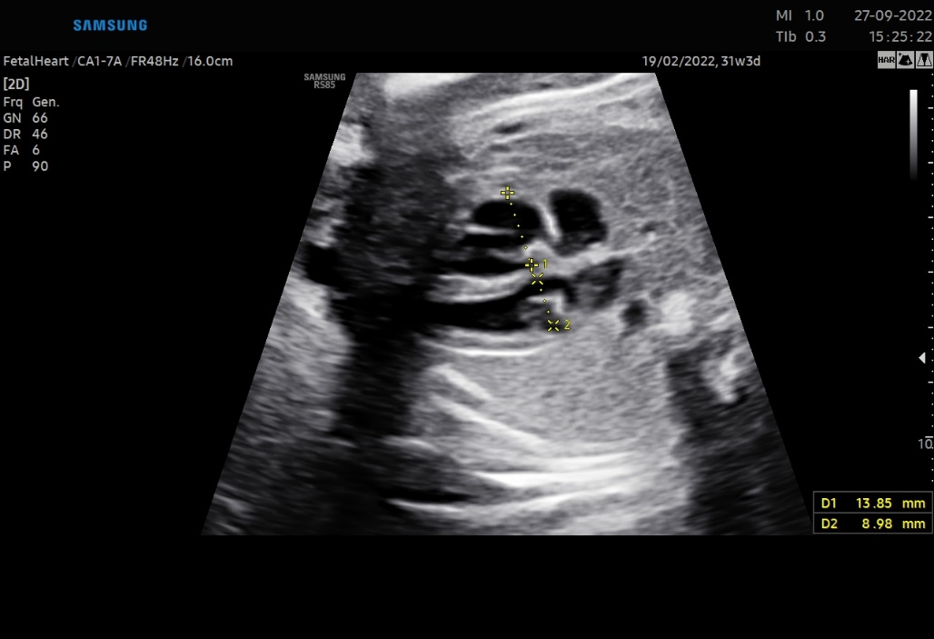
Figure 2
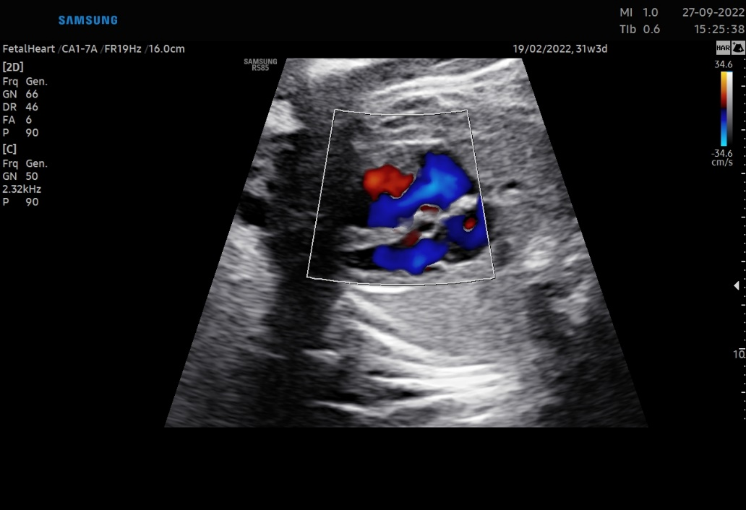

Figure 3
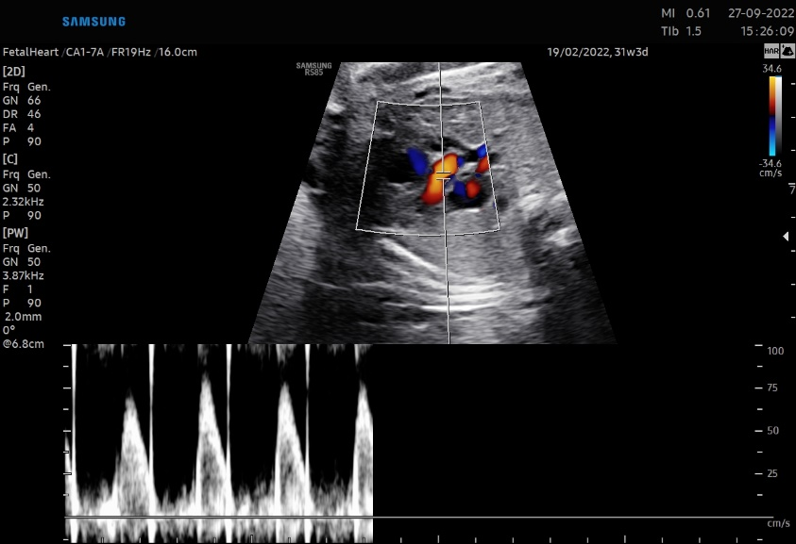
Figure 4
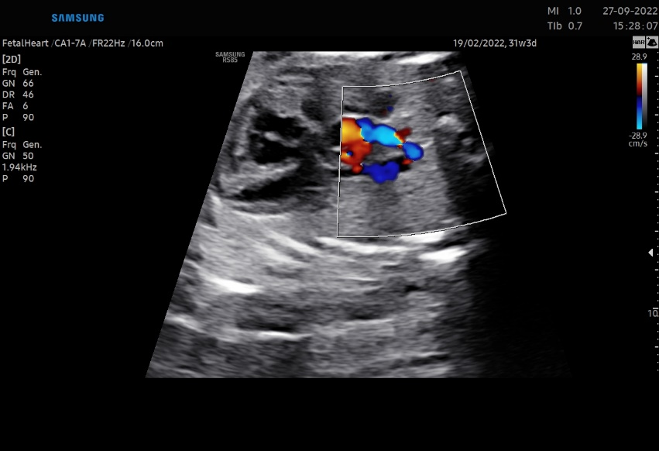

Figure 5
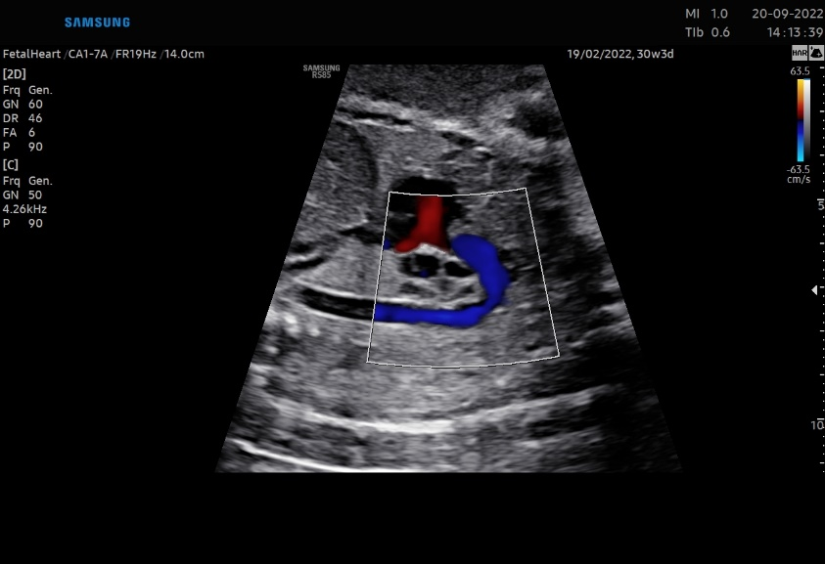

S-24 First Trimester Uterine Rupture: A Case Report and Literature Review
Hatice MERT, Ömer BAŞOĞUL, Özden Sıla KILINÇ GÖNÜLLÜ
Department of Obstetrics and Gynecology, University of Health Sciences Tepecik Education and Research Hospital, İzmir, TURKEY

Introduction
Rupture of the pregnant uterus, similar to rupture of any internal organ, can be life-threatening. Both the mother and fetus are at risk for serious morbidity and mortality. Most uterine ruptures occur in patients who have had a previous transmyometrial surgical incision, typically for cesarean birth.Rupture of the unscarred uterus is rare, but the incidence is increasing and the rate of maternal and neonatal serious morbidity is higher than that after rupture of the scarred uterusRupture of the unscarred pregnant uterus is a rare event, estimated to occur in 1 in 5700 to 1 in 20,000 pregnancies A study from the United States reported rupture of the unscarred uterus in 4.54 per 100,000 births, or approximately 1 in 22,000 births.The incidence of rupture of both scarred and unscarred uteruses has increased in recent decades
RISK FACTORS
Exposure to uterotonic drugs (oxytocin, prostaglandins) – Exposure to uterotonic drugs is a consistent risk factor for rupture of the unscarred uterus and more commonly associated with rupture of the unscarred uterus than the scarred uterus. High parity (mean parity 3.6 in one study).Uterine anomaly, advanced maternal age, dystocia, macrosomia, multiple gestation, abnormal placentation (eg, placenta accreta spectrum), short interpregnancy interval, prior cerclage etc.Pain is the major sign of antepartum uterine rupture. In one series, all eight antepartum complete ruptures among over two million patients with an unscarred uterus presented with acute abdominal pain.Constant abdominal pain accompanied by signs of intra-abdominal hemorrhage (eg, hypotension, tachycardia, increasing abdominal girth) are consummate signs and symptoms of uterine rupture.The diagnosis of uterine rupture is typically made at laparotomy by visualization of complete disruption of all uterine layers with active bleeding and hemoperitoneum. Over 90 percent of uterine ruptures occur in the anterior lower uterine segment, but the corpus, cervix, vaginal wall, posterior uterus, or parametrium may be involved.

Case Report
29 years old female patient gravida 4 parity 3 abortion 1 (normal spontaneous vaginal delivery) previous operation: ls cystectomy.The patient admitted to the obstetrics and gynecology emergency department with sudden onset of abdominal pain. General condition moderate. The patient's vital values are hypotensive and tachycardic. Abdominal defense (+) on physical examination. In the vaginal examination, cervix multipar vulva vagina usual active vaginal bleeding not observed, but old coagulum observed.On transvaginal ultrasound, the endometrium thickness was 14 mm in the anteverted position of the uterus, and a diffuse hematoma was observed in the douglas. Laboratory Hb:6.3 PT: 18.4 INR:1.54 Fibrinogen: 135 Bhcg: 26017. Emergency laparotomy planned for the patient. Under general anesthesia, a Pfannenstiel skin incision made, and then the patient's anterior abdominal wall opened in layers.With approximately 2.5 liters of coagulum, bleeding in the abdomen and an area compatible with the gestational sac observed. The material sent to pathology. In the observation, bilateral adnexa were normal. A ruptured area of approximately 4 cm was observed in the uterine fundus. The perforation area was duly repaired.In the perioperative 4 units ert 2 units tdp 2gr fibrinogen was given to the patient.Postoperative pathology result of the patient: crl 2.5 cm in a 3.5x3x1 cm gestational sac; Extremity and finger counts were normal and otolytic internal organs were observed in the fetus.
Discussion
The diagnosis of uterine rupture is typically made at laparotomy by visualization of complete disruption of all uterine layers with active bleeding and hemoperitoneum. Over 90 percent of uterine ruptures occur in the anterior lower uterine segment, but the corpus, cervix, vaginal wall, posterior uterus, or parametrium may be involved.The uterus must be removed or repaired after rupture. Additional surgical goals are to control hemorrhage, identify damage to other organs (eg, urinary tract), and minimize early postsurgical morbidity.A reasonable approach is to repair the uterine defect in two or three layers with an absorbable suture, similar to repair of any hysterotomy. If the laceration extends to the bladder or there is any suspicion of ureteral injury from the laceration or its repair, we suggest an intraoperative consultation with an experienced urologic surgeon (eg, urologist, gynecologic oncologist).Uterine rupture can lead to multiple adverse and interrelated maternal outcomes, including sequelae of severe hemorrhage, bladder laceration, hysterectomy, and death. Perinatal complications include death or serious morbidity from prolonged intrauterine hypoxia. Risk of recurrent rupture — Data on future pregnancies after repair of a ruptured uterus are derived from small case series largely comprised of patients who have undergone repair of a ruptured scarred uterus. The risk of recurrent rupture in these publications ranges from 22 to 100 percent. The risk of recurrence appears to be highest when the uterine fundus was involved in the rupture.A short interpregnancy interval following cesarean birth appears to be associated with a higher risk of uterine rupture.There is an increased probability of recurrent rupture in a future pregnancy. The risk is related to the site of rupture, with the highest risk likely associated with fundal rupture. We suggest an interpregnancy interval of at least 18 months for women who desire pregnancy following repair of rupture of the unscarred uterus.In future pregnancies, cesarean birth should be scheduled before labor. We suggest delivery at 36+0 to 37+0 weeks.

S-25 Postpartum Uterine Dehiscence: Case Report
Hazal Deniz Yavuz, Gokay Ozceltik, Ismet Hortu
Ege University Department of Obstetric and Gynecology, Izmir

AIM: Postpartum uterine dehiscence is a rare and important problem after cesarean section. In the postoperative period, it is manifested by clinical signs such as suprapubic tenderness, vaginal bleeding, vaginal discharge, hypotension, to be appeared fever and tachycardia with spread of infection into the peritoneal cavity.
The aim of this case report is to examine two cases of postpartum uterine dehiscence we encountered in our clinical practice, to compare the diagnosis-treatment and recovery processes, to integrate the results obtained in previous studies on the subject and to transfer the experiences we encountered to the professionals.

CASES: Case 1: 36 years, 38 weeks 5 days G6P4 (4 cesarean section deliveries), elective cesarean section and bilateral tubal ligation was performed under spinal anesthesia, admitted to our hospital with complaints of nausea and abdominal pain on the 7th post-op day. Despite a long-term broad spectrum antibiotic, fever developed in the follow-up and the complaints did not regress despite the revision of the antibiotic treatment. And the patient was discharged on the 58th day after the operation has been done diagnostic laparoscopy, hysterectomy with laparotomy, appendectomy, bladder repair, intestinal serosa repair, double J stent application.

Case 2: 33 years, 37 weeks, 3 days G5P2 (2 cesarean section deliveries), after applying to the emergency department with a complaint of labor pain, cesarean section and bilateral tubal ligation was performed under spinal anesthesia. The patient, who was admitted to us with the complaint of abdominal pain on the 12th post-op day and has been done diagnostic laparoscopy, right salpingectomy, dehiscence repair, infected uterine tissue excision on the 15th day, and was discharged on the 6th day after the operation.
RESULTS: In cases of uterine dehiscence, follow-up with antibiotic treatment may be appropriate in patients with no signs of active bleeding and infection.
Diagnostic laparoscopy and laparotomy should not be delayed in patients whose clinical condition does not improve despite antibiotic therapy.
Although we benefit from various imaging methods in the diagnosis process in uterine dehiscence, the early application of diagnostic laparoscopy and laparotomy in case of clinical suspicion is of great importance in providing source control.

Key words: postpartum uterine dehiscence, post-cesarean surgical site infection, postpartum hemorrhage, abdominal sepsis.

S-26 Eklampsi Erken Teşhis ve Müdahalenin Önemi: Olgu Sunumu
Hilal Ünal¹, Esra Söylemez¹
1 Ege Üniversitesi Hastanesi Kadın Hastalıkları ve Doğum Bölümü

27 yaşında kadın hasta, gravida 1, parite 0 28+5 haftalık gebelik hipoplastik miyelodisplastik sendrom, uterus didelfis, situs inversus totalis tanıları ile vajinal kanama şikayeti ve erken doğum tehdidi nedeniyle interne edildi. Hastanın yatışında tansiyon arteriyel değeri 110/70idi. Hastanın laboratuvar incelemesinde Hb 10.5 g/dl, platelet 41bin, böbrek ve karaciğer fonksiyon testleri normal sınırlarda, TİT’nde protein negatif izlendi. EDT tanısı ile hastaya fetal akciğer matürasyonu için betametazon, nöroprotektif MgSO4 infüzyonu uygulandı. Trombositopeni için Dahiliyeye danışıldı, hipoplastik MDS tanılı hastaya ek tedavi önerilmedi. Şikayetleri gerileyen ve vajinal kanaması olamayan hasta 1 hafta sonra Hematoloji poliklinik kontrolü ile taburcu edildi. Taburculuğundan 2 gün sonra 29hf3g gebelik haftasında baş ağrısı ve nefes darlığı ile acil servise başvuruyor. Giriş vitalleri 133/88 mmHg nabız 65, platelet 66bin, TİT protein negatif. Acil servisi kendi isteği ile terk eden hasta 12 saat sonra semptomlarının şiddetlenmesi, bilinç bulanıklığı ve anlamsız konuşmaların olması üzerine yeniden başvuruyor. Tansiyon 138/87. Oryantasyon ve kooperasyon bozukluğu olan hasta olası SVO ve pulmoner emboli? ön tanısı ile nörolojiye danışılıyor. Çekilen MRG akut radyopatolojik bulgu izlenmiyor. Tarafımıza danışılan hastanın tansiyonu 140/80 olması üzerine istediğimiz TİT’nde protein 30+, Spot idrar prot/cre 0,59, platelet 30bin gelince preeklampsi tanısı ile hasta tarafımıza interne ediliyor. 2 gr/s MgSO4 tedavisi başlandı. Yatışı sonrası 40. Dk da TA 154/95 ve art arda 2 defa jeneralize tonik klonik nöbet sonrası diazem yapıldı. Eklampsi tanısı ile acil C/S ile doğuma alındı. Anestezi yoğun bakımında yer olmadığı için hasta ekstübe edilerek Kadın hastalıkları ve Doğum yoğun bakım servisinde izleme alındı. Monitorize edildi. MgS04 tedavisi devam edildi. Oksijen desteği verildi. Postiktal dönemde non-oryante non-koopere glaskow e3m4v2 hastaya Nöroloji önerisi ile 2000mg Levetirasetam IV yükleme tedavisi verildi. Postop 4. saatte Ege Üniversitesi Nöroloji yoğun bakıma sevk edildi. Sonuç: Eklampsi tanısında hipertansiyon temel bulgudur. Fakat göreceli olduğu durumlarda (eklamptik hastaların % 20’si) normotansif seyretmektedir. Eklampsi genelikle belirgin proteinüri ile birliktedir. Buna karşılık eklampsi tanısı için proteinürinin varlığı şart değildir. Yapılan bir çalışmada eklampsi konvülziyonlardan önce en sık gözlenen semptomları, başağnsı (% 82.5), görme bozuklukları (% 44.4) ve epigastrik ağrı (%19) olarak bildirilmiştir. Eklampsi, her zaman önlenebilir bir olgu değildir ve uygun zamanda doğumun gerçekleştirilmesiyle en iyi yaklaşım sağlanabilir.
Anahtar Kelimeler: preeklampsi, eklampsi

S-27 Serviksin Nadir Bir Yumuşak Doku Tümörü: Agresif Anjiomiksoma
Hilmi Taşdemir¹, Çağdaş Demiroğlu²
1 Nizip Devlet Hastanesi
2 Sanko Üniversitesi Tıp Fakültesi

Introduction: Angiomyxoma first described in 1983. That masses is rare in litreature and that type masses grows slowly. Angiomyxomas have higly local recurrence probabilitiy. İt seems between 30 and 45 ages in patients. That masses generaly ocur in pelvic and perineal organs
Case Report: Our patient is 52 years old. She have 5 normal vaginal delivery. She doesnt have any surgery before. Her first complaint is vaginal mass which come out vaginal entrance. Than patients ultrasonographig examination is clear.
Discustion: Angiomyxomas is mass which have mezenkimal origins and generaly develop pelvic and perineal organs. İts pathophysiology is unknown. That masses get mixed lots of pelvic and perineal masses. İts diagnosis is patological. First treatment choice is surgical. Alternativly treatments are GnRH analogs and arterial embolism
Conclusion: Angiomyxomas developing age is between 30 and 45. That masses are rare tumors in litreature. Angiomyxomas get mixed easily other pelvic and perineal masses.
Keywords: Angiomyxoma, Cervical Mass, Vaginal Neoplasms
Introduction
Angiomyxoma was first described in 1983. (1). Angiomyxoma are soft tissue mesenchymal tumors that can be seen in the perineum and vulva.
(2). Cases seen in the literature are usually patients in the 3rd and 4th decades.. These masses are seen 6 times more in women than in men.
(3) . In general, distant metastases are very rare and local metastases are more likely.Local recurrence rates in cases are around 50% within a few years after surgery. The general treatment approach is surgical wide excision.(4,12). In this article, we aimed to evaluate a rare case of angimyxoma with vaginal prolapse in the literature.

Case Report
Patient 52 years old, There was a history of five normal births. The patient had no history of previous surgery.The patient applied to our clinic with a mass protruding from the vagina causing pain and bleeding.The mass was approximately 10x5x5 cm in size. When the mass was observed, there were necrotic areas containing irregular cystic structures.(Resim 1). Speculum examination could not be performed because the mass covered the vaginal entrance.The mass was thought to originate from the cervix in the vaginal examination. No pathology was detected in the ultrasound examination.
. The mass hanging out of the vagina was excised by ligating the stem part and sent to pathology. In the pathological evaluation, actin, desmin, CD34, vimentin were stained positive, s100protein stained negative.
. In microscopic evaluation; The lumens are clear and contain thick-walled vessels, containing spindle cells myxoid hypocellular stroma was observed. Less mast cells and muscle cells were seen in packs. Cellular atypia was not observed. The pathological diagnosis was reported as aggressive angiomyxoma.The patient underwent total abdominal hysterectomy after the report. Then, the patient was followed up with ultrasound and vaginal examination at 3-month intervals.

Discussion
Angiomyxoma usually originates from the pelvic or perineal organs.
,originating from mesenchymal tissues, they are rare masses that develop slowly but have a high local recurrence rate.(5). Although it is thought that estrogen hormone has an effect on the growth of these masses,the pathophysiology of these masses is not fully known.(6)These masses have been reported in the literature between the ages of 11 and 70, it is usually seen between the ages of 30-45.(3)In our case, a 52-year-old mass was observed.
Angiomyxoma polyps, easily confused with lipomas, fibroids and bartholin's cysts. Therefore, many cases of angiomyxoma are easily misdiagnosed. In angiomyxoma cases, the definitive diagnosis can only be made by pathology. macroscopically; it can be seen as masses with solid, soft consistency, hemorrhagic areas. When viewed microscopically
spindle cells, extravasated erythrocytes, fibroblasts and myofibrobalsts, stromal collagen structures are observed.(7,8). Immunohistochemical examinations have an important place in the pathological differential diagnosis of angiomyxomas. Desmin and vimentin are generally positive in immunohistochemical studies. Cytokeratin and S100 are negative. In particular, desmin and vimentin are positive, while S100 negativity is highly determinative in immunohistochemical diagnosis. Actin, CD34 and SMA can be detected as negative or positive in cases(8,9,10). In our case, desmin, vimentin, CD34 and actin were found to be positive, but S100 was found to be negative.

The first and most effective treatment option for angiomyxomas is surgical removal of the masses. When choosing the type of surgery, the age of the patient and the extent of the mass should be considered(8,10). Local excision should be preferred as the first option in surgical treatment. In masses surgically removed by local excision only, local recurrence rates increase in cases with positive tumor tissue at the surgical margin
Angiomyxomas have a high local recurrence capacity. There are reports in the literature that some aggressive angiomyxomas show multiple recurrences(11). Even after adequate surgery, recurrence rates are reported as 50% (12).

As an alternative to surgical treatment, GnRH agonist treatment has been applied in many studies in the literature and successful results have been achieved. Significant shrinkage of tumor tissue has been demonstrated in these studies (11,13). The issues to be kept in mind when applying GnRH agonist treatment are menopausal complaints and osteoporosis that may develop in long-term use. As an alternative treatment method, interventional radiological methods are another option in arterial embolization(7). Arterial Embolization can be used to increase the success of surgery in patients whose borders cannot be determined clearly before surgery.
Today, surgical treatment is generally the first-line treatment approach in angiomyxomas. Adjuvant GnRH agonists and radiological arterial embolization can be used in addition to surgical treatment in some aggressive and recurrent cases or in cases where surgical margins cannot be determined precisely (14,15). In our case, the patient's mass originated from the cervix and was prolapsed out of the vagina. First of all, the mass was excised from the thinnest part of the stalk for pathological diagnosis
. After the pathological diagnosis was made, considering the age of the patient, the risks and the possibility of recurrence were discussed with the patient, and total abdominal hysterectomy was decided. Total abdominal hysterectomy was performed and the patient was followed up at three-month intervals
Conclusion
Angiomyxoma is a rare mass of mesenchymal origin that can be seen between the ages of 30 and 45 and develops in the pelvic or perineal region
. Although it grows slowly, the probability of local recurrence is quite high
. Although the definitive diagnosis is made pathologically, it can be easily confused with many pelvic and perineal masses. Although surgical treatment is the first choice in treatment, GnRH agonists and arterial embolization can be used as an alternative

References:
- Steeper Ta, Rosai J. Aggressive angiomyxoma of the female pelvis and perineum. Report of nine cases of a distinctive type of gynecologic soft-tissue neoplasm. Am J Surg Pathol. 1983;7:463-75.
- Behrnwala KA, Thomas JM. Aggressive angiomyxoma: a distinct clinical entity. Eur J Surg Oncol. 2003;29:559–63.
- Fetsch JF, Laskin WB, Lefkowitz M, Kindblom LG, Me- is-Kindblom JM. Aggressive angiomyxoma: a clinico- pathologic study of 29 female patients. Cancer 1996;78:79-90.
- Nucci MR, Fletcher CD. Vulvovaginal soft tissue tumo- urs: update and review. Histopathology 2000 (Feb.);36:97-108.
- Abdul-Karim KW, Chang AE, Fletcher JA, Folpe AL, Geisinger KR, et al. Benign soft tissue tumors and pseudotumors of miscellaneous type. In: Weiss SW, Goldblum JR, editors. Enzinger Weiss’s soft tissue tumors. 4th ed. St Louis: Mosby; 2001. p. 1419–81
- Matsuzaki A, Moratia T, Kaboyashi Y. Agressive angiomyxoma in 11 year old boy. BJU Int. 2001 Jul; 88 (1): 124
- Hanoch J, Prus D, Milwidsky A. Aggressive vulvar angiomyxoma. Acta Obstet Gynecol Scand. 2000 Ang; 79 (8): 712-13
- Wescott GJ, Gardner R, Marks GJ. Aggressive angiomyxoma presenting floor hernia. Surgery 1997 Nov; 122 (5): 969-72
- Felch JF, Laskin WB, Lefkowitz M. Aggressive Angiomyxoma: A clinicopathologic study of 29 female patients. Canser, 1996 Jul 1; 78 (1): 79-90.
- Steiner E, Schadmand- Fisher S, Schunk K. Perineal excision of a large angiomyxsoma in a young woman following magnetic resonance and angiographic imaging: Case Report. Gyneacol Oncol. 2001 Aug; 82 (3): 568- 70.
- Fine BA, Munoz AK, Litz CE. Primary medical management of recurrent aggressive angiomyxoma of the vulva with agonadotropin-releasing hormone agonist. Gynecol oncol. 2001 Apr; 81 (1): 120-22
- Allen PW. Myxoma is not a single identity: a review of the concept of myxoma. Ann Diagn Pathol 2000;4:99- 123
- Poirier M, Fraser R, Meterissian S. Unusual abdominal and pelvic tumors: Case 1. Aggressive angiomyxoma of the pelvis: response to luteinizing hormone – releasing hormone agonist. J Clin Oncol 2003;21:3535-41.
- Han-geurts IJ, Van Geel AN, Van Doorn L, M Den Bakker, Eggermont AM, Verhoef C. Aggressive angiomyxoma: multi- modality treatments can avoid mutilating surgery. Eur J Surg Oncol. 2006;32:1217-21.
- Mccluggage WG, Jamieson T, Dobbs SP, Grey A. Aggres- sive angiomyxoma of the vulva: Dramatic response to gona- dotropin-releasing hormone agonist therapy. Gynecol Oncol. 2006;100:623-5.

S-28 Urge Üriner Inkontinans Için Kullanılan Solifenasinin Premenopozal ve Postmenopozal Kadınlarda Cinsel Fonksiyon Üzerindeki Etkisi: Prospektif Gözlemsel Bir Çalışma
İpek Evrüke¹, İnci Sema Taş²
1 Akçakoca Devlet Hastanesi
2 Arnavutköy Devlet Hastanesi

Amaç: Bu çalışmanın amacı, urge üriner inkontinans için kullanılan solifenasinin cinsel fonksiyonu iyileştirip iyileştirmediğini ve iyileştirmenin premenopozal ve postmenopozal kadınlar arasında farklılık gösterip göstermediğini belirlemektir. Yöntemler: Çalışmaya 48 premenopozal ve 72 postmenopozal olmak üzere 120 kadın dahil edilmiştir. Hastalar urge üriner inkontinans için solifenasin 5mg tedavisinden önce, tedavi sonrası 3.ay ve 6. ayda Kadın Cinsel Fonksiyon İndeksi (FSFI) anketi doldurmuştur. Sonuçlar premenopozal ve postmenopozal olarak iki grupta yorumlanmıştır. Başlangıç ve tedavi sonrası FSFI skorları her iki grup için ve birbirleriyle karşılaştırılmıştır. Sonuçlar: Solifenasin kullanımı ile orgazm dışındaki tüm FSFI alt gruplarında iyileşme olduğu gözlenmiştir. Toplam FSFI skorları, medyan değerler ± standart sapma, başlangıçta 17.14±5.40 ve 3. ayda 19.11±5.01 idi (p<0.01). Tedavi öncesi ve sonrası cinsel istek için sırasıyla 2.51±0.89 ve 2.96±0.86 (p<0.01), uyarılma için 2.86±1.08 ve 3.17±1.10 (p<0.01), lubrikasyon için 3.07±1.43 ve 3.41±1.35 (p<0.01), orgazm için 2.16±1.81 ve 2.11±1.10 (p=0.75), memnuniyet için 2.49±1.02 ve 2.78±0.95 (p<0.01), ağrı için 4.322±1.07 ve 4.68±0.82 (p<0.01) olarak saptanmıştır. Başlangıçta toplam FSFI skorları, medyan değerler ± standart sapma, 17.69±4.81 ve 6 aylık takipte 20.12 ±4.40 idi. Tedavi öncesi ve sonrası cinsel istek için sırasıyla 2.58 ±0.80 ve 3.10 ±0.76 (p<0.01), uyarılma için 3.01 ±0.98 ve 3.44 ±0.97 (p<0.01), lubrikasyon için 3.25 ±1.32 ve 3.67±1.20 (p<0.01), orgazm için 2.22 ±1.88 ve 2.17 ±1.06 (p=0.83), memnuniyet için 2.53 ±0.95 ve 2.90 ±0.82 (p<0.01), ağrı için 4.41 ±0.93 ve 4.84 ± 0.67(p<0.01) olarak saptanmıştır. Orgazm dışındaki tüm FSFI alt gruplarında solifenasin kullanımı ile iyileşme gözlemlenmiştir. Solifenasin kullanımı ile orgazm oranı azalmış bulunurken, bu azalma istatistiksel olarak anlamlı bulunmamıştır. 3 aylık (n=110) ve 6 aylık (n=65) solifenasin kullanımından sonraki ortalama FSFI skorları, hem premenopozal hem de postmenopozal hastalarda başlangıç değerinden anlamlı derecede yüksektir. FSFI skorlarındaki bu iyileşme premenopozal ve postmenopozal gruplar arasında anlamlı farklılık göstermemektedir. Sonuç: Alt üriner sistem semptomları için solifenasin tedavisi cinsel fonksiyonu iyileştirmektedir, ancak bu iyileşme premenopozal ve postmenopozal kadınlar arasında farklılık göstermemektedir.
Anahtar Kelimeler: üriner inkontinans; sıkışma; cinsel fonksiyon; antikolinerjik

S-29 Darier Hastalığı: Vulvar Belirtiler ile Seyreden Bir Olgu Sunumu
İpek Merve Evrüke¹, Funda Güngör Uğurlucan²
1 Akçakoca Devlet Hastanesi
2 İstanbul Üniversitesi İstanbul Tıp Fakültesi

Darier disease, also known as keratosis follicularis, is an autosomal dominant disorder , presents with hyperkeratotic papules affecting primarily seboreic areas of the chest, upper back, forehead, scalp, nasolabial folds, and ears and less frequently the oral mucosa. Involvement of the female genital tract by Darier’s disease is highly unusual. The typical eruption consists of keratotic and crusted skin-coloured plaques and papules. Pruritus occurs %80 of patients, pain is unusual. Lesions can be triggered by sunlight, heat or stress. Secondary infections of the lesions may be seen as a common complication. Biopsy is necessary for a definitive diagnosis and histologically it is characterized by acantholysis which forms suprabasal clefts and also formation of “corps rond and grains” superficially. The most effective treatment is systemic retinoids, which may reduce hyperkeratosis and effective in almost 90% of the patients.
37-year-old woman admitted to gynecology clinic with more than 3- months of pruritic erythematous rash affecting the vulva, perineum and groin. She had no concomitant medical conditions.She had no history of smoking and her body mass index (BMI) was 35.There was no family history of skin disease and no similar symptoms were found in the family members. On physical examination, pruritic hyperkeratotic papuler lesions were noted diffusely on the vulva and perineum. (Figure 1,2.) Papules were also present on her forehead, nails,chest,gluteal and axillary area ( Figures 3,4,5 and 6). She pointed out that her lesions were specifically triggered by heat and aggravated during spring and summer. A vulvar biopsy was obtained under local anesthesia and histopathologically revealed superficial dermatitis with diffuse dyskeratoses and suprabasal and intraepidermal separation characteristic of Darier disease. The patient was referred to the dermatology department after the results and diagnosed with Darier disease. Oral acitretin treatment was initiated and a marked improvement on the lesions was observed.

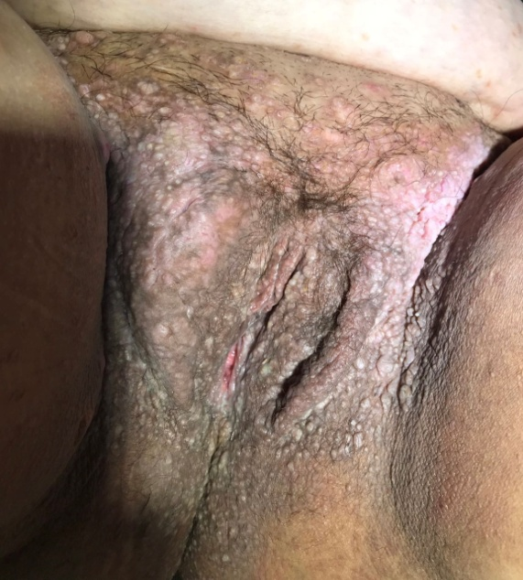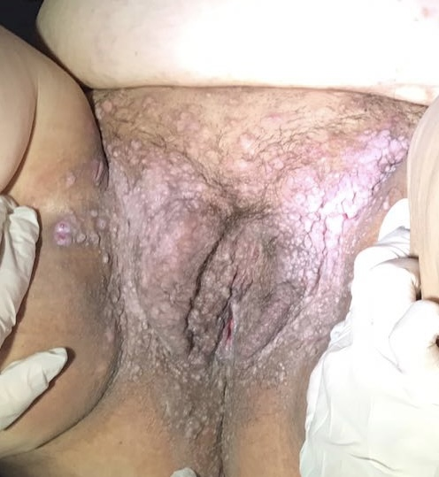
Figure 1 and 2. Hyperkeratotic papuller lesions on vulva and perineum.
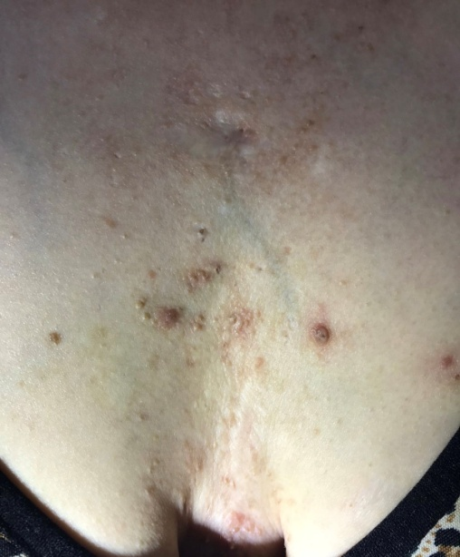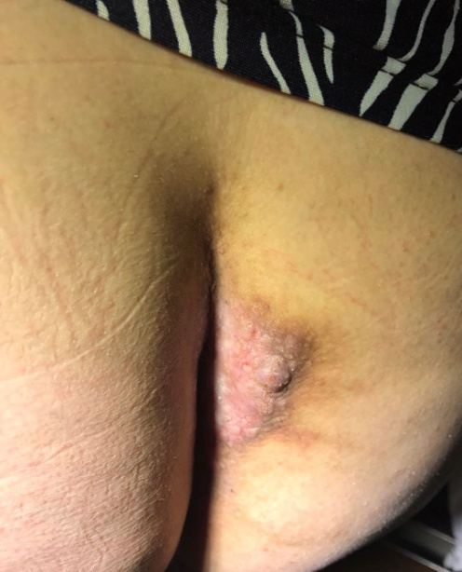

Figure 3 and 4. Similar papules were present on the chest and gluteal area.

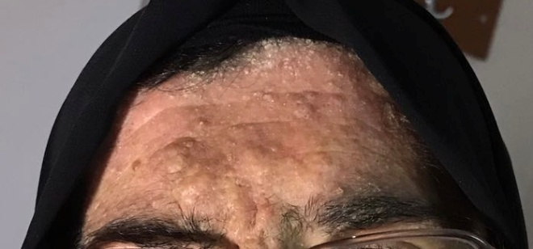 Figure 5. Lesions on the forehead and scalp.

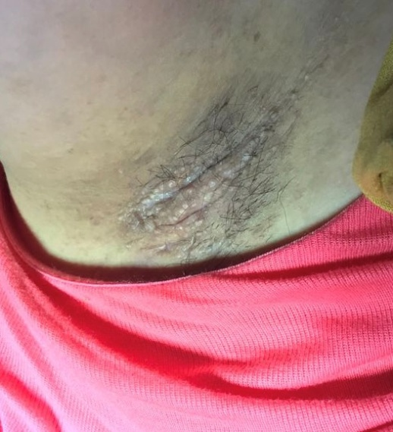 Figure 6. Lesions on the axillary area.
S-30 Postpartum Hemorajilere Yaklaşım: Olgu sunumu
Dr. İrem Özerol, Prof. Dr. Mustafa Coşan Terek¹, Doç. Dr. Ali Akdemir¹,
Doç. Dr.Çağdaş Şahin¹ ,Doç. Dr. İsmet Hortu¹ ,Uzm. Öğr. Dr .Gökay Özçeltik ¹
Uzm. Öğr. Dr. Rabia Oğultarhan
1 Ege Üniversitesi Hastanesi Kadın Hastalıkları Ve Doğum Abd,İzmir

PURPOSE:Maternal postpartum hemorrhage (pph) is defined as bleeding of 1000 ml or more or accompanied by symptoms and signs of hypovolemia, occurring within the first 24 hours after vaginal or cesarean delivery.Bleeding in the first 24 hours after birth defined that primary PPH and bleeding between 24 hours postpartum and 12 weeks postpartum defined also that secondry PPH.Primary postpartum hemorrhage occurs in 4-6% of deliveries.remains the leading cause of maternal mortality worldwide .Additional important secondary sequelae from hemorrhage exist and include adult respiratory distress syndrome, shock, disseminated intravascular coagulation, acute renal failure, loss of fertility, and pituitary necrosis .In this paper, A 29-year-old multiparous patient with an hmg value of 3 when referred to our clinic, which developed postpartum hemorrhage in the second hour.It is aimed to review the approach to postpartum hemorrhages.
METHOD:29 years old - 0 Rh (+)-g4p4y3 patient diagnosed with NSPD on 29.08.22 at 05.30 in an external center 3000 g live male baby has given birth.The patient described rectal pain in the 2nd hour postpartum and than presyncope developed.When the patient was evaluated, a new hematoma of 12-13 cm was found in the abdomen, and than she was transferred to our clinic.the patient was evaluated again,there was edematous appearance in the mucosa and vulva due to hematoma.Spontaneous drainage from thinned mucosa was observed.Contrast-enhanced abdominal CT was performed immediately.Paravaginal active extravasation was observed at CT, but the vascular origin could not be determined.Embolization was recommended.The patient with Hb:3.2, plt:62000 embolization was not considered.The patient was taken to laparotomy.this case report has been prepared about the operation performed on the patient
FİNDİNGS:The most common etiologic causes in patients diagnosed with postpartum hemorrhage (4T Tonus: uterine atony, Trauma: laceration-hematoma-rupture, Tissue: placenta accreta spectrum-incompletely separated placenta, Thrombin: coagulopathies)should be evaluated.After the cause of bleeding is found, intervention and stabilization of the patientshould be provided.
RESULTS:Postpartum hemorrhages, one of the obstetric emergencies, managed with interventions with many effective medical and surgical procedures.Medical and minimally invasive approaches are the primary treatment of choice in patients with PPH.laparotomy is usually preferred when other interventions fail
KEYWORDS:obstetric hemorrhages,postpartum hematoma,laparoscopy

S-31 Tubal Seröz Karsinomun Endometrium ve Servikse Yayılımı
Işık Sözen¹
Department of Gynecologic Oncology, Başakşehir Çam ve Sakura State Hospital

Introduction: Endometrial cancer is the most common gynecological malignancy but serous subtype of endometrial cancer is an aggressive and rare form composing 10% of all endometrial cancers. Ovarian/tubal serous carcinoma is similar in behavior and prognosis to the endometrial serous carcinoma. In some cases both adnexial mass and uterine pathology appear together and a detailed investigation should be performed to clarify the origin.
Material-methods: 61 year old patient was referred to the gynecologic oncology department for further evaluation due to a 3 cm complicated cyst and she had postmenoposal bleeding for about 1 year.

Results: Endometrial biopsy was performed and pathology report revealed that together with histomorphological findings and immunohistochemistry staining results, it was suggestive of mixed type adenocarcinoma (serous + endometrioid carcinoma), but the possibility of extrauterine serous carcinoma spread could not be excluded. In the USG examination left adnexial mass was detected and tumor markers were within the normal limits. In MRI there was focal contrast uptake around the uterine cavity and the complicated cystic mass of 3 cm on left adnex with contrast uptake. Pet-ct showed primary hipermetabolic lesion area in the uterus (suv max23.7) focal fdg uptake in cervix uteri (suvmax 4.9)and also hipermetabolic lesions in the area between left internal iliac level and left parauterine region.(metastatic lympadenopathy? adnexial pathology?) (suvmax 17.8) Surgery was performed with total hysterectomy, bilateral salpingooophorectomy, bilateral pelvic and paraaortic lymphadenectomy, omentectomy and peritoneal lavage. Pathology report stated high grade serous carcinoma in the left tuba, serous carcinoma in the endometrium (5.5x4x2.5 cm, myometrial invasion less than 50%) and also superficial cervical adenocarcinoma in papillary morphology. Finally it was concluded that left tubal serous cancer spreading to endometrium and cervix.

Conclusion: Endometrial serous cancer may metastasize to the ovaries/tubes however it should be kept in mind that tubal serous cancer may spread to the endometrium.

S-32 Vaka Sunumu: Bilateral Dev Dermoid Kist Yönetimi
İsmail Aykut ¹, Alpay Yılmaz²
1 Sağlık Bilimleri Üniversitesi İzmir Tepecik Eğitim ve Araştırma Hastanesi
2 İzmir Katip Çelebi Üniversitesi

Dermoid cyst (mature cystic teratoma) are benign germ cell tumors that can originate from the endoderm, mesoderm and ectoderm layers of the ovary (1). Dermoid cysts constitute 95% of ovarian teraromas and are the most common ovarian tumor in women aged 20-40 years (2). 0.2-2% may show malignant transformation (3,4). Dermoid cysts are mostly unilateral, 10-17% of them are seen bilaterally (5). Clinically, it is mostly asymptomatic and may cause symptoms such as pain and pressure symptoms and a palpable mass. Torsion, rupture, hemorrhage, infection can be seen. They may cause torsion more frequently than other ovarian tumors. They can cause infertility. It uses ultrasonography first as imaging in diagnosis. In ultrasonography, hyperechoic areas due to structures such as bones, teeth, hair, and hypoechoic areas due to fat and fluids are seen. It may show Rokitansky protuberans (posterior acoustic shadowing, dense echogenic nodule protruding into the lumen of the cyst) on ultrasound. If ultrasonography is insufficient, magnetic resonance and computed tomography also help in the diagnosis. Tumor markers such as Ca 125 , Ca 19-9 , Ca 15-3 and alpha fetal protein can be used in the differential diagnosis, but there is no specific tumor marker for dermoid cyst. Dermoid cysts tend to grow slowly. Dermoid cysts can reach large sizes in asymptomatic patients. Up to 15% can reach sizes larger than 10 cm. The rate of malignant transformation increases in patients over 45 years of age and in cysts larger than 10 cm (6,7). In the definitive treatment of dermoid cysts, cystectomy is preferred to establish the definitive diagnosis at the same time. In patients who have completed their fertility, oophorectomy can also be selected.

Case

A 36-year-old G2P1Y1A1 (NSD) patient was admitted to our clinic with complaints of abdominal pain and bloating for 6 months. There is no previous history of regular gynecological examination. On physical examination, a mass of approximately 25 cm, slightly exceeding the level of the umbilicus, was palpated in the abdomen. Laboratory examinations, complete blood count, biochemistry were normal. Tumor markers were normal. On ultrasonography, a heterogeneous cystic mass of 250X200 mm on the left and 80 x90 mm on the right was hypoechoic, with localized hyperechoic areas. Bilateral dermid cyst was considered as a preliminary diagnosis. The patient was informed about his condition and the decision for laparotomy was taken. During the operation, a cystic mass of approximately 8 cm on the right and approximately 25 cm on the left was observed, adhering to the tuba. Left salpingoopherectomy and right ovarian cystectomy were performed on the patient. In the postoperative period, the general condition was good, vitals were stable, and the patient had urine and gas discharge. The patient was discharged with recovery on the 2nd postoperative day. The pathology report was reported as bilateral dermoid cyst.

Discussion

Dermoid cysts are the most common ovarian tumor in the reproductive period.(2) They are mostly benign, asymptomatic, and tend to grow slowly. They can cause symptoms such as pain, palpable mass, swelling. As in our case in asymptomatic patients, they can reach bilateral and large sizes. In a case series in the literature, the largest was 21-22 cm, in another study 40 cm, in another study, the cyst was measured as 25 cm in decompressed state and weighed 42 kg(8,9,10). Ultrasonography in imaging aids in diagnosis. There is no tumor marker specific to dermoid cyst. Definitive diagnosis and treatment is made by surgical removal of the cyst.

1-David M Gershenson MD Ovarian germ cell tumors: Pathology, epidemiology, clinical manifestations, and diagnosis – Uptodate
2- Ayhan A, Bukulmez O, Genc C, et al. Mature cystic teratomas of the ovary: case series from one institution over 34 years. Eur J Obstet Gynecol Reprod Biol 2000; 88:153.
3- Westhoff C, Pike M, Vessey M. Benign ovarian teratomas: a population-based case-control study. Br J Cancer 1988; 58:93.
4- Singh P, Yordan EL, Wilbanks GD, et al. Malignancy associated with benign cystic teratomas (dermoid cysts) of the ovary. Singapore Med J 1988; 29:30.
5- Gang S, Yang HB, Kim HY. A 17-year experience on bilaterality of ovarian germ cell tumors in pediatric population and its clinical implications: A single-center study. J Pediatr Surg 2022; 57:1221.
6- Hackethal A, Brueggmann D, Bohlmann MK, et al. Squamous-cell carcinoma in mature cystic teratoma of the ovary: systematic review and analysis of published data. Lancet Oncol 2008; 9:1173.
7- Dos Santos L, Mok E, Iasonos A, et al. Squamous cell carcinoma arising in mature cystic teratoma of the ovary: a case series and review of the literature. Gynecol Oncol 2007; 105:321.
8-Michael S. Dolan, MD, Scott C. Boulanger, MD, J. R. Salameh, MD Laparoscopic Management of Giant Ovarian Cyst JSLS (2006)10:254–256
9-Hesham A.F. Salem Laparoscopic excision of large ovarian cysts J. Obstet. Gynaecol. Res. Vol. 28, No. 6: 290–294, December 2002
10-Giant ovarian dermoid masked by obesity SIR RICHARD BAYLISS
M.D., F.R.C.P. et all. Postgraduate Medical Journal (October 1980) 56, 748-749Blackwell

10.1046/j.1341-8076.2002.00057.x

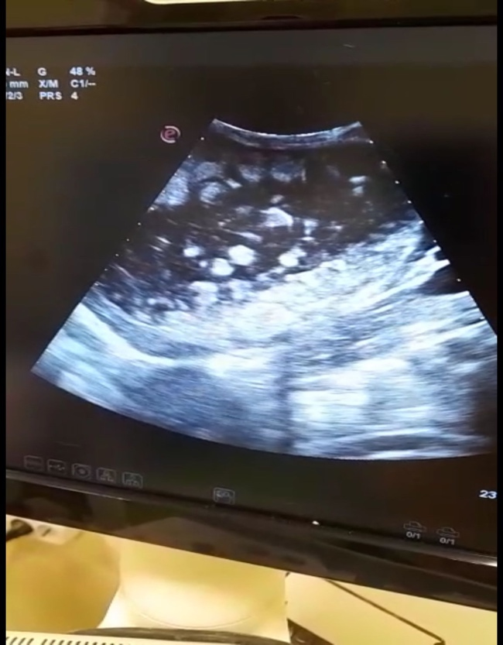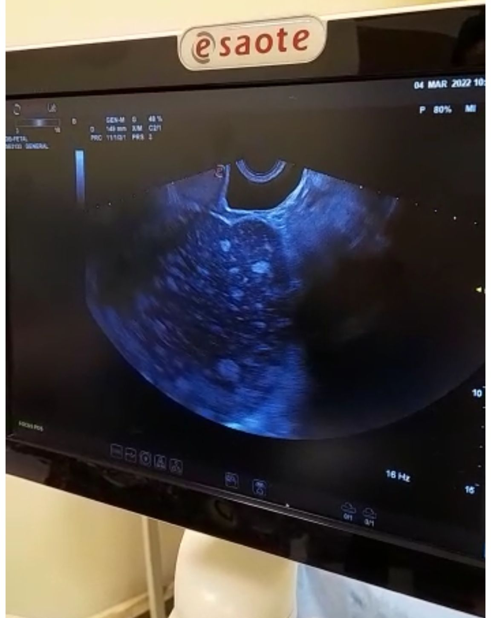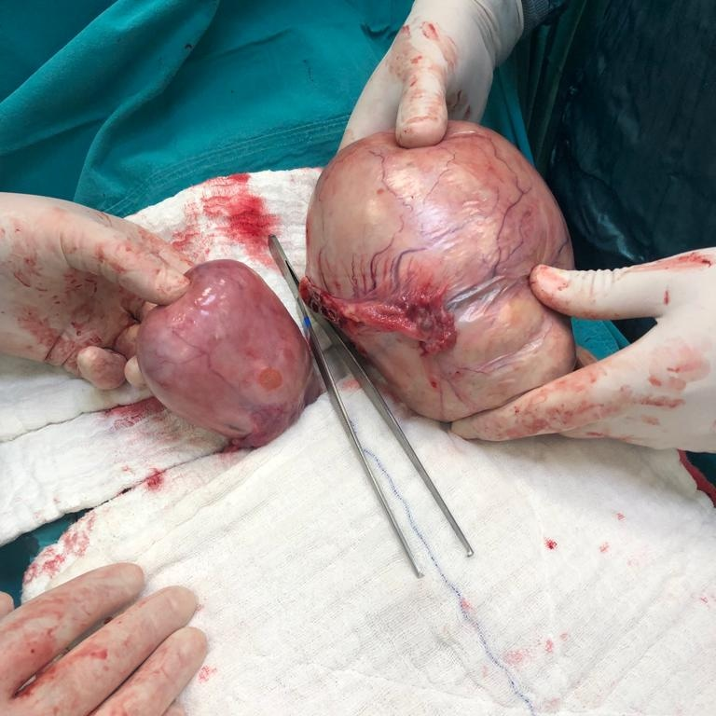

S-33 Myoma Uterideuterin Arter Embolizasyonu
Kaan Okan Alkan¹, Can Ata²
1 İzmir Tepecik Eğitim ve Araştırma Hastanesi
2 Buca Seyfi Demirsoy Eğitim ve Araştırma Hastanesi

ABSTRACT: Uterine leiomyomas (also called fibroids) are the most common pelvic neoplasm in women. They are non-malignant monoclonal tumors arising from smooth muscle cells and fibroblasts of the myometrium. Myomas are classified according to their location in the uterus. Intramural myomas (FIGO type 3, 4, 5) Submucosal myomas (FIGO type 0, 1, 2) Subserosal myomas (FIGO type 6, 7) Cervical myomas (FIGO type 8)
CASE: 42-year-old female patient; gravida 3, parity 3 . The patient has not undergone abdominal surgery. There is no additional disease. The patient was admitted to the gynecology outpatient clinic with complaints of menometrorrhagia and dysmenorrhea.In the gynecological examination, the vulva-vaginal natural collum appears multiparous. Transvaginal ultrasound performed: An area compatible with the fibroid core of approximately 10 cm was observed in the uterine corpus anterior, and the endometrial thickness was 4 mm. No ovarian pathology was observed. MRI of the lower abdomen of the patient shows that a myoma core of 94*88*72mm, located intramural in the right anterolateral aspect of the uterine corpus, is observed. The patient's blood tests are normal. Since the patient did not want laparoscopic and laparoscopic surgery, uterine artery embolization was recommended to the patient. After the necessary preparations, the patient underwent uterine artery embolization. The patient was discharged on the 2nd postoperative day. The patient was called for control at 3 months. A reduction of approximately 50% in the size of myoma was observed in the pelvic MRI performed. The size of myoma was measured as 48*35*33 mm. The patient stated that his complaints regressed.
CONCLUSION: Approximately one out of every four women has fibroids. When uterine leiomyomas are symptomatic, they typically present with symptoms of abnormal uterine bleeding and/or pelvic pain/pressure. Treatment of symptomatic fibroids is generally medical, surgical, (myomectomy, hysterectomy) and uterine artery embolization. The most advantageous aspects of uterine artery embolization compared to other surgical methods are that it can be performed with local anesthesia, protection of the uterus, many fibroids can be treated at the same time, the procedure takes approximately 45 minutes, and the expected hospital stay is shorter.

S-34 26 Hafta Dikoryonik Diamniyotik İkiz Gebelikte Erken Doğum Tehditi Olan Olgunun Yönetimi
Kaan Öztürk¹, Mehmet Rıfat Göklü²
1 İzmir Tepecik Eğitim ve Araştırma Hastanesi
2 Diyarbakır Gazi Yaşargil Eğitim ve Araştırma Hastanesi

Births between 20 0/7 and 36 6/7 weeks of gestation are defined as preterm birth. The diagnosis of preterm labor is based on clinical criteria such as cervical dilatation or change in effacement accompanying regular uterine contractions, or regular contractions and cervical dilation greater than 2 cm at first presentation. It is difficult to identify women in preterm labor who will give birth prematurely. Approximately 30% of preterm labor resolves spontaneously and 50% of patients hospitalized for preterm labor deliver at term. Interventions that reduce the probability of delivery should be applied to women in preterm labor who are in gestational weeks when delaying delivery will benefit the newborn.
Aim
It is the delay of preterm labor and the initiation of treatments that will benefit the fetus. Prevention of acute preterm labor is less likely to be successful as labor progresses to the point where cervical dilation is greater than 3 cm. Tocolysis may still be effective in these situations, especially if the goal is to safely transport the mother to a tertiary care center.
Case
30-year-old female patient, Gravida 1 parity 0, spontaneous dichorionic diamniotic twin pregnancy, 26+2 weeks according to the last menstrual period, dating 12+4 26+3, 2-way screening test low risk, fetal anomaly screening normal 75 mg OGTT it's normal. He has a history of excision of pilonidal sinus and fibroadenoma from the left breast.
Complaint
Regular contractions in the abdomen, groin pain

Story
The patient, who applied to the external center with inguinal pain and pain, was started on a 12mg betamethasone and 200mg indomethacin suppository dose at 20:00 in the external center, and the patient was admitted to the delivery room of our hospital at 02:00 at night.
In the ultrasonography performed in the delivery room:
1. Fetus: Head Arrival/FKA +/ Pl Post./ AFI: Sufficient r:26/27/26 efw: 1100gr UASD: 3.04 PI:1.02 2.Fetus: Transverse Arrival/FKA+/Pl Ant./AFI Sufficient r: 27/26/26 efw: 983gr UASD: 4.02 PI:1.83. In the physical examination, vitals were normal, fever 36.7 °C, vaginal examination 3 cm opening, 60% effacement, positive pouch, no increase in vaginal temperature, no fundal tenderness, no drainage was observed. A complete blood test, biochemistry panel, coagulation panel and complete urinalysis were sent from the patient. The prom test was performed on the patient and it was negative. WBC:10,000 Hb: 10.2 g/dl in CBC, Plt: 200,000, CRP: 7 mg/L in biochemistry panel, +3 leukocytes in full urine analysis. Values ​​were observed in the normal range on the coagulation panel. In the non-stress test, regular contractions of the patient reaching 40 Montevideo units, once in 10 minutes,
were observed. Fetal heartbeats were observed as 150 beats/min and variable for both fetuses.

Approach and Treatment
The patient was consulted to the perinatology with the examination and laboratory results. As a result of the perinatology consultation, it was decided to carry out MGSO4 4 g loading followed by 1 g/hour maintenance treatment, Betamethasone 2nd dose and continuation of 4x1 oral 25mg maintenance treatment of Indomethacin, close vital and NST follow-up to the patient. Perinatology was consulted again, since the patient's vaginal examination performed at 08:30 was 7 cm and her effacement was 70%. The patient was decided to have a cesarean section with the indication of early gestational week and multiple pregnancy in active labor. During the cesarean section of the patient, both babies were delivered with the head. The 1st minute APGAR score was evaluated by the neonatal team as 5 for both babies. When the pouch was opened, it was observed that the amnion main was foul-smelling, with dense particles and increased temperature. Macroscopic changes due to inflammation and infected appearance were observed on the maternal surface of both placentas. Placenta was sent to pathology. No ablation condition was observed.
Conclusion and Discussion
The etiology is mostly unknown in patients with a threat of preterm labor. Chorioamnionitis should be kept in mind in patients whose preterm labor cannot be stopped despite treatment, and the patient's vitals, examination and NST should be followed closely.
As in our case, the possibility of chorioamnionitis should be considered in cases of progressive labor in patients who do not have chorioamnionitis findings in physical examination and laboratory results.

S-36 Transobturatuar Tape Operasyonu Deneyimlerimiz
Kenan Yalçın¹
1 Tokat Medikal Park Hastanesi

Amaç
Kadın stres üriner inkontinans tedavisinde uygulanan transobturatuar tape (TOT) cerrahisinin sonuçlarını değerlendirmektir.
Materyal-Metod
Temmuz 2011- Nisan 2022 tarihleri arasında stres üriner inkontinans nedeniyle TOT uygulanan 107 hastanın sonuçları retrospektif olarak değerlendirildi. Hastalara ameliyat öncesi fizik muayene, Q-tip test, stres test, gerekli hastalarda ürodinamik inceleme yapıldı. Operasyon sırasında komplikasyon gözlenmeyen hastaların postoperatif 1. gün vajinal tamponları ve foley sondaları alındı. Taburculuk öncesi stres test ve üroflowmetrileri tekrarlandı. Stres testi negatif olan ve üroflowmetri sonucunda rezidü idrar miktarı 100 ml’nin altında olan hastalarda sonuç başarılı olarak kabul edildi.
Bulgular
Hasta grubumuzun yaş ortalaması 56 (43-67) olarak hesaplandı. Üçüncü ay kontrollerinde hastaların 96 (%89.7) hastanın şikayetleri tamamen geçerken, 105 (%98.1)hastanın ameliyatın sonuçlarından memnun olduğu görüldü. 2 (%1.8) hastanın ise cerrahiden fayda gördüğünü fakat sık idrara çıkmasını olduğunu ifade ettiler. Antikolinerjik tedavisiyle şikayetleri düzeldiği gözlendi. Hiçbir hastamızda mesh komplikasyonu veya mesane yaralanması görülmedi.
Sonuç
TOT cerrahisi stres üriner inkontinans da yüksek başarı oranları ve düşük komplikasyon oranları ile etkin ve güvenilir bir tedavi yöntemidir.

S-39 Fetal Over Kisti
Maide Selin Çakır¹, Bulut Varlı¹, Acar Koç¹
1 Ankara Üniversitesi Kadın Hastalıkları ve Doğum Abd
Introduction: Fetal ovarian cysts are the most commonly diagnosed intra-abdominal masses. Duplication cyst, enteric cysts, common bile duct cyst, fetal pelvic kidney, umbilical vein varices should be considered in the differential diagnosis. Its frequency is approximately 1/2600. Fetal hypothalamo-pituitary-ovarian axis becomes active after 29 weeks, and it appears in the 3rd trimester. We aimed to discuss the approach to fetal abdominal masses through our case in which we found a fetal abdominal mass in the third trimester.
Case: In the obstetric ultrasonographic examination of a 23-year-old G2P1Y1 34 weeks pregnant patient, a 31x31mm, well-circumscribed, anechoic lesion was observed adjacent to the bladder. In the differential diagnosis, fetal ovarian cyst was considered by considering the gender of the fetus. No anomaly was detected in the routine follow-ups of the patient in our clinic. Combined screening test Tr 21 risk was 1/21300. No change in lesion size or structure was observed during follow-up. At 37 weeks and 6 days of age, a 2460g female baby was delivered vaginally with APGAR 9/10. She did not have any symptoms in her postpartum follow-up. In the ultrasonographic evaluation of the newborn on the postpartum 16th day, 17x11 mm cyst in the right ovarian locus, with a relatively echogenic wall, dense content, no internal bleeding and indistinguishable from the right ovarian tissue was evaluated in favor of torsion, but control was recommended due to the absence of acute abdomen findings.
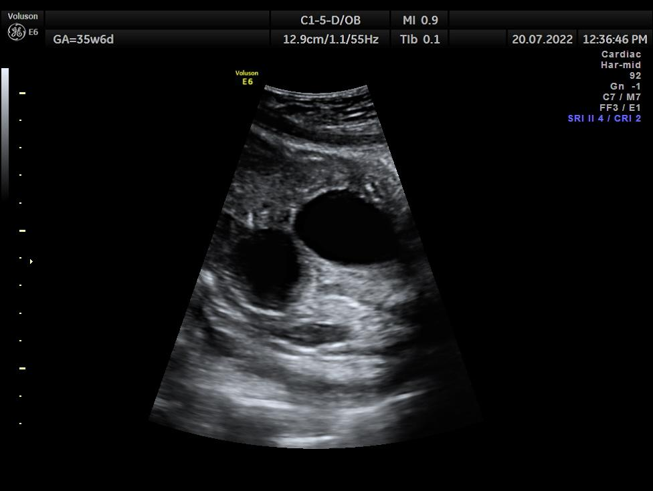
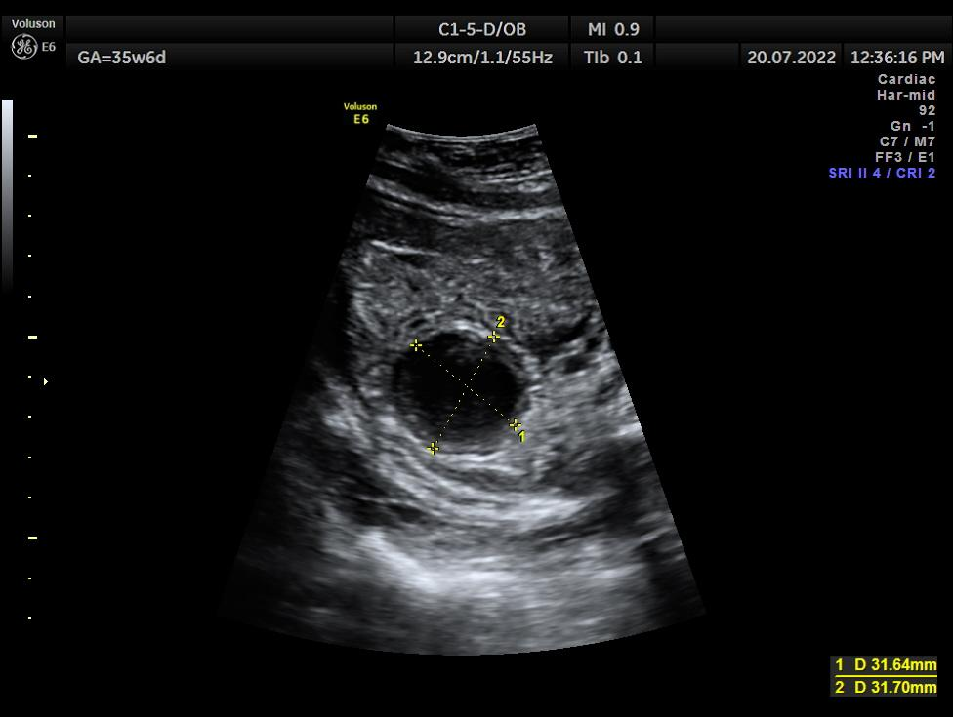

Discussion: Fetal ovarian cysts are the most commonly diagnosed intra-abdominal masses. Duplication cyst, enteric cysts, common bile duct cysts, fetal pelvic kidney, umbilical vein varices should be considered in the differential diagnosis. Its frequency is approximately 1/2600. It is thought to be formed by the action of fetal gonadotropins, maternal estrogen and placental human chorionic gonadotropins. Activation of the fetal hypothalamo-pituitary-ovarian axis after the 29th week causes these cysts to appear in the 3rd trimester. Simple cysts are >20 mm, well-circumscribed, anechoic, thin-walled, uniloculated while complex cysts are thick-walled, heterogeneous, and fluid/debridement levels are seen in the cyst content. Complex cysts often indicate ovarian torsion. The most important complication of ovarian cysts is torsion. Subsequently, it may lead to necrosis and adhesion. The common approach to an ovarian cyst is follow-up. However, it is important for ovarian torsion to monitor the progression of the lesion from simple to complex cystic structure with close ultrasonography follow-up. Intrauterine aspiration may be protective against necrosis in cysts that reach 30-50 mm in size.

Keywords: fetal abdominal mass, fetal ovarian cyst, torsion

S-40 8 Hafta Rüptüre Olmamiş Ovaryan Ektopik Gebelik: Vaka Sunumu
Mehmet Bölükbaşı¹, Mehmet Özer¹
1 İzmir Tepecik Eğitim ve Araştırma Hastanesi

INTRODUCTION
An ectopic pregnancy is a pregnancy outside of the uterine cavity. The most common extrauterine location is the fallopian tube, which accounts for 96 percent of all ectopic gestations. but other possible sites include cervical, cornual, hysterotomy (cesarean) scar, ovarian, or abdominal. . The most common clinical presentation of ectopic pregnancy is first-trimester vaginal bleeding and/or abdominal pain.The clinical diagnosis of ectopic pregnancy is based on a combination of serum quantitative human chorionic gonadotropin levels and transvaginal ultrasound findings. the risk factors an ectopic pregnancy is Previous ectopic pregnancy, Pelvic inflammatory disease, Infertility, Tubal reconstructive surgery and Contraceptive methods. Ovarian pregnancy occurs in 1 to 3 percent of ectopic.In contrast with tubal pregnancy, a history of pelvic inflammatory disease or the use of an intrauterine contraceptive device does not increase the risk of ovarian pregnancy. Ovarian pregnancy appears to be a random event that is not associated with a history of infertility or recurrent extrauterine pregnancy.The three approaches to the management of ectopic pregnancy are surgery (salpingostomy or salpingectomy), methotrexate (MTX) treatment, or expectant management.In this case report, we aimed to discuss an unruptured ovarian ectopic pregnancy case diagnosed at the 8th week.
CASE
A 24-year-old patient with gravida 2 parity 1 applied with complaints of pelvic pain and vaginal bleeding. It was learned that the patient had an 8-week menstrual delay. The patient had no previous surgery. In the physical examination of the patient, tenderness was observed in the right lower quadrant. On vaginal examination, menstrual-like bleeding was observed. Uterine antevert anteflex on transvaginal ultrasonography, endometrium thickness 7mm, A 17 mm hypoechoic area was observed, which may be compatible with the gestational sac, which was evaluated to be in the ovary or in the tube, no free fluid was observed in Douglas and abdomen. In the laboratory evaluation, hemoglobin was observed as 12.1 b-hcg 2367. On the same day, revision curettage was performed for the differential diagnosis of incomplete abortion. Methotrexate treatment was started in the patient whose b-hcg value was observed as 2756 1 day later. On the 3rd day of methotrexate treatment, the b-hcg value was 4586, and the second dose of methotrexate treatment was administered on the same day. Laparotomy was planned for the patient because b-hcg: 6551 came on the 4th day of the treatment and the patient wanted to leave the hospital persistently due to her socioeconomic status. Approximately 2 cm gestational sac was seen in the ovarian material of the patient who underwent right salpingoopherectomy at laparotomy. The patient was discharged after being followed in the service for 2 days. She was called for a checkup in terms of b-hcg value follow-ups after discharge. The patient came for control 10 days later and her b-hcg level was found to be 98, and the patient did not apply to the clinic for follow-up again.

CONCLUSİON
Ovarian ectopic pregnancies account for 1-3 percent of ectopic pregnancies. It is very difficult to diagnose ovarian pregnancies by USG alone. Instead, serum β-HCG levels and USG findings should be evaluated together. . As a general rule, ectopic pregnancy should be suspected if the serum βHCG level is above 1500 mIU/ml but no intrauterine gestational sac is observed by transvaginal USG. The sonographic diagnosis of an ovarian pregnancy is difficult. An ovarian ectopic pregnancy can be mistaken for a corpus luteum. Laparoscopy and pathologic analysis are often necessary to make the diagnosis.In the presented case, ovarian ectopic pregnancy was suspected and medical treatment was applied. Laparotomic salpingoopherectomy was performed on the patient because medical treatment could not be successful. The patient was definitively diagnosed with the pathology result. The management of ectopic pregnancy are surgery (salpingostomy or salpingectomy) or methotrexate (MTX) treatment. Methotrexate can be given intramuscularly or injected into the ectopic pregnancy mass under the guidance of transvaginal USG.MTX is contraindicated and surgery is required when these are available Hemodynamic instability, Intrauterine pregnancy, Clinically important abnormalities in baseline hematologic, renal, or hepatic laboratory values, Breastfeeding, Hypersensitivity to MTX. Ovarian sparing surgery according to the fertility desire of the patient in the surgery of ovarian ectopic pregnancy or oophorectomy may be preferred(ovarian cystectomy or wedge resection). Generally, laparoscopy is preferred to open surgery however, in the presented case, laparotomy was preferred due to the clinical conditions. Ovarian ectopic pregnancies, which are seen rarely, have caused problems for physicians because they are difficult to diagnose.
Kaynak:
- Hoover KW, Tao G, Kent CK. Amerika Birleşik Devletleri'nde ektopik gebeliğin tanı ve tedavisindeki eğilimler. Obstet Gynecol 2010; 115:495.
- Alkatout I, Honemeyer U, Strauss A, et al. Clinical diagnosis and treatment of ectopic pregnancy. Obstet Gynecol Surv 2013; 68:571.
- Murray H, Baakdah H, Bardell T, Tulandi T. Diagnosis and treatment of ectopic pregnancy. CMAJ 2005; 173:905.
- Farquhar CM. Ektopik gebelik. Lancet 2005; 366:583.
Key words:ovarian,ectopic pregnancy, oophorectomy, salpingectomy, salpingostomy,

Transvaginal image of right ovarian ectopic pregnancy
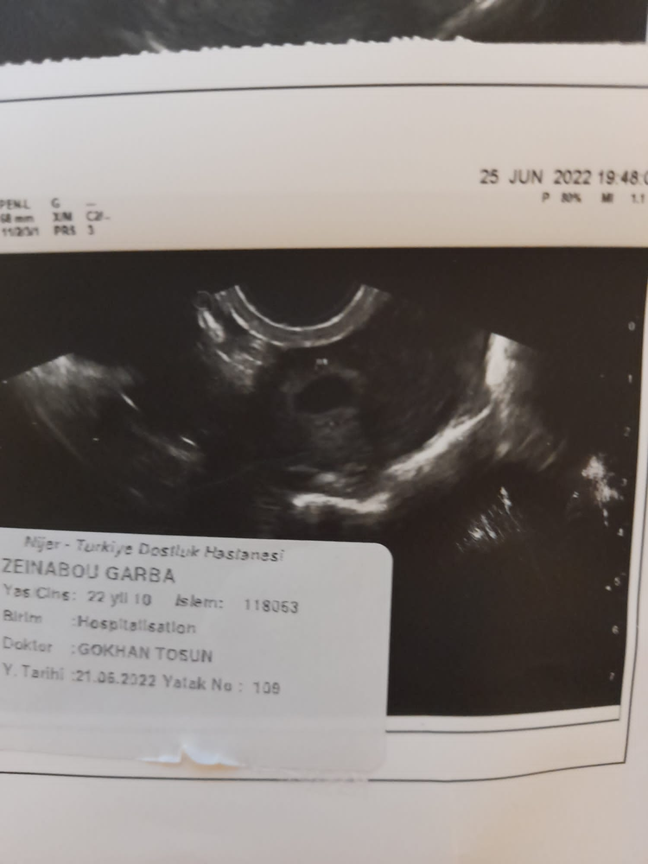
Right ovarian ectopic pregnancy macroscopic image

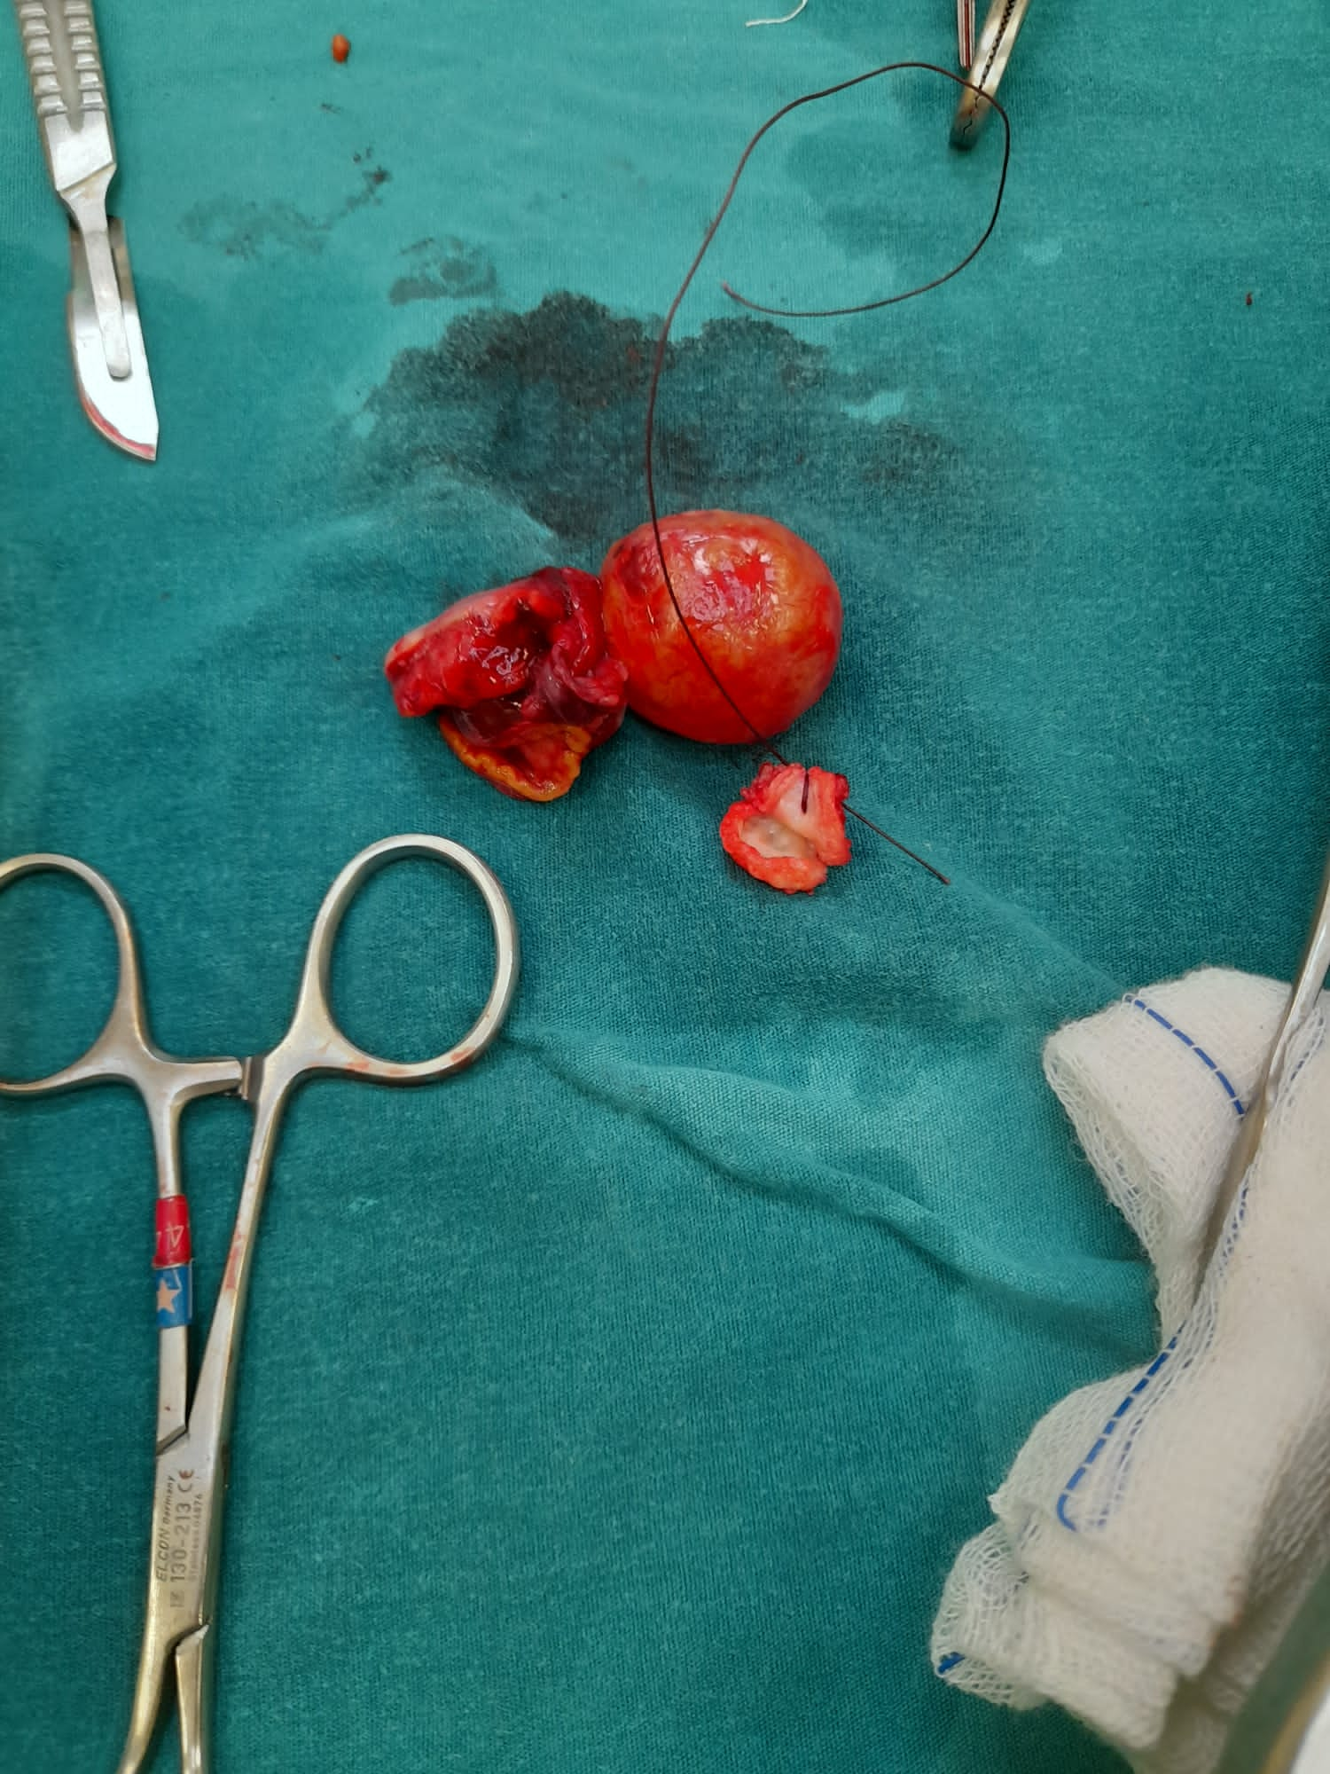

S-42 Lower Limb Lymphedema And Treatment Mechanisms In The 'Sentinel' Lymph Node Assessment Era
Mine Daggez¹
1 Tekırdağ Şehir Hastanesi

Lower limb lymphedema(LLL) is a chronic, often irreversible condition which may affect many patients treated for gynecologic malignancies. It affects approximately 20 million people worldwide, published rates as high as 70% in select populations. LLL causes discomfort, morbidity, and financial burden which affect quality of life in cancer patients that has been shown by multiple quality of life metrics.
LLL is characterized by accumulation of interstitial fluid leading to soft tissue swelling, chronic inflammation, reactive tissue fibrosis, and abnormal adipose deposition. Secondary lymphedema is our focus in this presentation which is much more common and generally occurs when the lymphatics are damaged by underlying condition such as cancer, obesity, surgery, trauma, infection, radiation, and other therapies. The most common surgical cause is lymphadenectomy and adjuvant radiation therapy. The diagnosis of lymphedema can be difficult, especially in its early stages and under-diagnosis is often. It is important to note that some of these comorbidities are also risk factors and may occur concomitantly.

Table 1, Diseases that can mimic LLL
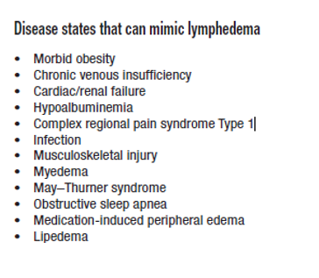
Sentinel lymph node mapping has been shown to decrease the risk of LLL to less than 10% across gynecologic malignancies (Cormier JN, Askew RL, Mungovan KS, et al. Cancer 2010;116:5138–49.) LLL decreased from 42% to 8.7% using sentinel lymph node mapping algorithm (Niikura H, Okamoto S, Otsuki T, et al. Int J Gynecol Cancer 2012;22:1244–50.)Sentinel lymph node mapping compared with full lymphadenectomy, the rates of lymphedema (as prospectively diagnosed by a physiotherapist) were significantly lower: 1.3% vs 18.1% (P=0.0003)(Geppert B, Lönnerfors C, Bollino M, et al. Sentinel lymph node Gynecol Oncol 2018;148:491–8).
Prevention may be accomplished by careful operative planning, use of sentinel lymph node mapping if available, appropriate use of adjuvant therapies, increased extremity mobility and prophylactic physiotherapy, prophylactic compressive garments, prophylactic lympho-venous anastomosis and shunts, omental (gastroepiploic) free flaps in inguinofemoral lymphadenectomy and educating patients for early symptoms.

Treatment modalities may be summarized as elastic hosiery or non-elastic compression leggings in patients with stage 0 or mild stage 1 LLL. Multiple layers of short-stretch compression bandages and manual lymphatic draining and intermittent pneumatic compression for more persistent cases.(Badger CM, Peacock JL, Mortimer PS. Cancer 2000;88:2832–7.), complete decongestive treatment (Lasinski BB, McKillip Thrift K, Squire D, et al Pm R 2012;4:580–601.), surgical methods, restoration of normal lymphatic drainage, whether by anastomoses. (lymphatic-lymphatic, lymphovenous, lymphaticovenular anastomosis)and vascularized lymph node bundle transplantation(aveage reduction in limb circumference 57%) (Garza R, Skoracki R, Hock K, et al. BMC Cancer 2017;17:468.) and liposuction & surgical excision.

LLL causes Significant morbidity & decrease in QoL for gynecologic cancer survivors. There is a signficant lack of uniform assessment and diagnostic models. Early identification of high risk populations and patient education may help in this cliinical scenario. Surgical techniques that place patients at the lowest possible risk should be utilized in appropriate clinical settings. Early referral in the early stages has a greater chance of treament success.More research is needed to better understand

S-43 Kronik Adneksiyal Torsiyon: Olgu Sunumu
Mustafa Öğüt¹, Bora Bozgeyik¹
1 Tepecik Eğitim ve Araştıma Hastanesi
,Adnexal torsion is a rare but important emergency situation in terms of its consequences.Any portion of the adnexa, either the tube or the ovary may undergo torsion. The classic presentation is the acute onset of abdominal pain with clinical evidence of peritonitis and an adnexal mass. But unfortunately, the presenting findings in most patients are nonspecific and unimpressive. The clinical findings of torsion are usually nonspecific, for this reason, delays in diagnosis and surgical intervention may be substantial.In this report, a case of an adult patient diagnosed with chronic adnexal torsion is presented.

INTRODUCTION:Adnexal torsion is defined as at least one full turn of the adnex, ovary, or rarely just the tube around the midline, involving the infundibulopelvic and tubo-ovarian ligaments.
Adnexal torsion, which is the fifth most common cause in patients operated for gynecological emergencies, constitutes 2.7% of gynecological emergencies.
adnexal torsion is more common in women of reproductive age
Early diagnosis is important to preserve ovarian and/or tubal function and prevent other associated morbidity.

CASE REPORT: 27-year-old female patient: g3p2y2a1 (NSD), Last menstrual period: 5 days ago and her periods are regular, There is no additional disease, no regular medication, no previous operation. The patient applied to the emergency department with the complaints of sudden onset of abdominal pain, nausea and vomiting on 10.11.2021. The patient was consulted to general surgery. Abdominal tomography report requested from the patient: A 98x75 mm cyst was observed in the right adnexal region, consistent with the age of the internal genital organs. In the gynecological evaluation of the gynecology and obstetrics consultation, the vulva and the vagina are normal, and in the speculum, the collum is multiparous and clean. TVUSG: uterus anteverted anteflexed endometrium 7mm
and bilateral vascularization was observed in the ovaries. A conglomerated 90*70 mm cyst was observed in the right adnexal area. No free fluid was observed in Douglas.
Physical Examination: General condition is good, vitals are stable. No defense, no rebound. Emergency gynecological pathology was not considered in the patient. The patient was discharged with the recommendation of outpatient clinic control. The patient states that her pain continues for 1 week at home and is relieved by using painkillers and gradually decreases and disappears completely. The patient applied to the obstetrics and gynecology outpatient clinic 6 months later.
TVUSG: In the midline of the uterus in anteverted anteflex position, the dimensions are normal, endometrium is 9 mm, there is a thick-walled avascular cyst of 65*60 mm with dense content in the right adnexal area. There is an appearance in the right adnexal area that may be compatible with the hydrosalpenx surrounding the right ovary. The left ovary is normal. There is no free fluid in Douglas.
The patient's tumor markers (Ca -125, Ca 19-9, CEA and Ca 15-3) results were normal.
Contrast diffusion MRI of the lower abdomen was requested from the patient.
MRI report: A thick-walled cystic mass reaching 10 cm in size was observed in the pelvis, and it was considered suspicious for torsioned right ovary.
The operation was planned for the patient within the framework of these findings. In the pre-op examination, the abdomen is comfortable, there is no defense, there is no rebound. Vitals are stable Collum multiparous is clean. TVUSG: Devascularized mass lesion of approximately 8 cm in the right adnexal area. Pre-operative WBC: 6200 CRP: Negative Hb: 13.5. L/S right salpingo-oophorectomy was planned for the patient. Torsion of the right adnexa was observed in the operation.
right ovary, right infundibulopelvic ligament, right ovarian proprium ligament, and right tuba uterina were all turned 3 turns and were seen as necrotic.
The left adnexa was normal. Right salpingo-oophorectomy was performed on the patient.
On the 1st post-operative day, the general condition is good. The vitals are stable. Urine-gas output is available. The patient was discharged.

DISCUSSION AND CONCLUSIONS : Chronic adnexal torsion with complete occlusion of ovarian blood flow may result in necrosis of torched tissues and loss of ovarian function. Necrotic tissue may self-limit over time and may form pelvic adhesions.
This condition can cause pelvic pain or tubal infertility.
There is no specific time period after the onset of symptoms that predicts ovarian necrosis. Some patients may have intermittent adnexal torsion.
Although it is a rare condition, if these patients describe nausea, vomiting and severe lower quadrant pain, the preliminary diagnosis of torsion should always be considered.
It is important that the diagnosis is not delayed or missed, especially in order to protect the organ.

S-44 Üçüncü Trimester Ayna Sendromu: Nadir Bir Olgu
Mustafa Şengül¹, Halime Şen Selim ², Serpil Aydoğmuş ¹
1 Izmir Katip Çelebi Üniversitesi
2 Izmir Katip Çelebi Üniversitesi Atatürk Eğitim Ve Araştırma Hastanesi

Mirror syndrome is a rare clinical condition associated with fetal and maternal complications characterized by maternal edema, fetal hydrops, and placental edema. Although the pathogenesis is unknown, the most widely accepted hypothesis is that a dysfunctional placenta releases anti-angiogenic factors into the maternal circulation. In 1892, John W. Ballantyne suggested that the cause of fetal hydrops was Rhesus isoimmunization, and this fetal condition was defined as Ballantyne syndrome. O'Driscoll described mirror syndrome in 1956. Because it is rare and underdiagnosed, its exact incidence is not known clearly. Mirror syndrome occurs in later gestational weeks (22-28 weeks) compared to pre-eclampsia, which is diagnosed with edema (80-100%), hypertension (57-78%), and proteinuria (20-56%). Mirror syndrome has been associated with a high rate (up to 67.2%) of fetal mortality.
We want to emphasize the importance of early diagnosis of this disease, which is one of the rare causes of high maternal and perinatal mortality, with the diagnosis of late-onset Mirror syndrome mimicking preeclampsia in our case at 32 weeks of gestation.
Keywords: Ballantyne syndrome, maternal edema, hydrops fetalis
Introduction
Mirror syndrome is a rare clinical condition associated with fetal and maternal complications characterized by maternal edema, fetal hydrops and placental edema. Our aim is to discuss the case associated with high fetal mortality risk and included it in the differential diagnosis of preeclampsia.
Case
Gravida 5 Parity 4, 36 years old, was referred to us with the preliminary diagnosis of severe preeclampsia from the peripheral hospital, where she applied with headache and hypertensive crisis and 12 kg of excessive weight gain in the last ten days at the 32nd gestational week. In the patient's history, he was normotensive in antenatal follow-ups, the risk of combined test screening was low, and laboratory abnormalities were not detected; he was not followed up after the 14th gestational week, he did not apply to any health institution until he had complaints, and his mother's blood group was: 0 Rh(-); paternal blood group: A Rh(+) but she did not have alluminization prophylaxis. In the evaluation of the patient at the time of admission, anasarca-like edema, blood pressure: of 140/90mmHg, and three positive proteins were recorded in the urinalysis. The patient's fundal height was palpated eight weeks greater than the gestational age compared to the first-trimester dating. The heart rate of the hypertensive patient was 108/min, and the respiratory rate was 24. in complete blood count analysis, Hemoglobin: 7g/dl; hematocrit: 18 wbc:12000 Platelet: 156000. In the obstetric ultrasound evaluation, a polyhydramnios single fetus with generalized hydrops (scalp edema-(Picture 1)); pleural effusion, ascites (Picture 2), generalized skin edema, and 95.9mm thick placentomegaly (Picture 3) was observed with the head presentation. The patient was taken magnesium sulfate treatment for eclampsia prophylaxis. Her pregnancy was terminated with section abdominals because fetal distress developed in NST. On the 2nd day of his life, the newborn died due to heart failure. Six weeks later, the mother was turned normotensive.
Discussion
Although the pathogenesis is not clearly known, the most widely accepted hypothesis is that the dysfunctional placenta releases anti-angiogenic factors into the maternal circulation (1). In 1892, John W. Ballantyne suggested that the cause of fetal hydrops was Rhesus isoimmunization, and this fetal condition was defined as Ballantyne syndrome. Mirror syndrome was defined by O'Driscoll (2) in 1956. Since it is rare and underdiagnosed, its exact incidence is not known clearly (3). In the systematic review of Allarakia et al, 113 cases were examined between 1956 and 2016(4). In Ballantyne syndrome meta-analysis studies, Rhesus isoimmunization (29%), twin-twin transfusion syndrome (18%), viral infection (16%) and fetal malformations, fetal or placental tumors (37.5%) are included in the etiology(5).We think that the cause of fetal hydrops of this case is Rhesus isoimmunization; also the patient's failure to attend antenatal follow-ups and not to have second-level fetal anatomical screening delayed the early diagnosis of the case.
Mirror syndrome is diagnosed with edema (80-100%), hypertension (57-78%) and proteinuria (20-56%) at later gestational weeks (22-28 weeks) compared to pre-eclampsia. Mirror syndrome has been associated with a high rate (up to 67.2%) of fetal mortality(4). As in our case, hemodilution (decrease in hematocrit and hemoglobin) may be the most important feature that distinguishes mirror syndrome from preeclampsia (6). Although the fetal prognosis is poor in Mirror syndrome, the choice of treatment depends on the etiology of fetal hydrops, and case series report that early diagnosis of the syndrome, such as fetal anomaly and fetal anemia, which can be corrected, is critical for reducing the fetal mortality rate(7,8). When the fetus cannot be treated, maternal recovery can be achieved by terminating the pregnancy.Also early treatment is very important to obtain the best outcome in terms of maternal complications (such as pulmonary edema, pericardial effusion, renal failure and postpartum hemorrhage).
Conclusion
Early diagnosis of mirror syndrome can reduce the risk of maternal and fetal mortality. Recognition of this syndrome may prevent hemoglobin and hematocrit decrease from being incorrectly evaluated as maternal bleeding. Since the risk of maternal and fetal morbidity and mortality may be higher in this syndrome, its differential diagnosis with preeclampsia should be made well.

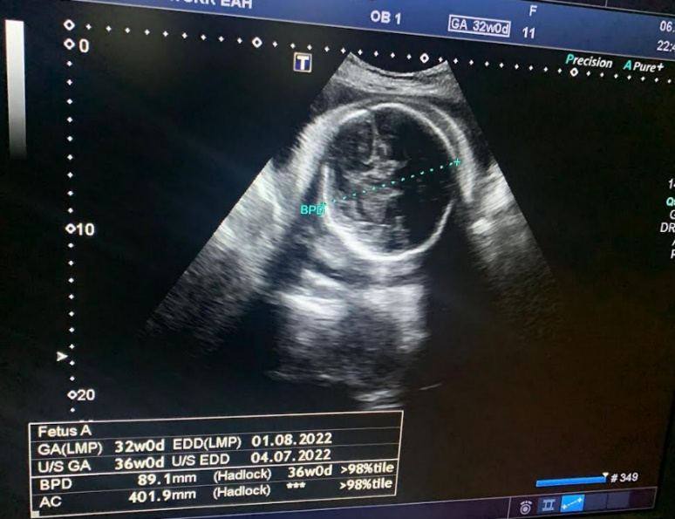 Picture 1: scalp edema

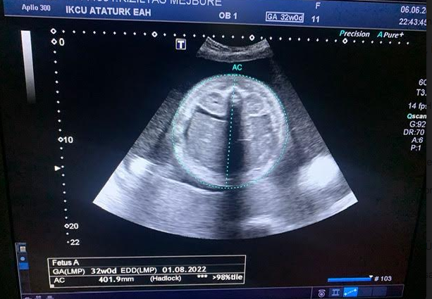

Picture 2: ascites and AC 401.9mm

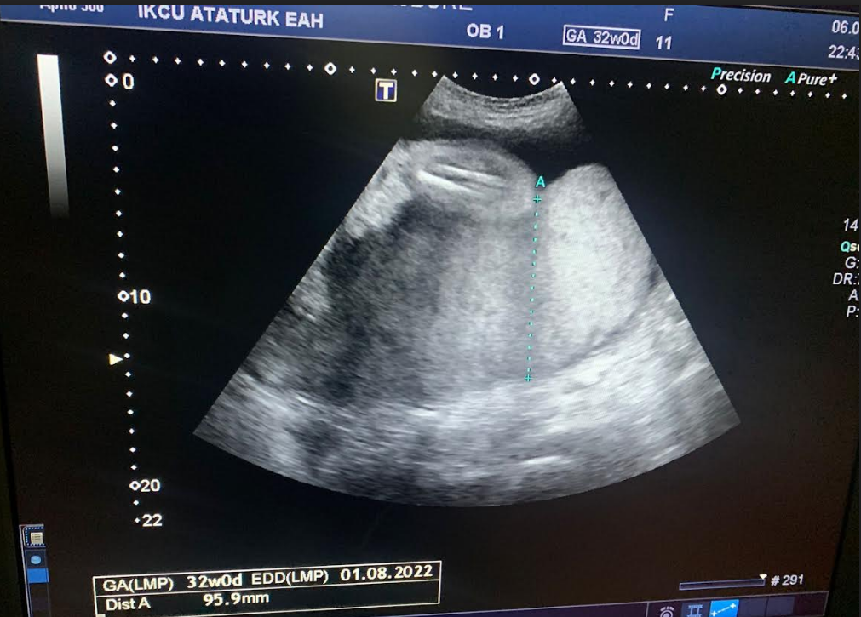

Picture 3: placenta thickness 95.9mm

References
1.Graham N., Garrod A., Bullen P., Heazell A. E. P. “Placental expression of anti-angiogenic proteins in mirror syndrome: A case report,” Placenta. 2012;33(6):528–531.
2. Hobson SR, Wallace EM, Chan YF, et al. Mirroring preeclampsia: the molecular basis of Ballantyne syndrome. J Matern Fetal Neonatal Med. 2020;33(5):768–773.
3.Chen R, Liu M, Yan J, Chen F, Han Q, Zheng L, Zhang Y, Luo J, Chen L, Liu H, Yu L. Clinical characteristics of mirror syndrome: a retrospective study of 16 cases. J Obstet Gynaecol. 2021 Jan;41(1):73-76.
4.Allarakia S, Khayat HA, Karami MM, Aldakhil AM, Kashi AM, Algain AH, et al. 2017. Characteristics and management of mirror syndrome: a systematic review (1956–2016). Journal of Perinatal Medicine 45:1013–1021.
5. Braun T., et al. “Mirror syndrome: A systematic review of fetal associated conditions, maternal presentation and perinatal outcome,” Fetal Diagn. Ther. 2010;27(4):191–203.
6. Mathias C. R., Rizvi C. “The diagnostic conundrum of maternal mirror syndrome progressing to preeclampsia - A case report,” Case Rep. Womens Health. 2019;23:e00122.
7. Chimenea A., García-Díaz L., Calderón A. M., Las Heras M. M. D., Antiñolo G. “Resolution of maternal Mirror syndrome after successful fetal intrauterine therapy: A case series,” BMC Pregnancy Childbirth. 18(1):1–5. 2018.
8.Ishihara Y, Miyata S, Chiba Y, et al. Successful treatment of extremely severe fetal anemia due to anti-Jra alloimmunization. Fetal Diagn Ther. 2006;21(3):269–271.

S-45 Laparoscopıc Excısıon Of The Eroded Trans-0bturator Tape Mesh
Nihat DEMİRKOL, MD¹, Cenk YAŞA, MD¹, Savcı Bekir TELEK, MD¹, Tibet KASAPOĞLU, MD¹, Serdar TURAN, MD², Funda GÜNGÖR UĞURLUCAN, MD¹
¹ Istanbul University Istanbul Medical Faculty, Department of Obstetrics and Gynecology, Istanbul
² Istanbul University Istanbul Medical Faculty, Department of Urology, İstanbul

Introduction
Transobturator tape surgery is an effective surgical approach for stress urinary incontinence. Mesh erosion is a common complication of the approach with the rates reaching up to 5%.(1,2) Although most of the erosions are seen on vagina, bladder could be effected.(3)
Case
A 51 year old lady with one previous vaginal birth presented to our urogynecology outpatient clinic with occasional dysuria, frequent urinary tract infections and chronic pelvic pain.At her examination, a suspicious area resembling mesh erosion at the base of the bladder was identified at the transvaginal ultrasound. She has undergone a total abdominal hysterectomy with bilateral salpingectomy in 2010 for abnormal uterine bleeding and a previous transobturator tape (TOT) and cystocele repair surgery in 2019 in another hospital. After the TOT operation, two diagnostic cystoscopy and two operative cystoscopy procedures was performed for her symptoms in previous 2 years in different medical centers and mesh erosion was detected. A diagnostic cystoscopy, bilateral mono j stent placement and laparoscopic excision of the eroded mesh with cystotomy was performed without any peri-operative complication in November 2021.
At the cystoscopy eroded areas were identified and bilateral mono j stents were placed. At the laparoscopy prevesical and paravesical spaces were dissected and cystotomy was performed with cold knife.Eroded areas which were at the dome of the bladder were excised with partial cystectomy. Eroded mesh at the base of the bladder was excised from the surrounding bladder mucosa. Bladder mucosa was sutured with 3.0 rapid vicryl continuosly. Muscular and serosal layer were sutured with 2.0 vicryl.
Mono j catheters were taken out at the post-operative 3rd day and her abdominal drain was taken out at the post-operative 4th day.She was discharged from the hospital without any complications with oral antibiotics at the 5th day. At the 1st and 6th months after the surgery, her symptoms were reduced significantly and she has not had any urinary tract infection after the operation.
Discussion
Mesh erosion is a relatively common complication seen after TOT surgery. Partial cystectomy with resection of the mesh with healty bladder tissue margin is an effective procedure to alleviate patient symptoms.

References
- Kokanali MK, Doğanay M, Aksakal O, Cavkaytar S, Topçu HO, Özer İ. Risk factors for mesh erosion after vaginal sling procedures for urinary incontinence. Eur J Obstet Gynecol Reprod Biol. 2014 Jun;177:146-50. doi: 10.1016/j.ejogrb.2014.03.039. Epub 2014 Apr 13. PMID: 24793930.
- Leanza V, Zanghì G, Vecchio R, Leanza G. How to prevent mesh erosion in transobturator Tension-Free Incontinence Cystocoele Treatment (TICT): a comparative survey. G Chir. 2015 Jan-Feb;36(1):21-5. PMID: 25827665; PMCID: PMC4396662.
- Karim SS, Pietropaolo A, Skolarikos A, Aboumarzouk O, Kallidonis P, Tailly T, de Coninck V, Keller EX, Somani BK. Role of endoscopic management in synthetic sling/mesh erosion following previous incontinence surgery: a systematic review from European Association of Urologists Young Academic Urologists (YAU) and Uro-technology (ESUT) groups. Int Urogynecol J. 2020 Jan;31(1):45-53. doi: 10.1007/s00192-019-04087-5. Epub 2019 Aug 29. PMID: 31468095; PMCID: PMC6949195.

S-46 18 Haftalik Gebelikte Abortus Sonrasi Atoni
Oktay Akgün¹, Mehmet Bora Bozgeyik¹
1 Sağlık Bilimleri Üniversitesi İzmir Tepecik Eğitim ve Araştırma Hastanesi

Giriş
Küretaj Sonrası Kanama, Küretajların Yüzde 1'inden Az Görülür . Kanama; Uterus Atonisi, Servikal Laserasyon, Uterus Perforasyonu Veya Tutulan Dokudan Kaynaklanabilir. Doğum Veya Abortus Sonrası Kanamanın Diğer Nedenleri Arasında Enfeksiyon, Artmış Miyometriyal Vaskülarite, Plasenta Akreta Spektrumu, Vajinal Laserasyon Ve Koagülopati Yer Alır. Kürteaj Sonrası Kanamanın Tedavisi, Vajinal Doğumdan Sonraki Doğum Sonu Kanamaya Benzer.

Bleeding After Curettage Occurs In Less Than 1% Of Curettages. Causes Of Bleeding; Uterine Atonia Can Cause From Cervical Laseration, Uterus Perforation, Or Implied Tissue. Other Causes Of Bleeding After Breeding After Breeding Or Abortion Includes Infection, Increased Myometrial Vascularity, Placental Acreata Spectrum, Vaginal Laseration, And Coagulopathy. Treatment Of Bleeding After Curtetage Is Like Postpartition Bleeding After Vaginal Delivery.

Olgu
Son Adet Tarihini Bilmeyen 41 Yaşındaki 5 Vajinal Doğumu Olan Hasta. Ultrasonografik Hesaplamaya Göre 18+2 Haftalık Gebeliği Vardır. Hastanın “Double Screening Test”İnde Sonuç Yüksek Riskli Gelmiştir. Hasta Ve Eşi İsteği Üzerine A/S Yapıldı. Sonucunda Trizomi 21 Gelmiştir . Gebelik Sonlandırılması Önerilmiştir. Gebelik Sonlandırılması İçin Onayları Alındıktan Sonra Hastaya 3*200 Mg Misoprostol Vajinal Yoldan Verildi. 18 Saat Sonunda Lekelenme Kanaması Oldu. Ardından 2 Saat Sonunda Plasenta İle Birlikte Abort Etmiştir. Hastaya 20 Ünite Oksitosin İnfüzyonu Takılarak D/C İçin Müdahaleye İndirildiğinde Kanamasının Normalden Fazla Olduğu Görüldü. Sedyeden Aşağı Doğru Damlar Şekilde Kanaması Olduğu Görülmüştür. Fetal Ve Plasental Doku Kalmadığını Kontrol Etmek İçin Genel Anestezi Altında Aspirasyon Ve Küretaj Yapılmıştır. Hastaya Bimanuel Masaja Başlanmıştır. Damar Yolundan 2000 Cc Sıvı, Metilergonovin 0.2 Mg Ve Traneksamik Asit Verilmesine Rağmen Kanaması Devam Etmekteydi. Uterus İnvolüsyonunu Sağlayamadığı İçin Uterin Kavite İçine Foley Balon Kateter Yerleştirilmiştir. 60cc Şişirilmiştir. Hastanın Kanaması 60 Saniye İçinde Menstruasyon Kanaması Vasfına Gerilemiştir. 2ü Eritrosit Replasmanı Planlanarak İşlem Sonrası Yoğunbakım Ünitesinde Gözlendi. Hemoglobin Değeri Abortus Öncesi 11,8 G/Dl İken 1 Saat Sonra 7,5 G/Dl’ye Düşmüştür. Hastanın 12 Saatlik Kanama Takibinde 1 Ped Kanaması Olmuştur. 6 Saatte Bir Katater Balonu 20 Cc Azaltılmıştır. 24 Saatin Sonunda Hastanın Balonu Çekilmiştir. 3 Günün Sonunda Klinik, Vital , Görüntüleme Ve Laboratuvar Değerleri Normal Olduğunda Taburcu Edilmiştir.

A 41-Year-Old Patient, With 5 Vaginal Birth, Did Not Know The Date Of Menstruation. There Is 18+2 Weeks Of Pregnancy According To Ultrasonographic Calculation. The Patient's Double Screening Test Has A High Risk Result. Amniocenethesis Was Done Upon The Patient's Request. The Result Is Trisomi 21. Termination Of Pregnancy Is Recommended To The Patient. After Approved For Termination Of Pregnancy Was Given To The Patient, 3*200 Mg Misoprostol Vaginally Given. After 18 Hours, There Was Staining Bleeding. After 2 Hours, The Patient Was Aborted With The Placenta. When The Patient Has Been Installed With 20 Units Of Oxytosin Infusion And Intervention For D/C, It Was Observed That The Bleeding Was More Than Normal. It Was Observed That There Was Blooded Drop From The Stretcher. Aspiration And Curettage Were Performed Together With General Anesthesia To Check That There Is No Fetal And Placental Tissue. Bimanuel Massage Started On The Patient. Due To Insurance, The Bleeding Continued Due To 2000 Cc Liquid, Methylergonovin 0.2 Mg And Tranexamic Acid. Foley Balloon Catheter Is Installed Into The Uterine Cavity Because It Fails To Provide Uterus Involution. 60cc Inflation. The Patient's Bleeding Registered To Menstruation Bleeding Within 60 Seconds. 2ü Erythrocyte Replacement Was Planned And Observed In The Intensive Care Unit After The Procedure. While Hemoglobin Value Was 11.8 G/Dl Before Abortion, It Decrease To 7.5 G/Dl After 1 Hour. The Patient Has 1 Pad Bleeding In 12 Hours Follow-Up. Every 6 Hours, The Catheter Balloon Is Reduced By 20 Cc. At The End Of 24 Hours, The Patient's Balloon Was Dropped. At The End Of 3 Days, He Was Discharged When Clinical, Vital, Imaging And Laboratory Values Are Normal.

Sonuç:
Atoni, Ppk'nın En Sık Nedenidir. Atoniyi Geri Döndürmek İçin Yapılması Gerekenler; Fundal Masaj Ve Manuel Uterin Kompresyon, Oksitosin Dozunu Arttırmak, Traneksamik Asit Uygulaması, Kanama Kontrol Altına Alınamıyorsa, Karboprost Trometamin Veya Metilergonovin Eklenmesi, Kan Kaybı Ve Koagülopatiyi Değerlendirmek; Servikal Ve Vajinal Laserasyonlar, Plasenta Retansiyonu, Uterus İnversiyonu Ve Uterus Rüptürü Dışlandıktan Sonra İntrauterin Balon Yerleştirilmesi, Eritrosit Transfüzyonu Ve Koagülopatinin Düzeltilmesi; Oksijen Doygunluğunu Yüzde 95'in Üzerinde Tutmak İçin Oksijen Verilmeli Ve Hipotermiden Kaçınmak İçin Normotermik Sıvılar Ve Kan Verilmelidir, Laparatomi Genellikle Uterus Koruyucu Cerrahi Prosedürleri Ve/Veya Histerektomiyi İçerebilen Kanamanın Kontrolü İçin Gereklidir.

S-47 Uterin Arterin Spontan Rüptürüne Bağlı Erken Dönem Postpartum Kanama ve Retroperitoneal Hematom, Olgu Bildirimi
Ozan Odabaş¹, Mehmet Bora Bozgeyik¹, Volkan Kolbaşı¹
1 Tepecik Eğitim ve Araştırma Hastanesi Kadın Hastalıkları ve Doğum Kliniği

INTRODUCTION
Postpartum hemorrhage is traditionally defined as a blood loss of 500 ml or more after the completion of the third stage of labor. ACOG defines postpartum hemorrhage as a cumulative blood loss of 1000 ml or more and accompanying signs and symptoms of hypovolemia. The source of postpartum bleeding can often not be determined. The most common causes are uterine atony (the most common cause of obstetric bleeding), rupture, inversion, lower genital tract injuries, abnormal placentation, and coagulopathy. However, although it is rare, it may also be due to spontaneous rupture of the uterine artery. Early postpartum hemorrhage is defined as bleeding within the first 24 hours after delivery, while late postpartum hemorrhage is bleeding between 24 hours and 6 weeks after delivery. We aim to report a case of a patient with postpartum hemorrhage due to spontaneous uterine artery rupture who underwent a cesarean section in our clinic.
CASE
The patient was 34 years old, gravida 3, parity 2, 2 living, 2 previous cesarean sections and applied to our clinic. Cesarean section and bilateral tubal ligation were performed with the indication of old cesarean section at term for the patient who was 38+6 weeks according to the last menstrual date. In this cesarean section, an uncomplicated lower segment incision was performed and a 3350 g female baby was delivered with an APGAR score of 9 at 1st minute. Bilateral tubal ligation was performed on the patient with the modified Pomeroy method. The operation was terminated without complications.
The patient’s preoperative hemoglobin was 10.8, and at the 6th hour postoperatively, hemoglobin was 6.4. In the postoperative follow-up, blood pressure was 70/40, heart rate was 115, lochia was normal, involution was decreased and active vaginal bleeding was minimal. The ultrasonographic evaluation observed a hematoma area of ​​approximately 9-10 cm extending from the left adnexal lodge into the abdomen. Free, diffuse fluid was observed in the abdomen. The patient was started on 2 ERT, 2 FFP, 2gr Fibrinogen, and 1gr transamine. While being followed up in the intensive care unit, the patient had widespread abdominal tenderness, defense, rebound, and hemodynamic instability, so an explorative laparotomy was planned for the patient under emergency conditions. Exploration revealed diffuse hematoma in the left uterine lateral wall, left pelvic lateral wall, and retroperitoneal area. The hematoma was evacuated according to the procedure and the retroperitoneum was dissected. Spontaneous rupture of the left uterine artery was observed after dissection. The decision for a hysterectomy was made due to the detection of hemoglobin 3.6 during the operation. Peroperatively, 6 ES, 4 FFP, 3gr fibrinogen, and 1gr transamine were given. Total abdominal hysterectomy and bilateral salpingectomy were performed duly on the patient, and a 3-hole abdominal drain was placed in douglas to monitor bleeding. Hemoglobin was 10.3 at the 2nd hour postoperatively and 9.9 at the 6th hour.
In the follow-up of the patient, hemodynamics was stable, diuresis was 115cc/h. Since there was no significant abdominal drainage in the abdominal drain follow-ups, the abdominal drain was removed on the 2nd postoperative day.
Since the patient did not have any additional complaints in the postoperative follow-ups, and her general condition and vitals were good, she was discharged on the 3rd postoperative day with a control date scheduled.

CONCLUSION
In conclusion, postpartum hemorrhage is an obstetric emergency that may follow vaginal or cesarean delivery. When early and late postpartum bleeding occurs, it is important to establish the diagnosis and provide treatment to prevent maternal sequelae. Spontaneous uterine artery rupture may develop due to trauma, an aneurysm in the uterine artery, and non-traumatic birth/abortion. When the patient's hemodynamics is stable, uterine artery embolization can be considered as the first option. Emergency laparotomy and/or hysterectomy should be considered in cases where hemodynamics is unstable.

S-48 İlk Trimesterde Dermoid Kist Nedenli Akut Batin Cerrahisi
Özge Kılıç¹, Serhat Sarıkaya²
1 Sağlık Bilimleri Üniversitesi İzmir Tepecik Eğitim ve Araştırma Hastanesi
2 İzmir İl Sağlık Müdürlüğü Torbalı Devlet Hastanesi

GİRİŞ
Gebelikte adneksiyel kitle olarak karşılaşılan durumlardan %95’i benigndir. Bunların %37’si dermoid kistlerdir. (matür kistik teratom). ve çoğunlukla benigndir. Ortalama görülme yaşı 20-30’lu yaşlardır. Özellikle ultrasonografi en önemli tanısal araçtır. Dermoid kistlerde; büyümesi, rüptür, torsiyon, enfeksiyon, malignite ve malign dejenerasyon gibi komplikasyonları nedeniyle cerrahi olarak çıkarılmalıdır.
95% of adnexal masses in pregnancy are benign. 37% of these are dermoid cysts. (mature cystic teratoma) and is mostly benign. The average age of incidence is 20-30 years. Ultrasonography is the most important diagnostic tool. In dermoid cysts; It should be surgically removed due to complications such as enlargement, rupture, torsion, infection, malignancy and malignant degeneration.

OLGU
27 yaşında ilk gebeliği olan hasta, geçirilmiş batın cerrahisi yok. Yapılan ultrasonografide intrauterin 11 hafta 2 günlük kalp atımı pozitif fetüs izlendi. sol adnekste büyüklüğü 151 mm boyutunda kalın septa içeren dopplerde belirgin vaskülarite artışı izlenmeyen batını kaplayan kistik yapı izlenmiştir. Yapılan muayenede batın hassastır. defans pozitiftir. hastadan kötü fetal prognoz bilgilendirmesi yapılarak ve yazılı onamları alındı. Laparotomi planlandı. Hastaya progesteron depo formu preoperatif uygulandı. Göbek altı median kesi ile batına girildiğinde yaklaşık 300 cc hemorajik-seröz sıvı izlendi. Sol over kaynaklı dev kitle, over ve tuba 2 kez torsiyone şeklinde izlendi. Kitle kendi etrafında detorsiyone edildi. Over nekroze halde olduğundan kanlanması olmadı. Kitleyle birlikte sağ salpingo-ooferektomi yapıldı. Frozena gönderildi. Patoloji sonucu matür kistik teratom olarak geldi. Hataya postop yapılan ultrasonografide ; fetüste kalp atışı pozitif izlendi. kavitede kanama alanı izlenmedi. Hasta progesteron tedavisiyle postoperatif 3. Gün taburcu edildi. Hastanın poliklinik kontrollerinde ameliyat ile ilgili bir kompliskasyonun gelişmediği görüldü. Fakat 18. Haftada hasta abort etti.
27-year-old patient with her first pregnancy, no previous abdominal surgery. In the ultrasonography, intrauterine 11 weeks and 2 days heartbeat positive fetus was observed. In the left adnex, a cystic structure covering the abdomen was observed, with no significant increase in vascularity on Dopplers with a size of 151 mm and thick septa. In the examination, the abdomen is sensitive and the defense is positive. Written informed consent was obtained from the patient by informing him about poor fetal prognosis. Laparotomy was planned. The progesterone depot form was administered to the patient preoperatively. Approximately 300 cc of hemorrhagic-serous fluid was observed when the abdomen was entered through a median incision below the umbilicus. Giant mass originating from the left ovary, ovary and tuba were observed as 2 times torsion. The mass was detorsioned around itself. Since the ovary was necrotic, there was no blood supply. Right salpingo-oophorectomy was performed with the mass. Frozen has been sent. The pathology result was mature cystic teratoma. In the ultrasonography performed postoperatively; fetal heartbeat was positive. No bleeding area was observed in the cavity. The patient was discharged on the 3rd postoperative day with progesterone treatment. In the outpatient clinic controls of the patient, it was observed that there was no complication related to the surgery. However, the patient aborted at 18 weeks.

SONUÇ
Gebelikteki adneksiyel kitlede eğer malign olduğu düşünülmüyorsa ve eğer beklenebiliyorsa ameliyat doğumda ya da doğumdan sonra gerçekleştirilmelidir.. Gebeliğin erken döneminde cerrahinin dezavantajları şudur; korpus luteumun erken kaybıyla sonuçlanabilir. Eksojen yoldan progesteronla desteklenmediği takdirde korpus luteumun alınması 12 haftanın altındaki gebede abortus riskini arttırır. Gebelikteki adneksiyel kitlelerin torsiyon, rüptür, akut batın gibi komplikasyon olasılığı %5-25 tir. en riskli dönem 1.trimesterdir.
In an adnexal mass during pregnancy, surgery should be performed at or after delivery if it is not thought to be malignant and if it can be expected. The disadvantages of surgery in early pregnancy are; may result in premature loss of the corpus luteum. If corpus luteum is not supplemented with exogenous progesterone, removal of the corpus luteum increases the risk of abortion in pregnant women under 12 weeks of age. The probability of complications such as torsion, rupture, acute abdomen of adnexal masses during pregnancy is 5-25%. The most risky period is the 1st trimester.

S-49 Gebelikte Ataksi
Özge Küçükatalay¹, Ozan Küçükatalay¹, Alper İleri¹
1 Tepecik Eğitim Araştırma Hastanesi

Introductıon: A 16 Year Old Pregnant Woman With No Known Disease. Gravida 2 Parity 1. There İs 1 Cesarean . She Was Diagnosed Polihydroamnios With Contraction And She Hospitalized. She Didn’t Know Her Last Menstruel Period. She Had No Previous Ultrasound Measurements.

She Was Conscious Wıth Full Cooperatıon And Orıantatıon. All Vıtals Were Stable. Her Abdomen Was Relaxed And There Were No Vaginal Bleedıng.

She Has A Complaınt Of Inabılıty To Walk Startıng In The 5th Month Of Her Fırst Pregnancy. She Descrıbes That Her Postpartum Complaınts Regressed.The Patıent Who Started To Get Worse In The Fırst Months Of Her Second Pregnancy And Complaıned Of Not Beıng Able To Walk Completely In The 7th Month.The Patıent Does Not Descrıbe Numbness. She States That The Paın Radıated From Hıs Lower Back To Both Legs.Unfollowed Pregnant. She Dıd Not Receıve Any Health Professional Help Regardıng The Complaınts.
The Patıent Was Consulted To The Pedıatrıc Neurologıst.
Cranial Nerve Examinations Are Ordinary, Deep Tendon Reflexes Are Normoactive, No Pathologic Reflex. Cerebellar Tests Normal.There Is Sensitivity In The Bilateral Sacroilac Joint. Fabere And Fadr Positive. Joint Movement Spaces Full.
He Has Anemia In The Full Blood Count In The Examinations Taken. Liver Function Tests And Kidney Function Tests Normal. Electrolytes, Ck Not Worked.
Recommendations: Reconsultation With The Results Of Sending A Wide Biochemical Examination Including Electrolytes From The Patient, If The Indication Of Emergency Cs Is Occupied Without Results, Myopathy Cannot Be Ruined In The Patient, And It Is Suitable To Prepare Dantrollen In Terms Of Risk Of Malign Hyperthermia And Get The Official Opinion Of Child Neurology.
C/S Was Planned For The Patient With The Painful Old C/S Indication. Anesthesia Consultation Was Planned For The Patient.It Was Learned That The Muscle Weakness Is Myopathy, But These Findings Declined After Termination Of The Pregnancy.Therefore, It Was Stated That There Might Be A Risk Of Malign Hyperthermia. Dantrolen Was Provided. The Surgical Team Was Told About The Availability In The Post Operative 3 Step Icu.

Patient, Child Neurology Consulted.
Physical Examination: Cranial Nerve Examinations Ordinary, Deep Tendon Reflexes Normoactive
No Pathological Reflex.
Cerebellar Tests Normal.
No Sensory Defect Detected.
The Patient Is Recommended To Request A Lumbosacral Mri, And To Get The Opinion Of Brain Surgery And Physical Therapy.

Mri, Lumbar Vertebra, Without Contrast:
Lumbar Lordosıs Is Natural. Vertebral Body Heıghts And Dısc Dıstances Are Normal. Posterıorlateral Elements Are Natural.
Spınal Canal Dıameter Is Normal. Conus Medullarıs Ends At Its Normal Level. No Pressure Was Detected On The Dural Sac. Dıscal Pathology That May Cause Sıgnıfıcant Neural Compressıon Was Not Dıstinguıshed.
The Patient Child Was Reconsulted To Neurology.
The Patient, Whose Emg And Lumbosacral Mr Is Considered Normal, Has A Low Vitamin B12 Levels And It Is Recommended That Vitamin B12 Replacement Is Supplied To The Patient. Neurologically, There Is No Consequence To His Discharge. Child Neurology Polyclinic Control Is Recommended.
B12 Replacement Was Done After The Patient's B12 Level <50. But Their Complaints Did Not Regree.
Emg Was Done To The Patient.
Reflex Studies (Each Reflex):
Electrophysiological Findings Within Normal Limits Have Been Detected.
Neurosururgy Consultation Was Requested From The Patient. Consciousness, Coopera.
Pupiler Nik. Ir +/+
No Engine Deficit Is Detected.
No Pathological Reflex. Deep Tendon Reflexes Are Normoactive.
Reconsultation Is Recommended After Desired Examinations.
The Patient Was Reconsulted To Neurosurgery.
Requires Urgent Neurosurgical Intervention. Pathology Is Not Considered. It Is Suitable To Follow Children's Neurology And Physical Therapy Opinions. Polyclinic Control Is Recommended.
The Patıent Was Consulted To Physıcal Therapy.
In Addition To The Child Neurology View, It Is Recommended To Request Emg (Polyneuropathy Myopathy?), Brusella Aglutination Test, And Follow The Lumbosacral Mr Report.
The Patient's Emg Is Ordinary. Brusella Tests Are Negative.
Eeg Was Requested To The Patient.
Electrophysiological Findings Within Normal Limits Have Been Detected.
The Patient Was Consulted For Physical Therapy.
Recommendations:
Rest Is Recommended For Lack Paın
Physical Therapy Outpatient Control Is Suitable After Discharge
The Patient Was Requested For Children's Neurology, Physical Therapy, Neurology, Neurosurgery Opinions, And There Was A Positive Finding Other Than Fabere And Fadr Tests As A Result Of The Examinations And Examinations.The Patient's Complaints It Was Considered That There May Be Loading In The Sacroilac Joints And Spasm In The Paraspinal Muscles. In Addition, It Is Considered That The Patient's Age And Emotion May Have A Psychosomatic Influence.
The Patient Was Discharged After Discharge, With Recommended Departments And Gynecological Diseases And Obstetrics Clinic Polyclinic Control.

Keywords:Ataxia,Backache,Myopaty, Polıhyrdoamnıos,Pregnancy

S-50 Management of Intraoperative Finding in A Term Patient with Previous Cesarean Section: Uterine Dehiscence
Associate Professor Dr. Gökhan TOSUN
Ass. Dr. Özgün AKBAŞ Tepecik Training and Research Hospital
Gynecology and Obstetrics ozgunakbas1@gmail.com

INTRODUCTION
Uterine rupture is a pathological process that manifests itself with the deterioration of the integrity of all layers of the uterus, including the serosa, and clinically threatens the life of both the mother and the baby. It has an incidence of 3 per thousand in patients with previous cesarean section. In addition, uterine dehiscence is the partial disruption of the continuity of a certain layer of the uterus without symptoms. While it may not cause serious consequences for the mother and the baby, it is mostly detected incidentally during a cesarean. We aim to report a case of a term pregnant woman who applied to our clinic with the complaint of inguinal pain and had a previous cesarean section.
CASE
Our patient is 23 years old, has a history of gravida 4 paritas 2 abortions, and has 2 previous cesarean sections. she is 37+5 weeks pregnant according to her last menstrual date and 36+6 weeks pregnant according to 11+3 weeks ultrasound. She applied to our hospital with the complaint of groin pain. An anamnesis was taken that no additional pathology was detected in the previous operations of the patient. According to the ultrasound performed in the emergency room and delivery room, intrauterine single fetus, head presentation, fetal heartbeat is positive, and placenta is anteriorly located. No retroplacental hematoma or pathology was observed. The measurements are suitable for the week. In the vaginal examination of the patient, 3 cm opening and 30 percent effacement were detected. As the patient felt regular pain and had contractions felt by palpation thought abdomen, the patient was given a cesarean section decision.
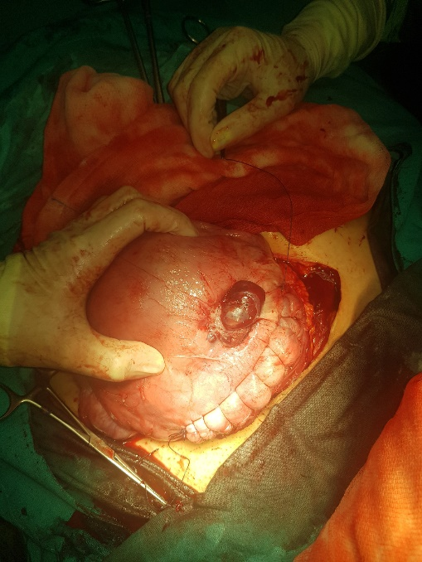
No additional finding was detected until the patient's abdomen was entered during cesarean section. When the uterus was visualized, a 5 cm long dehiscence area covered only by serosa was observed in the left anterior aspect of the uterus corpus.
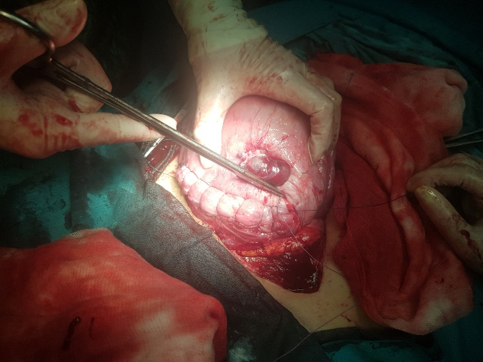

After the repair of the Kerr incision, this area was also closed with the locking technique and repaired. A 3600 g female baby was delivered successfully without any additional complications.
2 units of erythrocyte replacement was planned for the patient, whose entry hemoglobin was 9.9 g/dL, and post-operative hemoglobin was 7.5 g/dL. Hemoglobin value was found to be 9.5 g/dL in her routines taken before discharge. The patient's lochia and involution were found to be normal. The patient was discharged on the 2nd post-operative day.
CONCLUSION
Although uterine dehiscence is not considered as a clinical emergency as uterine rupture, the safest management in term pregnancy is to terminate the pregnancy by cesarean section before it progresses to rupture. Despite the 0.3% incidence of uterine rupture, we cannot talk about a specific incidence rate because it was detected incidentally, but they are affected by the same risk factors.

S-51 Gebe Bir Kadında Geniş Qrs Taşikardi
Öznur Öner¹, İrem Şenyuva², İsa Kaplan¹
1 Uşak Üniversitesi, Tıp Fakültesi, Kadın Hastalıkları ve Doğum Ad.
2 Uşak Eğitim ve Araştırma Hastanesi, Kadın Hastalıkları ve Doğum Bölümü

Objective: The aim of this study was to show the effects of wide QRS tachycardia on the mother, fetus, newborn in pregnancy.
Material-methods: The clinical findings, treatments, postpartum and newborn findings of a pregnant woman who presented with palpitation in her right carotid artery in the third trimester were evaluated.
Results: A 31 year old pregnant woman at 30 weeks of pregnancy presented with visibly evident palpitation in her right carotid site. Her blood pressure was 136/79 mmHg, while her heart rate was 163 bpm. She didn’t have chest pain, dyspnea, loss of consciousness. She was gravidity 2, parity 1, previous caesarean section and had no obstetric features or any cardiac disease. Ultrasonograhy findings were BPD: 30w+5d, FL: 29w+5d, AC: 27w+4d, EFW :1286 gr, posterior placental location and amniotic fluid index :100 mm. Non stress test (NST) was reactive (figure-1). Hemoglobin and thyroid hormone levels were normal (Hb:12 g/dl, TSH:1.7 mIU/L, ft4: 1.01 ng/dl, ft3:2.56 ng/dl).
Figure-1. NST
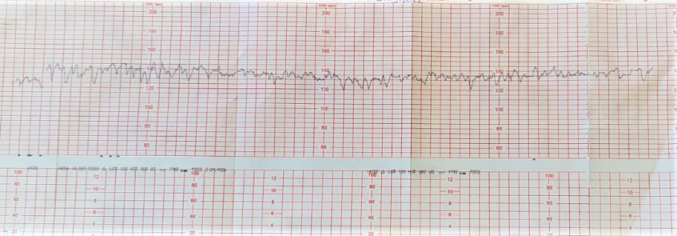
In cardiological evaluation; echocardiography findings and ejection fraction were normal. Wide QRS ventricular tachycardia was shown in electrocardiography (ECG). She was treated with a calcium channel blocker (diltiazem hydrochloride, 25 mg IV) and was recommended to use a beta blocker (Metoprolol 50 mg/day p.o.) (figure-2).
Figure-2.Wide QRS tachycardia
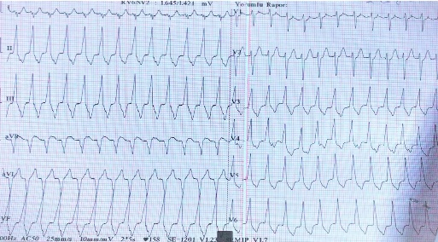
She presented with pelvic pain at 33 weeks of gestation. NST was normal. She was treated with 100 mg vaginal progesterone until the 37th week as the cervical length was measured 34 mm in ultrasonography. Due to the onset of labor, she underwent caesarean section at the 38th week of gestation. She was consulted to cardiology preoperatively (Figure-3). Tachycardia was observed during the operation and was treated with an IV beta blocker. The newborn was a girl of 3240 gr with a 1st and 5th minute APGAR score of 9 and 10, respectively. Her findings were normal.
Figure-3.Preoperative ECG
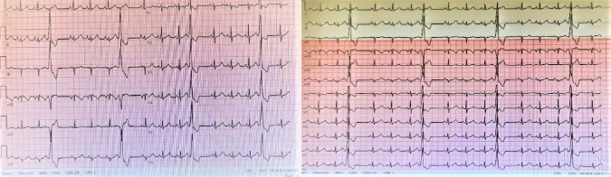
The mother’s blood pressure was 120/70 mmHg and heart rate was 86 bpm in the postpartum 5th week. There was no visibly evident palpitation in the right carotid artery.
Discussion: During pregnancy, 50% of women experience ectopic beats and unsustained tachycardia, while 0,2-0,3% experience sustained tachycardia. Tachycardia can affect plasentation and it can lead to fetal growth retardation, placental abruption. In case of tachycardia, ventricular origin should be considered and the most appropriate treatment protocols should be performed with multidisciplinary approaches.
Conclusion: There were no poor obstetric outcomes associated with wide QRS ventricular tachycardia during pregnancy.
Key words: Pregnancy, tachycardia, wide QRS

S-52 Yeni 4,3 Mm Esnek Ofis Histeroskopunun Fizibilitesi ve Hasta Toleransının Normal ve 370C Isınmış Salin Kullanılarak Değerlendirilmesi
Sabahattin Anıl Arı¹
1 İzmir Bakırçay Üniversitesi

Objective: To demonstrate new flexible hysteroscope and compare patients’ tolerance in terms of distension medium temperature.
Method: The new 4,3 mm flexible office hysteroscope was used first time in Bakircay University Cigli Education and Research Hospital. Although the device was used in office conditions, the first trial was performed in the operating room just before operative hysteroscopy. Case-1 was a 56 years old women who is presented with post-menopausal bleeding to our center. Ultrasonographic evaluation revealed that 2.3 mm endometrial polyp in the cavity. Diagnostic hysteroscopy was planned just before operative hysteroscopy. After preparation, tenaculum placed to external cervix. The new office hysteroscope was inserted to the cavity. Distension medium was normal saline. Bilateral tubal ostia were identified. Two endometrial polyps with 1 and 2 cm diameter was detected which were originate from posterior uterine wall. Then, sedo-analgesia performed, and the polyps were resected via operative hysteroscope. Case-2 was a 38 years old women with history of breast cancer. She was on tamoxifen citrate therapy. Ultrasonographic evaluation revealed that 1.3 mm endometrial polyp in the cavity. The new diagnostic hysteroscope was employed after tenaculum insertion. Distention medium was 37⁰C warmed saline. Bilateral tubal ostia and normal cavity was identified. No polyps were detected, and the surgery was ended before operative hysteroscopy.
Results: Two patients showed a good tolerance to the new device without any analgesic method. Post diagnostic hysteroscopic numeric pain rating scale (NPRS) score was 4 in Case-1 and 2 in Case-2. Both of participants correctly guessed the medium temperature.
Conclusion: The new device appears to be tolerable without any analgesic method and may used in office settings. NPRS score was low in patient where the warmed saline was employed. A randomized controlled trial can be settled in terms of distension medium temperature.

S-53 Hiperemezis Gravidarumda Nötrofil / Lenfosit ve Trombosit / Lenfosit Oranları Ile Hastanede Yatış Süresini Öngörebilirmiyiz?
Selim Karaküçük¹
1 Kahramanmaraş Sütçü İmam Üniversitesi, Tıp Fakültesi, Kadın Hastalıkları ve Doğum Bölümü

Objective: Hyperemesis gravidarum (HG) is a clinical process of unknown etiology. Although there is no standardization in its diagnosis and treatment, it is a clinical picture describing malnutrition, ketonuria, acid-base-electrolyte imbalance, dehydration, nausea and vomiting that will cause a loss of more than 5% of the pre-pregnancy weight and require hospitalization before the 20th week of pregnancy. In this study, we aimed to examine the effects of inflammatory markers on the treatment process in patients diagnosed with HG.
Materials and Methods: Pregnant women with the diagnosis of HG who were hospitalized and treated with ondonsetron between the years 2020-2022 were retrospectively screened. Neutrophil/lymphocyte ratio (NLR), platelet/lymphocyte ratio (TLR), and neutrophil x platelet/lymphocyte ratios were recorded from the complete blood counts taken on the day of hospitalization. Patients included in the study were divided into 2 groups according to the duration of treatment as less than 3 days (23 patients), 3 and more than 3 days (27 patients). It was investigated whether there was a difference between inflammatory markers in these two groups.
Results: The demographic characteristics of the groups that received shorter and longer treatment than three days were similar. While the average inpatient treatment period was determined as 1.39 days in group 1, the average hospitalization period in group 2 was determined as 5.63 days. NLR was found to be statistically significantly higher in the group with long treatment duration compared to the group with short treatment duration (p <0.001). TLR (p <0.001) and neutrophil x platelet/lymphocyte ratio (p <0.001) were also significantly higher in the group with long treatment duration.
Conclusion: NLR, TLR and neutrophil x platelet/lymphocyte ratios are effective in predicting the response to antiemetic treatment and hospital stay of patients with HG. The higher the inflammatory markers in patients diagnosed with HG, the more difficult the treatment process and the longer the patient's hospital stay.
Keywords: Hiperemesis gravidarum, inflammation, neutrophil/lymphocyte ratio, thrombocyte/lymphocyte ratio

S-54 Evaluation of Fetuses Diagnosed with Double Outlet Right Ventricle Prenatally In A Single Tertiary Center
Selvi Aydın Şenel¹
1 Başakşehir Çam ve Sakura Şehir Hastanesi

Objective: Double outlet right ventricle (DORV) is a rare and complex conotruncal malformation representing less than 1% of all congenital heart defects. It is a form of abnormal ventriculoarterial connection. This study aimed to evaluate the fetuses with diagnosed DORV in terms of the intrauterine management, spectrum of associated anomalies and postnatal outcomes.
Materials and Methods: The records of fetuses diagnosed with DORV followed in our clinic between June 2020 and September 2022 were reviewed retrospectively. All maternal demographic features and ultrasonography findings of the fetus were determined. The results were evaluated statistically.
Results: 33 patients were diagnosed with DORV prenatally in our clinic. Average gestastational week at first presentation was 28,4±5,8 (min-max:17-39) weeks. Mean maternal age was 29,4±5,1 (min-max: 20-41). Nine pregnants had additional maternal diseases (3 diabetes mellitus, 2 preeclampsia, 2 asthmas, 2 hypothyroidisms, and 1 cholestasis). 5 of 33 patients are still pregnant. Of the remaining 28 patients, 5 pregnancies resulted as termination and 23 resulted as delivery. 18 of the deliveries were cesarean and 5 of them were vaginal births. Average birth week was 36,5 ± 2,8 (min-max: 29-39) weeks, average birth weight was 2712,1 ± 858,8 (min-max: 940-3785) grams. Prenatal genetic evaluation was performed in 13 of 28 patients, in addition to conventional karyotype, array was studied in 7 of them. Trisomy 21 in 2 of 13 patients, Trisomy 18 in 1, DiGeorge in 1, deletion of chromosome 18 in 1, duplication of chromosome 20 in 1 were detected. The most common additional cardiac anomalies are pulmonary stenosis (17.3%), atrioventricular septal defect (AVSD) (10.8%) and hypoplastic left heart syndrome (HLHS) (8.4%), respectively. 16 of 28 patients had extracardiac anomalies, the most common extracardiac anomalies were observed in the central nervous system, gastrointestinal system and genitourinary system, respectively. Postnatal echocardiography was performed in 20 of 23 patients and the diagnosis of prenatal DORV was confirmed in 17.
Conclusion: DORV is a rare but important and complex cardiac anomaly that can be diagnosed in the prenatal period. It is commonly associated with additional anomalies. It has a high risk of intrauterine and postnatal mortality.
Keywords: Congenital heart disease, Conotruncal anomaly, Double Outlet Right Ventricle.

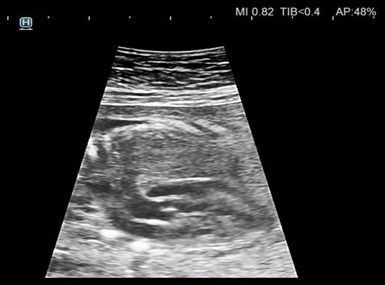

Figure 1. Image of the aorta and pulmonary artery originating from the right ventricle

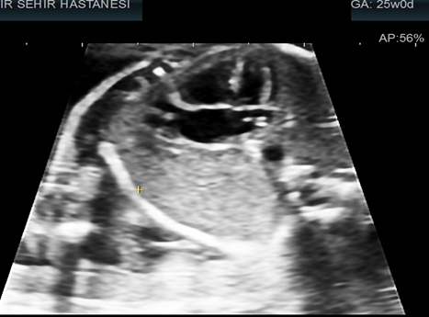
Figure 2. VSD often accompanies DORV.

S-55 A Rare Case: Hypoplastic Left Heart Syndrome Accompanying to Situs Inversus Totalis
Kübra Kurt Bilirer¹, Selvi Aydın Şenel¹
1 Başakşehir Çam ve Sakura Şehir Hastanesi

Introduction: Situs inversus totalis is an extremely rare abnormality with a prevalence of approximately 1 in 10,000 in the general population. It is a condition in which the thoracic and abdominal organs are mirror images of normal. It is rarely associated with other malformations and therefore usually presents with a normal life expectancy. The rate of association with cardiac malformations is around 3%. Situs inversus totalis has been previously reported with VSD, Fallot and coronary artery anomalies, but when the literature is reviewed, its association with hypoplastic left heart syndrome is in the form of rare case reports.
Case: The patient who was 34 year-old was consulted to our perinatology clinic at 22th weeks of gestation. The medical history was gravida 2, parity 1 and no comorbidity. In obstetric ultrasonography evaluation; fetal measurements were compatible with 22 weeks, in fetal abdomen evaluation; liver on the left, stomach on the right, aorta on the right of the vertebrae, the vena cava inferior on the left of vertebra (situs inversus totalis). The fetal heart evaluation also revealed dextrocardia, hypoplastic left ventricle, hypoplastic ascending aorta, hypoplastic arcus aorta and hypoplastic isthmus aorta. The patient who did not have prenatal screening tests was consulted to the genetics department, but she did not accept the invasive genetic procedure. She delivered a 51 cm, 3150 gr, female baby with 1st and 5th min APGAR scores 8 and 9 points by cesarean section at 38 weeks of gestation. In the echocardiography performed on the first postnatal day; the prenatal diagnosis was confirmed by reporting situs inversus totalis-dextrocardia, hypoplastic left heart syndrome, hypoplasic ascending-archus-descending aorta, close to aortic-mitral valve atresia, ASD, wide PDA, pulmonary HT. The baby was followed up in the cardiac intensive care unit after delivery. She underwent bilateral pulmonary artery banding at the second postnatal day. At the third postnatal day she was died after cardiac arrest.
Conclusion: In our case, situs inversus totalis was associated with a serious cardiac malformation contrary to expectations. She died due to concomitant anomaly on the third postnatal day.
Key words: situs inversus totalis, dextrocardia, hypoplastic left heart syndrome

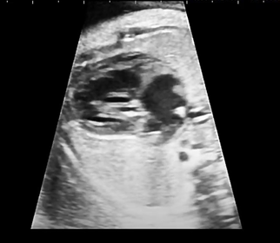
Figure 1. Hypoplastic left ventricle

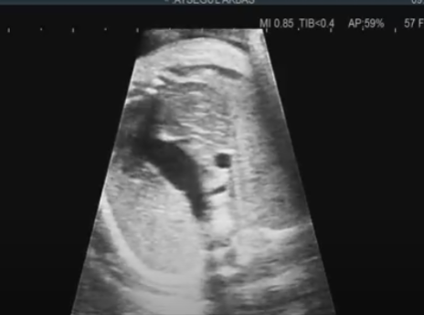
Figure 2. The aorta is not visualized at 3VT view

S-56 Torakopagus Yapışık İkiz Gebelik Olgu Sunumu
Sena Özcan ¹
1 İzmir Sağlık Bilimleri Üniversitesi Tepecik Eğitim ve Araştırma Hastanesi

Conjoined twins are a rare type of monoamniotic twin and are estimated to occur at a rate of 1.5 per 100,000 births worldwide. When twins unite, fusion occurs between the same body parts. Conjoined twins are classified as cephalopagus, thoracopagus, omfalopagus, ischiopagus, parapagus, craniopagus, rachipagus, and pygopagus according to the fusion site. In first trimester monoamniotic twin pregnancies, the diagnosis should be suspected when the embryonic/fetal poles are close to each other and their positions do not change relative to each other. A detailed anatomy examination in the second half of pregnancy can help determine the location and extent of the attached area. Polyhydramnios is present in up to 50% of conjoined twins in late pregnancy.
32 years old G4P3Y3, 18+2 weeks unfollowed pregnant according to the last menstrual period applied to the Perinatology Outpatient Clinic. There is no additional disease, there is no medicine she uses. She says that she gave birth to her previous children between 3000 grams and 3400 grams by cesarean section without any problems at term. Heart, abdomen and thorax combined, which conforms to the thoracopagus classification in ultrasound; Head, extremities, pelvis and genitalia are two separate fetuses. The family was informed about the poor prognosis by the perinatology council, and termination was recommended. The family agreed to terminate. Termination was performed by cesarean section after written consent was obtained.
In conjoined twins, fetal echocardiography, color doppler, and 3D ultrasonography can confirm the diagnosis. It can clarify anatomy, which is critical for assessing prognosis and making pre- and postnatal decisions. Fetal magnetic resonance imaging can also help define anatomy and plan surgery. Congenital anomalies are always present in conjoined twins. The prognosis is poor because these anomalies often prevent the survival of one or both twins, even with surgical separation. Cesarean delivery is recommended for conjoined twins because of the high risk of maternal and/or fetal trauma, including dystocia, uterine rupture, and fetal death. However, since the twin mass is much smaller than the term and is reasonable for non-viable twins or termination of pregnancy, vaginal delivery can be attempted in the second trimester.
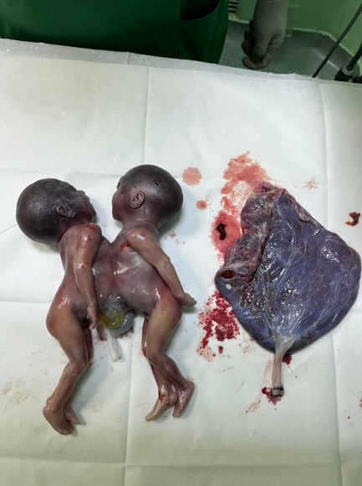
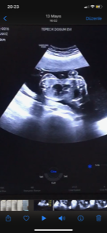
Keywords: Conjoined twin pregnancy, monoamniotic twin pregnancy

S-57 Management of a Case With Bilateral Double J Catheter Who Developed Urosepsis and Wound Infection After Cesarean Section
Sercan Kantarcı¹, Alaattin Karabulut², Deniz Güneş³
1 Aydın Kadın Doğum ve Çocuk Hastalıkları Hastanesi
2 Aliağa Devlet Hastanesi
3 Aydın Devlet Hastanesi Plastik, Rekonstrüktif ve Estetik Cerrahi Kliniği

İntroduction
Ureterohydronephrosis (UHN) is a common maternal adaptation to pregnancy, affecting more than 40% of pregnancies, and is more common in the third trimester.[1] In combination with ureterohydronephrosis, pregnancy-specific immunosuppression, and hormonal change, simple urinary tract infections predispose pregnant women to infectious complications.[2] Wound infection after cesarean delivery is a serious complication that can increase postpartum length of hospital stay, morbidity, and cost. Wound infection has been reported in 2–16% of all women who have cesareans[3]

Case
A 21-year-old woman with a first pregnancy was 28 weeks pregnant, and bilateral double-j catheter was inserted in an external center due to bilateral hydronephrosis. Emergency cs was performed at 32 weeks and 4 days with the indication of fetal distress. C-Reactive Protein is 47 mg/l on postoperative 1 day. However, infection consultation was requested when the CRP value of the patient, who showed rapid progression in the follow-ups, was 357 mg/l on the 3rd day of ceftriaxone. Meronem and teicoplanin treatment was started, and the double J catheter was removed on the postoperative 7th day, but hyperemia and fluctuation started at the wound site. Despite the patient's use of a broad-spectrum multi-antibiotic regimen, the patient's fever did not decrease, the wound site worsened, and the acute phase reactants progressed, so laparotomy was performed again with the suspicion of necrotizing fasciitis. The patient was followed up with Vacuum assisted closure (VAC) for 1 week after wound debridement, followed by abdominoplasty.
Discussion
Women undergoing cesarean delivery should receive antibiotic prophylaxis preoperatively to reduce maternal infectious morbiditiy. The most frequent etiology of symptomatic hydronephrosis during pregnancy is external compression by the gravid uterus.[4] We aimed to present the multidisciplinary management of a case with bilateral hydronephrosis who developed urosepsis after cesarean section by performing relaparotomy with the suspicion of necrotizing fasciitis.

aa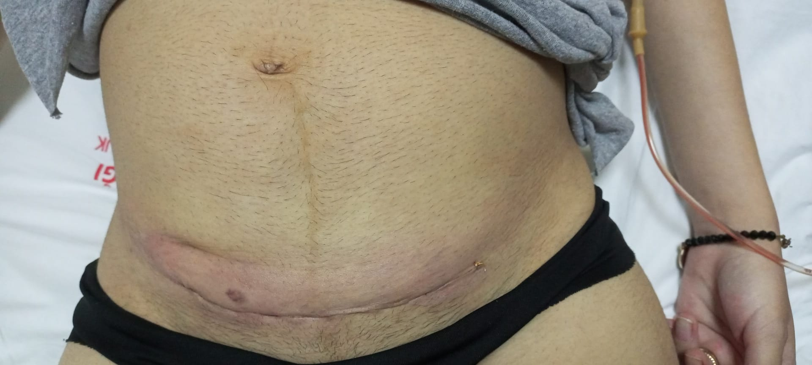
Figure 1: Wound Appearance on The 4th Postoperative Day.

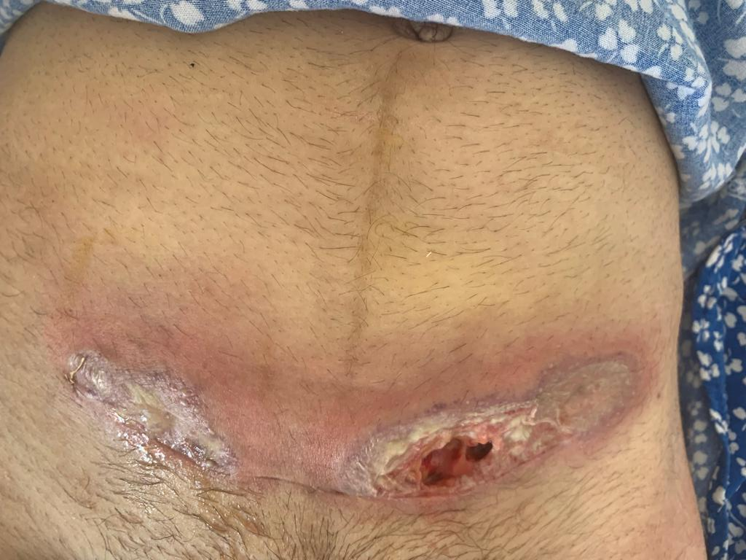
Figure 2: Wound Appearance on The 6th Postoperative Day.

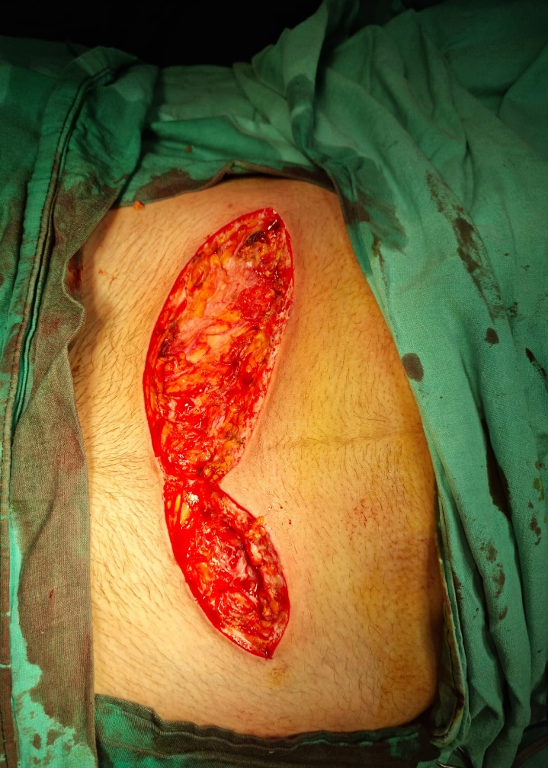
Figure 3: Wound appearance after debridement
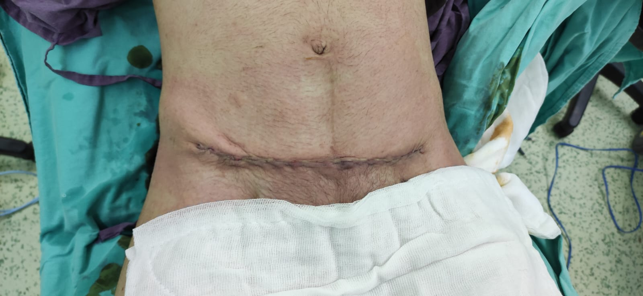
Figure 4: Wound appearance after abdominoplasty
References
[1] A. Faúndes, M. Brícola-Filho, and J. L. Pinto e Silva, “Dilatation of the urinary tract during pregnancy: proposal of a curve of maximal caliceal diameter by gestational age.,” Am. J. Obstet. Gynecol., vol. 178, no. 5, pp. 1082–1086, May 1998, doi: 10.1016/s0002-9378(98)70552-6.
[2] A. Connolly and J. M. J. Thorp, “Urinary tract infections in pregnancy.,” Urol. Clin. North Am., vol. 26, no. 4, pp. 779–787, Nov. 1999, doi: 10.1016/s0094-0143(05)70218-4.
[3] S. L. Emmons, M. Krohn, M. Jackson, and D. A. Eschenbach, “Development of wound infections among women undergoing cesarean section.,” Obstet. Gynecol., vol. 72, no. 4, pp. 559–564, Oct. 1988.
[4] P. Navalón Verdejo et al., “[Symptomatic hydronephrosis during pregnancy].,” Arch. Esp. Urol., vol. 58, no. 10, pp. 977–982, Dec. 2005, doi: 10.4321/s0004-06142005001000001.

S-58 Histerosalpingogram Ile Tanısı Konan Tek Taraflı Tubal Faktör Hastalarının Gebelik Sonuçlarının Değerlendirilmesi; Retrospektif Bir Çalışma
Serhat Ege¹
1 Sağlık Bilimleri Üniversitesi Gazi Yaşargil Eğitim ve Araştırma Hastanesi

Objectives: The effect of unilateral tubal block on pregnancy rates after controlled ovarian hyperstimulation (COH) and intrauterine insemination (IUI).
Methods: In total, 245 patients undergoing ovulation induction (OI) with gonadotropins and IUI were divided into two groups and evaluated. Patients diagnosed hysterosalpingographically were evaluated in two groups (n = 245), the study group consisted of patients with unilateral tubal opening (n = 32), and the control group consisted of patients with bilateral tubal passage (n = 213).
Results: There was no significant difference in the clinical pregnancy (3.1% [1/32] versus 10.3.% [22/213]; p = 0.2). The independent variables BMI and age effects were adjusted according to the logistic regression method with groups; There were not different between the groups pregnancy (p= 0,19).
Conclusions: We think it would be appropriate to perform COH and IUI in patients with unilateral tubal obstruction in HSG. In patients with tubal factor and unexplained infertility, a statistical difference has not been detected yet.
Keywords: Tubal factor, Ovulation induction; Gonadotropins; Intrauterine insemination

Introduction
Tuboperitoneal factors are seen in 40% of infertility cases. However, many factors, including pelvic infections, endometriosis, and surgical adhesions, are involved in the disruption of this normal physiology. tubal pathology may include proximal, distal, or entire tube, and may be temporary or permanent depending on the etiology. Although non-invasive and low cost, hysterosalpingogram (HSG) is typically used as a primary care research, but laparoscopi remains the gold standard to diagnose tubal and pelvic abnormalities. HSG may be neglected in the evalution of infertile women without risk factor for tubal pathology. Despite the high specificity, low sensitivity of HSG can often lead to misdiagnosis, but a confirmatory laparoscopy is typically not recommended as it rarely changes the treatment approach¹⁻⁴. Direct orientation for unilateral tubal patency, ovulation induction (OI) and intrauterine insemination (IUI) has been proposed as an acceptable approach⁵.
A possible explanation experience, the heterogeneity of the population, and especially the condition of the Fallopian tubes may play a role in these changes. because the location of the IUI, where only one Fallopian tube normally works, still contains question marks. The aim of this study is to compare patients with unilateral tubal factor with patients with bilateral tubal transition.
Methods
In total, 245 patients undergoing OI with gonadotropins and IUI were divided into two groups and evaluated. Patients diagnosed hysterosalpingographically were evaluated in two groups (n = 245), the study group consisted of patients with unilateral tubal opening (n = 32), and the control group consisted of patients with bilateral tubal passage (n = 213).
Patients between the ages of 18 and 39, with normal uterine cavity and no hydrosalpinx in HSG, were included in the study. Prior pelvic surgeries and male factor were excluded in the spermiogram. Patients received recombinant follicle-stimulating hormone (rFSH) (Gonal-F 900 pen; Serono, Geneva, Switzerland) from the third day of menstruation. When a dominant follicle (18 mm and above) was formed, a single dose (250 mcg/0.5 mL) of human chorionic gonadotropin (hCG) (Ovitrelle,Merck&Co., Inc.) was administered subcutaneously in the absence of ovarian hyperstimulation (E₂>3000) or multiple pregnancy (follicular count >4) risk.
To determine pregnancy, transvaginal ultrasound was used to detect the presence of gestational sac and foetal heart beat at gestational weeks 5–7. If both were present, pregnancy was clinically diagnosed.
The study protocol was approved by the regional ethics committee (451/2020).
Statistical analysis
For the comparative analysis between groups (control vs. case), the χ² test was evaluated for variables, and either Mann–Whitney U test or Student’s t-test were evaluted for the continuous variables. Independent variables were adjusted that reduced the age and BMI effect with the independent logistic regression method. Differences were evaluated significant at p < 0.05.
Results
As shown in Table 1, the demographic parameters were similarly between the group with two normal tubes and the groups with unilateral tubal factors. Unilateral tubal factor evaluated 13% of patients. There was no significant difference in the clinical pregnancy (3.1% [1/32] versus 10.3.% [22/213]; p = 0.2). The independent variables BMI and age effects were adjusted according to the logistic regression method with groups; There were not different between the groups pregnancy (p= 0,19), infertility duration (p= 0,13).

Discussion
In a retrospective case-control study; we have shown that in patients with unilateral tubal occlusion and bilateral patent tubes diagnosed with HSG, similar pregnancy rates can be achieved by COH-IUI.
Farhi et al.⁵ found similar pregnancy results in patients with unilateral tubal factor (30.9%) after three COH cycles with IUI with gonadotropins. Ebrahimi et al.⁶ showed that unilateral tubal blockage did not change success rates in IUI cycles in cycles stimulated with gonadotropins.
In HSG, when patients with unilateral tubal occlusion and bilateral tubal aperture were compared, age, body mass index, infertility time were adjusted with some other studies that did not show a significant difference in pregnancy rates⁷.
Berker et al.⁸ found lower pregnancy rates in patients with unilateral tubal blockage (26.3%). However, different results emerge when the tubalar are evaluated with the location of the obstruction. In unexplained infertile patients; Compared to patients with bilateral transition, pregnancy rates did not change in proximal tubal obstruction and low pregnancy rates were observed in distal tubal obstruction⁸. Similarly, Cochet et al.⁹ found that unilateral tubal factor significantly reduced the rate of live birth.
Many studies have shown that HSG gives more realistic information in distal occlusion due to false positive results due to tubal spasm in proximal tubal occlusion cases^{10,11}. In fact, Dessole et al.¹² reported that more than half of proximal tubal occlusion patients will show bilateral tubal patency in HSG repeat. Despite these different results, HSG remains the primary process to evaluate tubal factor due to its low cost, minimal invasiveness, and high specificity^{13,14}. On the contrary, Yi et al. and Lin et al. they did not find any difference in pregnancy rate regardless of tubal occlusion site^{11,15}.
When patients with bilateral tubal passage and COH and IUI were compared with patients with tubal occlusion; While pregnancy rate was similar in patients with proximal occlusion, pregnancy rates were lower in patients with distal passage. This difference in tubal locations may result from false occlusion of HSG due to uterine contraction proximally. There are some limitations to this study. First, tubal factors are not subdivided into proximal and distal blockages, secondly it was a retrospective study. Secondly; cancellatıon of cycles by the leadıng folıcules developed by the tubal factor. In unilateral tubal factors, we think that larger prospective randomized studies should be planned to establish a suitable protocol.
Since many studies have shown that pregnancy rates are similar, we think it would be appropriate to perform COH and IUI in patients with unilateral tubal obstruction in HSG. In patients with tubal factor and unexplained infertility, a statistical difference has not been detected yet.

Conflict of Interest
All of the authors declare that they do not have any conflicts of interest.

References
1. Lavy Y, Lev-Sagie A, Holtzer H, Revel A, Hurwitz A. Should laparoscopy be a mandatory component of the infertility evaluation in infertile women with normal hysterosalpingogram or suspected unilateral distal tubal pathology? Eur J Obstet Gynecol Reprod Biol 2004;114:64–8.
2. Franjoine SE, Bedaiwy MA, AbdelHafez FF, Geng C, Liu JH. Clinical effectiveness of modified laparoscopic fimbrioplasty for the treatment of minimal endometriosis and unexplained infertility. Minim Invasive Surg 2015;2015:730513.
3. Küllahçıoğlu Mİ, Özler A, Sakar MN, Balsak D, Gül T. The role of hysterosalpingography in the evaluation of infertile women without risk factors for tubal pathology. Pamukkale Medical Journal. 2016;9(1):5-10
4. Swart P, Mol BW, van der Veen F, van Beurden M, Redekop WK, Bossuyt PM. The accuracy of hysterosalpingography in the diagnosis of tubal pathology: a meta-analysis. Fertil Steril 1995;64:486–91.
5. Farhi J, Ben-Haroush A, Lande Y, Fisch B. Role of treatment with ovarian stimulation and intrauterine insemination in women with unilateral tubal occlusion diagnosed by hysterosalpingography. Fertil Steril 2007;88:396-400.
6. Ebrahimi M, Akbari Asbagh F, Ghaseminejad A. Controlled ovarian hyperstimulation and intrauterine insemination cycles in patients with unilateral tubal blockage diagnosed by hysterosalpingography. Iran J Reprod Med 2011;9:15-20.
7. Eschliman A, Welsh S, Martinez AM, Maxwell R, Sroga JM, Lindheim SR. Is there a role for conservative treatment in those with unilateral tubal occlusion? Med Res Arch 2015;(2).
8. Berker B, Sukur YE, Kahraman K, Atabekoglu CS, Sonmezer M, Ozmen B, et al. Impact of unilateral tubal blockage diagnosed by hysterosalpingography on the success rate of treatment with controlled ovarian stimulation and intrauterine insemination. J Obstet Gynaecol 2014;34:127–30.
9. Cochet T, Gatimel N, Moreau J, Cohade C, Fajau C, Lesourd F, Parinaud J, Léandri R.Effect of unilateral tubal abnormalities on the results of intrauterine inseminations. Reprod Biomed Online. 2017 ;35(3):314-317
10. Swart P, Mol BW, van der Veen F, van Beurden M, Redekop WK,Bossuyt PM. The accuracy of hysterosalpingography in the diagnosis of tubal pathology: a meta-analysis. Fertil Steril 1995;64:486–91.
11. Lin MH, Hwu YM, Lin SY, Lee RK. Treatment of infertile women with unilateral tubal occlusion by intrauterine insemination and ovarian stimulation. Taiwan J Obstet Gynecol 2013;52:360–4.
12. Dessole S, Meloni GB, Capobianco G, Manzoni MA, Ambrosini G, Canalis GC. A second hysterosalpingography reduces the use of selective technique for treatment of a proximal tubal obstruction. Fertil Steril 2000;73:1037–9.
13. Selçuk S, Küçükbaş M, Yenidede L, Kayataş Eser S, Eser A, Çam Ç et al. The outcomes of controlled ovarian hyperstimulation/ intrauterine insemination in patients with unilateral tubal occlusion on hysterosalpingograph. J Turk Soc Obstet Gynecol 2016;13:7– 10.
14. Maheux-Lacroix S, Boutin A, Moore L, Bergeron ME, Bujold E, Laberge P, et al. Hysterosalpingosonography for diagnosing tubal occlusion in subfertile women: a systematic review with metaanalysis. Hum Reprod 2014;29:953–63.
15. Yi G, Jee B C, Suh C S, Kim S H. Stimulated intrauterine insemination in women with unilateral tubal occlusion. Clin Exp Reprod Med, 2012;39, 68-72.

S-59 Adneksiyel Kitleyi Taklit Eden Bir Retroperitonel Schwannom; Olgu Sunumu
Sertaç Bulut¹, Adnan Budak¹
1 Sbü İzmir Tepecik Eah

Abstract
Schwannomas are in the category of benign nerve sheath neoplasms. They develop from Schwan cells. Very rarely, they can undergo malignant transformation. They are frequently detected in the head and neck region and extremities. Retroperitoneal location is rare and constitutes 0.3-3.2% of all schwannomas. Retroperitoneal schwannomas grow silently and slowly due to their localization, and they usually reach large sizes at the time of diagnosis. Although they do not have specific clinical symptoms, patients apply with symptoms due to mass effect. Although imaging methods are used in the diagnosis, MRI gives detailed information about the location of the tumor and its relationship with the surrounding tissues. Histopathology provides a definitive diagnosis. In the surgical approach to treatment, neurovascular injuries may occur depending on the location of the tumor. In our case, a 35*25*25 cm mass, which was thought to be of adnexal origin as a result of preoperative evaluation, was detected as a retroperitoneal tumor during the operation in our 68-year-old female patient. Hydronephrosis developed in the right kidney due to the compression effect of the tumor, and vena cava repair was required as a result of invasion into the vena cava and massive blood transfusion was required. Our patient, who was diagnosed as benign cellular schwannoma after total excision, was discharged with postoperative recovery.
Introduction
Schwannomas (Neurilemmomas) are in the category of benign nerve sheath neoplasms. Most of the patients are asymptomatic. The clinic changes according to the location and size of the involvement. They are usually located in the head and neck region and extremities. Retroperitoneal localization is rare and constitutes 0.3-3.2% of all schwannomas (1). Because of their rarity and lack of specific radiological findings, they are usually diagnosed after surgical total excision. We present a case of 35*25*25 cm, which filled the entire abdomen, thought to be of adnexal origin, but was diagnosed with schwannoma after surgical resection.
Case
A 68-year-old female patient was admitted to the obstetrics and gynecology outpatient clinic with complaints of dyspnea, abdominal pain and a palpable mass. On physical examination, the abdomen was distended. Defense and rebound were not detected. There was no additional feature in the patient's chronic disease, drug use and family history. No pathology was detected in the patient's other system examinations. In laboratory findings, Hb: 9.4 g/dl, Wbc: 2,310 mm3, tumor markers were found to be normal. On ultrasound, a tumoral mass of unknown origin with a solid-cystic component filling the entire abdomen and pelvis was observed. In the MRI examination, a well-defined, heterogeneous, multiseptal mass lesion of 35*25*25 cm in size, with homogeneous involvement of solid areas, was detected in the postcontrast series, starting from the right ovarian lodge and extending to the inferior of the liver. Grade 4 hydronephrosis was detected in the right kidney due to the mass compression effect. No significant parenchyma tissue was detected in the kidney. Considering a malignancy that may have originated from the ovary, laparotomy and frozen section were decided. On surgical exploration, it was observed that the mass filled the entire abdomen, was of retroperitoneal origin, and the appendix was attached to the mass. Parenchymal tissue could not be differentiated in the right kidney. The mass was densely adherent to the vena cava from the pelvic inlet to the level of the renal vein. Urology and Cardiovascular Surgery were included in the operation. After total excision of the mass, vena cava repair was performed. Massive blood transfusion was performed during the operation. Right nephrectomy was performed. Pathology result was reported as Cellular Schwannoma. Positive staining was detected with S-100.
Dıscussion
Peripheral nerve sheath tumors are rare and mostly consist of benign tumors. They are named according to whether they are benign or malignant. The most common tumors of peripheral nerves are schwannomas. Schwannomas (neurilemmomas) are non-aggressive soft tissue tumors. They may rarely show malignant transformation(2). The majority of schwannomas occur sporadically and singly. Multiple schwannomas can be seen as part of neurofibromatosis type 2. They can affect patients of all ages and peak between the ages of 20-50. It does not show gender and racial differences(3). They are frequently detected in the head and neck region and extremities. Retroperitoneal localization is rare and constitutes 0.3-3.2% of all schwannomas (1). Retroperitoneal schwannomas are usually detected around 8 cm. Retroperitoneal and mediastinal schwannomas grow silently and slowly due to their localization, and they may often reach large sizes at the time of diagnosis(4). Although they do not have specific clinical symptoms, patients apply with symptoms due to mass effect. Therefore, a correct diagnosis may not be made preoperatively(4).
Schwannomas can be diagnosed radiologically by USG, CT, MRI, Myelography, PET. The preferred method is MR. Schwannomas in T1 have a muscle-like medium signal intensity and are hyperintense in T2(3). In retroperitoneal schwannomas, it is important to pay attention to the direction in which the surrounding tissues are displaced in the location evaluation.
Definitive diagnosis is made by histopathology. Histologically, Antoni A and Antoni B structures are detected. S-100 protein positivity is detected immunohistochemically (5)
Schwannomas can be followed up if a definitive diagnosis can be made. It can be used in surgical treatment. It is important to protect these vessels as there may be proximity to major vessels during surgery. If possible, complete excision is performed. Recurrence is rare in benign cases after complete excision(4).
In our case, there was a retroperitoneal tumor measuring 35*25*25 cm, and clinically due to the mass effect, dyspnea, swelling, palpable mass, and hydronephrosis detected on imaging were detected. Neurofibromatosis was excluded due to the absence of findings in other system examinations. A definitive diagnosis could not be made with USG and MRI. The mass was detected non-gynecologically during the operation. Due to the right kidney pathology and the invasion of the vena cava, total excision was performed with a multidisciplinary approach. Tumors of retroperitoneal origin should be kept in mind in the differential diagnosis of adnexal masses.
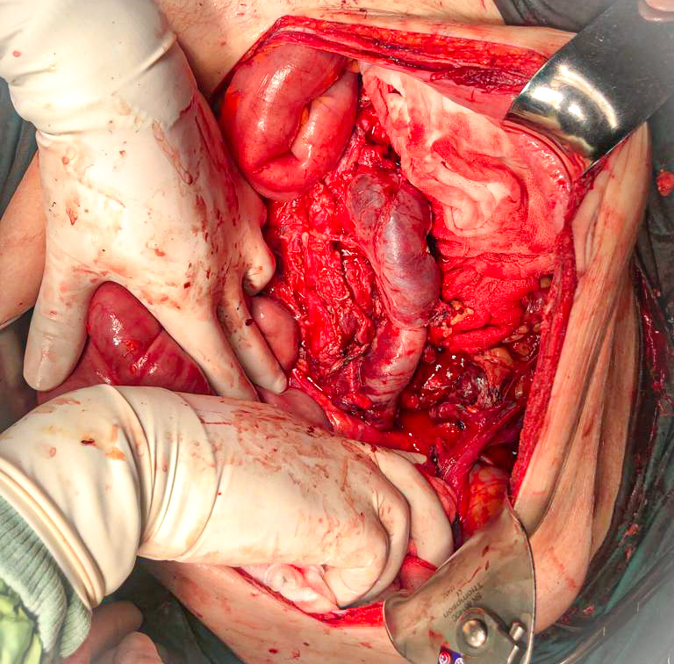
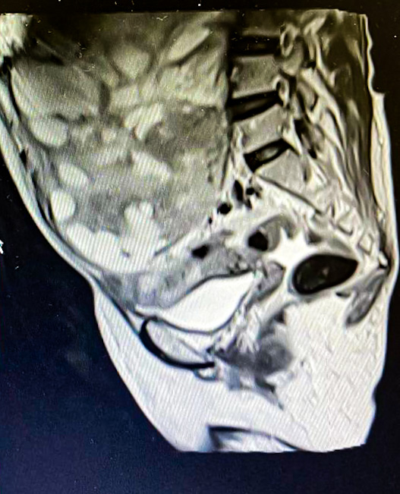
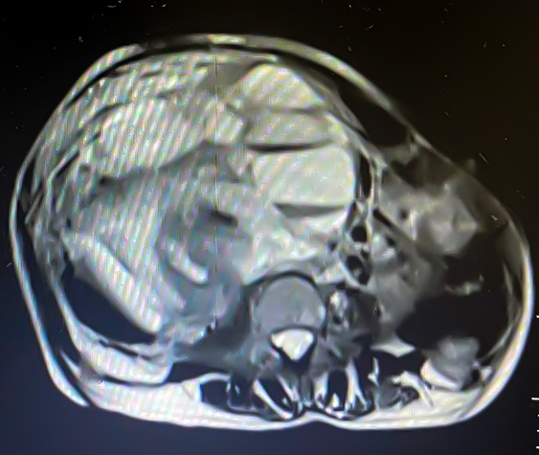

Key words: retroperitoneal schwannoma, surgical operation, treatment

References
1. Daneshmand S, Youssefzadeh D, Chamie K, Boswell W, Wu N, Stein JP, et al. Benign retroperitoneal schwannoma: A case series and review of the literature. Urology. 2003;62(6):993–7.
2. Goh BKP, Tan YM, Chung YFA, Chow PKH, Ooi LLPJ, Wong WK. Retroperitoneal schwannoma. Am J Surg. 2006 Jul;192(1):14–8.
3. Pilavaki M, Chourmouzi D, Kiziridou A, Skordalaki A, Zarampoukas T, Drevelengas A. Imaging of peripheral nerve sheath tumors with pathologic correlation: Pictorial review. Vol. 52, European Journal of Radiology. 2004. p. 229–39.
4. Li Q, Gao C, Juzi JT, Hao X. Analysis of 82 cases of retroperitoneal schwannoma. ANZ J Surg. 2007 Apr;77(4):237–40.
5. Skovronsky DM, Oberholtzer JC. Pathologic classification of peripheral nerve tumors. Vol. 15, Neurosurgery Clinics of North America. 2004. p. 157–66.

S-60 Kordosentez Yapılan Hastaların Retrospektif Kohort Analizi
Ceren Sağlam¹, Sevim Tuncer Can¹, Barış Sever¹, Raziye Torun¹, Mehmet Özer¹, Alkım Gülşah Şahingöz Yıldırım¹
1 Sağlık Bilimleri Üniversitesi, İzmir Tepecik Eğitim ve Araştırma Hastanesi, Kadın Hastalıkları ve Doğum Ana Bilim Dalı, Perinatoloji Bölümü

Objective: To evaluate the diagnostic results of cases underwent cordocentesis.
Method: The cases underwent cordocentesis for prenatal genetic diagnosis between August/2019 and July/2022 in Izmir Tepecik Training and Research Hospital's Perinatology Department were evaluated for age, gestational age, cordocentesis indications and genetic results retrospectively. Data were collected by examining the hospital database.
Results: Between August/2019 and July/2022, 165 patients underwent cordocentesis for prenatal diagnosis. The mean maternal age and gestational weeks during the procedure were 29.8(±6.8 SD) (min.17, max.50) and 23(±2.7 SD)(min.20, max.32), respectively. The indications were 122(73.9%) abnormal ultrasonography finding(major/minor anomaly/soft marker), 10(6.1%) increased double test risk, 18(10.9%) increased triple test risk, 2(1.2%) increased quadruple test risk, 2(1.2%) abnormal amniocentesis result, 1(0.6%) abnormal CVS result, 1(0.6%) trisomy 21 risk in NIPT, 1(0.6%) advanced maternal age and maternal anxiety, 2(1.2%) history of an affected baby in a previous pregnancy, 5(3%) abnormal ultrasonography finding and risk in screening test. Simultaneous amniocentesis was performed in 97(58.8%). Of cord blood QF-PCR results, 138(83.6%) were normal karyotype; 7(4.2%) trisomy 21, 3(1.8%) trisomy 18, 14(8.5%) maternal contaminated. Cytogenetic diagnosis had to be awaited in 1(0.6%) for 13th chromosome and 2(1.2%) for sex chromosomes; their short-term cell cultures were normal constitutional karyotype(NCK). Of 138 cases whose QF-PCR results were normal; culture was NCK in 124(89.8%), structural evaluation couldn’t be made in 2(1.4%), abnormal findings(trisomy 9; mosaic trisomy 8; 46,..,22p+; 46,..,13p+; 46,..,t(5;16)(q11.2;q13); 47,XY,+mar; 46,..,t(X;3)(p11.4;q27); 46,..,t(3;10)(q23;q26)) were found in 8(5.7%). There was no reproduction in 4(2.8%). In 2 maternal contamination cases, amniocentesis results were 46,.., der(20) and trisomy 18. There were no DiGeorge microdeletion in any of the 12 patients examined by FISH. Microarray was performed in 8 NCK and 7,5kb sized deletion in 16p13.3 was detected in 1 with corpus callosum agenesis. In 4 out of 6 fetuses additional gene analysis was performed, mutation in TSC2 gene; deletion in SMN1 and duplication in SMN2; deletion in SMN2 and COL11A1 variant were detected.
Conclusion: Invasive procedures are still the gold standard in the prenatal diagnosis of chromosomal diseases and cordocentesis remains a more preferred effective and relatively reliable prenatal diagnosis and treatment method, especially in midtrimester cases.
Key words: Cordocentesis, prenatal diagnosis, cytogenetics, microarray, fetal anomaly.

S-61 A Case of Interhemispheric Cyst and Agenesis of Corpus Callosum Showing Similarity to Schizencephaly Appearance in Antenatal Ultrasonographic Evaluation
Ceren Sağlam¹, Sevim Tuncer Can¹, Raziye Torun¹, Barış Sever¹, Mehmet Özer¹, Alkım Gülşah Şahingöz Yıldırım¹
1 Sağlık Bilimleri Üniversitesi, İzmir Tepecik Eğitim ve Araştırma Hastanesi, Kadın Hastalıkları ve Doğum Ana Bilim Dalı, Perinatoloji Bölümü

Objective: It is aimed to emphasize the importance of prenatal diagnosis of agenesis of corpus callosum(ACC) and associated central nervous system(CNS) anomalies and confirmation with fetal MRI.
Method: The patient applied to our perinatology department in the third trimester was evaluated by ultrasonography.
Results: 29 years old,G6P3Y3A2,35 weeks pregnant. BPD,AC and FL were compatible with 35 weeks, HC was 39 weeks (95th percentile) in ultrasound. Cavum septum pellucidum (CSP) was not observed, corpus callosum (CC) rostrum and genu parts were thin, other parts were not observed. A full-layered cleft in the cortex connecting the subarachnoid area and the left lateral ventricle was seen, and it was interpreted as schizencephaly. At 37 weeks, a live female baby of 3260 g was delivered by cesarean section. The newborn had a flattened nasal root, low ear and macrocephaly. In the postnatal cranial MRI, CC body was not observed from the posterior part, rostrum and genu sections were observed. There were colpocephalic enlargement and an interhemispheric-parafalcine cyst sized 90x40x98 mm, showing opening to the left lateral ventricle. Left cerebral hemisphere was pushed laterally. There was no sign of schizencephaly. Elective cyst fenestration was planned by neurosurgery, and the baby was discharged on the postnatal 14th day. The cytogenetic and microarray examination of the newborn was normal.
Conclusion: The CC is the largest midline commissure in the brain, connecting the cerebral hemispheres. In the 8th-10th weeks, the development starts from the genu part and reaches the mature structure in the 20th week. A problem in this embryonic development results in complete or partial ACC. Although its frequency is 1.8/10000 live births, the frequency is 2-3/100 in children with developmental disorders. ACC cases can be isolated or associated with CNS anomalies(85%). The development of a ventricular diverticulum/cyst may cause ACC by preventing the migration of commissural fibers. This may explain the the AVID triad(asymmetric ventriculomegaly-interhemispheric cyst-dysgenetic CC) reported in the literature. Detailed evaluation of CNS by antenatal ultrasonography, timely recognition of ACC and confirmation with fetal MRI, information about genetic-prenatal-postnatal counseling to the family and presenting the termination option as early as possible are very important.
Key words: Agenesis of corpus callosum, interhemispheric cyst, dysgenesis, partial agenesis, fetal MRI, ultrasonography.

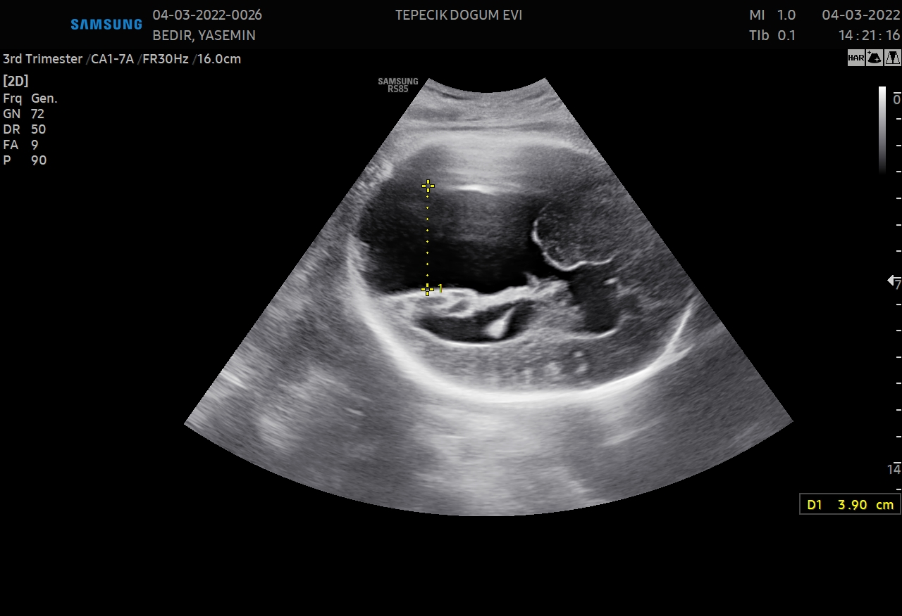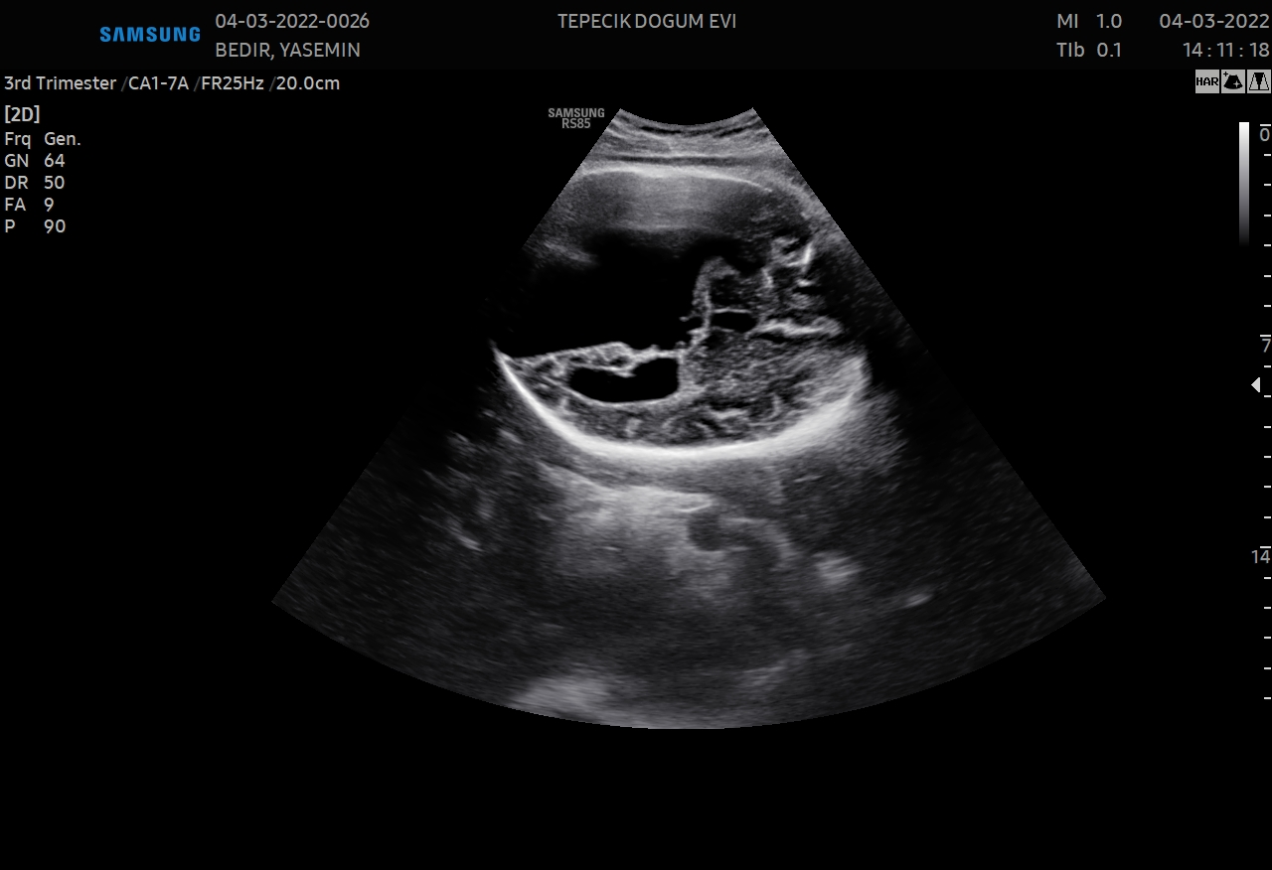
Figure-1. In (a) and (b) in antenatal sonography, the image of the left lateral ventricle continuous with the subarachnoid space is look like schizencephaly and CSP is not observed.
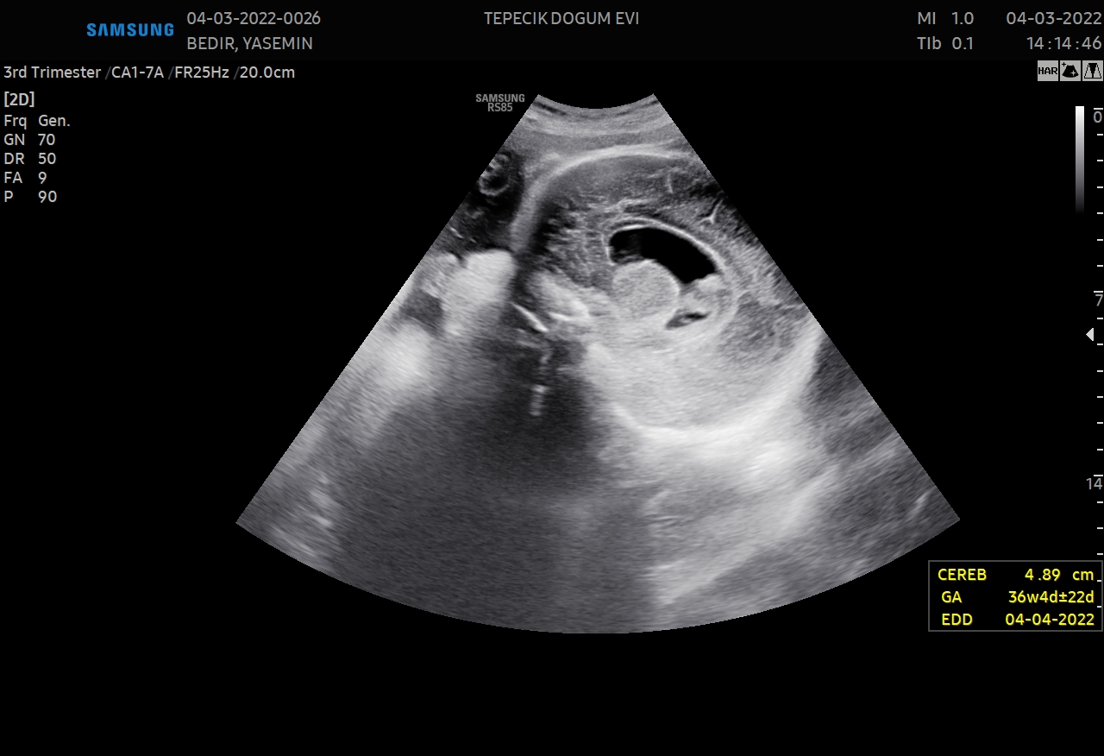
Figure-2. Only the genu and anterior body of the corpus callosum are observed and it is seen to be dysgenetic and hypoplasic.

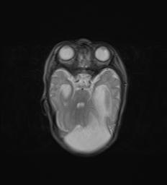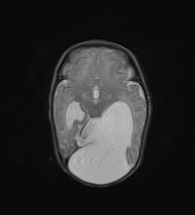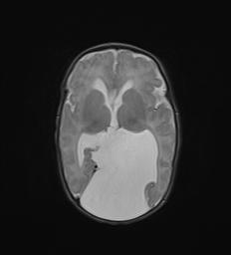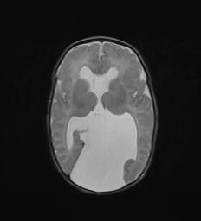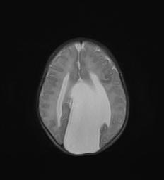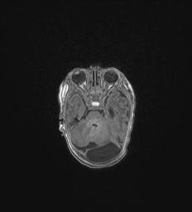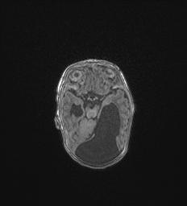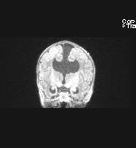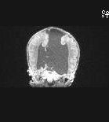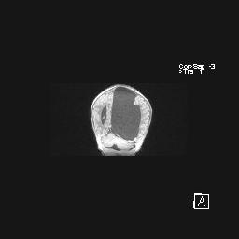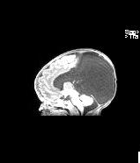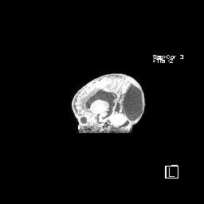
Figure-3. Giant interhemispheric cyst associated with the left ventricle and subarachnoid space on postnatal MRI coronal, axial and sagittal sections.

S-62 Retrospective Cohort Analysis of Omphalocele Cases
Sevim Tuncer Can*,Barış Sever*, Raziye Torun*, Ceren Sağlam*, Mehmet Özer*,İbrahim Ömeroğlu*,Alkım Gülşah Şahingöz Yıldırım*
*Health Sciences University, Izmir Tepecik Training and Research Hospital, Gynecology and Obstetrics Department, Perinatology Department
Objective: To evaluate and compare the prognosis of the omphalocele case series.
Method: Omphalocele cases detected between January 2020 and July 2022 in İzmir Tepecik Training and Research Hospital's Perinatology Department were retrospectively analyzed. Data were collected by examining the hospital database. Cases were compared in terms of maternal demographics, clinical characteristics and pregnancy outcomes.
Results: Ompalocele was detected at 23 fetuses. It is evaluated that the ages ranged from 17 to 39 (mean 27.9). 5 cases were primigravid (21.7%) and 18 cases were multiparous (78.3%), the earliest diagnosis gestational week was 12 weeks, and the latest diagnosis age was 23rd gestational week. 12 cases (52.1%) were diagnosed in the first trimester and 11 cases (47.8%) were diagnosed in the second trimester. 10 cases (43.4%) did not accept invasive fetal karyotyping. Out of 13 cases (56.6%) who accepted karyotyping, 1 case trisomy 21(7.6%), 1 case trisomy 13(7.6%), 4 cases trisomy 18 (30.7%) and 7 (53.8%) of the cases had normal karyotype. It was found that 8 cases (34.8%) were isolated and 15 cases (65.2%) had an accompanying anomaly. The most common accompanying anomaly was cardiac anomaly (33.3%). 16 cases (69.5%) were terminated. 3 cases (13%) resulted in missed abortion, 2 cases (8.6%) resulted in live birth, 1 fetus died after birth and 1 case was alive and healthy after postnatal surgery. Pregnancy follow-up of 2 cases are still going on.
Conclusion: Omphalocele is herniation of the intestines and/or liver through the base of the umbilicus from a midline ventral wall defect. It can be detected simultaneously with the first trimester screening performed in 11-14th weeks. Concomitant high rates of associated anomalies and genetic disorders often lead to termination of pregnancy.
Keywords: Omphalocele, Prenatal diagnosis, Fetal prognosis

S-63 Conjoined twins diagnosed at 12 weeks of gestation: Paraphagus Dicephalus
Raziye Torun*, Sevim Tuncer Can*, Ceren Sağlam*, Barış Sever*, Müge Selçuk**, Alkım Gülşah Şahingöz Yıldırım*
* Health Sciences University, Izmir Tepecik Training and Research Hospital, Gynecology and Obstetrics Department, Perinatology Department
** Health Sciences University, Izmir Tepecik Training and Research Hospital, Gynecology and Obstetrics Department
Objective: Early prenatal diagnosis of conjoined twins provides better counseling to parents on management options such as termination of pregnancy, continuation of pregnancy with postpartum surgery, or selective fetocyst in the case of triplets and higher.
Method: A pregnant at the 12 weeks of gestational age referred to Izmir Tepecik Training and Research Hospital Perinatology Department as conjoined twins was evaluated.
Results: A 21-year-old multigravid (G2P1Y1) patient was admitted to perinatology department 12 weeks of gestation according to biparietal diameter of the fetuses. The date of last menstrual period was not known. There was no history of maternal comorbidity and drug use. It was observed that the fetal heads merged at the neck level. Single thorax / pelvis and two separate vertebral columns were observed. There were 2 arms and 2 legs without any malformations. Subcutaneous edema was observed in both fetuses starting from the head and extending to the back. It was evaluated as Paraphagus Dicephalus. Termination of pregnancy was approved by the medical ethics committee and termination of the pregnancy proposal was presented to the family. The pregnancy was terminated with the abortion induction method.
Conclusion: Conjoined twins are a rare and complex type of monozygotic twinning associated with high perinatal mortality. Parapagus dicephalus has two separate heads, the pelvises are fully fused, while the thoraxes are attached to varying degrees. Surgery can be performed rarely in paraphagus cases and the chance of survival is very low. Conjoined twins can be easily recognized by transvaginal or abdominal ultrasonography in the first trimester. If a single yolk sac and two fetuses are observed in ultrasonography or if monoamniotic twins are observed in any gestational week, the possibility of conjoined twins should be kept in mind.
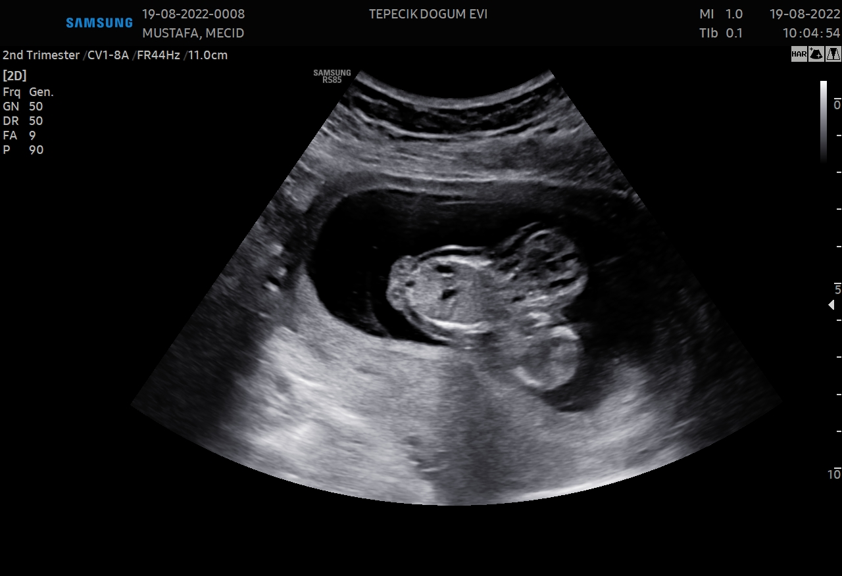
Figure 1: Ultrasonografic image of the fetal heads merged at the neck

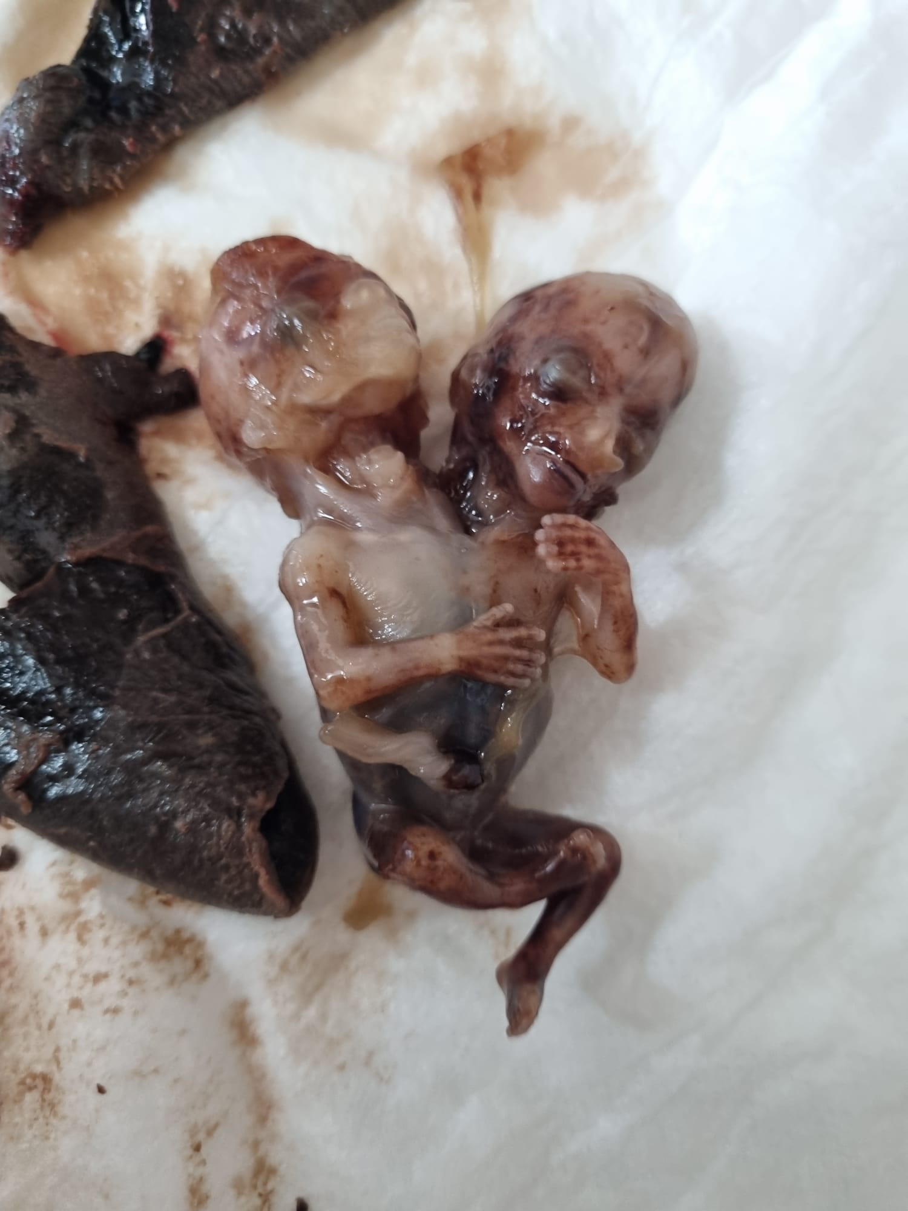
Figure 2: Photograph of aborted conjoined fetuses

S-64 Case Report: Ovarıan Steroıd Cell Tumor (Nos-Not Otherwıse Specıfıed)
Sıtkı Özbilgeç
Necmettin Erbakan University, Meram Faculty of Medicine, Gynecologic Oncology
ORCID: 0000-0002-4776-4791
MAIL: sozbilgec@yahoo.com
ABSTRACT
Only 0.1% of ovarian cancers are steroid cell tumors. It is estimated that 10-15% of people with steroid cell tumors are asymptomatic. Abdominal pain, bloating, irregular menstrual cycles and hirsutism are common symptoms. An 85-year-old postmenopausal woman had hirsutism, vaginal bleeding, and abdominal pain for 2 years. On USG, 30 mm x 20 mm x 30 mm right adnexal mass was detected. The patient underwent total abdominal hysterectomy and bilateral salpingoopherectomy. The final pathology result of the patient was reported as steroid cell tumor (NOS) of the ovary.
KEYWORDS: Ovarian steroid cell tumor, right adnexial mass, hirsutism, postmenopause vaginal bleeding.
INTRODUCTION
Steroid cell tumors of the ovary are extremely rare and account for less than 0.1 percent of all ovarian malignancies. According to the type of cell responsible for their development in the first place, these tumors are classified into one of three categories: stromal luteoma, Leydig cell tumor and not otherwise specified steroid cell tumor (NOS)(1, 2). Approximately 56% of all steroid cell malignancies are due to steroid cell tumors not otherwise specified. (2). The majority of steroid cell tumors are related to the release of steroid hormones, which leads to the development of symptoms and a clinical diagnosis. In general, testosterone production results in virilization or hirsutism, while estrogen secretion results in bloating and breast fibrocystic lumps. In general, the release of testosterone results in virilization or hirsutism. The secretion of estrogen results in bloating and breast lumps caused by fibrocystic tissue. Only 10–15 percent of people do not display any clinical signs or symptoms of high hormone levels. (3). In around 89 percent of cases, the morphology of steroid cell tumor NOS is described as a solid, well-circumscribed mass that is yellow in color. Steroid cell tumor NOS in just a few of cases do these tumors include a cystic component (approximately 1.6 percent of all cases) (2).
An 85-year-old postmenopausal woman was diagnosed with an ovarian non-organ specific steroid cell tumor (NOS), and her story is told in this article. The NOS refers to the fact that the tumor did not originate from a particular organ. The patient was beyond menopause at this point. Some of the interesting and uncommon discoveries, in this case, include the patient's age, the absence of any overt androgenic indications, and the discrepancies between clinical, radiological, and pathological data. All of these aspects pertain to the patient. The patient's age, the lack of any overt androgenic indications, and the relatively brief duration of complaints are other remarkable and unusual discoveries.
CASE REPORT
A postmenopausal woman 85 years old appeared with hirsutism, two years of vaginal bleeding, and lower abdominal discomfort. She gave birth to six children without a history of pregnancy difficulties. There was no history of using contraception or consuming exogenous hormones.
The patient was using medication due to hypertension. She had a history of previous angiography and cholecystectomy. There were no significant findings that were uncovered in her family. A hypoechoic right adnexal mass measuring 30 millimeters in length, 20 millimeters in width, and 30 millimeters in height were found during an ultrasound examination of the pelvis. The patient's CA-125 level was tested at 53.8u/ml, which is over the normal range of 0-35 u/ml; the patient's CA-19-9 level was 27.6 u/ml (normal 0-27). It was decided to do a complete abdominal hysterectomy in conjunction with bilateral salpingo-oophorectomy. Following the completion of the surgery, the material was sent to the department of pathology to undergo a histological examination. At the time of the surgical evaluation, frozen section analysis was conducted, and the results showed that the tissue in question was benign. Ovarian steroid cell tumor (not else specified) was the conclusive diagnosis provided by the pathologist (Picture 1,2,3). The operation was successful, and the patient had no complications throughout the postoperative recovery period.
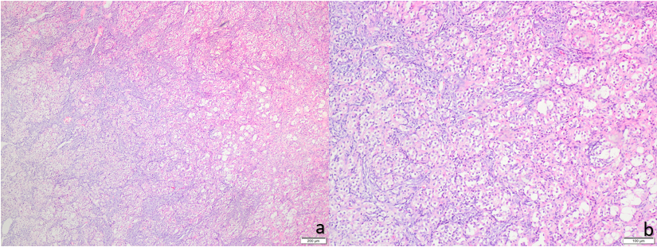
a: Tumour cells are arranged in a diffuse pattern of columns or nests. (H&E, 4X)
b: Cells with small round nuclei, mild atypia, and no mitosis are arranged in a diffuse pattern of columns or nests (H&E, 10X)
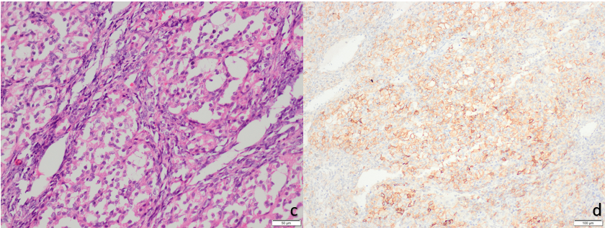
c: Tumor cells were polygonal with granular eosinophilic cytoplasm. They were intermingled with some large pale and vacuolated cells. (H&E, 20X)
d: Immunohistochemical CD99 stain positivity in tumor cells. (10X)
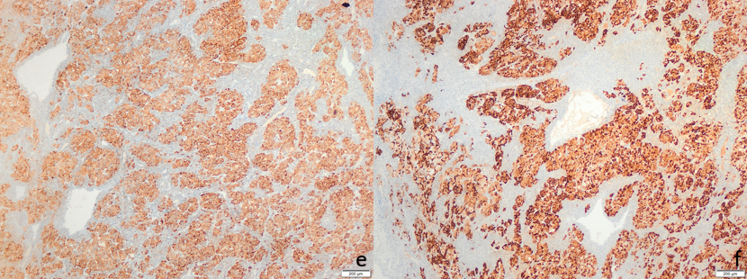
e: Immunohistochemical inhibin positivity (4x)
f: Immunohistochemical calretinin positivity (4x)

DISCUSSION
Among patients, hirsutism and virilization are the most prevalent symptoms, which may be seen in 56 to 77 percent of cases(1). In most cases, these tumors are related to androgenic excess, although it has also been observed that they are associated with estrogenic or cortisol overproduction (i.e. Cushing syndrome)(1). Unfortunately, these analyzes were not requested preoperatively in our patient. 6 to 23 percent of individuals exhibit estradiol secretion, and 6 to 10 percent of patients have been related to Cushing syndrome. In postmenopausal women, estrogenic manifestations such as endometrial hyperplasia and bleeding have been reported(4). In our patient, the complaint of admission to the hospital was postmenopausal bleeding. However, no pathology was found in the postoperative examination of the endometrium. Nonetheless, one-fourth of these tumors may not generate hormones(1).
Steroid cell tumors-NOS are normally solid tumors that are usually benign and slow-growing. The symptoms of steroid cell tumors-NOS might be present for many years before the tumor is diagnosed(5). One-third of NOS steroid cell tumors are clinically malignant(6). In our patient, the final pathology was reported as benign.
Steroid cell tumors are characterized by a bimodal proliferation that includes both larger cells that are polygonal and have vacuolated cytoplasm and smaller cells that have an excess of granular eosinophilic cytoplasm. Steroid cell tumors can be distinguished from other types of tumors by their bimodal proliferation. When these cells are found within the vascular stroma, they often take the form of a diffuse pattern or very tiny nests and are organized in either of these two patterns. One technique to differentiate a steroid cell tumor-NOS from a Leydig cell tumor that is linked with Leydig cell hyperplasia is to look for the lack of crystals and Reinke in the Leydig cell tumor. Furthermore, in contrast to luteinized thecoma, it does not include spindle cells and has a fibromatous background. Both of these qualities help separate it from luteinized thecoma. There is a connection between pregnancy luteomas and the proliferation of lutein cells during pregnancy, which is accompanied by substantial mitosis in pregnant women. In approximately one-third and half of all instances, respectively, pregnancy luteomas can present themselves as either bilateral or multifocal neoplasms. Stromal luteomas are another potential alternate diagnosis that could be made. These tumors can typically be identified by the presence of stromal hyperthecosis, which may also involve degenerative pseudovascular gaps. Both primary and metastatic clear cell carcinomas were ruled out as a possibility due to the lack of glycogen-rich cytoplasm and eccentric nuclei in the sample. This led to the elimination of clear cell carcinomas as a probable diagnosis (7-9).
The therapy for resectable benign steroid cell tumors is surgery, whereas malignant steroid cell tumors are comparable to malignant epithelial ovarian tumors. Steroid cell-NOS ovarian tumors are often unilateral; hence, contralateral ovary resection is not necessary unless there is no involvement(10). In our patient, both adnexa and uterus were removed due to the advanced age of the patient. Due to the rarity of these tumors, the efficiency of chemotherapy in malignant instances is uncertain, however, chemotherapy regimens for malignant epithelial and germ cell tumors are comparable. In our case, no additional treatment was given.

1. Hayes MC, Scully RE. Ovarian steroid cell tumors (not otherwise specified). A clinicopathological analysis of 63 cases. The American journal of surgical pathology. 1987;11(11):835-45.
2. Outwater EK, Wagner BJ, Mannion C, McLarney JK, Kim B. Sex cord-stromal and steroid cell tumors of the ovary. Radiographics : a review publication of the Radiological Society of North America, Inc. 1998;18(6):1523-46.
3. Cserepes E, Szücs N, Patkós P, Csapó Z, Molnár F, Tóth M, et al. Ovarian steroid cell tumor and a contralateral ovarian thecoma in a postmenopausal woman with severe hyperandrogenism. Gynecological endocrinology : the official journal of the International Society of Gynecological Endocrinology. 2002;16(3):213-6.
4. Wang PH, Chao HT, Lee RC, Lai CR, Lee WL, Kwok CF, et al. Steroid cell tumors of the ovary: clinical, ultrasonic, and MRI diagnosis--a case report. European journal of radiology. 1998;26(3):269-73.
5. Katz M. Lipoid cell tumour of the ovary. South African medical journal = Suid-Afrikaanse tydskrif vir geneeskunde. 1972;46(20):613-6.
6. Oliva E, Alvarez T, Young RH. Sertoli cell tumors of the ovary: a clinicopathologic and immunohistochemical study of 54 cases. The American journal of surgical pathology. 2005;29(2):143-56.
7. Qian L, Shen Z, Zhang X, Wu D, Zhou Y. Ovarian steroid cell tumor, not otherwise specified: A case report and literature review. Molecular and clinical oncology. 2016;5(6):839-41.
8. Mehdi G, Ansari HA, Sherwani RK, Rahman K, Akhtar N. Ovarian steroid cell tumour: correlation of histopathology with clinicopathologic features. Pathology research international. 2011;2011:987895.
9. Roth LM. Recent advances in the pathology and classification of ovarian sex cord-stromal tumors. International journal of gynecological pathology : official journal of the International Society of Gynecological Pathologists. 2006;25(3):199-215.
10. Singh P, Deleon F, Anderson R. Steroid cell ovarian neoplasm, not otherwise specified: a case report and review of the literature. Case reports in obstetrics and gynecology. 2012;2012:253152.

S-65 McArdle disease in pregnancy: a case report

Sultan Can ¹
1 Goztepe Prof. Dr. Suleyman Yalcin City Hospital, Department of Obstetrics and Gynecology, Istanbul, Turkey

Introduction
McArdle disease (MD) is an autosomal recessive type V glycogen storage disease that affects glycogen metabolism in skeletal muscles. The prevalence of MD is approximately 1:100,000. These patients often admit to the clinic with intense muscle pain after exercise during young adulthood. Findings such as rhabdomyolysis, myoglobinuria, and acute renal failure can be detected at the admission. Elevated serum creatine kinase (CK) levels can help to diagnose the disease. Definitive diagnosis is often made by muscle biopsy or genetic examination. Pregnancy and birth data of mothers with MD is extremely limited in the literature.

Case presentation
A 33-year-old pregnant woman (gravida 3 parity 1 abortus 1) at 8 weeks was hospitalized with nausea and vomiting. In 2015, her brother was diagnosed with MD by muscle biopsy. Subsequently, our patient was diagnosed with MD by genetic examination. In 2018, she delivered a healthy baby by cesarean. Medical therapy was started for hyperemesis gravidarum. On the 8th day of hospitalization, the fetal heartbeat was negative on the ultrasound. Therefore, dilatation and curettage was performed. CK levels of the patient are shown in Figure1. CK levels decreased after hospitalization and remained stable during the length of stay. However, CK levels of the patient increased after discharge.

Discussion
This case is the 36th pregnant patient with MD in the literature. Considering the limited data of patients diagnosed with MD in the literature, rhabdomyolysis due to the natural course of the disease and external factors has been reported in four pregnancies. In our case, CK level was found to be high at the first admission to the outpatient clinic probably due to rhabdomyolysis. Monitoring CK levels through pregnancy was performed in two reports in the literature and CK levels remained stable or low during pregnancy in both cases. In our patient, CK levels decreased after hospitalization. This may be due to the limitation of movement of the patient after hospitalization. All reported pregnancies with MD in the literature resulted in births. To our knowledge, our report was the first missed abortus case of a woman with MD in the literature.

Key words
McArdle disease, pregnancy, missed abortion

Figure 1
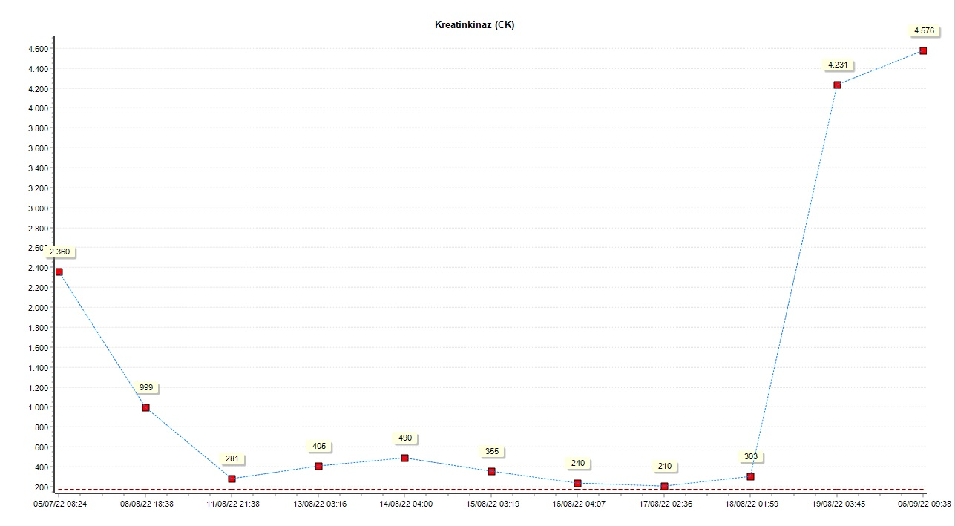

S-66 Fournier Gangreninin Yönetimi: Bir Olgu Sunumu
Tayfun Vural¹
1 Sağlık Bilimleri Üniversitesi Tepecik Eğitim ve Araştırma Hastanesi Kadın Hastalıkları ve Doğum Kliniği
Abstract
Fournier's gangrene (FG) is a perineal necrotizing infection that can be fatal if not treated urgently. It is usually found in the elderly with comorbidities such as diabetes mellitus. Common symptoms were perineal pain, fever, abscess, crepitus, erythema, and cellulitis. The diagnosis is often made clinically, but radiological investigations may be helpful in determining the extent of infection. The gold standard for treatment is a combination of surgical debridement, broad-spectrum antibiotics, and administration of intravenous fluids. Here, we present the physical examination and computed tomography findings of a 67-year-old female patient with Fournier's gangrene. Often a multidisciplinary approach is mandatory.
Özet
Fournier gangreni (FG), acil tedavi edilmezse ölümcül olabilen perineal nekrotizan bir enfeksiyondur. Genellikle diabetes mellitus gibi komorbiditeleri olan yaşlı hastalarda görülür. Yaygın semptomlar perine ağrısı, ateş, abse, krepitus, eritem ve selülit yer alır. Tanı sıklıkla klinik olarak konur, ancak radyolojik incelemeler enfeksiyonun yaygınlığını belirlemede yardımcı olabilir. Tedavi için altın standart, cerrahi debridman, geniş spektrumlu antibiyotikler ve intravenöz sıvıların uygulanmasının bir kombinasyonudur. Burada Fournier gangrenli 67 yaşındaki kadın hastanın bulgularını sunuyoruz. Bu olgularda genellikle multidisipliner bir yaklaşım zorunludur.

Background
Fournier's Gangrene (FG) is a rare, life-threatening, and necrotizing soft tissue infection. It is a form of necrotizing fasciitis seen in the perineum. It often affects men, but can also occur in women. Risk factors for FG include diabetes, malignancy, alcoholism, smoking, obesity, advanced age, inflammatory bowel disease, and HIV infection. Diabetes is a particularly important risk factor for necrotizing infection involving the perineum (1). FG has a high mortality rate of 20-30% and is potentially fatal if not treated urgently (2). FG is an emergency situation as it progresses rapidly and progressively up to the skin, subcutaneous adipose tissue, and fascia, causing multiple organ failures and septic shock. Early diagnosis, broad-spectrum antibiotic therapy, urgent and extensive surgical debridement, and a multidisciplinary approach are the basis of successful treatment (3).

Case presentation
A 67-year-old woman with a past medical history of diabetes mellitus and hypertension was admitted to our Emergency Department with complaints of fever, acute perineal pain, erythema, patchy necrotic lesions, and edema of the perineum. The patient reported an 8-day history of subjective fever, perineal pain, blisters, and erythema. She said that the vesicles turned into bullas and then burst into necrotic lesions. She did not report sexually transmitted infections, genitourinary trauma, urethral instrumentation, drug use, allergies, smoking, and addiction. She was diabetic and hypertensive for a long time.

On initial evaluation, her temperature was 38.7 °C, blood pressure 156/60 mmHg, heart rate 71 bpm, respiratory rate 18 bpm, 98% oxygen saturation on room air. On physical examination; cardiac, respiratory, and abdominal examinations were unremarkable. There was erythema, edema, tenderness, crepitus, and patchy necrotic lesions of the perineum (Figure 1).
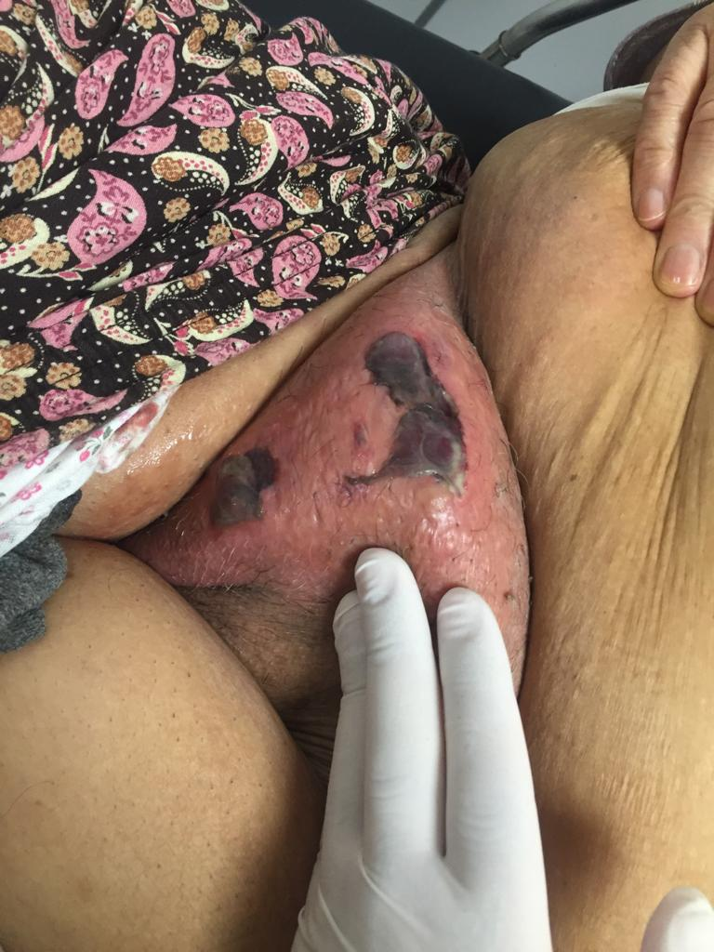
(Figure 1).

Laboratory examinations reported a white blood cell (WBC) count of 13200/mm³, hemoglobin 9.9 g/dl, random blood glucose 260 mg/dl, HbA1c 14.3%, blood urea nitrogen 86 mg/dL, creatinine 2.5 mg/dL, C-reactive protein (CRP) 302 mg/L, procalcitonin 0.23 ng/mL, CA-125:108 U/mL, CA-15-3: 31.9 U/mL, CA-19-9: 19.4 U/mL, BhCG: 1.9 U/L, Coagulation profile: normal, Fibrinogen: 771 mg/dL, D-Dimer: 2380 mikrog/L, Urinalysis was 3+ red blood cells , FT3 and FT4: Normal, HBsAg: Negative, Anti-HbsAg: Negative, Anti HCV: Negative, Anti HIV: Negative. Pus cultures were collected.

After the initial examination, ultrasound and computed tomography (CT) of the abdomen and pelvis were performed to determine the extent of gangrene and the source of infection. On CT, gas densities were observed in the subcutaneous fat tissues extending from the right inguinal region to the right labium majus region (Figure 2).

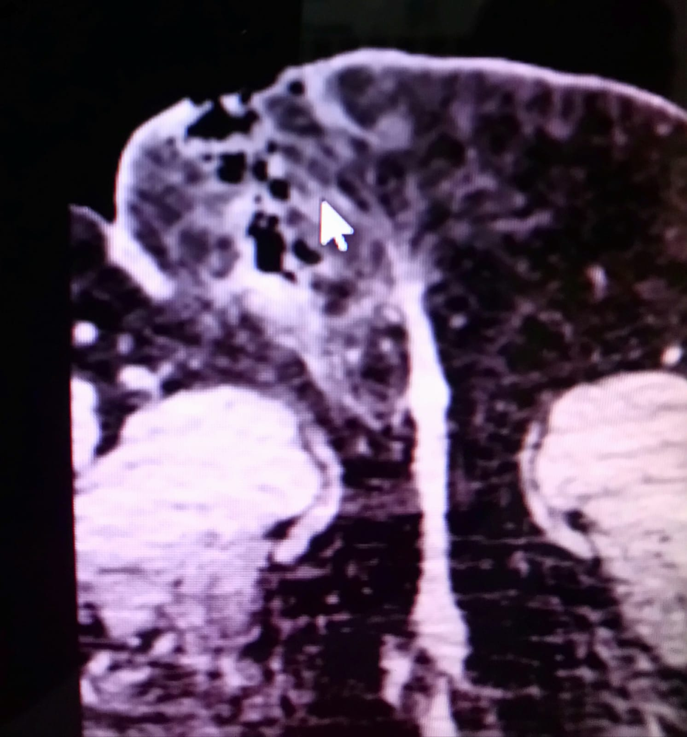
(Figure 2).

Consultation was requested from the Infectious Diseases Clinic. Thus intravenous fluid resuscitation and broad-spectrum antibiotics such as Piperacillin/Tazobactam (4.5 gr iv q6h), Vancomycin (1000 mg iv q12h) were administered. Endocrine and nephrology consultation was requested to correct blood glucose and kidney function tests. Urology and surgery consultations were also requested. However, these clinics did not have any additional recommendations.

Since the patient was urgent, necrotic tissue debridement was performed immediately. Necrotic tissue was removed until healthy tissue emerged (Figure 3 and 4).
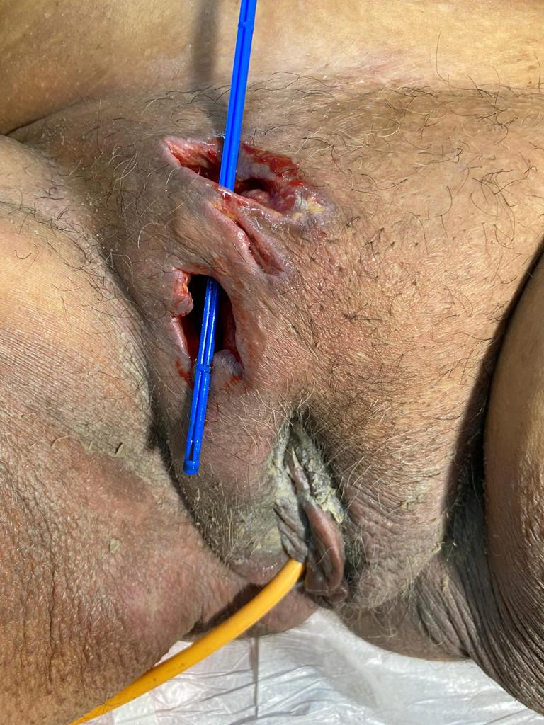
(Figure 3).
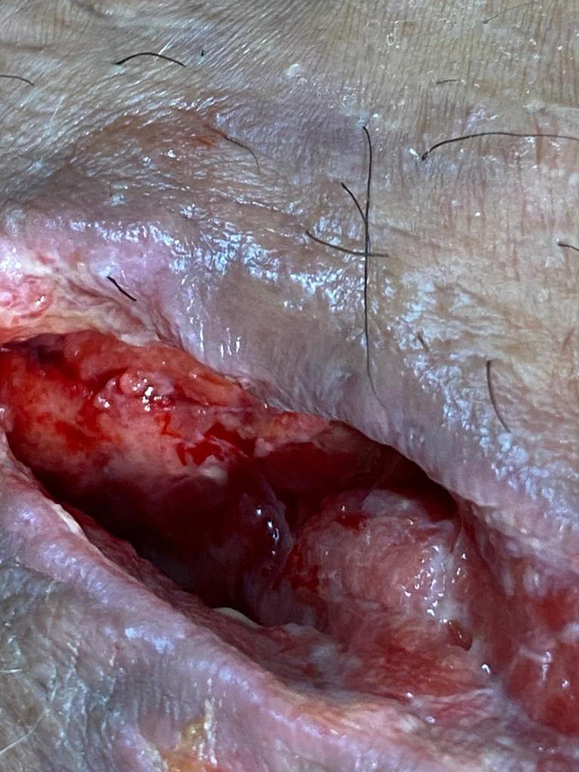
(Figure 4).

She underwent dressing twice a day and debridement every other day since her admission. Bedside daily surgical wound care was performed with fibrin debridement, normal saline, rifamycin solutions, and povidone-iodine solutions. Surgical tissue cultures and pus cultures were negative.
On the 10th day of her hospitalization, when the wound site was cleared of infection and necrotic tissues, she was taken to the operating room for extensive debridement. Surgical operation under spinal anesthesia was performed. Penrose drain was placed in the abscess bed. Subcutaneous tissue was closed with number 0 polyglactin and the skin was closed with prolene number 1 suture. (Figure 5).
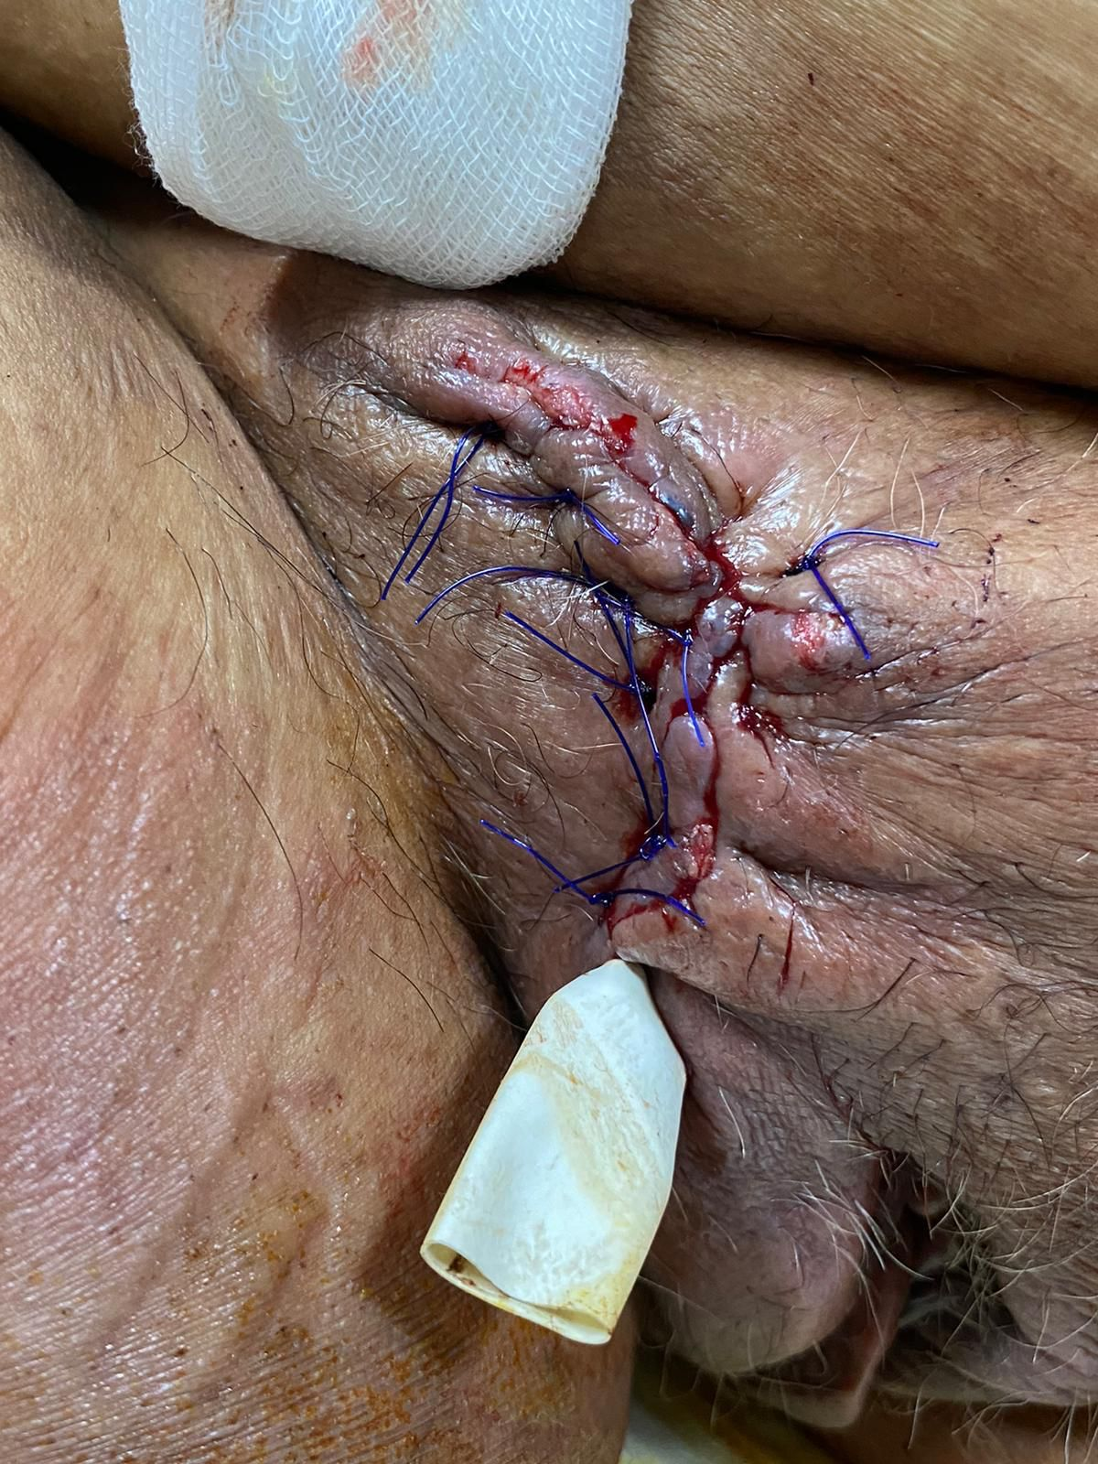
(Figure 5).
Penrose drain was removed on the 2th postoperative day. The patient has healed well with no complications. In this patient, after debridement of all necrotic tissues, hyperbaric oxygen therapy, vacuum-assisted closure (VAC), and reconstructive surgery were no longer needed. She was discharged on the 17th day of hospitalization and on the 10th postoperative day, and no relapses were observed throughout the follow-up period.

Discussion
FG, which was first described by Jean Alfred Fournier in 1883, a French dermatologist, is a rapidly progressive and necrotizing fasciitis of the perineum, perianal or genital areas. FG is a polymicrobial infection caused by aerobic and anaerobic species such as Escherichia coli and Bacteroides fragilis. These microorganisms release collagenases that cause rapid tissue destruction, allowing the infection to spread from the genital area to the anterior abdominal wall and vital organs (4). In addition, inflammation and edema lead to obliterating endarteritis with thrombosis of blood subcutaneous vessels and consequent ischemia and necrosis (5). The incidence of FG is approximately 1.6 per 100,000 males. The male:female ratio is 10:1 (6).

FG is secondary to bacterial infection involving the genitals and perineum, and the etiology can be recognized in more than 90% of cases. In most cases, site of origin infection is ano-rectum (30-50%), urogenitalia (20-40%), and genital surface (20%) (7).

The onset of FG is insidious and is asymptomatic in 40% of cases. FG is characterized by perineal pain, erythematous and brown skin, crepitation in the subcutaneous tissue, malodorous and purulent exudates in the early stage (8).

Fluid resuscitation for adequate systemic perfusion, intravenous broad-spectrum antibiotic therapy to reduce the risk of septic shock, and rapid extensive surgical debridement have improved prognosis. Delay in surgical debridement is associated with a significant increase in mortality (9).

FG has a high mortality rate of 20-30% if not treated properly (10). The standard of care is a prompt multimodal approach including intravenous fluid resuscitation, broad-spectrum antibiotic therapy, surgical extensive debridement and successive wound cares (11)

Additionally, the FG can benefit from vacuum assisted closure (VAC), which can be used to promote wound healing, and hyperbaric oxygen therapy (HBOT) to reduce the spread of anaerobic microbes (8).

Conclusions
A rapid multidisciplinary approach is imperative, as mortality is high in FG. Postoperative wound care should be good to reduce the risk of necrotizing fasciitis recurrence. In our case, there was no need for HBOT, VAC or surgical grafts as a result of the urgent multidisciplinary approach and daily care of the surgical wound.

References
- Stevens DL, Bryant AE. Necrotizing Soft-Tissue Infections. N Engl J Med 2017; 377:2253
2. A. Summers, Fournier’s gangrene, J. Nurse Pract. 10 (8) (2014) 582–587
3. Joury A, Mahendra A, Alshehri M, Downing A: Extensive necrotizing fasciitis from Fournier's gangrene . Urol Case Rep. 2019, 26:100943
4. Wetterauer C, Ebbing J, Halla A, et al.: A contemporary case series of Fournier's gangrene at a Swiss tertiary care center-can scoring systems accurately predict mortality and morbidity?. World J Emerg Surg. 2018, 13:25
5. Del Zingaro M, Boni A, Paladini A, Rossi De Vermandois JA, Ciarletti S, Felici G, et al. Fournier’s gangrene secondary to locally advanced prostate cancer: case report and review of the Literature. G Chir. 40(6):481–96
6. Chernyadyev SA, Ufmtseva MA, Vishnevskaya IF, Bochkarev YM, Ushakov AA, Beresneva TA, et al. Fournier’s Gangrene: Literature Review and Clinical Cases. Urol Int. 2018;101(1):91–7
7. Del Zingaro M, Boni A, Rossi de Vermandois JA, Paladini A, Lepri E, Ursi P, et al. Fournier’s gangrene and intravenous drug abuse: an unusual case report and review of the literature. Open Med (Wars). 2019;14:694–710
8. Lewis GD, Majeed M, Olang CA, Patel A, Gorantla VR, Davis N, et al. Fournier’s Gangrene Diagnosis and Treatment: A Systematic Review. Cureus. 2021;13(10): e18948
9. EAU Guidelines. Edn. presented at the EAU Annual Congress Milan Italy 2021. ISBN 978–94–92671–13–4; 2021
10. Singh A, Ahmed K, Aydin A, Khan MS, Dasgupta P. Fournier’s gangrene. A clinical review. Arch Ital Urol Androl. 2016;88(3):157–64.
11. Grassi V, Pansadoro A, Cochetti G, Barillaro F, Cottini E, D’Amico F, et al. Pneumoscrotum: report of two diferent cases and review of the literature. Ther Clin Risk Manag. 2015;9(11):581–7. 9.

S-67 Pelvik Ağrının Pediatrik Olguda Nadir Sebebi: Herlyn-Werner-Wunderlich Sendromu Olgu Bildirimi
Tuğkan Duran¹, Onur Süleyman Aldemir²
1 Tepecik Eğitim ve Araştırma Hastanesi
2 Çınarlı Kadın Doğum Hastanesi

INTRODUCTION
Herlyn-Werner-Wunderlich (HWW) syndrome is a combination of blind unilateral hemivagina with didelphys uterus and ipsilateral renal agenesis. It is a rare congenital urogenital syndrome. HWW is included in class 3 müllerian dysgenesis group. HWW syndrome accounts for 5% of Mullerian dysgenesis. Our aim is a case report of a patient diagnosed with HWW who was referred to our clinic with complaints of cyclic pelvic pain, abdominal mass, and suspicion of uterine anomaly.
CASE
A 14-year-old patient, gravida 0, parity 0, was admitted to our clinic with complaints of worsening abdominal pain and a palpable mass in the lower right abdomen. In the transabdominal ultrasonography (TA-USG) imaging of the patient, there was an appearance compatible with uterus didelphys. The right uterus cavity and cervical canal were filled with the fluid collection and were observed in accordance with the hematometra. In addition, in the abdominal ultrasonography examination performed on the patient, the kidney could not be visualized in the right kidney lodge. The left kidney was observed in normal anatomical dimensions and localization. With the MRI scan uterus, didelphys were confirmed. An area compatible with hematocolpos that caused dilatation was observed in the right cavity, cervical canal, and proximal vagina. In addition, the vaginal septum was observed on the right side of the patient's vagina.
In this case, surgery was planned for the patient, since resection of the patient's existing vaginal septum would provide clinical treatment. After talking to the patient's family and herself, informing the necessary risk, and obtaining her consent, with a vaginoscope help under general anesthesia while maintaining the integrity of the hymenal ring a part of the vaginal septum was resected with L - hook. The contents of the hematocolpos were evacuated. Then a foley catheter was placed in the resected area. Hymenal integrity was preserved.
In the control MRI of the patient, it was observed that the hematocolpos state continued in the right side uterus and proximal vagina but decreased compared to the previous MRI, and the patient was re-operated. In the second operation performed with the vaginoscope, the vaginal septum extending to the vaginal vault of approximately 6 cm was resected. Subsequently, the septum incision was marsupialized. A Foley catheter was inserted into the marsupialized area.
The patient was discharged on the 2nd postoperative day to come back for follow-up.
Conclusion
In conclusion, HWW is a rare disease that usually presents with clinical symptoms such as abdominal pain, pelvic mass, and hematocolpos after menarche. The pain of the disease may increase with the degree of distension of the hematocolpos. Apart from this, pathologies such as fever, pelvic abscess, pyohematocolpos, peritonitis, urinary system obstructions, endometriosis, and infertility may occur in the patient. Among the treatment methods, uterine septum resection and unilateral hysterectomy methods can be applied in recurrent cases.

MRI
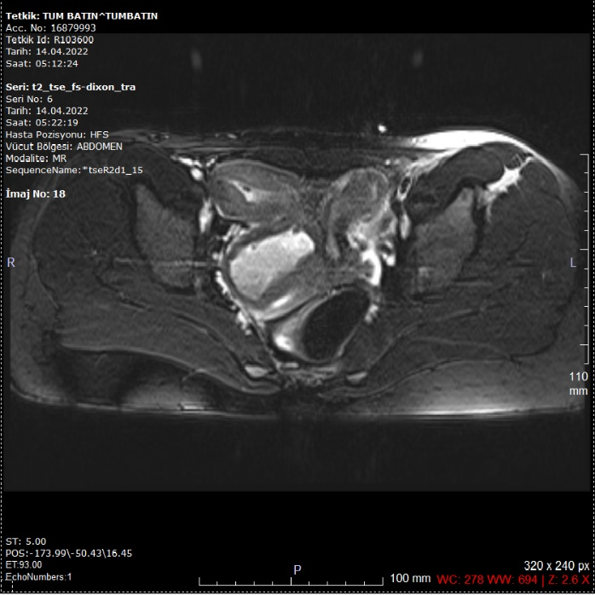
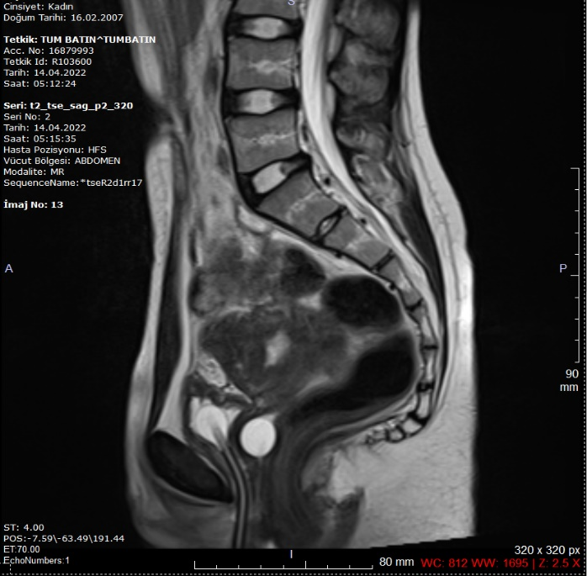
,

CBC
PRE-OP
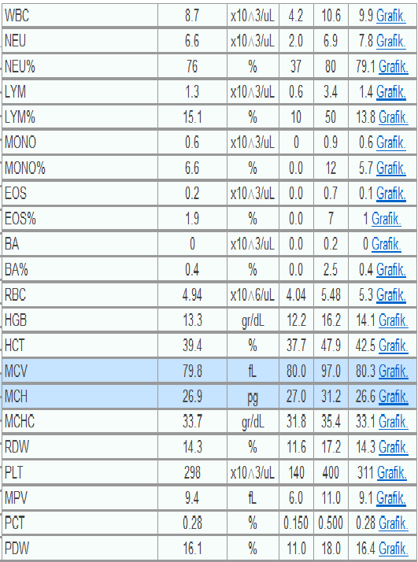
POST-OP
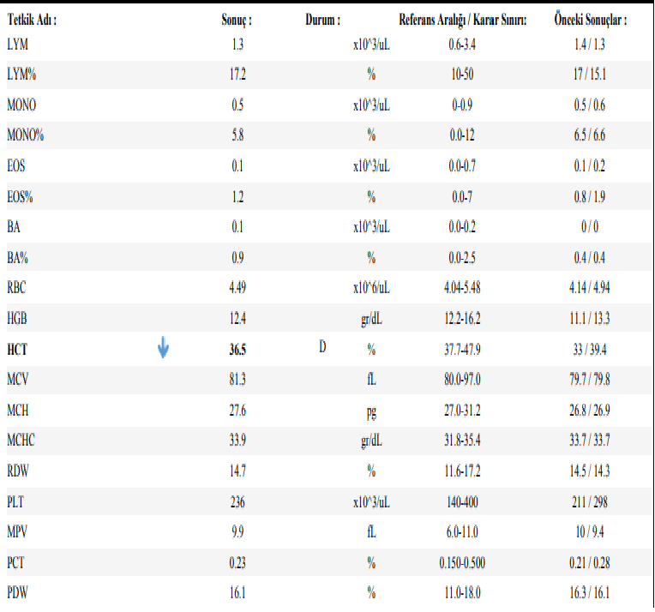

S-68 Erken Hafta Gebelik ve Uterin Rüptür Olgusu
Uğur Pelin Pehlivan¹, Yasemin Göklü², Yiğit Yüksel¹
1 Tepecik Eğitim ve Araştırma Hastanesi
2 Medicalpark Hastanesi

Sezaryen skar gebeliği, önceki sezaryen doğumundan bir skar üzerine veya içine implante edilen bir hamileliği ifade eder. Miyomektomi skarına veya içine implante edilmiş bir gebelik oluşabilir. Sezaryen skar gebeliği ciddi fetal ve maternal morbiditeye ve mortaliteye neden olabilir.muhtemelen plasenta akreata spektrumunun bir öncüsüdür ve ortak histolojiyi paylaşır. Plasenta akreata spektrumu ve Sezaryen skar gebeliği oranı sezaryen doğum sayısı arttıkça artabilir.

31 yaş kadın G3P2Y2 (C/SX2) hasta bilinen ek hastalığı bulunmamaktadır. Hasta karın ağrısı nedeniyle acil servise başvurdu. Yapılan muayenede Batın distandü defans yok , rebound yok , aktif vajinal kanama izlenmedi, eskiye ait koagülüm izlenmedi. TVUSG IU kavitede 11w FKA+ embriyo izlendi, douglasta yaklaşık 5 cm serbest sıvı izlendi. Laboratuar sonuçları hemogram 7,6/10800/313bin, biyokimya olağan , koagülasyon paneli olağan görüldü. Hasta gebelik ve over kist rüptürü ön tanısıyla takip amacıyla servise yatırıldı. 4 saat sonra kontrol hemogram 8/11000/320000 olup takibe devam edildi. 8 saat sonra ağrısında şiddetlenme tarifleyen hastanın abdomen USG ve pelvik doppler USG değerlendirmesi “Karaciğer parankiminde acil patoloji izlenmedi. Safra kesesi boyutu normal, duvar kalınlığı normal izlendi. Lümende taş/çamur izlenmedi. intra/ekstra hepatik safra yollarında dilatasyon saptanmadı.Pankreas ve paraaortik saha gaz nedeniyle değerlendirilememiştir. Dalakta acil patoloji izlenmedi.Parankimi homojendir.Sağ böbrekte pelvikaliektazi/taş izlenmedi. Ek acil patoloji izlenmedi. Sol böbrekte pelvikaliektazi/taş izlenmedi. Ek acil patoloji izlenmedi. Mesane dolu olup lümende acil patoloji izlenmedi.Uterin kavitede FKA+ fetüs izlendi.Gebelik kesesi duvar gerginliği azalmıştır.Pelviste ve batın içinde yaygın serbest sıvı ve yer yer koagülüm ile uyumlu olabilecek hiperekojen materyaller izlenmiştir.Overler görüntülenememiştir.Adneksiyel lojlarda kist ayırt edilmemiştir.” şeklinde yorumlandı. Kontrol hemogram 6,8/8500/297000 olan hastaya akut batın nedeniyle acil laparatomi planlandı. Peroperatif inkomplet uterin rüptür hali izlendi. Batın içerisinde yaklaşık 1500 cc kanamalı mayi izlendi. Skar gebelik? Plasenta perkreata? ön tanısı düşünüldü. Usulüne uygun histeretomi yapıldı. Gebelik kesesi ve plasenta tam olarak çıkarıldı. Kanama nedeni ile sol hipogastrik arter ligasyonu uygulandı. Hastanın istemi üzerine bilateral tubal ligasyon uygulandı. Kanama kontrolü sağlandıktan sonra batın katları usulüne uygun olarak kapatıldı. Hasta postoperatif bakım ünitesinde izleme alındı. Hastaya 3Ü ERT + 2Ü TDP + 2 gr fibrinojen verildi. Postoperatif 2. Saat kontrol hemogram 8,7/10300/201000, biyokimya olağan , koagülasyon paneli olağan, Alb 2,84 görüldü. Aktif vajinal kanama izlenmedi. 6. Saat Hemogram kontrolü 7,8/7100/134 bin olan hastaya 2 ü ert replasmanı yapıldı. Kontrol hemogramı 10,9/10800/215bin ve takiplerinde plato çizdiği görüldü. Yapılan kontrol usgsinde uterus av af endo düzenli 8mm bilateral adneksiyel patoloji izlenmedi, douglasta serbest sıvı izlenmedi. Postoperatif İdrar gaz gaita çıkışı görüldü. Hasta iyilik hali ile taburcu edildi.
Anahtar kelimeler: skar gebelik, plasental invazyon anomalisi, akut batın

Cesarean scar pregnancy refers to a pregnancy implanted on or into a scar from a previous cesarean delivery. A pregnancy implanted in or within the myomectomy scar may occur. Cesarean scar pregnancy can cause severe fetal and maternal morbidity and mortality. It is probably a precursor of the placenta accreta spectrum and shares common histology. The spectrum of placenta accreta and the rate of cesarean scar pregnancy may increase as the number of cesarean deliveries increases.
31 years old female G3P2Y2 (C/SX2) patient has no known comorbidity. The patient was admitted to the emergency department due to abdominal pain. In the examination, the abdomen was distended, there wasn’t defense or rebound, no active vaginal bleeding, no previous coagulum is observed. In TVUS there was a 11w FKA+ embriyo in a regular gestational sac and there was approximately 5 cm free liquid in douglas. Laboratory results, cbc 7.6/10800/313000, biochemistry and coagulation panel were normal. The patient hospitilized for follow-up with the pre-diagnosis of pregnancy and ovarian cyst rupture. After 4 hours, the control cbc was 8/11000/320000 and the follow-up was continued. Abdomen US and pelvic doppler US evaluation of the patient who described aggravation of pain after 8 hours “No emergency pathology was observed in the liver parenchyma. Gallbladder size was normal, wall thickness was normal. No stone/mud was observed in the lumen. No dilatation was detected in intra/extra hepatic bile ducts. Pancreas and paraaortic area could not be evaluated due to gas. No emergency pathology was observed in the spleen. The parenchyma is homogeneous. No pelvicaliectasis/stones were observed in the right kidney. No additional emergency pathology was observed. No pelvicaliectasis/stones were observed in the left kidney. No additional emergency pathology was observed. The bladder was full and no emergency pathology was observed in the lumen. FKA+ fetus was observed in the uterine cavity. The tension of the wall of the gestational sac was decreased. Widespread free fluid in the pelvis and in the abdomen and hyperechoic materials, which may be compatible with coagulum in places, were observed.”Emergency laparotomy was planned for the patient whose control cbc was 6.8/8500/297000 due to acute abdomen pathology. Peroperative incomplete uterine rupture was observed. Intraabdominal approximately 1500 cc bleeding flush was observed. pre-diagnosis was considered as scar pregnancy and placenta percreta. A hysterotomy was performed according to the procedure. Gestational sac and placenta were completely removed. Left hypogastric artery ligation was performed due to bleeding. Bilateral tubal ligation was applied at the request of the patient. After the bleeding control was achieved, the abdominal layers were closed duly. The patient was followed up in the postoperative care unit. The patient has given 3 unite erythrocyte suspension, 2 unite fresh frozen plasma an 2 gr Fibrinogen. Postoperative 2nd hour control cbc was 8.7/10300/2010000, biochemistry was normal, coagulation panel was normal, albumin was 2.84. There was no active vaginal bleeding. 6th hour cbc control was 7.8/7100/134000, and two unite erythrocyte suspension replacements has given the patient. Control cbc was 10.9/10800/215k and it was seen to plateau in the follow-ups. In the control US, uterus av af endometrium 8 mm, there were no bilateral adnexal pathology, no free fluid was observed in the douglas. The patient was discharged in good condition.
Key words: Cesarean scar pregnancy, plasental invasion anomaly, acute abdominal pathology

S-69 Surgıcal Management Of Cervıcal Myom In Vırgo Patıent Applyıng Wıth A Mass Protruted Out Of The Vagına Spontaneously
Uğur Şen¹, İbrahim Uyar¹
1 Sağlık Bilimleri Üniversitesi İzmir Tepecik Eğitim ve Araştırma Hastanesi

Introduction
Uterine leiomyomas are benign monoclonal tumors arising from myometrial myocytes and/or fibroblasts. They are the most common pelvic tumors in women(1,2), however, leiomyomas arising in and out of the vagina are extremely rare. While they may be clinically asymptomatic, they may cause vaginal bleeding, pelvic pain and pressure, and infertility(3). It is extremely rare for a virgo patient to protrude out of the vagina. In this article, we present a case of surgical management of cervical myoma in a patient who presented with a protruding mass and vaginal bleeding.

Case
A 42-year-old virgo patient with no history of previous surgery and no comorbidities applies to our center. In the anamnesis taken from the patient, it is learned that a mass spontaneously came out of the vagina 1 day ago. On admission, the patient describes vaginal bleeding, foul-smelling discharge and difficulty urinating. In the abdominal ultrasonography; uterus antevert anteflex, endometrium 5 mm regular, both ovaries are evaluated as normal. In the abdominal examination; abdomen comfortable no defense no rebound. In the vaginal examination; A mass of approximately 10x12 cm in size, bleeding from place to place, necrotic and foul-smelling, protruding from the vagina was observed. A urinary catheter is inserted and the patient is interned. The patient's general condition is good, and her vitals are stable. In the examinations taken from his hospitalization, Hb: 9.6, wbc: 13.100, CRP:30 are detected. The patient is started on cefazolin 1 gr 2x1 and metronidazole 500 mg 3x1 IV treatments. The patient is informed that the mass should be removed. The necessary informed consent forms are obtained from the patient and the operation is planned. Hb value above 10 is requested for the patient evaluated by the anesthesiologist for preoperative preparation. When the patient's Hb value is 8.9 the next day, 2 units of erythrocyte suspension are replaced by the patient. When the patient's control hgb value is 10.5 the next day, the patient is taken into operation immediately.
Working under sterile conditions and spinal anesthesia in the lithotomy position. In the observation, it was determined that the mass originated from the lower lip of the cervix. The mass was removed by holding it bilaterally, cutting and ligating. The resulting material was sent to frozen. Frozen result was reported as “mesenchymal origin, possibly benign, compatible with leiomyoma”. Then, endocervical curettage and endometrial biopsy samples were taken from the patient and the operation was completed.
On the first postoperative day, the patient, whose general condition was good, and vitals were stable, was discharged by removing the urinary catheter. The patient came to the follow-up in the 1st month postoperatively. No pathological condition was observed in the ultrasonography. Vaginal examination revealed that the cervix was completely replaced and the hymenal ring was almost completely intact. The final pathology result of the patient was also reported as degenerated vascular leiomyoma. Endocervical curettage and endometrial biopsy specimens were also reported as endometrium from the secretion phase.

Discussion
Uterine leiomyomas are the most common pelvic tumors in women(4). It can be asymptomatic, or it can give many symptoms such as pain, bleeding and anemia. Vaginal fibroids may cause bleeding and compression symptoms, may become infected, and present with an atypical presentation, as in our case. Since our patient was a virgo, she could not have a regular gynecological examination, and therefore the mass could only be diagnosed when it grew so large and protruded into the vulva. Vaginal myomectomy is the most preferred treatment method for myomas originating from one lip of the cervix(5). Although rare, atypical localized and more complicated myomas can also be encountered. In these cases, treatment may range from myomectomy to hysterectomy.

References
1-Baird DD, Dunson DB, Hill MC, et al. High cumulative incidence of uterine leiomyoma in black and white women: ultrasound evidence. Am J Obstet Gynecol 2003; 188:100.
2-Serden SP, Brooks PG. Treatment of abnormal uterine bleeding with the gynecologic resectoscope. J Reprod Med 1991; 36:697.
3-Munro MG, Critchley HO, Fraser IS, FIGO Menstrual Disorders Working Group. The FIGO classification of causes of abnormal uterine bleeding in the reproductive years. Fertil Steril 2011; 95:2204.
4-Buttram VC Jr, Reiter RC. Uterine leiomyomata: etiology, symptomatology, and management. Fertil Steril 1981; 36:433.
5-Stewart EA, Cookson CL, Gandolfo RA, Schulze-Rath R. Epidemiology of uterine fibroids: a systematic review. BJOG 2017; 124:1501.

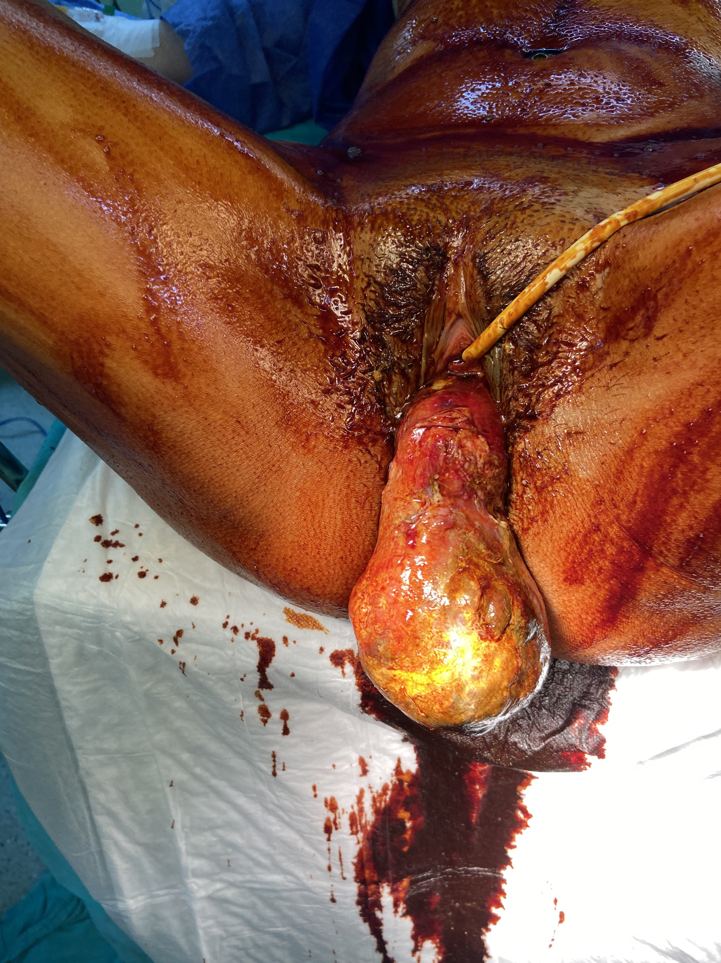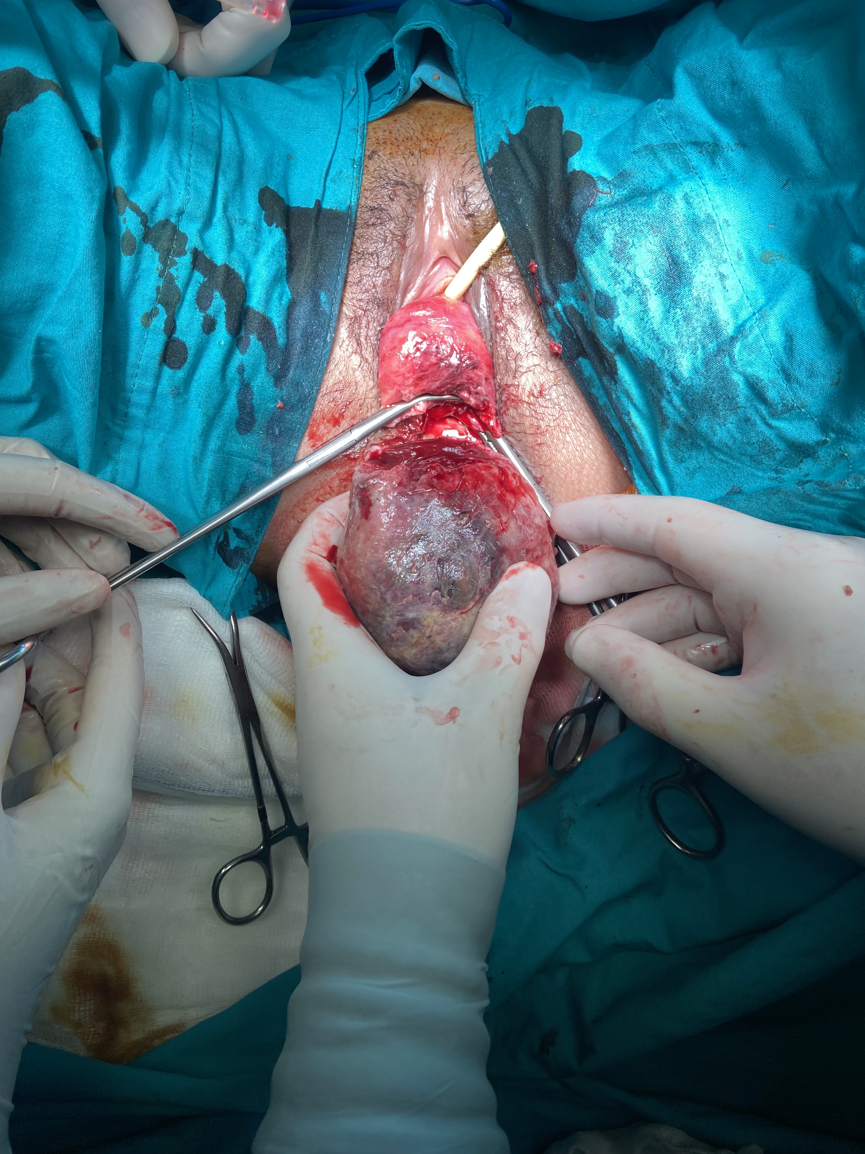

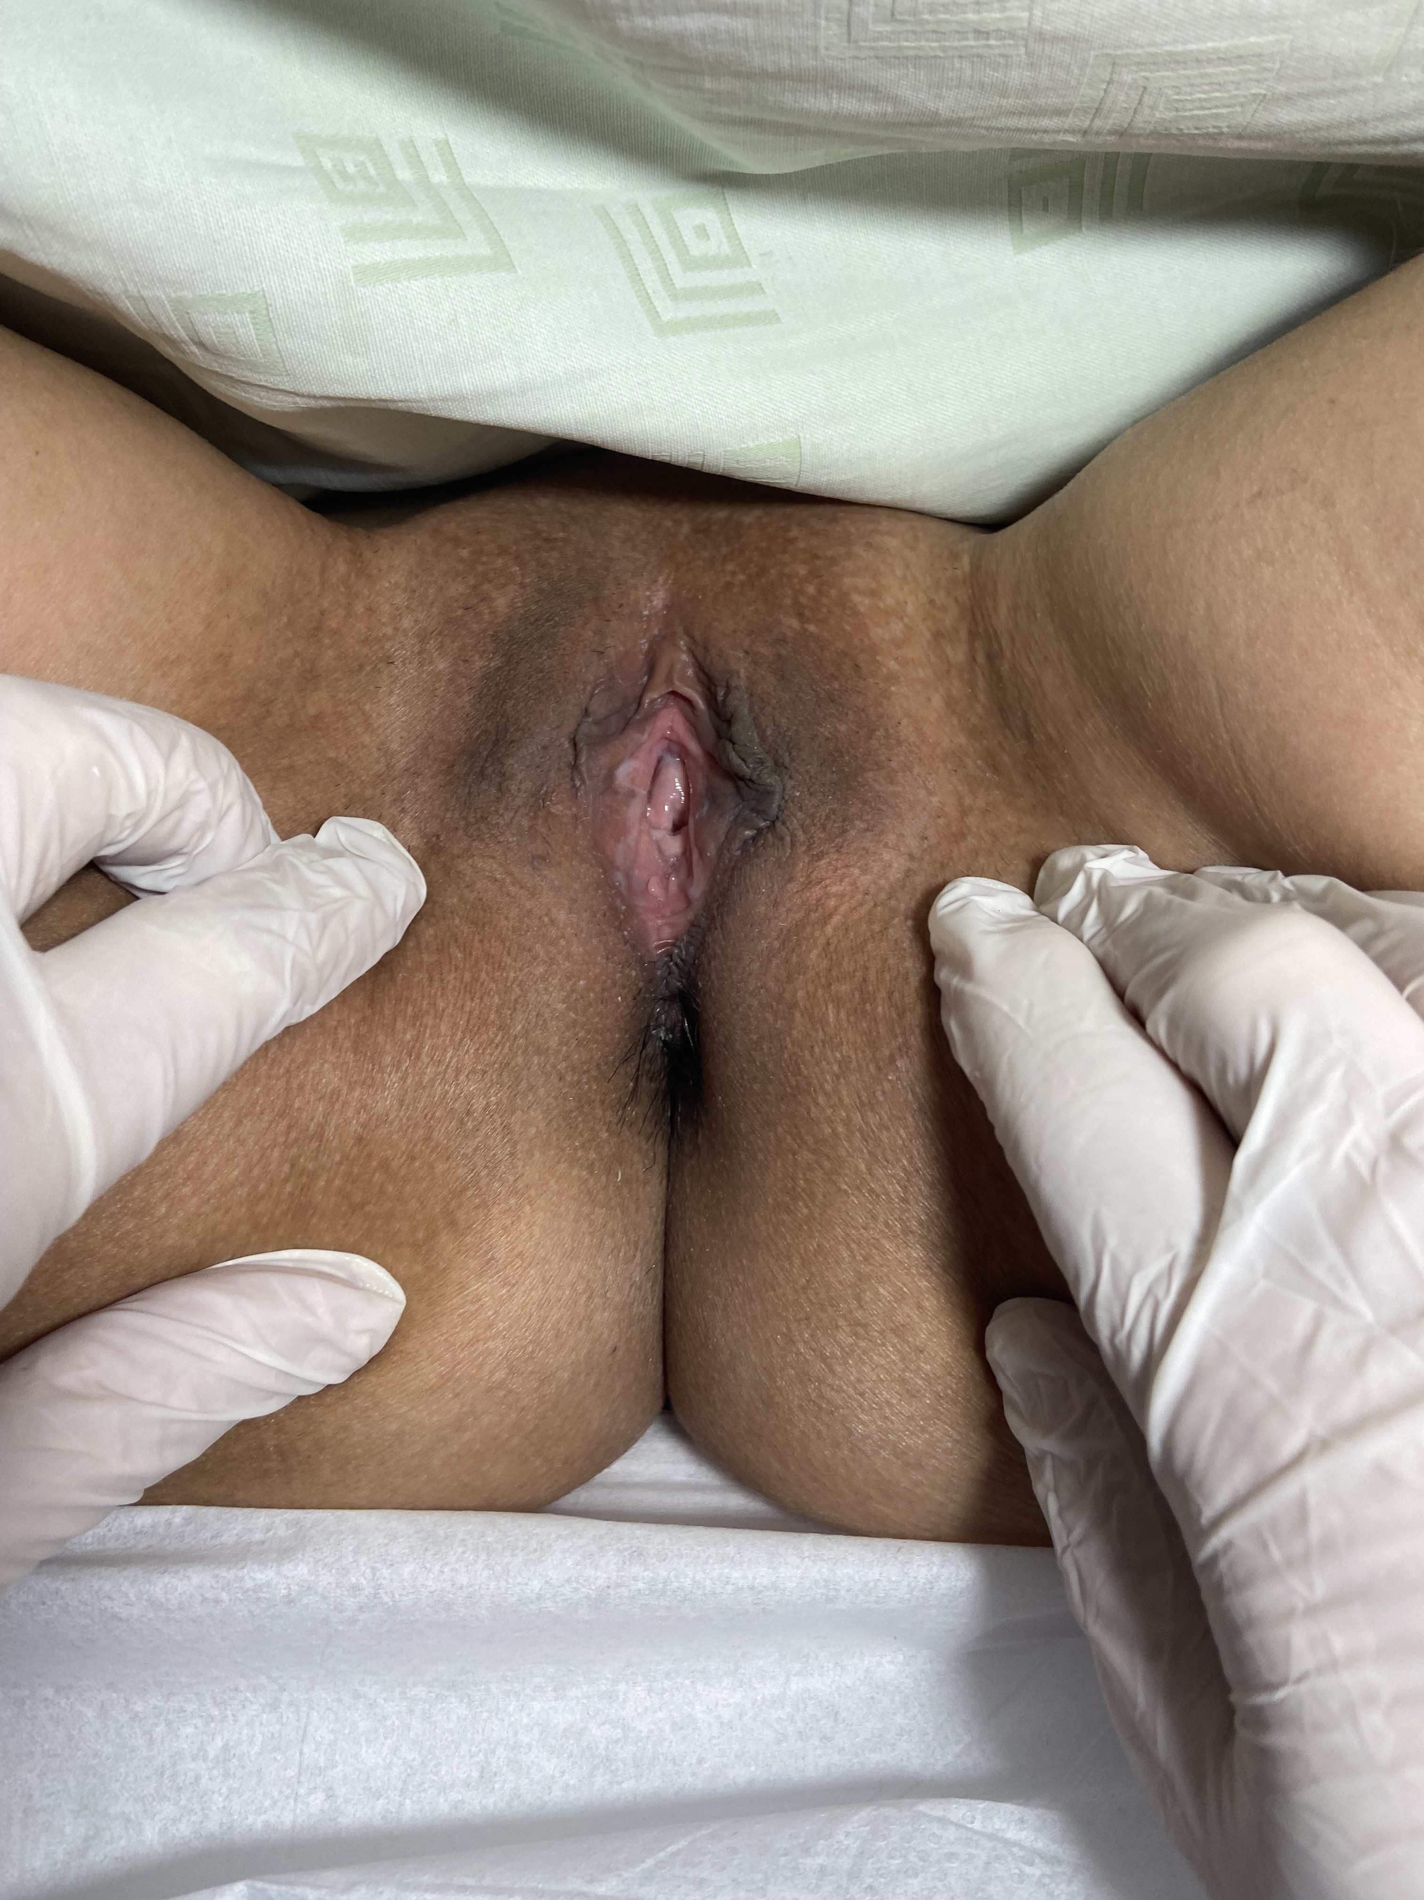

S-70 Shear Wave Elastografi Pcos Tanısında Diagnostik Bir Belirteç Olarak Kullanılabilir Mi?
Uğurcan Zorlu¹, Sezer Nil Yılmazer Zorlu², Hakan Raşit Yalçın ³
1 Ankara Şehir Hastanesi
2 Ankara Üniversitesi Tıp Fakültesi
3 Ankara Şehir Hastanesi

Objective: Among the aims of our research is to compare the SWE values ​​between PCOS and non-PCOS women, together with a cut-off value, to define another inexpensive, easily applicable, non-invasive parameter for the diagnosis of the syndrome. The secondary aim is to predict the effect of the disease on the clinic and laboratory parameters of the disease, which we think will be obtained as a result of the comparison of the menstrual patterns, clinical features, laboratory and other ultrasonographic parameters between PCOS and non-PCOS women, in a non-invasive, inexpensive and easy way, such as SWE.The third aim of the study is to find a correlation between the severity of the disease and the SWE values as a result of examining whether clinical features and laboratory findings show a correlation with SWE parameters in patients diagnosed with PCOS, and to shape the course of treatment and follow-up according to this inexpensive, easy, non-invasive method.
Materials and Methods: The study included 150 female patients (18-40 years old) who applied to the gynecology and infertility outpatient clinics, gynecology and obstetrics emergency service in Ankara City Hospital between May 2022 and September 2022 and were diagnosed with PCOS according to the Rotterdam diagnostic criteria. As the control group, 150 healthy individuals (18-40 years old) who were not diagnosed with PCOS, who applied to the same units, participated in the study. Blood samples were taken from the patients and control group, ultrasonographic evaluation (gray scale and doppler parameters), and SWE-SWV (stromal mostly) value measurements were performed in the early follicular phase (between the second and sixth days of the menstrual cycle). The patients were examined in terms of metabolic and androgenic parameters and clinical features. In the study, a comparison was made in terms of metabolic, hormonal parameters and clinical features of the case and control groups in terms of SWE-SWV values. In addition, the sensitivity of SWE-SWV to predict metabolic-hormonal-clinical deterioration was evaluated. To determine the ultrasonographic features of PCOS, the oAvailibleies were examined using gray scale ultrasonography (US). A transabdominal-transvaginal approach was used to make both US and SWE measurements (via a Toshiba Apio 500 US instrument using 6 MHz convex probe and transvaginal probe). First, gray scale US was used to evaluate oAvailibleian morphology. Subsequently, at least 10 consecutive measurements were obtained for each oAvailibley for elastographic examination (stromal mostly). In order to improve the quality of the SWE-SWV measurements, the quality factor (RMI) reference values ​​provided automatically by the device ranged from 0.4 to 1.0 kilopascal (kPa).

Results: BMI, obesity rate, HbA1c level, triglyceride, fasting insulin, HOMA-IR values ​​of the PCOS group were significantly higher than the control group; HDL was found to be significantly lower. In the PCOS group, increased lipid levels, low HDL levels, and increased HOMA-IR levels were observed secondary to metabolic syndrome. On the other hand, total testosterone value, LH/FSH ratio, DHEA-S value, AMH value and FAI value were significantly higher than the control group in PCOS patients; SHBG value was found to be significantly lower. As expected according to the literature, the incidence of acne vulgaris, hirsutism, hair loSd, oligomenorrhea/amenorrhea and infertility in PCOS group cases was found to be statistically significantly higher than the control group cases. In our study, Mean OAvailibleian Artery RI, Mean OAvailibleian Stroma Area/Over area, and Mean OAvailibleian Volume were significantly higher than the control group; The mean OAvailibleian Artery PSV value was found to be significantly lower.
Mean Shear Wave Elastography value in the PCOS group was found to be significantly higher than in the control group. In addition, the lowest Shear Wave Elastography value, the highest Shear Wave Elastography value, the Average Shear Wave Velocity value, the lowest Shear Wave Velocity value, and the highest Shear Wave Velocity value were also studied as elastographic values. These values ​​were also found to be statistically significantly higher in the PCOS group than in the control group. As a result of the evaluations, the cut-off point obtained for the diagnosis of PCOS for the mean shear wave elastography was determined as 12.3. Likewise, in our study, the cut-off point for the average shear wave velocity value was 1.35, the cut-off point for the lowest shear wave velocity value was 1.17, and the cut-off point for the highest shear wave velocity value was 1.5.
There was a positive correlation between the mean Shear Wave Elastography value and weight, BMI, HbA1c, total testosterone, DHEA-SO4, FAI, Triglyceride, fasting glucose, fasting insulin, HOMA-IR and AMH; There was a significant negative correlation between the mean Shear Wave Elastography value and age, SHBG and HDL. There was a positive correlation between the lowest Shear Wave Elastography value and weight, BMI, HbA1c, total testosterone, DHEA-SO4, FAI, fasting insulin, HOMA-IR and AMH; There was a negative significant correlation between the lowest Shear Wave Elastography value and SHBG and HDL. There was a positive correlation between the highest Shear Wave Elastography value and weight, BMI, HbA1c, total testosterone, LH/FSH, DHEA-SO4, FAI, Triglyceride, fasting glucose, fasting insulin, HOMA-IR and AMH; a negative significant correlation was observed between the highest Shear Wave Elastography value and age, SHBG and HDL. In addition, Shear Wave Elastography data provided statistical significance for the observation of clinical features such as hirsutism, hair loSd, oligo-amenorrhea, and infertility. In shAvg, most of the parameters and criteria we use to define PCOS (PCOS diagnostic criteria, androgenic parameters, biochemical markers, clinical parameters) are statistically parallel to elastography measurements.
Conclusion: SWE parameters gave statistically significantly higher results in the PCOS group compared to the control group. With these results, shear wave elastography, which is a non-invasive, inexpensive and easy examination, can be used as a marker in the diagnosis of PCOS. On the other hand, in patients diagnosed with PCOS, symptoms related to the increase in SWE values ​​manifest themselves more, biochemical markers deteriorate more and the clinic worsens. This means that SWE, which is an inexpensive, non-invasive, easy test, could be a valuable parameter for us in predicting the progreSdion of this disease. Likewise, in cases where it is difficult to follow the biochemical values ​​of the patients, SWE, which showed a significant correlation in our study with these androgenic parameters, can be used as an indicator for the estimation of these values. SWE may be included in routine ultrasonographic practice in the long-term follow-up of patients with PCOS if further research with larger sample sizes and control groups and future studies provides evidence to suppAvg the current findings.

 |  |  | Groups |  | Test Value
 |  | PCOS  (n=150) | Control  (n=150) | Total (n=300) | P
Average Shear Wave Elastography value (kPa) | Avg±Sd | 13,0±3,2 | 9,9±1,3 | 11,4±2,9 | ª<0,001**
Average Shear Wave Elastography value (kPa) | Median (Q1-Q3) | 12,6 (10,1-15,8) | 9,8 (8,9-10,8) | 10,4 (9,4-12,9)
Lowest Shear Wave Elastography value (kPa) | Avg±Sd | 8,9±2,5 | 7,9±1,4 | 8,4±2,1 | ª<0,001**
Lowest Shear Wave Elastography value (kPa) | Min-Maks (Median) | 9,4 (6,6-11,2) | 7,8 (6,8-8,8) | 8,0 (6,6-10,0)
Highest Shear Wave Elastography value (kPa) | Avg±Sd | 17,4±4,3 | 12,3±1,2 | 14,8±4,1 | ª<0,001**
Highest Shear Wave Elastography value (kPa) | Median (Q1-Q3) | 17,1 (14,1-20,1) | 12,1 (11,3-13,2) | 13,6 (12,1-17,1)
Average Shear Wave Velocity value (m/s) | Avg±Sd | 1,7±1,1 | 1,3±,1 | 1,5±,8 | ª<0,001**
Average Shear Wave Velocity value (m/s) | Median (Q1-Q3) | 1,5 (1,4-1,7) | 1,3 (1,2-1,3) | 1,4 (1,2-1,6)
Lowest Shear Wave Velocity value (m/s) | Avg±Sd | 3,1±15,0 | 1,1±,1 | 2,1±10,7 | ª<0,001**
Lowest Shear Wave Velocity value (m/s) | Median (Q1-Q3) | 1,3 (1,2-1,5) | 1,1 (1,0-1,1) | 1,1 (1,1-1,3)
Highest Shear Wave Velocity value (m/s) | Avg±Sd | 1,8±,3 | 1,5±,1 | 1,6±,3 | ª<0,001**
Highest Shear Wave Velocity value (m/s) | Median (Q1-Q3) | 1,7 (1,6-1,9) | 1,5 (1,4-1,6) | 1,6 (1,4-1,7)
Average oAvailibleian artery PSV value (cm/s) | Avg±Sd | 32,1±5,3 | 40,4±3,4 | 36,2±6,1 | ª<0,001**
Average oAvailibleian artery PSV value (cm/s) | Median (Q1-Q3) | 31,5 (28,0-36,0) | 40,0 (39,0-42,0) | 38,0 (31,5-40,0) | ª<0,001**
Average OAvailibleian Artery RI value | Avg±Sd | ,75±,10 | ,71±,05 | ,73±,8 | ª<0,001**
Average OAvailibleian Artery RI value | Median (Q1-Q3) | ,76 (,70-,80) | ,71 (,69-,73) | ,72 (,69-,78) | ª<0,001**
Average OAvailibleian Stroma Area/OAvailibleian area | Avg±Sd | ,4±,3 | ,3±,0 | ,4±,2 | ª<0,001**
Average OAvailibleian Stroma Area/OAvailibleian area | Median (Q1-Q3) | ,4 (,4-,4) | ,3 (,3-,3) | ,4 (,3-,4) | ª<0,001**
Average oAvailibleian volume (cm³) | Avg±Sd | 11,8±2,1 | 8,1±,8 | 9,9±2,4 | ª<0,001**
Average oAvailibleian volume (cm³) | Median (Q1-Q3) | 12,3 (9,9-13,4) | 8,1 (7,5-8,7) | 9,1 (8,0-12,3) | ª<0,001**
ªMann Whitney U Test *p<0,05 **p<0,01

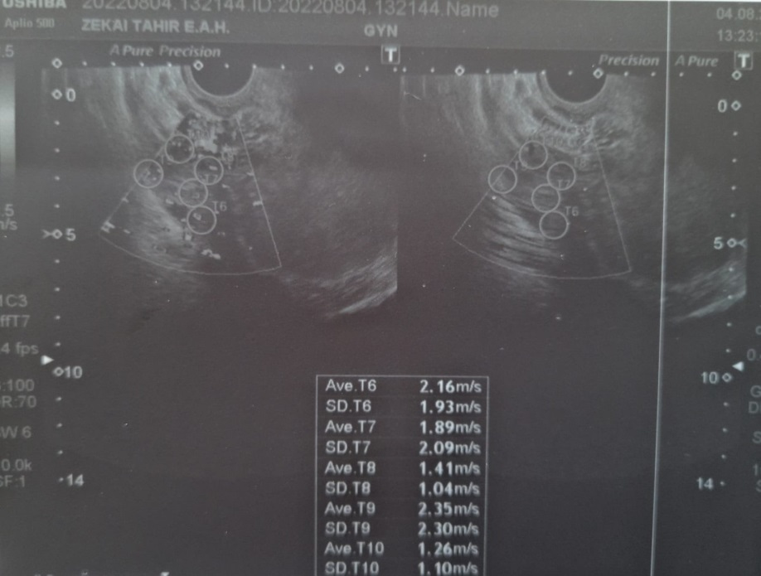

 |  | Average Shear Wave Elastography value (kPa) | Lowest Shear Wave Elastography value (kPa) | Highest Shear Wave Elastography value (kPa)
Acne vulgaris | Availible | 9,3±2,3  9,8 (7,7-10,9) | 17,6±5,0  17,3 (13,3-21,0) | 1,7±1,4  1,6 (1,4-1,7)
Acne vulgaris | None | 7,9±1,8  7,7 (6,6-8,9) | 13,5±2,7  12,6 (11,5-14,4) | 1,3±,2  1,3 (1,2-1,4)
p** |  | <0,001 | <0,001 | <0,001
Hirsutizm | Availible | 9,4±2,3  9,8 (7,7-11,5) | 18,0±4,6  17,6 (14,8-20,3) | 1,8±1,3  1,6 (1,5-1,8)
Hirsutizm | None | 7,8±1,8  7,6 (6,6-8,9) | 13,2±2,4  12,4 (11,5-14,1) | 1,3±,1  1,3 (1,2-1,4)
 |  | <0,001 | <0,001 | <0,001
Hair Loss | Availible | 8,8±2,5  9,6 (6,6-10,6) | 17,3±4,8  16,7 (13,8-19,3) | 1,7±1,4  1,5 (1,4-1,7)
Hair Loss | None | 8,2±1,9  7,9 (6,7-9,5) | 13,7±3,1  12,6 (11,5-14,4) | 1,3±,2  1,3 (1,2-1,5)
 |  | <0,001 | <0,001 | <0,001
Oligomenore/amenore | Availible | 8,9±2,4  9,3 (6,6-10,6) | 16,9±4,3  16,1 (13,8-19,0) | 1,6±1,1  1,5 (1,4-1,7)
Oligomenore/amenore | None | 7,9±1,7  7,7 (6,7-8,4) | 12,8±2,6  12,2 (11,3-13,6) | 1,3±,2  1,3 (1,2-1,4)
 |  | <0,001 | <0,001 | <0,001
Infertility | Availible | 9,1±2,2  9,8 (6,7-10,6) | 18,3±5,0  17,7 (13,4-21,2) | 1,9±1,8  1,6 (1,4-1,9)
Infertility | None | 8,2±2,1  7,9 (6,6-9,6) | 14,0±3,3  13,2 (11,6-15,1) | 1,4±,2  1,3 (1,2-1,5)
 |  | <0,001 | <0,001 | <0,001
ªMann Whitney U Test *p<0,05 **p<0,01

S-71 Oeis Complex; Prenatal Approach And Postnatal Prognosis
Zübeyde Emiralioğlu Çakır ¹, Alkım Gülşah Şahingöz Yıldırım¹
1 Tepecik Eğitim ve Araştırma Hastanesi
Abstract
The OEIS complex comprises a combination of defects including omphalocele, exstrophy of the cloaca, imperforate anus, and spinal defects. The OEIS complex affects 1 in 200,000 to 400,000 pregnancies and is of unknown cause. The aim of this study is to present a case of OEİS complex. The patient was referred from an external center at 12 weeks of gestation due to omphalocele. It was her first pregnancy. Additional findings were not distinguished when only transabdominal USG was performed on the patient. Invasive fetal karyotyping was performed with chorionic villus sampling. It was found to be normal karyotype with Qf pcr. Control ultrasound was performed on the patient at the 15th gestational week. A characteristic ultrasound finding known as elephant trunk compatible with terminal ileum was observed under the omphalocele sac. The bladder could not be visualized in the abdomen. Ambigus genitale state was observed. Fetal gender could not be determined. An appearance compatible with meningomyolocele was observed in the lumbosacral region. The bladder could not be visualized. Exstrophya vesica was considered. The case was considered as oeis complex. The family was offered a termination optio but the family did not accept . In the follow-up, intrauterine growth retardation developed. The patient delivered by cesarean section at the 36th gestational week. The baby gave birth to a 2340 gr 49 cm, gender uncertain baby. The apgar score was 5 at the 1st minute and 7 at the fifth minute. Ectrophia cloaca, ompholocelanal atresia and meningomyelocele anomalies were confirmed at birth. He was hospitalized for nine months due to recurrent operations, epileptic seizures and infections. He died in his sleep at home when he was 10 months old. As a result, Oeis complex is a serious anomaly complex that requires multiple reconstructive surgeries with multiple anomalies. It is possible to diagnose in early weeks with detailed ultrasonography examination.
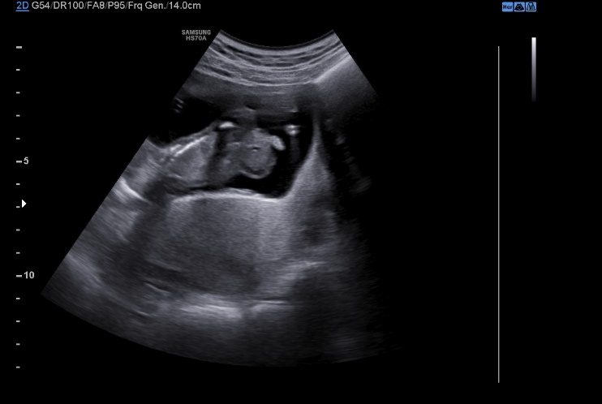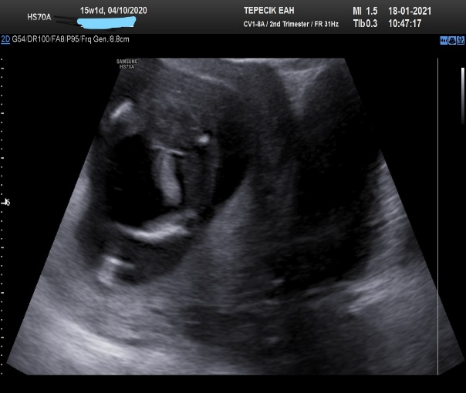
Figure 1 (left): Omphalocele sac is seen and terminal ileum (elephant trunk sign) (thin arrow) is seen below. And lumbosacral meningomyelocele(thick arrow). is observed . Figure 2 (right ) Terminal ileum (elephant trunk sign ) is seen.
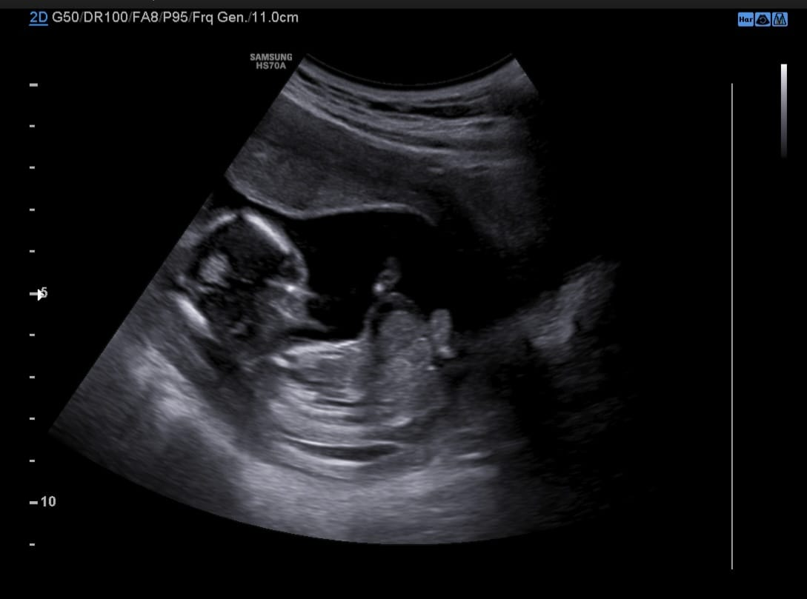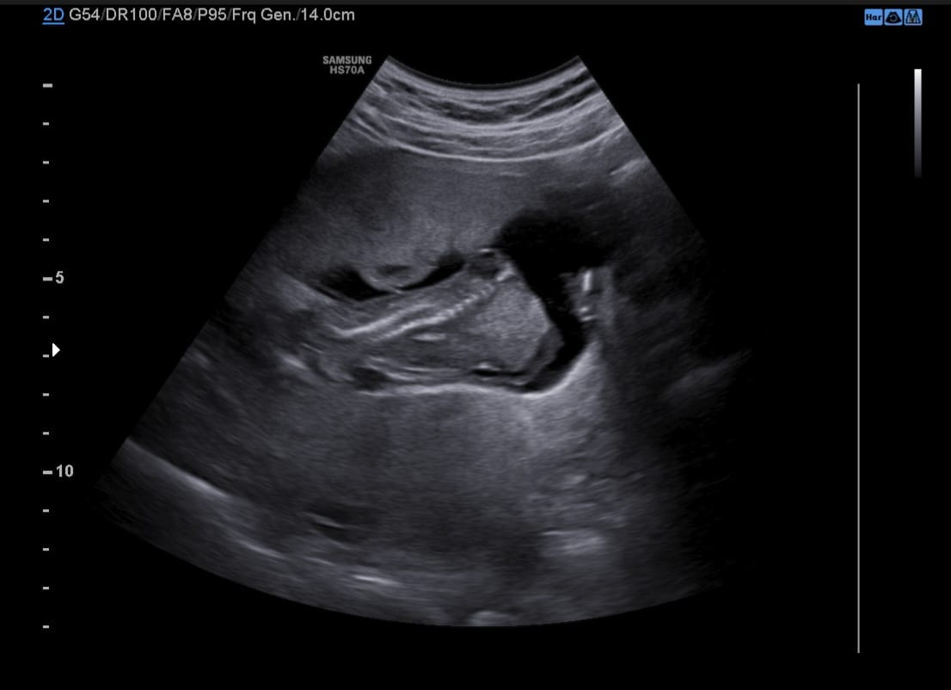
Figure 3 (left): Omphalocele sac, umbilical cord(thin arrow) is seen in front and terminal ileum (elephant trunk sign) is seen below. Figure 4 (right): Lumbosacral meningomyelocele is observed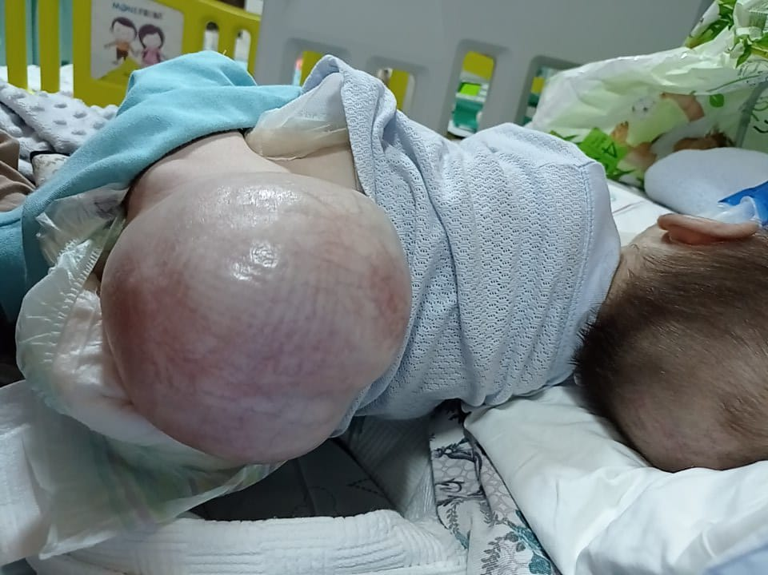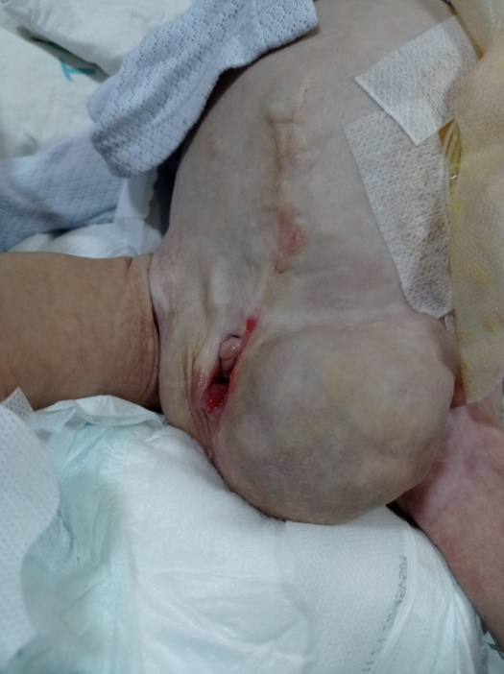
Figure 5 (left): Meningomyelocele image at postnatal 3rd month. Figure 6 (right): Operated abdominal wall and bladder and colostomy bag are observed at postnatal 3rd month

S-72 Torakofagus Yapişik İkizlerin Antenatal Tanisi ve Yönetimi
Züleyha Önal¹, Hüseyin Ekici ²
1 Ege Üniversitesi Hastanesi Kadın Hastalıkları Ve Doğum Bölümü
2 Ege Üniversitesi Hastanesi,kadın Hastalıkları Ve Doğum Bölümü

ABSTRACT: Conjoined twin pregnancy is a rare, complex form of monozygotic twin pregnancy with severe morbidity and mortality. It is 3 times more common in female fetuses. The most common and most severe form is thoracophagus. In this study, a case admitted to our clinic, diagnosed and managed as antenatal, is evaluated.
CASE: She is 23 years old, Gravida 2, Abortus 1, and has a history of using levothyroxone 25 mcg 1x1 due to hypothyroidism. After being followed up for thoracophagus in an external center at the early gestational week and evaluated by the ethics committee at the 16th gestational week, termination of pregnancy was offered as an option, and amniocentesis was performed in the case who did not accept termination. In the evaluation of the case who applied to our clinic at the 24th gestational week according to the first trimester USG, who was not sure of the last menstrual period, with USG: Biometry compatible with the week.A single common trunk and lower extremity, 2 necks, 2 arms, 2 separate craniums were observed (dicephalus dibrachius). In cardiac examination; single ventricle, single AV valve morphology was observed (complete AVSD). Dilated stomach was observed on the posterolateral aspect of the heart (consistent with congenital diaphragmatic hernia). Dilated intestinal loops, which are 14 mm in the widest part, thought to be the small intestine segment with peristalsis (ileojejunal atresia?). Hypoechoic areas were observed under the skin along the junction of both vertebrae at the posterior of the vertebrae. The case was evaluated by the ethics committee, the termination decision was made. Fetocyte was performed and then she was delivered by cesarean section. A 1480 g fhr (-) baby girl was delivered. The mother was discharged with good recovery in post-op follow-ups.
CONCLUSİON: The diagnosis of conjoined twins with high mortality and morbidity can be made easily with USG in the early prenatal period. Diagnosis in advancing gestational week increases birth complications. It reduces the possibility of vaginal delivery or intervention. Late diagnosis increases mortality and morbidity in both vaginal and cesarean delivery.

S-73 Acute Pancreatitis In Pregnancy: A Rare Case Report
Mehmet Bora BOZGEYİK¹, Ayça BOZGEYİK¹
¹Department of Obstetrics and Gynecology, University of Health Sciences, Tepecik Training and Research Hospital, İzmir, Turkey
Introduction
Acute pancreatitis in pregnancy is among the rare and life-threatening obstetric emergencies. Its incidence is around 1/10000 (1) It is usually seen in the second and third trimesters. Although the most common underlying cause is gallstones, hypertriglyceridemia and preeclampsia are also among the causes (2). Acute pancreatitis in pregnancy causes both maternal and fetal serious complications. In the literature, there are some studies indicating that the maternal mortality rate rises up to 37% and the fetal mortality rate rises up to 60% (3,4). With this case report, it is aimed to raise awareness related with the diagnosis and treatment of acute pancreatitis and the importance of the multidisciplinary approach.
Case report
The patient, a 21-year-old female, at 27 weeks of gestation with a history of one normal delivery and one cesarean section, gravida 3, para 2, applied to Tepecik Training and Research Hospital in İzmir with nausea, vomiting and right upper quadrant pain for 2 days. In her anamnesis, she had localized colic-like pain in the right upper quadrant of the abdomen, especially after fatty foods, for about 15 days. She described severe abdominal pain and increased nausea and vomiting in the last 24 hours. In the physical examination of the patient, tenderness was detected in the right upper quadrant. Murphy sign was positive. In laboratory tests, measured value for amylase: 4130 U/L, lipase: 1574 U/L, liver function test AST:157 U/L, ALT:117 U/L, GGT:143 U/L, Triglyceride: 313 mg/dl, fibrinogen: 552 mg/ dl and D-dimer was 1650 ug/L. Complete blood count detected at, CRP and other test results were within normal limits. In the ultrasonography, no pathology was observed in the liver parenchyma. The gallbladder size was normal, measuring 15x76mm, hydropic and it had normal wall thickness. Multiple stone-sludge complexes were observed in the lumen. Mild dilatation was detected in the intrahepatic bile ducts. Choledochus was measured 9mm at the hilus level of the common bile duct and distal part of its could not be evaluated due to gas superposition and pregnancy material. Pancreas could not be visualized clearly due to pregnancy material. In the non-contrast MR Cholangiopancreatography, multiple stone signals, the largest of which is 11 mm in diameter, were observed in the gallbladder lumen. The pancreas was normal in size and the pancreatic duct width was normal (figure 1). Ceftriaxone-resistant Klebsiella pneumoniae growth was detected in the urine culture taken. The patient was followed up and treated with a multidisciplinary approach after consultations with gastroenterology, general surgery, infectious diseases, and psychiatry. Oral nutrition was stopped until intestinal motility returned to normal, and total parenteral nutrition and supportive fluid-electrolyte therapy were administered. Broad spectrum antibiotherapy (Piperacillin-Tazobactam) was started. After conservative fluid, antibiotic and analgesia treatment, the patient's complaints regressed within 3 days.
Figure 1. Multiple gallstones, hydropic gallbladder and dilated choleductus
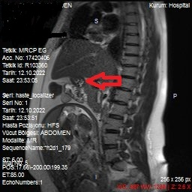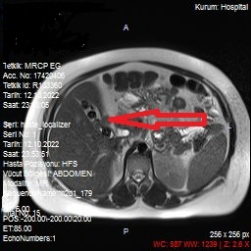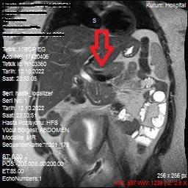
Discussion
While increased estrogen in pregnancy increases cholesterol synthesis and cholesterol saturation, increased progesterone decreases bile acid synthesis and gallbladder motility. Thus, it can trigger stone formation. Pre-pregnancy obesity and multiparity are independent risk factors for gallstones in pregnancy. Gallstones are the most common cause of pancreatitis in pregnancy. Hyperlipidemia, preeclampsia, viral hepatitis, or alcohol use are some of the other etiological causes (5, 6).
The most common symptom is ongoing epigastric pain with acute onset. The pain is often accompanied by nausea and vomiting. Pain occurs 1-3 hours after consuming fatty foods. Due to the severity of the pain, the patient is restless and writhing. Since the supine position increases the severity of pain, the patient generally prefers to stay in the knee-elbow position. A diagnosis of acute pancreatitis is made when two of the three criteria consisting of symptom (epigastric pain), laboratory finding (amylase or lipase value higher than 3 times normal), and imaging are positive. Lipase elevation is more sensitive and specific in diagnosis compared to amylase. It rises earlier and stays higher for longer. A liver function test ALT>150 U/L also contributes to the diagnosis of pancreatitis. While ultrasound is very sensitive in gallstone imaging, it provides only 20-25% visualization in imaging the pancreas. In cases where the pancreas cannot be visualized on ultrasound, MR Cholangiopancreatography is another diagnostic imaging method that provides less radiation exposure compared to computed tomography (CT) can be considered to exclude pancreatitis or to show the severity of pancreatitis, if any. (7)
The first choice in treatment consists of supportive therapy including intravenous fluid therapy, enteral/total parenteral nutrition support and analgesic therapy. If there is no evidence of infection in biliary pancreatitis, no antibiotic therapy is required. The progress of biliary pancreatitis is better than non-biliary pancreatitis. With supportive treatment, many patients recover in as little as a few days. In patients who do not show improvement, a surgical treatment such as endoscopic retrograde cholangiopancreatography (ERCP) or cholecystectomy should be considered. Surgical treatment can be safely applied in all trimesters (8). There is no significant difference in maternal mortality between conservative treatment and surgical treatment. However, fetal mortality associated with miscarriage or preterm delivery is higher in conservative treatment (9). In patients who will undergo cholecystectomy; compared to laparotomy, laparoscopy is the first choice as it provides a faster and optimal recovery without increasing maternal/fetal complication rates (10).
Acute pancreatitis in pregnancy is most common in the third trimester. In several population studies, third trimester cholecystectomy has been associated with an increased risk of preterm delivery compared with postpartum surgery (11). Therefore, deferring surgical treatment including cholecystectomy to the postpartum period is a reasonable option in patients close to term (12).
Conclusion
In patients with sudden onset and persistent right upper quadrant abdominal pain during pregnancy, care should be taken in terms of acute pancreatitis, which is a rare obstetric emergency. With a multidisciplinary approach and supportive treatment, significant improvement is observed in acute pancreatitis in a short time. In cases where there is no improvement in a short time, that is, within a few days, with supportive treatment in order to prevent the occurrence of adverse maternal and fetal outcomes, surgical treatment can be safely applied in all trimesters.
Key words: Acute pancreatitis, Biliary Pancreatitis, Conservative Treatment, Pregnancy, Surgery
References
- Eddy JJ, Gideonsen MD, Song JY, et al. Pancreatitis in pregnancy. Obstet Gynecol 2008; 112:1075.
- Magudapathi C, Shanthi S, Palanisamy R. Pancreatitis in Pregnancy: Case Series for 5 Years. J Obstet Gynaecol India. 2020 Apr;70(2):169-172. doi: 10.1007/s13224-019-01267-7. Epub 2019 Sep 11. PMID: 32255957; PMCID: PMC7109209.
- . Luo L., Zen H., Xu H., Zhu Y., Liu P., Xia L., He W., Lv N. Clinical characteristics of acute pancreatitis in pregnancy: experience based on 121 cases. Arch. Gynecol. Obstet. 2018;297(2):333–339. doi: 10.1007/s00404-017-4558-7.
- Yuda Handaya A, Fauzi AR, Andrew J, Hanif AS, Radinal K, Kresna Aditya AF. Management of gallstone-induced severe acute cholecystitis and pancreatitis in the second trimester of pregnancy during covid-19 pandemic: A case report. Ann Med Surg (Lond). 2021 Aug; 68:102563. doi: 10.1016/j.amsu.2021.102563. Epub 2021 Jul 15. PMID: 34306675; PMCID: PMC8279924.
- Igbinosa O, Poddar S, Pitchumoni C. Pregnancy associated pancreatitis revisited. Clin Res Hepatol Gastroenterol. 2013 Apr;37(2):177-81. doi: 10.1016/j.clinre.2012.07.011. Epub 2012 Sep 7. PMID: 22959401.
- Liu B, Beral V, Balkwill A; Million Women Study Collaborators. Childbearing, breastfeeding, other reproductive factors and the subsequent risk of hospitalization for gallbladder disease. Int J Epidemiol. 2009 Feb;38(1):312-8. doi: 10.1093/ije/dyn174. Epub 2008 Sep 4. PMID: 18775873.
- Sun Y, Fan C, Wang S. Clinical analysis of 16 patients with acute pancreatitis in the third trimester of pregnancy. China Int J Clin Exp Pathol. 2013;6(8):1696–1701.
- Pearl JP, Price RR, Tonkin AE, et al. SAGES guidelines for the use of laparoscopy during pregnancy. Surg Endosc 2017; 31:3767.
- Date RS, Kaushal M, Ramesh A. A review of the management of gallstone disease and its complications in pregnancy. Am J Surg 2008; 196:599.
- Guidelines for Laparoscopic Surgery During Pregnancy. Los Angeles, CA: Society of American Gastrointestinal Endoscopic Surgeons. Available at: http://www.sages.org/publications/guidelines/guidelines-for-diagnosis-treatment-and-use-of-laparoscopy-for-surgical-problems-during-pregnancy/ (Accessed on July 03, 2014).
- Cheng V, Matsushima K, Sandhu K, et al. Surgical trends in the management of acute cholecystitis during pregnancy. Surg Endosc 2021; 35:5752.
- Mali P. Pancreatitis in pregnancy: etiology, diagnosis, treatment, and outcomes. Hepatobiliary Pancreat Dis Int 2016; 15:434.

S-74 Teratom Zemininde Gelişen Malign Transformasyon: İki Olgu
Tuğba Karadeniz¹
1 Sbü Tepecik Eğitim Araştırma Hastanesi

OLGU-1 62 yaşında kadın hastanın 1 aydır pelvik ağrı şikayeti ve muayenede pelvik kitle saptanması üzerine kliniğimize frozen olarak sağ ooforektomi materyali gönderildi. Frozen cevabı teratom üzerinde skuamöz displazi olarak bildirildi. Bunun üzerine gönderilen TAH+BSO (total abdominal histerektomi+salpingo-ooferektomi) materyali nde sağ over in 15x11x9 cm ölçülerde, içinde kıl ve keratin yapılarını barındıran kistik bir kitle haline dönüştüğü görüldü. Kistin duvar kalınlığı 0,2 ile 1,5 cm arasında değişmekteydi. Mikroskopik incelemede matür kistik teratomun histolojinin yanı sıra duvarın ince olduğu alanlardan alınan örneklerde adalar halinde gelişim gösteren, ortasında keratin barındıran, geniş eozinofilik sitoplazmalı, iri, hiperkromatik nükleuslu atipik skuamoid hücrelerden oluşan skuamöz hücreli karsinom alanları saptandı. Bu bulgular eşliğinde olgu matür kistik teratom zemininde gelişmiş skuamöz hücreli karsinom olarak raporlandı. OLGU-2- 68 yaşında postmenapoz kadın hastanın, 1 aydır pelvik ağrı şikayeti olması üzerine yapılan muayenede ve ultrason incelemede bilateral pelvik kitle saptandı. Laboratuarımıza frozen olarak sağ ooforektomi materyali gönderildi. Frozen cevabı teratom zemininde gelişmiş malign tümör olarak bildirildi. Makroskopik incelemede sağ over, 15x15x10 cm ölçülerde, çoğu alanda solid yer yer kistik bir kitle halinde izlendi. Kistik alanlarda kollidi anımsatan parlak, kahverenkli alanlar yanı sıra bu alanlarla geçişi izlenen çoğu alanda solid, kirli sarı-beyaz renkli tümör görüldü. Kesitlerde nekroz da seçildi. Materyalin histolojik incelemesinde olağan tiroid dokusu, tiroidin adenomatöz hiperplazisi, yoğun kistik dejenerasyon alanları yanı sıra geniş, pembe sitoplazmalı, yuvarlak uniform nükleuslu çoğu alanda foliküler, asiner ve trabeküler dizilimli tirositlerden oluşan tümör görüldü. Tümörde belirgin pleomorfizm ya da mitoz izlenmedi. Tümör çoğu alanda over kapsülünü invaze etmiş ancak kapsül dışına çıkmamıştı. Tümör çevresinde bir kaç alanda lenfovasküler invazyon görüldü. Tümör bu özellikleriyle çoğu alanda Foliküler karsinom niteliğindeydi.
Anahtar Kelimeler: Skuamöz hücreli karsinom, Struma ovarii

S-75 Batında Disloke Rahim Içi Araç (Ria): Olgu Sunumu
Burak BAYRAKTAR ¹, Dilber FİLİZ ², Miyase Gizem BAYRAKTAR ³
¹ E-mail: drburakbayraktar@gmail.com; ORCID ID: 0000-0001-6233-4207, Department of Obstetrics and Gynecology, Division of Perinatology, University of Health Sciences Etlik Zubeyde Hanim Women's Health Training and Research Hospital, Ankara, Turkey
² E-mail: dilberfiliz@gmail.com; ORCID ID: 0000-0002-4609-3869, Clinic of Obstetrics and Gynecology, Mardin Training and Research Hospital, Mardin, Turkey
³ E-mail: drmiyasegizem@gmail.com; ORCID ID: 0000-0002-2737-8957, Clinic of Obstetrics and Gynecology, Beypazari State Hospital, Ankara, Turkey

Özet
Arka plan: Rahim içi araç (RIA) tüm dünyada sık kullanılan, başarılı ve düşük maliyetli bir doğum kontrol yöntemidir. Genel olarak güvenli olsada, uterus perforasyonu sonucunda batın içine göç ederek çevre organlara zarar verme riskleri vardır. Bu çalışmada uterus perforasyonu sonucu batında RIA olgusu ve yönetimi anlatılmaktadır. Olgu: 21 yaşında gravida 2 para 2 (önceki iki sezaryen ile) olan bir hastaya iki yıl önce dış merkezde RIA yerleştirilmiş. RIA takıldığından bu yana süren, son birkaç aydır belirgin karın ve kasık ağrısı ile başvurdu. Sonuç: Uterus perforasyonu, RIA takıldıktan sonra ortaya çıkabilecek ciddi bir sorundur. Bu komplikasyonun önüne geçebilmek için, RIA’yı yerleştirmeden önce uterusun bimanuel muayenesi, histerometri ölçümü, ultrason görüntülemesi uterusun büyüklüğü ve pozisyonu hakkında bize önemli bilgiler vermektedir. Ayrıca uygulamayı yapacak kişinin deneyimli bir sağlık personeli olması ve işlem sonrasında düzenli kontrollerin yapılması çok önemlidir.
Anahtar Kelimeler: Rahim içi araç (RIA), uterus perforasyonu, komplikasyon, batında RIA
Abstract
Background: Intrauterine devices (IUDs) are a effective and low-cost birth control method that is frequently used all over the world. Although it is generally safe, there is a risk of damaging the surrounding organs by migrating into the abdomen as a result of uterine perforation. In this study, the case and management of IUD in the abdomen as a result of uterine perforation is described. Case: A 21-year-old patient with gravida 2 para 2 (with previous two cesarean section) had an IUD inserted in an external center two years ago. She presented with significant abdominal and inguinal pain in the last few months, which has persisted since the insertion of the IUD. Conclusion: Uterine perforation is a serious problem that can occur after insertion of an IUD. In order to prevent this complication, bimanual examination of the uterus, hysterometer measurement, ultrasonic imaging before IUD insertion gives us important information about the size and position of the uterus. In addition, it is very important that the person who will perform the application is an experienced health personnel and that regular controls are made afterwards.
Keywords: Intrauterine device (IUD), uterine perforation, complication, abdominal IUD

BACKGROUND
Intrauterine devices (IUD) are a frequently used contraceptive method all over the world, especially in developing countries [1]. It is a generally safe and effective method of contraception and has few medical contraindications, has a low discontinuation rate, and is a low-cost modern birth control method. Although they are extremely safe, there is a rare risk of uterine perforation after IUD applications, and as a result, the risk of damage to organs by the migration of the IUD to the structures adjacent to the uterus and to the intra-abdominal region. In the literature, the risk of uterine perforation and IUD migration has been reported between 1.3-1.6/1000 applications [2]. IUDs leaking out of the uterine cavity may cause movement into the luminal organs, various infections, organ perforations, intra-abdominal infections, abscesses and adhesions depending on their location [3,4]. In this study, the case and management of IUD in the abdomen as a result of uterine perforation is described.
CASE
A 21-year-old patient with gravida 2 para 2 (with previous two cesarean section) had an IUD inserted in an external center two years ago. She presented with significant abdominal and muscle pain in the last few months, which has persisted since the insertion of the IUD. Urine, gas and faeces output were regular. Her menstrual cycle is regular.
All findings were normal in the patient's vaginal and pelvic examination. Leukorrhea was not observed. However, the RIA strings were not observed in the cervical canal. On physical examination, there was no defence or rebound. Her vitals were stable. Complete blood count (CBC) and routine biochemistry results were normal.
In the transvaginal ultrasound (TVUS) performed after the examination, the IUD was not observed in the cavity. Uterus and both ovaries were observed in normal appearance. Thereupon, a missing IUD was considered and it was found that the IUD was inside the abdomen in the standing direct abdominal X-ray with the pelvic X-ray. Therefore, the patient was informed and diagnostic laparoscopy (L/S) was planned.
After the necessary preparations, the patient underwent diagnostic L/S (with 10 mm camera trocar and 10 mm instrument trocar insertion), and it was observed that the IUD was embedded in the anterior abdominal wall together with the omentum (Figure 1).
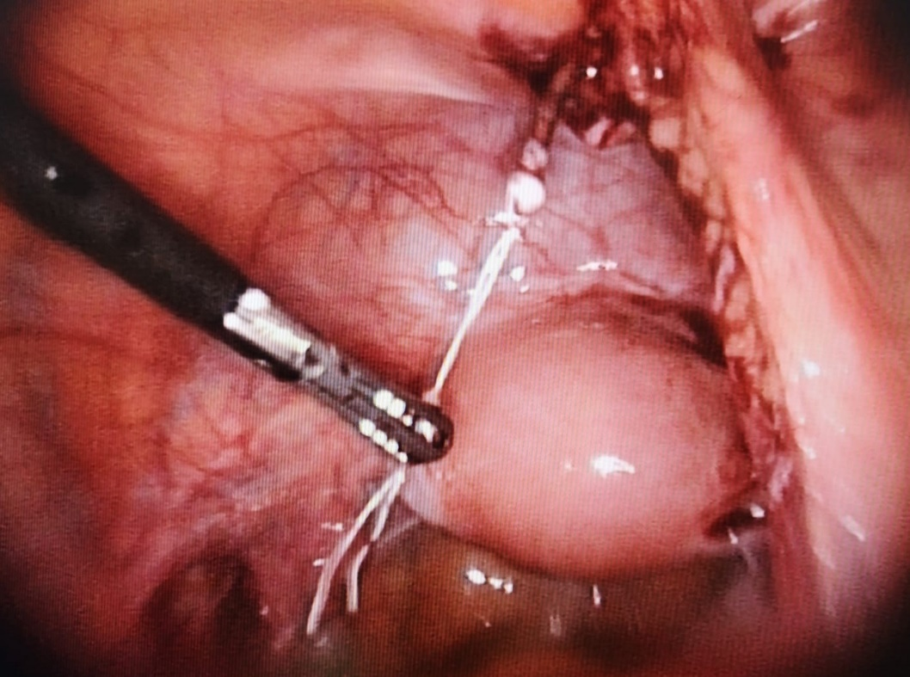
Figure 1. IUD attached to the anterior abdominal wall with omentum
The IUD was duly separated from the anterior abdominal wall and removed from the abdomen through the 10 mm trocar entrance. Since no active bleeding area was observed in the observation, the abdomen was washed with 1000 cc of fluid and the procedure was terminated. The control hemogram was normal and the patient was discharged on postoperative day 1 with antibiotics and analgesics.
DISCUSSION
Uterine perforation is a serious problem that can occur after insertion of an IUD. Following uterine perforation, migration of the IUD to the pelvic and abdominal cavities or adjacent organs may occur. Migration of the IUD to the distant intra-abdominal region is extremely rare. In the literature, the risk of uterine perforation and IUD migration has been reported between 1.3-1.6/1000 applications [2].
Generally, the diagnosis of lost IUD is based on the inability to see the strings [5]. Ultrasonography as a diagnostic method in these patients is a safe, convenient and non-invasive method. In addition, it allows us to easily visualize whether the IUD is in the endometrial cavity. The location of the IUD can then be clarified with a pelvic X-ray and/or a standing direct abdominal X-ray.
Laparoscopy is the first choice for IUD removal in cases of extrauterine, intra-abdominal IUD [6]. An important issue to be considered in the diagnosis and treatment of abdominally located IUDs is whether the IUD is implanted or perforated in any organ. Laparotomy should be chosen if intestinal perforation is suspected or signs of sepsis are present.
Before the IUD is inserted, a pelvic examination of the patient should be performed, the presence of infection, uterine position should be evaluated, and it should be ensured that there is no pregnancy. After the procedure, it should be checked whether the IUD is in the uterine cavity. Then, the patients should be followed up regularly and uterine perforation should be considered in the first place, especially in cases where the image of the IUD in the endometrial cavity is not observed in ultrasonography.
CONCLUSION
In conclusion, before IUD insertion, bimanual examination of the uterus, hysterometer measurement, ultrasonic imaging give us important information about the size and position of the uterus. In addition, it is very important that the person who will perform the application is an experienced health personnel and that regular checks are made afterwards.
REFERENCES
[1] C. d’Arcangues, Worldwide use of intrauterine devices for contraception, Contraception. 75 (2007) S2–S7. https://doi.org/10.1016/j.contraception.2006.12.024.
[2] M.O. Istanbulluoglu, E.E. Ozcimen, B. Ozturk, A. Uckuyu, T. Cicek, M. Gonen, Bladder Perforation Related to Intrauterine Device, J. Chin. Med. Assoc. 71 (2008) 207–209. https://doi.org/10.1016/S1726-4901(08)70105-9.
[3] C.A. Boyd, T.S. Riall, Unexpected gynecologic findings during abdominal surgery, Curr. Probl. Surg. 49 (2012) 195–251. https://doi.org/10.1067/j.cpsurg.2011.12.002.
[4] O. Toumi, H. Ammar, A. Ghdira, A. Chhaidar, W. Trimech, R. Gupta, R. Salem, J. Saad, I. Korbi, M. Nasr, F. Noomen, M. Golli, K. Zouari, Pelvic abscess complicating sigmoid colon perforation by migrating intrauterine device: A case report and review of the literature, Int. J. Surg. Case Rep. 42 (2018) 60–63. https://doi.org/10.1016/j.ijscr.2017.10.038.
[5] L. Prine, M. Shah, Long-Acting Reversible Contraception: Difficult Insertions and Removals, Am. Fam. Physician. 98 (2018) 304–309.
[6] S.C. Demir, M.T. Cetin, I.F. Ucünsak, Y. Atay, L. Toksöz, O. Kadayifçi, Removal of intra-abdominal intrauterine device by laparoscopy, Eur. J. Contracept. Reprod. Health Care Off. J. Eur. Soc. Contracept. 7 (2002) 20–23.

S-76 Placental Human Telomerase Reverse Transcriptase (hTERT) Expression in Preeclampsia Compared with Normal Pregnancy

Gökay Özçeltik¹, Nur Selvi Günel², Ahmet Mete Ergenoğlu¹, Ahmet Özgür Yeniel¹, Nedim Karadadaş¹

- Department of Obstetrics and Gynecology, Ege University Faculty of Medicine, Izmir, Turkey
- Department of Medical Biology, Ege University Faculty of Medicine, Izmir, Turkey

Abstract
Objective: To evaluate placental hTERT expression in preeclampsia compared with healthy controls.
Material and Methods: Placental biopsies from 36 singleton pregnancies consisting of healthy controls (n=20) and preeclampsia (n=16) were taken. Total RNA was isolated from the tissue samples, and cDNA synthesis was performed. Gene expressions of hTERT at the mRNA level were determined by PCR protocols.
Results: The demographic properties of healthy controls and preeclamptic participants were similar in terms of age, gravida, parity, and gestational age at delivery. Placental hTERT expression, evaluated by hTERT mRNA levels, was significantly lower in patients with preeclampsia versus healthy controls (0.002516 ± 0.002.090 vs. 0.001453 ± 0.001118, p-value = 0.015).
Conclusion: Placental hTERT expression is significantly decreased in pregnancies complicated by preeclampsia, suggesting telomere dysfunction may have a role in the pathophysiology of preeclampsia. Further large-scale studies examining telomerase activity, hTERT expression, and telomere length are necessary to better understand the role of telomere biology in the formation of preeclampsia.
Keywords: Hypertension in pregnancy, Telomere, Telomerase, hTERT, Preeclampsia

Öz
Amaç: Preeklampsi hastalarında plasental hTERT ekspresyonunu sağlıklı kontrol grubuyla karşılaştırmak.
Gereç ve Yöntem: Sağlıklı kontroller (n=20) ve preeklampsi (n=16) olan 36 tekil gebelikten plasental biyopsi alındı. Total RNA, doku örneklerinden izole edildi ve cDNA sentezi gerçekleştirildi. hTERT gen ekspresyonları, PCR protokolleri kullanılarak mRNA düzeyinde belirlendi.
Bulgular: Sağlıklı kontrol grubu ve preeklamptik katılımcıların demografik özellikleri yaş, gravida, parite ve doğum sırasındaki gebelik haftası açısından benzerdi. Plasental hTERT ekspresyonu, hTERT mRNA seviyeleriyle değerlendirildiğinde, preeklampsi hastalarında sağlıklı kontrollerle karşılaştırıldığında anlamlı derecede düşük bulundu (0.002516 ± 0.002.090 vs. 0.001453 ± 0.001118, p-değeri = 0.015).
Sonuç: Preeklampsi ile komplike olan gebeliklerde plasental hTERT ekspresyonu anlamlı derecede azalmıştır. Bu durum, telomer disfonksiyonunun preeklampsi patofizyolojisinde rolü olabileceğini düşündürmektedir. Telomeraz aktivitesi, hTERT ekspresyonu ve telomer uzunluğunu inceleyen daha büyük ölçekli çalışmalar, telomer biyolojisinin preeklampsi oluşumundaki rolünü daha iyi anlamak için gereklidir.
Anahtar sözcükler: Gebelikte hipertansiyon,Telomer, Telomeraz, hTERT, Preeklampsi

Introduction
Preeclampsia is a severe pregnancy complication characterized by hypertension, proteinuria, and organ dysfunction, which affects 2-8% of pregnancies and is a significant contributor to maternal and perinatal morbidity and mortality (1–3). The pathophysiology of preeclampsia is not fully understood, but it is thought to be associated with placental dysfunction, oxidative stress, and inflammation (4–7).
Human telomerase reverse transcriptase (hTERT) is a catalytic subunit of enzyme telomerase which maintains telomere length and prevents cellular senescence (8,9). Telomerase activity is essential for cellular proliferation and is tightly regulated during development and differentiation (8). Aberrant hTERT expression has been implicated in various diseases, including cancer and cardiovascular disorders (10,11). The placenta shows higher telomerase activity in the first trimester than in the third trimester, which is consistent with the higher proliferation of cytotrophoblasts in the first trimester (12).
Telomere biology may play a role in the pathophysiology of various pregnancy-related conditions, such as intrauterine growth restriction, gestational diabetes, and preeclampsia (11,13,14). However, the role of telomere biology in the pathogenesis of preeclampsia remains unclear and previous studies have reported conflicting results regarding the association between placental hTERT expression and preeclampsia (11,15). In this study, we aimed to evaluate hTERT expression in preeclampsia compared to healthy controls.

Material and Methods
This is a single-center, prospective case-control study approved by institutional review board (Approval number 15-3/15). Pregnant women whose pregnancy follow-ups were being carried out at Ege University Department of Obstetrics and Gynecology were recruited. All study participants were informed about the purpose and nature of the study, and voluntarily provided their informed consent.
Participants were selected from singleton pregnancies who had an indication for cesarean section, and consisted of healthy controls (n=20) and preeclamptic women (n=16). Pregnancies complicated with intrauterine growth restriction and diabetes were excluded from the study due to their potential influence on placental telomere biology (11,15). Presence or suspision of fetal anomaly was also an exclusion criterion.
Tissue samples of 1 cm³ were collected from the central region of placenta under sterile conditions within 30 minutes of delivery over 6 months. Samples were stored at −80 °C until needed. To evaluate hTERT expression at mRNA level, first total RNA isolation was performed. Then cDNA synthesis was performed and gene expressions at mRNA level were determined by PCR protocols. A primary set was constructed for our target gene hTERT and our housekeeping gene, β-Actin. The PCR reaction protocol developed according to the “LightCycler® Fast Start Reaction Mix SYBR Green I” (Roche Applied Science, Germany) kit manual was adapted to LightCycler ver: 2.0 (Roche Applied Science, Germany), a real-time PCR device. Using β-Actin, a standard curve was drawn with the standards with known mRNA copy number, and according to this curve, target gene concentrations of the samples whose mRNA copy numbers were unknown were determined. The relative quantitation value was obtained by dividing the target gene copy number by the house keeping gene copy number.
Statistical analyzes were performed using SPSS Statistics for Windows version 15.0 (SPSS Inc., Chicago). Data were tested for normality with the Shapiro-Wilk test. Since the data were not normally distributed, further analysis were performed using Mann-Whitney U test and the Chi-Square test, where appropriate. A P value less than 0.05 is considered statistically significant.

Results
This study included 36 patients; 20 healthy controls and 16 preeclamptic women. Table 1 demonstrates patient demographics and placental hTERT expression for both groups. The demographic properties of the groups were similar in terms of age, gravida, parity and gestational age at delivery, (p values were given in Table 1). Placental hTERT expression, evaluated by hTERT mRNA levels, was significantly lower in patients with preeclampsia versus healthy controls (0.002516 ± 0.002090 vs 0.001453 ± 0.001118, p-value = 0.015).
Table 1. Patient demographics and placental hTERT expression
 | Controls (n=20) | Preeclampsia (n=16) | p-value
 | mean ± sd | mean ± sd | p-value
Age, years | 27,40 ± 6,48 | 27,56 ± 5,16 | 0,789
Gravida | 2 ± 1,17 | 1,75 ± 0,93 | 0,64
Parity | 0,5 ± 0,61 | 0,44 ± 0,63 | 0,741
Gestational age at delivery, weeks | 34,65 ± 3,99 | 33,75 ± 3,47 | 0,44
Placental hTERT expression | 0,002516 ± 0,002090 | 0,001453 ±0,001118 | 0,015
hTERT= Human Telomerase Reverse Transcriptase

Discussion
The current study aimed to evaluate the expression of hTERT in preeclampsia compared to healthy controls. Our results demonstrated that placental hTERT expression was significantly decreased in pregnancies with preeclampsia. These findings suggest that telomere dysfunction may be involved in the pathogenesis of preeclampsia.
Telomeres are repetitive DNA sequences located at the end of chromosomes that play a critical role in maintaining chromosomal stability and cell function (2). Telomere length has been shown to be decreased in various pregnancy complications, including preeclampsia, intrauterine growth restriction, and preterm birth (11,15). Telomere dysfunction has been linked to oxidative stress, inflammation, and placental dysfunction, all of which are implicated in the pathogenesis of preeclampsia (6,7,15,16). Mechanisms by which oxidative stress leads to telomerase dysfunction and subsequent telomere shortening include suppression of hTERT gene transcription and cytoplasmic translocation of hTERT (17).
There are several studies evaluating the relationship between telomere biology and preeclampsia. In a study with a similar methodology to ours, evaluating hTERT mRNA expression in preeclamptic pregnancies, it was found that hTERT mRNA expression was higher in preeclamptic cases compared to controls (12). It has been suggested that hTERT upregulation is a biological response against apoptosis and is induced by apoptosis. However, neither telomerase activity nor telomere length were directly evaluated in that study. In another study assessing telomere length with FISH and hTERT expression with immunohistochemistry, it was found that there was a shortening of telomere length and a decrease in hTERT expression in preeclampsia (18). The observed decrease in hTERT expression, which suggests a reduction in telomerase activity, was supported by the shortening in telomere length. On the other hand, although hTERT gene transcription is closely related to telomerase activity, telomerase regulation is a complex mechanism that can be influenced by additional factors, including nuclear localization, assembly of the telomerase holoenzyme, telomerase selection for the telomere, and post-translational modification of the telomerase enzyme (19).
Considering the main finding of our study, decreased hTERT expression in preeclamptic placentas, and the findings from previous studies evaluating telomere biology in preeclampsia, it seems plausible that telomere dysfunction is involved in the pathogenesis of preeclampsia. However, due to the complex nature of telomere biology and the lack of comprehensive studies, the causal relationship between telomere dysfunction and preeclampsia remains unknown. Regarding the limitations of our study, it is important to note that our sample size was small and we were not able to comprehensively examine telomere dysfunction as we only evaluated hTERT expression.

Conclusion
In conclusion, our findings suggest that placental hTERT expression is significantly decreased in preeclampsia, suggesting telomere dysfunction may have a role in the pathophysiology of preeclampsia. However, further large-scale studies examining telomerase activity, hTERT expression, and telomere length are necessary to better understand the role of telomere biology in the formation of preeclampsia.

References
- Steegers EAP, von Dadelszen P, Duvekot JJ, Pijnenborg R. Pre-eclampsia. Lancet. 2010 Aug 21;376(9741):631–44.
- Blackburn EH, Epel ES, Lin J. Human telomere biology: A contributory and interactive factor in aging, disease risks, and protection. Science. 2015 Dec 4;350(6265):1193–8.
- Entringer S, Epel ES, Kumsta R, Lin J, Hellhammer DH, Blackburn EH, Wüst S, Wadhwa PD. Stress exposure in intrauterine life is associated with shorter telomere length in young adulthood. Proc Natl Acad Sci U S A. 2011 Aug 16;108(33):E513-8.
- Redman CW, Sargent IL. Latest Advances in Understanding Preeclampsia. Science. 2005 Jun 10;308(5728):1592–4.
- Kajantie E, Hovi P. Is very preterm birth a risk factor for adult cardiometabolic disease? Seminars in Fetal and Neonatal Medicine. 2014 Apr;19(2):112–7.
- Roberts JM, Escudero C. The placenta in preeclampsia. Pregnancy Hypertens. 2012 Apr 1;2(2):72–83.
- Schneider H. Placental Dysfunction as a Key Element in the Pathogenesis of Preeclampsia. Dev Period Med. 2017;21(4):309–16.
- Kim NW, Piatyszek MA, Prowse KR, Harley CB, West MD, Ho PLC, et al. Specific Association of Human Telomerase Activity with Immortal Cells and Cancer. Science. 1994 Dec 23;266(5193):2011–5.
- Cong YS, Wright WE, Shay JW. Human Telomerase and Its Regulation. Microbiol Mol Biol Rev. 2002 Sep;66(3):407–25.
- Calado RT, Young NS. Telomere diseases. N Engl J Med. 2009 Dec 10;361(24):2353-65.
- Harville EW, Williams MA, Qiu C fang, Mejia J, Risques RA. Telomere length, pre-eclampsia, and gestational diabetes. BMC Res Notes. 2010 Dec;3(1):113.
- Geifman-Holtzman O, Xiong Y, Holtzman EJ, Hoffman B, Gaughan J, Liebermann DA. Increased Placental Telomerase mRNA in Hypertensive Disorders of Pregnancy. Hypertension in Pregnancy. 2010 Nov;29(4):434–45.
- Biron-Shental T, Sukenik Halevy R, Goldberg-Bittman L, Kidron D, Fejgin MD, Amiel A. Telomeres are shorter in placental trophoblasts of pregnancies complicated with intrauterine growth restriction (IUGR). Early Human Development. 2010 Jul;86(7):451–6.
- Toutain J, Prochazkova-Carlotti M, Cappellen D, Jarne A, Chevret E, Ferrer J, et al. Reduced Placental Telomere Length during Pregnancies Complicated by Intrauterine Growth Restriction. Tian X (Cindy), editor. PLoS ONE. 2013 Jan 11;8(1):e54013.
- Biron-Shental T, Sukenik-Halevy R, Sharon Y, Goldberg-Bittman L, Kidron D, Fejgin MD, et al. Short telomeres may play a role in placental dysfunction in preeclampsia and intrauterine growth restriction. American Journal of Obstetrics and Gynecology. 2010 Apr;202(4):381.e1-381.e7.
- von Zglinicki T. Oxidative stress shortens telomeres. Trends in Biochemical Sciences. 2002 Jul;27(7):339–44.
- Katakura Y, Yoshizaki K, Yasuda T, Tsunematsu T, Uehara N, Miura T, et al. Functional impairment of telomerase in sublines derived from human lung adenocarcinoma exposed to mild oxidative stress. Biochemical and Biophysical Research Communications. 2005;334(2):450–9.
- Nishi H, Nakada T, Kyo S, Inoue M, Shay JW, Isaka K. Hypoxia-Inducible Factor 1 Mediates Upregulation of Telomerase (hTERT). Mol Cell Biol. 2004 Jul;24(13):6076–83.
- Aisner DL, Wright WE, Shay JW. Telomerase regulation: not just flipping the switch. Curr Opin Genet Dev. 2002 Feb;12(1):80–5.

